

**SPRINT 3: DOCUMENTATION**

[GitHub](https://github.com/Green-Wheel) - [Taiga](https://tree.taiga.io/project/arnau147-pes-green-whee/timeline) - [Drive](https://drive.google.com/drive/folders/18mG6F0EBEJ3B5F38gJwob7Y3os8cv7j3?usp=sharing) - [Project record track](https://docs.google.com/spreadsheets/d/1AAiR52U9Tz-K_jhisDPsraG94YYvX-46vuqM6bt2QEA/edit?usp=sharing)

| **Cognom** | **Nom** | **Responsable** | **UPC e-mail** | **Taiga** | **GDrive** | **GitHub** |
| --- | --- | --- | --- | --- | --- | --- |
| Benali | Isslam | Service | isslam.benali@estudiantat.upc.edu | Isslam1 | isslam.benali@estudiantat.upc.edu | Isslam1 |
| Giménez | Arnau | Dev-1 | arnau.gimenez.bolta@estudiantat.upc.edu | arnau147 | arnau.gimenez.bolta@estudiantat.upc.edu | arnau147 |
| Gutiérrez | Miguel | Demo | miguel.gutierrez.jariod@estudiantat.upc.edu | mikierxxv | miguel.gutierrez.jariod@estudiantat.upc.edu | MikierXXV |
| Migó | Cristina | Dev-2 | cristina.migo@estudiantat.upc.edu | crismigo | cristinamigo01@gmail.com | crismigo |
| Oliveras | Daniel | Inception | daniel.oliveras@estudiantat.upc.edu | daniou | daniel.oliveras@estudiantat.upc.edu | daniou |
| Ollé | Àlex | Dev-3 | alex.olle@estudiantat.upc.edu | aolle99 | aolle99@gmail.com | aolle99 |
| Orensanz | Andreu | Inception | andreu.orensanz@estudiantat.upc.edu | andreuorensanz | andreu.orensanz@estudiantat.upc.edu | andyfratello |

**ÍNDEX**

**1. Introduction** **4**

1.1. Resum per sprint 4

1.2. Sprint master report 5

1.3. Què ha fet cadascú 9

1.4. Avaluació de companys 15

**2. Requisits** **28**

2.1. Not List 28

2.2. Backlog 30

2.3. Requeriments no funcionals 32

2.4. Aspectes transversals 35

2.5. Serveis 39

2.6. Stakeholders 45

**3. Agile ceremony** **47**

3.1. Reunions de Sprint Planning, review i retrospectiva 47

3.2. Estadístiques de l'avanç del projecte 71

**4. Metodologia** **76**

4.1. Visió general 76

4.2. Gestió del projecte 77

4.3. Gestió de versions 78

4.4. Comunicació equip 80

4.5. Gestió qualitat 82

4.6. Gestió de proves 83

4.7. Gestió configuracions 84

4.8. Integració amb altres grups 84

4.9. Gestió de bugs 85

4.10. IDEs 86

4.11. Llenguatges 87

4.12. Gestió base de dades 89

**5. Descripció tècnica** **91**

5.1. Arquitectura 91

5.2. Diagrama de components 102

5.3. Patrons utilitzats 105

5.4. Data Models 108

5.5. APIs 131

5.6. Configuració servidor 132

**6. Managerial report** **152**

6.1. Resum executiu 152

6.2 Dificultats trobades 152

6.3. Autoavaluació 155

6.4. Descripció individual de la feina realitzada 147

**7. Final releasing information** **160**

7.1. Com executar l’aplicació 160

7.2. Manual d’usuari 161

**8. Diapositives de la presentació** **180**

**9. Referències** **198**

**10. ANNEXES** **199**

10.1. Documentació entregada del nostre servei a l’altre equip. 200

# 

# 

# Introduction

## Resum per sprint

#### Sprint 1

L'objectiu principal d'aquest primer sprint és crear totes les eines per començar a programar i desenvolupar les funcionalitats principals relacionades amb el mapa per tal localitzar, afegir i editar els carregadors elèctrics, tant privats com públics. També dedicarem part del sprint al desenvolupament de gestió de reserves i el traçat de rutes.

Amb aquest primer sprint, esperem aprendre i millorar en les tecnologies amb les quals desenvoluparem, agafant agilitat de cara als pròxims sprints.

Per tal d'anotar totes les funcionalitats hem creat èpiques, històries d'usuari i per cada una d'aquestes en surten múltiples tasques. Cada història d'usuari té una puntuació que representa la càrrega de treball que suposa. Les tasques s'aniran assignant dinàmicament al llarg de l'sprint, perquè cadascú pugui adaptar-se als seus temps.

#### Sprint 2

L'objectiu principal d'aquest segon sprint és primer de tot fer un refactor de la feina feta durant el primer sprint, és a dir, unificar el codi fet utilitzant estàndards i patrons comuns. També tenim pendent alguna tasca que no ens ha donat temps a fer-la al primer sprint.

Els primers dies ens centrarem en la configuració i realització del servidor. Començarem per crear el CI/CD que gestionarem amb el Github Actions i definirem el Cloudformation de AWS per poder tenir un servidor on poder penjar el projecte, una base de dades remota (RDS) per a cada entorn (desenvolupament i producció), i un lloc d'emmagatzematge (S3) per guardar les imatges que es pengen a l'aplicació.

A més a més, implementarem totes les tasques relacionades amb la gestió de bicicletes, la qual no hauria de portar molta feina, ja que s'ha de fer una feina molt semblant a la ja feta amb els carregadors. També dedicarem temps a fer la gestió d'usuaris al sistema, és a dir, el sistema d'inici de sessió, de registre i la part del perfil. Finalment, també durem a terme les tasques relacionades amb la gestió de reserves.

#### Sprint 3

En aquest tercer i últim sprint, el nostre objectiu ha estat acabar de consolidar el projecte per tal d’oferir un producte robust i útil. Vam decidir dividir el sprint en 4 fases diferenciades, per tal de poder-nos organitzar millor i marcar-nos fites a molt curt plaç (1 setmana o setmana i mitja).

Per a la primera fase, el nostre objectiu principal va ser acabar aquelles tasques que o bé ens havien quedat pendents del 2n sprint o bé s’havien d’arreglar. A més també s’ha volgut fer en aquesta primera fase corregir bugs que havíem arrastrat d’sprints anteriors.

A la segona fase, teníem plantejat implementar tot el referent als dos sistemes d’autenticació externs, així com a fer les parts més necessàries de la implementació de vehicles al sistema, el sistema de valoracions i el sistema de queixes. Amb això fet la intenció era tenir gairebé tots els sistemes desitjats implementats, i que només ens quedés pendent per després afegir alguna funcionalitat o facilitat a l’usuari.

En la tercera fase, l’objectiu principal ha estat implementar l’últim sistema que ens quedava pendent. Aquest és el sistema de xat, és a dir la missatgeria entre usuaris de l’aplicació. La idea d’aquest sistema ha estat realitzar proves de concepte en les anteriors fases, i en aquesta començar-lo a implementar. Aquesta fase també incloïa afegir funcionalitats auxiliars a les que ja hi havia presents a l’aplicació, i fer una millora general de rendiment i estètica de l’aplicació.

Per últim, a la fase 4, el nostre objectiu era no implementar res, i que tot el que no s’hagués pogut fer, quedés fora de l’abast del projecte, d’aquesta manera podríem dedicar més temps a la documentació i verificació de l’aplicació, és a dir, a fer proves exhaustives per a veure el correcte funcionament de l’aplicació, així com solucionar aquells errors que puguin anar sorgint. En aquesta fase també hem preparat la demo final i tot el que comporta aquesta.

## Sprint master report

### Sprint master report Inception - Dani i Andreu

Per a deixar com a finalitzada la fase d'incepció i per a iniciar ja la fase de desenvolupament amb el primer sprint, els Scrum masters fem aquest report per a fer constar la feina feta des de l'últim deliverable.

Com a responsables d'aquesta fase, la nostra finalitat ha sigut organitzar l'equip, crear i distribuir les tasques a cadascun dels membres de l'equip de forma equitativa, organitzar reunions a través de Discord per a tal d'organitzar-nos i fer tasques conjuntament, entre d'altres.

Vam començar a través de l'eina Taiga a crear totes les tasques que calia fer per a tancar la fase d'incepció, les quals es troben totes documentades a continuació, i tenir-ho tot clar per començar a programar. Seguidament, les vam assignar als membres del grup igualant més o menys la càrrega de treball per a cadascuna de les tasques. Vam decidir, però, què algunes de les tasques, tot i que estan assignades a un parell o tres de persones, que caldria revisar-les tots 7 a la vegada a la reunió weekly que fem cada dissabte (com és el cas del diagrama de classes i les èpiques i històries d'usuari), ja que vam decidir que era crucial que tots els membres del grup les tinguessin present.

Una vegada aclarit qui estava al càrrec de totes les tasques a realitzar, tots hem anat fent la nostra feina demanant ajuda als companys si és que calia. Un cop el membre o membres del grup consideren que la tasca està acabada i la qualifiquen de Ready for test, encoratgem a tot el grup a revisar i donar feedback a la feina que han fet els altres.

Les tasques clau per a tenir clar el funcionament del nostre sistema ha sigut portar a cap l'UML i escriure les històries d'usuari classificades en èpiques. En aquestes, els Scrum masters hem organitzat reunions amb tot el grup per tal de repassar a poc a poc tots els aspectes per tal d'entendre bé l'arquitectura de l'App i per tenir-ho ben present quan comencem a programar.

El punt final d'aquesta fase d'incepció ha sigut la presentació del producte al client, el qual els responsables d'incepció hem organitzat una altra reunió amb tots els membres per tal d'aclarir com transmetre la idea de la manera més entenedora possible, deixant anar també una mica alguns dels aspectes tècnics. A partir d'això hem fet entre tots el Power Point també.

Com a conclusió, cal comentar que, pel que fa als contratemps, no hem tingut massa problemes en aquesta fase, ja que tothom ha complert la seva part correctament i a temps. Prediem com a grup que segurament en tindrem bastants ara que comencem els sprints.

### Sprint master report Sprint 1 - Arnau

Per a deixar com a finalitzat el primer sprint i per a iniciar ja el següent sprint, l'Scrum master fa aquest report per a fer constar la feina feta des de l'últim deliverable.

Com a responsable d'aquesta fase, la meva feina ha sigut, organitzar la selecció les històries d'usuari i la divisió en tasques d'usuari, que s'hauran de fer durant l'sprint. També com a sprint master tinc la responsabilitat d'organitzar reunions que s'han anat realitzant periòdicament durant l'sprint mitjançant el Discord. Aquestes reunions començaran sempre amb cada un dels membres de l'equip contestant breument a tres preguntes: què has fet des de l'última reunió? Què tens planejat fer a continuació? Tens algun conflicte o dificultat? També hem utilitzat el Discord com a principal eina de comunicació.

Primer de tot abans de començar l'sprint vam celebrar la reunió del sprint planning, una reunió on es defineix els objectius de l'sprint amb tot l'equip, per a planificar l'sprint vam usar l'eina del Taiga. Per planificar-lo, primer es van decidir les històries d'usuari que es durien a terme durant l'esprint i es van passar del backlog al tauler del primer sprint. Seguidament, entre tots vam definir les diferents tasques per a cada història d'usuari que creiem adients per a poder repartir la feina amb més facilitat. Un cop definides les tasques vam anar assignant-les als diferents membres de l'equip tenint en compte la càrrega de treball i les preferències de cada un dels membres per a poder obtenir d'aquesta manera el millor resultat possible.

En finalitzar la reunió, vaig consultar tota la documentació que s'havia d'entregar al final de l'sprint, per a poder preparar una plantilla del document a entregar, d'aquesta manera aconseguim tenir un esquema de document en el qual tots podem anar afegint i modificant la documentació de forma ordenada. Per mantenir un major control sobre els apartats que encara no s'havien redactat durant la fase d'incepcio vaig afegir-los al Taiga com a storyless tasks.

Com a grup vam prendre la decisió que la següent setmana es dedicaria realitza formació en els frameworks de Flutter i Django, ja que la gran majoria del nostre equip no havia treballat mai amb ells i no coneixia la seva forma de treballar.

Un cop acabada la setmana de formació vam dedicar la weekly, reunions periòdiques que duem a terme els dissabtes al matí, a fer un set-up de l'enviroment per tal d'assegurar-nos de què tots tinguéssim un entorn preparat per a treballar de forma correcta.

A partir d'aquí ens vam posar a treballar seguint la metodologia especificada en aquest document més endavant.

Finalment, es va prendre la decisió que dos dies abans de l'entrega, es deixarien de desenvolupar noves funcionalitats per tal de poder dur a terme tests manuals d'integració deixant una versió funcional de l'aplicació. Durant aquests dos dies també es revisarà tota la documentació per deixar-la preparada per a l'entrega.

### Sprint master report Sprint 2 - Cristina

Per a deixar com a finalitzat el segon sprint i per a iniciar ja el tercer i últim sprint,

La meva principal feina ha estat organitzar a l'equip, m'he encarregat de cada setmana fer una o dues reunions tots junts per tal de veure per on anàvem i què faltava, d'aquesta manera tots dedicàvem uns minuts a poder expressar si estàvem encallats en alguna cosa o a ajudar a solucionar algun error d'algun company.

També he intentat d'anar recordant sovint als companys que imputin les hores que van treballant perquè no s'imputin 50 hores de cop cada una setmana, ja que sinó després no ens recordem d'en què hem estat treballant i les hores imputades per tasques no són realistes. Vaig proposar que no triguéssim més de dos dies en imputar les hores treballades i més o menys tots ho hem complert.

Abans de començar a posar-nos en matèria vam fer el sprint planning. Vaig deixar preparat el Taiga amb les tasques que havien quedat pendents del primer sprint i les històries d'usuari que corresponien al nou sprint. Entre tots vam definir les tasques que conformarien cada història d'usuari, a continuació ens vam repartir entre backend i frontend i vist que havia més tasques de front que de back vaig suggerir que a frontend hagués mes gent. Finalment, vam acabar dues persones a backend i cinc a frontend. Vam parlar, i entre tots vam decidir que el millor que podíem fer abans de posar-nos amb les noves tasques, era que féssim un refactor del codi i de l'estructura del projecte, ja que al primer érem la majoria molt inexperts i hi havia coses que amb els coneixements que teníem llavors es podien fer millor i ajudarien a fer més fàcil la feina nova a fer.

Un cop cadascú ha anat acabant el refactoring ha anat agafant tasques que no estiguessin assignades a ningú al Taiga.

En general tot l'equip ha funcionat molt bé, ens hem sabut coordinar i comentar les coses que no funcionaven correctament. He intentat de promoure que tothom se sentís lliure de preguntar qualsevol cosa en qualsevol moment i que si algú feia més de dues hores lluitant la mateixa cosa, aixequés la mà.

Sí que és veritat que hem tingut un contratemps i és que un company que no ha pogut acabat les seves tasques i això ha comportat que només s’hagi complert un 57% del que teníem programat al Taiga. Això ha estat degut a que tenia molt punts assignats i ningú ens havíem adonat fins al final de l’sprint. D’aquest problema podem extreure que pel pròxim sprint tots ens hem d’assignar poques tasques i a mesura que anem acabant-les ens anem agafant més.

### Sprint master report Sprint 3 - Àlex

Per a concloure el tercer i últim sprint, i donar per finalitzat, o si més no, per tancat aquest projecte, l'Scrum master fa aquest report per a fer constar la feina feta des de l'últim deliverable.

En aquest últim sprint, la meva tasca principal ha estat la gestió i organització de l’equip envers la càrrega de feina que ens quedava per fer i trobar la manera d’arribar a portar-la a terme, marcant temps i duracions, que ens ajudessin a guiar-nos.

El major canvi realitzat respecte els anteriors sprint masters, va ser la nova manera d’organitzar les tasques, amb la finalitat de millorar mancances que haviem tingut com equip a l’hora d’organitzar-nos o elements que no havien funcionat. Aquesta nova organització tractava de reduir molt més la duració de les entregues, fent que els sub sprints duressin una setmana i mitja. Amb això volia aconseguir que no es generessin branques amb centenars de línies de codi, o codis que mai arribaven a dev fins que s’acabava l’sprint. Si feiem una granularitat més petita, podiem aconseguir que aquests problemes es solucionessin i cada setmana i mitja poguessim tenir una versió funcional de l’aplicació a dev, de la qual podien sortir noves branques on tot el codi ja realitzat estava integrat.

Finalment, aquesta idea s’ha pogut portar a mitjes, i només va arribar a funcionar per a la primera i la tercera fase. Això va ser degut a que la segona fase va caure just abans d’acabar el quatrimestre, la qual cosa va fer que s’haguessin de fer entregues d’altres assignatures i l’equip no pogués dedicar el temps necessari per a la fase. La quarta fase s’ha vist afectada pel codi resultant i funcionalitats a mitjes, que han requerit la utilització de la quarta fase per a suplir-les. Em va caldre cedir i flexibilitzar les fases per tal de que l’aplicació es pogués seguir desenvolupant.

Per altra banda, vaig decidir que els equips de frontend i backend seguirien tal i com estavem, ja que en les anteriors fases la distribució de 2 persones a backend/servidor i 5 a frontend havia funcionat correctament, així que vaig decidir no realitzar-hi canvis.

Si ens referim a les reunions, vaig proposar un ritme semblant al que teniem a les altres fases, el qual era d’una mitja de 3 reunions a la setmana, per tal de veure que haviem pogut avançar des de l’última reunió, veure quin eren els pròxims objectius i comentar si tenien algun problema o dificultat. També he incentivat l’ús dels xats de veu de discord mentres s’està treballant en PES per tal de que, en cas de tenir un dubte, puguis entrar al servidor i si està la persona, preguntar-li directament, sense haver d’escriure-ho i esperar resposta.

Gran part del temps dedicat al projecte en aquest últim sprint, ha estat en assessorar als companys i guiar-los a l’hora de fer funcionalitats o tasques, i marcar clarament que calia que fessin i que no. Sobretot al final, vaig tenir la tasca de decidir que es quedava fora del projecte i que lluitavem fins acabar, valorant el que donava més valor al projecte i podia ser acabat en un temps raonable. Això ha fet que feina que havien fet durant dies els meus companys, s’hagués de quedar Out of Scope, per a donar pas a la finalització del projecte. Tot i així, la resposta ha estat positiva i ens ha permés acabar funcionalitats que per si soles, no s’haguessin pogut finalitzar.

Finalment, com a Sprint Master valorar la col·laboració i la feina dels meus companys, i agraïr totes les hores dedicades, ja que sense ells no s’haguessin pogut complir els objectius que vaig marcar per aquest sprint. També les respostes positives a les decisions preses i el treball en equip.

## Què ha fet cadascú

### Isslam Benali

#### Sprint 1

En aquest primer sprint m’he centrat sobretot en el *Frontend*, concretament en el tractament del perfil de l’usuari. Primer de tot m’he enfocat en implementar la barra de cerca de l’aplicació situada a l’*AppBar* de la *home screen*. Sobre aquesta, li he implementat un *drawer* que conté el conjunt de funcionalitats que un usuari en el seu perfil pot veure i on els meus companys podran navegar a les seves *screens* a través d’aquesta. Finalment, he aprofundit més sobre la *screen* del perfil de l’usuari. Sobre *Backend* m’hauria agradat realitzar funcionalitats, no obstant em tocarà fer-ho en el següent sprint.

#### Sprint 2

Quan va començar el sprint, vam decidir fer la divisió entre programadors de frontend i backend i em va tocar ser dels de frontend.

Durant aquest sprint, al principi ens vam basar a fer un refactoring de les nostres classes tant de backend com de frontend que havíem programat al primer sprint. I tot després ens vam assignar les històries corresponents que ens toquen en aquest sprint.

Primer de tot, vaig fer un refactor en les meves pròpies branques. Llavors vaig anar creant més entrades del Drawer de l'aplicació. A mig sprint a cadascú del frontend ens vam assignar uns widgets que fer i elaborar, per tal de no repetir codi i em vaig ficar a realitzar-los. Vaig dur a terme el widget de la icona d'usuari, el botó verd de "reservar" o "sign up" de l'aplicació, el widget d'usuari + valoració entre altres.

Finalment, em vaig ficar mà a l'obra a realitzar primer les vistes de cada screen:

* Registre Perfil : Sobre aquesta screen és un formulari els camps típics d'email, nom. Cognom, contrasenya etc.
* Veure Perfil : Aquesta screen mostra l'usuari i l'about, però falten les publicacions de l'usuari.
* Editar Perfil : Aquesta screen els camps modificables per l'usuari i el widget de canvi d'Image que accedeix els recursos del mòbil.
* LogOut : És un botó en el menú del drawer que s'encarrega d'eliminar l'api key de l'usuari i desloguear-lo.
* Recuperar contrasenya i pantalla d'enviar email: Són dues pantalles que la primera, has de posar el teu username, i aquest username i a l'email d'aquest usuari se li un codi que ha de posar per poder anar a la pantalla de canviar contrasenya. Una vegada l'ha introduït correctament aquest usuari podra cambiar la contrasenya escrivint-la.
* Serializer usuari : És el model del frontend d'usuari, que tradueix el JSON de les crides de get d'usuari del backend.
* Service d'usuari: Són les crides al backend de cada funcionalitat i vista que he mencionat anteriorment.
* Service de contraseña: Són les crides al backend d'enviar l'email, i canviar la contrasenya.

Personalment, m'hauria agradat acabar totes les tasques que tenia adjudicades, però no he pogut acabar la de veure perfil amb les publicacions de l'usuari ni de poder mostrar la searchBar en la pantalla principal, després de molts intents intentar crear una que quedes bé en l'aplicació i no tingui problemes.

#### Sprint 3

Durant aquest últim Sprint, ens hem focalitzat a acabar les tasques que tenen adjudicades de la part de frontend.

Vaig començar modificant la part del meu perfil, afegit els punts que ha creat l'usuari amb les cards ja implementades, amb un filtre de bici o carregador.Llavors vaig continuar “dissenyant” la part de gamificació on creo la vista de trofeus amb cada “logro”. Primer vaig crear una plantilla de com seria la vista, i vaig esperar fins que Backend estigués fet per tal d’acabar-la. A continuació i per fi, vaig poder implementar la barra de busqueda, on es pot elegir un lloc per anar i aquest moure el mapa i es guardarà localment les búsquedes recents. Llavors em vaig ficar a implementar a valorar tants els usuaris com a les publicacions, i veure el llistat de cada tipus de valoració. Finalment, amb el Miguel vam afegir la funcionalitat de mostrar la contaminació que havíem agafat del servei altre grup i els últims dies, vam estar arreglant bugs i errors que venien, intentan integrar-ho tot.

Es te que dir, que durant aquest Sprint, les clases que ja teníem implementadas, moltes d’elles com el perfil, les he anat retocant tota la estona pel fet de que al integrar-ho tot tenia que anar afegit noves funcionalitats i rutes en les meves vistes.

### Arnau Giménez

#### Sprint 1

Durant aquest primer sprint la meva focalització ha sigut sobre la creació del formulari per afegir punts de càrrega privats. A part, també m’he encarregat de tot el *backend* relacionat amb les publicacions de carregadors privats.

Per a la creació del formulari he hagut de gestionar la necessitat d'afegir imatges als punts de càrrega, per gestionar aquest requisit vaig crear un component reutilitzable que obté imatges de la memòria del telèfon o de la càmera i les retorna.

Aprofundint en l'apartat de *backend* m’he encarregat de crear els models inicials de la base de dades per a gestionar el xat, que s’implementarà més endavant. També he implementat les funcionalitats *POST* per a crear un nou punt de càrrega privat, les funcions *GET* per a obtenir els carregadors privats, per obtenir un carregador privat en concret i per obtenir els *type_speeds*, *charger_types* i *current_types* necessaris per al formulari de creació, les funcions *delete* per a eliminar un carregador en concret i la funció *PUT* per a editar la informació d'un carregador en concret. Finalment, en el *backend* vaig implementar tots els serializers referents a les publicacions, carregadors, localitzacions..., excepte el de carregadors públics

#### Sprint 2

Durant aquest sprint m'he centrat en la creació de formularis per a editar carregadors privats i bicis i el formulari de creació de bicis. Durant aquest sprint també he sigut responsable d'aprovar les pull request que es feien de frontend juntament amb l'Andreu

Per a poder crear tots els formularis de forma eficient he fet un refactor del formulari punt de càrrega privat. En aquest refactor he separat les diferents pàgines del formulari en components per a poder-los reutilitzar i fer el codi més llegible, també he canviat la pàgina de selecció d'ubicació per a poder seleccionar la localització de la publicació des del mapa proporcionat per l'api de Google o des d'una barra de cerca que agafa les direccions també de l'api de Google. Finalment, he centralitzat les crides al backend en una classe per a utilitzar-les de forma genèrica en altres funcionalitats.

Un cop fet el refactor he implementat la pàgina d'un punt de càrrega, i les de creació i modificació de bicicleta usant els components creats durant l'etapa de refactor.

Un cop el backend tenía un primer sistema de pujada d'imatges vaig adaptar el frontend amb noves multiform request per tal de poder enviar les imatges, i juntament amb la Cristina vam debugar el codi per assegurar que tot funcionés bé.

Finalment, també vaig crear un widget per a mostrar múltiples imatges genèriques i vaig crear una plantilla per a un nou sistema de rutes per poder anar afegint les redireccions al document mentre anàvem avançant.

#### Sprint 3

En aquest tercer i últim sprint m’he centrat a desenvolupar frontend, la meva tasca principal ha sigut realitzar les pàgines que permetessin a l'usuari reportar problemes que han tingut amb diferents aspectes. Més específicament he fet una pantalla per a reportar usuaris, un altre per a reportar punts de càrrega elèctrics, per a reportar lloguers de bicicletes i finalment també per a reportar comentaris de les teves publicacions que fan els usuaris. Les tres pantalles tenen un format similar, primer de tot tenim la informació de la publicació, usuari o comentari que estem reportant seguit del motiu de la queixa i una descripció.

Per altra banda, també he realitzat la interacció d’imputar el model del cotxe i el tant per cent de bateria que té actualment el teu cotxe en el moment d’iniciar una ruta cap a una publicació. Amb aquesta informació després notifiquem a l'usuari si no té suficient bateria al seu vehicle per a la seva destinació.

Finalment, cal comentar que durant el sprint m’he encarregat també de fer testin manual de totes les funcionalitats de l'aplicació solucionat o reportant els diferents errors que apareixien dependent de la dificultat d’aquests i comprovant que els requisits funcionals de les històries d’usuari es compleixen. A part també he sigut l’encarregat juntament amb l'Andreu de revisar i acceptar els diferents pull request de dev.

Com a retor del sprint, crec que durant aquest sprint he sabut distribuir-me el temps correctament i més important he pogut estimar correctament l'abast de tasques a realitzar a diferència d’altres esprints on he intentat abarcar massa.

### Miguel Gutiérrez

#### Sprint 1

La meva tasca principal ha estat desenvolupar la visualització de la informació dels diferents carregadors, fins ara els públics, de la nostra aplicació. Dintre d'aquesta trobem dues pantalles i l'obtenció de les dades dels marcadors. A continuació detallo cada punt:

La funcionalitat principal de la pantalla 1/3 és mostrar la informació del carregador públic clicat per l'usuari. Per dur a terme la tasca, inicialment va ser necessària la cerca d'informació tant del llenguatge de *Flutter*, com la funcionalitat en qüestió. Un cop obtinguda la corresponent informació vaig realitzar una pantalla de proves on es visualitzava el mapa de Google Maps i es pintaven dos carregadors.

Seguidament, vaig desenvolupar el corresponent *widget* per poder mostrar la informació d'un punt. Per poder continuar va ser necessària la integració del *widget* a la pantalla del mapa. A continuació vaig aprofitar la implementació del *backend* dels carregadors per obtenir les dades. Un cop obtingut tot el material necessari faltava adjuntar-lo. Aquí és on es va implementar la funcionalitat del clic per mostrar el *widget* i l'ús de les dades obtingudes del *Back* per mostrar la informació corresponent al carregador premut.

La principal funcionalitat de la pantalla *listview* és mostrar la informació dels carregadors públics en format llista per tal de tenir una perspectiva alternativa al mapa. Per desenvolupar la tasca, de nou es va requerir cercar informació per tal de familiaritzar-se amb el llenguatge i tractar la funcionalitat en qüestió.

Un cop obtingut els coneixements vaig procedir a reutilitzar el *widget* de la pantalla anterior i crear la disposició d'aquest en format llista per aquesta pantalla. Es va utilitzar un joc de proves inicial per a poder visualitzar-ho. Ja funcionant el joc de proves, vaig procedir a fer la crida al *backend* per obtenir les dades dels carregadors i vaig integrar-les als *widgets* informatius. Finalment, es va fer un formateig de la pantalla per seguir l'estàndard proposat pel grup.

També vaig realitzar la *migration* de la classe *Report* i els seus corresponents un cop fet l'anàlisi del diagrama desenvolupat a l'*inception*.

Com a resum del sprint puc dir que ha estat dedicat, majoritàriament, a la recerca d'informació i funcionalitats de *Flutter*. En moltes ocasions havia desenvolupat unes funcionalitats d'una forma i s'han hagut de fer *refactorings* per al reaprofitament i millores en l'aparença. En el meu cas tenia assignada una altra història que per aquest sprint no he arribat a realitzat. He preferit tenir funcionat la primera assignada en comptes de tenir una barreja entre les històries i no tancar cap.

#### Sprint 2

En aquest sprint m'he dedicat a fer la refactorització d'una part dels *widgets*, ja que hi havia temes funcionals que en el primer no estaven tractats correctament.

He tingut dificultats en mantenir-me al dia a dia amb el projecte perquè la primera setmana, després del primer sprint, tenia altres matèries pendents i entregues a lliurar. Això va donar peu a atorgar una prioritat menys altra la resta, provocant una dedicació i inferior respecte el primer sprint.

Un cop en marxa, vam distribuir-nos diferents widgets per tal d'evitar solapaments i repetició de codi, el qual ha funcionat adientment. Respecte a les meves tasques he seguit treballant en les pantalles dels carregadors, proporcionant una funcionalitat adequada, tant pel format llista com card. En canviar del format *json* als serializers hem hagut de fer focus a què estiguessin preparats per tal de poder obtenir la informació del backend i mostrar-la al frontend. Això també ha suposat haver de fer un refactor més profund per tal d'assolir la funcionalitat desitjada.

Dintre d’aquest refactor he realitzat l’actualització de les *cards* de la pantalla principal per tal de tenir un slider que mostri la informació corresponent, tant pels carregadors com per les bicicletes. També he incorporat el tema de la pantalla infinita en la llista dels carregadors i bicicletes per tal d’anar mostrant carregadors/bicicletes i no carregar-los tots alhora. Entre d’altres s’han creat diversos widgets necessaris per a les pantalles i en la integració dels elements per tal de poder reutilitzar-los en la mesura del possible.

Finalment, he anat just en temps per a l'entrega. Espero per la pròxima poder rectificar i intentar-ho portar tot més al dia per tal d’evitar colls d’ampolla.

#### Sprint 3

En aquest darrer sprint m’he dedicat a desenvolupar, com a tasca principal, la part del *frontend* del xat. També m’he ocupat d'afegir les noves funcionalitats realitzades que es veien relacionades amb les cards informatives dels carregadors i les bicicletes. Alhora he donat un nou disseny en alguns punts de les cards, ja que anteriorment tenien una visualització més simple.

Inicialment, vaig crear tots els components necessaris per desenvolupar el xat, com podrien ser: l’input de text, el botó per enviar un missatge, els posts dels missatges, etc. Una vegada finalitzats els components, tocava desenvolupar les dues pantalles dedicades al xat, una relacionada amb la conversa que es manté amb un altre usuari i l’altre on es mostra el llistat de xats que ha iniciat un usuari amb la resta. Un cop acabades les pantalles i tractades amb un joc de proves simple per veure com quedaria l’aspecte, vaig procedir a realitzar les funcionalitats. Abans, però, es van formalitzar les crides corresponents a través dels *endpoints* proporcionats al *backend* i desenvolupat els *serializers*. A continuació es van crear les llistes, amb els seus tipus, i un conjunt de jocs per veure de nou la funcionalitat i realitzar unes quantes correccions. Seguidament, vam haver de buscar informació i exemples respecte a la llibreria que hem utilitzat de *sockets*. Gràcies a la varietat d’informació hem acabat desenvolupant les escoltes i enviaments del *socket* per tal de rebre i enviar els missatges entre usuaris. Finalment, pel que fa al xat, vam acabar d’integrar-ho tot i amb la resta. És cert que per tal de realitzar les proves inicials em va costar poder veure la funcionalitat en l’aplicatiu, ja que per crear un carregador privat no vaig utilitzar el formulari del servei de pagament. Però gràcies al *postman* vam comprovar que el *socket* funcionava i un cop creat els marcadors ja va ser menys costos.

En quant a les cards dels carregadors i bicicletes, he modificat l’aspecte del preu i la direcció per tal de visualitzar-lo d’una forma més agradable. A més a més, he acabat de polir l’aspecte que relacionava la compatibilitat del vehicle amb el carregador i la funcionalitat d’inicirealitzatar un xat amb el botó que estava definit prèviament. També he incorporat els nous paràmetres de contaminació que ens proporcionen. Finalment, he afegit al propietari de cada card per tal de poder obtenir la seva informació del perfil.

Com a conclusió i valoració personal del *sprint* he de dir que ha estat un procés en el qual li he dedicat moltes hores on en certs punts m’he quedat una mica travat i fins al darrer moment no s’ha pogut comprovar la funcionalitat del xat. Estic satisfet amb la feina que he fet, tot i que podria haver millorat certs aspectes.

### Cristina Migó

#### Sprint 1

En el primer sprint m’he focalitzat principalment amb la part de *Backend*, concretament amb els carregadors i amb la classe carregadors públics, que hereta de carregadors.

He treballat amb l’*API* que la Generalitat ofereix respecte als punts de càrrega elèctrics i he fet una crida per tal de guardar tot el que retorna al nostre model de *chargers*, tenint així una còpia en local dels punts. Per tal de fer això he hagut de modificar i reestructurar els models que es necessiten per crear una instància de carregador que teníem inicialment definits. He fet un sistema de sincronització entre l’*API* i la còpia local, per tal de fer crides a l*’API* només cada un cert temps i no per a cada petició, ja que fer la crida a l’API i guardar totes les dades als nostres models triga uns 10 segons, i no ens podem permetre que trigui aquest temps cada cop que un usuari selecciona algun botó que comporti mostrar punts de càrrega.

A part m’he encarregat d’habilitar la funcionalitat de filtrar els carregadors, ja siguin públics o privats. D’aquesta manera depenent dels filtres que se seleccionin a la pàgina principal el nostre sistema retornarà aquells punts que coincideixen amb els filtres.

#### Sprint 2

En aquest segon sprint he dedicat la major part de les hores a la configuració del servidor i d’aquells serveis d’AWS que necessitem per pujar l’applicació i la definició del workflow de Github Actions.

Vaig començar per definir el workflow que es pot generar amb Github Actions, allà vaig definir tres *jobs* diferents, un que executa tests, l’altre que buildeja la imatge de docker definida al Dockerfile i la penja a una conta de DockerHub que vaig haver de fer-me i un últim que configura les credencials de la conta de Amazon que també em vaig crear prèviament i fa deploy d’una stack a AWS CloudFormation. Amb això funcionant vaig poder posar-me a definir la plantilla.

Vaig començar pel Bucket S3 i la seva política de contenidor, seguit de la EC2 (Elastic Cloud Compute) i de la RDS (Relational Database Server). Vaig trigar bastant de temps sobretot per poder crear la RDS i la EC2 ja que necessiten de una VPC on crear-se i pertànyer a un grup de seguretat, el qual té definit unes regles d’entrada i sortida. Finalment vaig acabar per utilitzar tant la VPC i el security group que venen per defecte i va funcionar.

També m’he encarregat de fer les funcions del backend que penjen les imatges que es passen des del *frontend* al Bucket de S3 i de realitzar la creació d’una publicació de bicicleta.

L’última tasca que també he realitzat i m’ha portat bastant de temps ha estat configurar el fitxer de docker-compose que se li passa a la EC2 i que s’executa en quan ens connectem a la instància. El més complicat ha estat que connecti correctament amb la instància i un cop connectada es pugui accedir a la IP on està penjada l’aplicació.

Bàsicament durant el segon sprint m’he dedicat a fer possible que l’aplicació es pugui penjar a un servidor i que ara al tercer sprint el grup que agafarà dades nostres pugui fer-ho.

#### Sprint 3

En aquest tercer sprint primerament vaig acabar d’arreglar la configuració del servidor ja que teníem alguna cosa mal feta i vaig haver d’afegir un pas més a l’execució del CI. Aquest pas ha consistit en fer executar un script que conté comandes per crear el fitxer *docker-compose.yml* a dins de la EC2 un cop aquesta ha estat encesa. Per fer això he necessitat utilitzar un altre servei de Amazon i això m’ha portat el seu temps.

També m’he encarregat de definir la part de vehicles del backend. Això ha consistit en revisar el model que teníem definit del 2n sprint, crear les vistes, el fitxer de urls… Una part dels vehicles que m’ha porta el seu temps ha estat el parseig de dades de models de vehicles que agafem d’una API. He “netejat2 la informació que rebíem per poder guardar-la a la nostra base de dades.

M’he encarregat d’integrar el servei que ens oferia el grup que ens l’havia de proporcionar. El principal problema ha estat que aquest grup tenien el servidor muntat dins la VPN de la uni i això ens ha donat bastants problemes. Vaig intentar de configurar el FortinetVPN al nostre servidor i trobar una manera que fos el màxim possible automatitzables. Després d’intentar-ho durant bastantes hores i demanar ajuda algun company vaig acudir al servei de ATIC de la FIB per demanar ajuda i em van comentar que no era fàcil fer-ho i no sabien segur ni si es podia fer. Així que he acabat optant per accedir al seu servidor, agafar les dades, integrar-les amb la nostra aplicació i després quan es llança l’execució de del CI es pujen les dades obtingudes a través d’una fixture de Django.

A part he revisat la part de Ratings de l’aplicació, que hi havia alguna cosa que s’havia de canviar.

Per últim, també he realitzat la part de trofeus al backend. És a dir, he definit la lògica per guardar a la base de dades quan un usuari guanya un trofeu i també els punts que se li assignen a l’usuari com a conseqüència d’haver guanyat un trofeu.

### Daniel Oliveras

#### Sprint 1

En aquest primer sprint m'he centrat en la secció de perfil. He fet el *frontend* de tota la pantalla. Com que encara falten coses per desenvolupar per a la gestió d'usuaris, les primeres seccions del perfil són estàtiques i no connecten amb la base de dades (actualment estan comentades i no es renderitzen). En canvi, la secció de “Els meus punts”, de la tasca 82, sí que està connectada amb el backend i rep i mostra les dades. En aquesta secció, alguns dels paràmetres, com la distància, encara no es calculen i es passen directament des del *frontend*, és per això que la tasca queda pendent d'acabar per al següent sprint.

Per a les targetes del *frontend*, que representen els meus punts, vaig fer que s'adaptessin afegint, traient o modificant camps segons les dades i el tipus de publicació que rebien des del backend.

Pel que fa al *backend*, vaig començar per fer els models de les bicicletes per poder emmagatzemar aquesta mena de publicacions. Després vaig passar a fer els *serializers* per transformar les dades a *JSON*.

També es creen les diferents vistes que em permetien fer les peticions per obtenir les dades tant de les bicicletes com bicicletes elèctriques. I alguns *útils* per agafar instàncies de la base de dades més fàcilment. Finalment vaig crear les rutes necessàries per poder fer la crida des de *frontend*.

#### Sprint 2

La meva tasca principal, durant aquest esprint, ha estat desenvolupar *widgets* que permetin gestionar les reserves.

En un inici, vam pensar en fer servir el calendari per defecte de flutter i el seu selector d'hores, per seleccionar l'inici i la fi de les reserves. Però ho vaig haver de descartar, ja que necessitàvem impedir a l'usuari, visualment, que reservés hores no disponibles.

Vaig trobar una llibreria que permet diferenciar les hores disponibles de les ocupades al selector d'hores, però no era compatible amb el nostre projecte, així que vaig haver de buscar alternatives.

El següent pas va ser cercar alguna llibreria de flutter per gestionar reserves i així facilitar-nos el desenvolupament. Però després de provar amb diferents, no en vaig trobar cap que ens donés la flexibilitat necessària. Així que vaig acabar fent-ho a mà.

Les hores disponibles, va decidir mostrar-les en una *grid* amb estils diferents per indicar-ne la disponibilitat, de manera similar a com es mostren les reserves de la biblioteca de la FIB.

Per seleccionar la data, vaig descarregar una llibreria amb un calendari que va oferia molta personalització i el vaig adequar perquè encaixés amb l'estètica del projecte.

Finalment, vaig crear un widget que engloba i comunica al calendari amb el llistat d'hores disponibles. D'aquesta manera, l'usuari pot seleccionar una data, i es mostraran les hores disponibles i ocupades d'aquell dia. Per fer la reserva l'usuari només ha de marcar les hores disponibles que voleu reservar i el widget crearà tantes reserves com períodes d'hores contigües hagi seleccionat.

#### Sprint 3

En aquest darrer esprint he continuat desenvolupant funcionalitats per a la gestió de reserves.

Vaig començar per millorar i arreglar algunes errades del widget de reservar hores que vaig desenvolupar a l'esprint anterior. Un cop acabat el widget de reserves, vaig abordar la confirmació i cancel·lació de reserves per part de l'usuari owner d'un punt. Per permetre que l'usuari propietari pogués acceptar o cancel·lar les reserves, vaig desenvolupar un widget on es mostren les reserves pendents, amb dos botons, un per acceptar la reserva i un altre per cancel·lar-la. D'aquesta manera quan un usuari fa una reserva, a l'usuari propietari li arriba la petició i queda a les seves mans acceptar-la o cancel·lar-la.

Atès que especifiquem que l'usuari podria consultar les seves reserves pendents i passades, vaig crear també un nou widget en el que es mostren.

Per a l'usuari owner també vaig programar un component, en el què, en comptes de mostrar les reserves que l'usuari ha realitzat, es mostren les reserves que han fet als seus punts. Aquest component també compta amb dues pestanyes que mostren les reserves pendents i les passades.

Finalment, vaig desenvolupar un component que permet a l'usuari owner bloquejar les hores de reserves dels seus punts.

### Àlex Ollé

#### Sprint 1

Al ser el que tenia més experiència, tant en tecnologies *backend* (concretament en *Django*) com en aplicacions mòbils (sobretot *Android*), el meu càrrec principal ha estat la transmissió de coneixements i la generació dels projectes. Concretament, en la primera setmana del sprint, vaig crear tant el projecte de *frontend* com el projecte de *backend*, instal·lant tot allò necessari per tal de poder treballar de manera còmode, vaig crear les connexions entre base de dades i *backend* i vaig assegurar-me de que tot funcionés correctament. A continuació vaig documentar, per a cada repositori, el procés d’instal·lació pas a pas, per tal de que els meus companys ho poguessin instal·lar de manera independent. Tot i així, vam aprofitar dos reunions per tal de fer les instal·lacions i, en cas de dubte, m’anaven preguntant. Finalment, també vaig fer apunts sobre les funcionalitats principals de cada tecnologia i com calia utilitzar-les, fent que cada cop que tinguin algun dubte, puguin mirar els apunts i en la majoria de cops, no els calgui buscar per Internet o preguntar-me.

Un cop el projecte ja estava en marxa, em vaig posar a fer la meva part, la qual va començar amb la realització del sistema de rutes i la internacionalització de l’aplicació mòbil. La internacionalització o localització la vaig haver de fer dos cops, ja que no vaig tenir en compte totes les necessitats que havia de tenir i, un cop implementat, vaig veure que no ens feia servei tal i com estava plantejat, així que es va replantejar i decidir utilitzar una altra llibreria per tal de fer la traducció del lloc, que és la utilitzada actualment. Un cop fet el sistema d’internacionalització, vaig fer el selector d’idiomes per a permetre canviar l’idioma i poder fer proves amb els diferents idiomes.

Seguidament, vaig fer una classe al *frontend* la qual generalitzava i unificava les crides al *backend* en un sol fitxer, fent que fos molt més fàcil fer crides al *backend* i requerís de molt menys esforç. També en relació amb el fet de facilitar la feina als meus companys, vaig fer una sèrie de classes de *útils* les quals permetien obtenir dades de la *API* de Google Maps de manera fàcil i sense haver-se de saber l’*API* de i com fer-li consultes.

Per últim, com a funcionalitats, he fet el sistema de rutes, el qual consisteix en dibuixar rutes sobre un mapa i obtenir totes les dades de la ruta, com el recorregut, temps, distàncies, etc. Al sprint 1 s’ha fet la primera iteració d’aquesta pantalla, i de cara als següents ens agradaria seguir ampliant-la i millorant la seva funcionalitat.

A part de les tasques més relacionades amb coses productives de cara a l’aplicació, durant l’sprint he anat donant suport als meus companys i companyes, resolent dubtes, ajudant a tirar endavant algun fragment de codi, solucionant problemes, entre d’altres.

Com a resum de l’sprint, puc dir que vaig començar dedicant bastant temps a la pràctica, ja que havia de tenir com abans millor tot el projecte inicial per a que els meus companys s’hi poguessin posar. Un cop ja estava tot estable i tots podien treballar de manera individual, em vaig dedicar a altres assignatures que havia deixat una mica enrere per acabar la creació dels projectes. Un cop ja ho tenia tot estable, em vaig posar a implementar la resta de tasques que tenia assignades, podent-les fer totes i millorant alguns fragments dels meus companys.

#### Sprint 2

En aquest segon sprint, m’he centrat en les tasques relacionades amb el backend, ja que tal i com s’ha comentat, en aquest segon sprint ens hem repartit les dues plataformes fent que, uns s’encarreguin del frontend i altres del backend.

Les primeres dues setmanes vaig estar menys actiu degut a que va haver-hi la setmana d'exàmens i vaig estar fora uns dies, i per tant, per a mi l’sprint va començar gairebé a la tercera setmana. Des de llavors, em vaig posar les piles i vaig començar a implementar les tasques que em vaig assignar, que eren la gran majoria de les relacionades amb el backend.

Dit i fet, vaig començar fent el refàctoring de tot el codi de backend i reestructurant les taules de la base de dades. També reorganitzant les diferents funcions i eliminant codis menys reaprofitables o afegint comprovacions. Aprofitant que ja tenia coneixements previs de Django, vaig poder-ne exprimir més les seves capacitats. En aquest pas, també vaig aprofitar per a dividir l’estructura del codi de l’aplicació en 3 capes, on originalment era de 2, afegint així la capa de serveis per a cada app.

Al veure que estava costant comunicar-se amb el frontend i posar-nos d’acord amb els endpoints i les necessitats (degut als canvis realitzats en el backend, que afectaven l’obtenció de dades de l’aplicació mòbil), vaig decidir redactar un full de càlcul en el qual estarien dibuixats tots els endpoints i especificant quins requisits tenien i quines respostes donaven.

Un cop vaig tenir tot el backend refactoritzat, em vaig posar a implementar les diferents tasques que tenia per aquest sprint, però ja només em quedava poc més d’una setmana, així que la meva dedicació va haver d’augmentar per tal de poder arribar a complir el meu objectiu.

Durant aquesta última setmana, he fet tots els endpoints de bicicletes, així com els relacionats amb l’usuari i l’accés a l’aplicació, els relacionats amb bookings i amb les ocupacions.

També he realitzat la pantalla de logueig de l’aplicació mòbil, ja que sabia com podia implementar l’accés en el frontend i per això ja vam decidir que ho implementés.

Els últims dies m’he dedicat a resoldre les incidències que han anat sortint al intentar utilitzar els recursos de l’api des de l’aplicació i on podien sorgir alguns conflictes o dificultats, que s’han anat resolent.

Per últim, he estat donant suport als meus companys, tant de frontend com de backend ajudant a resoldre els diferents problemes que els anaven sorgint, ja fos relacionat amb el backend, amb la part visual o amb el servidor.

#### Sprint 3

Aquest ha estat l’últim sprint del projecte, on a part del rol de desenvolupador del backend, també he designat el rol de sprint Master.

Vaig començar l’sprint amb el rol d’sprint master, buscant alguna estratègia per tal d’organitzar millor l’sprint i que no es creessin tasques tant grans, ademés de marcar-nos objectius a molt curt plaç, ja que sinó acabàvem deixant la feina pel final de l’sprint i hi havia molts problemes, així com dificultava la integració del codi.

Un cop ideada la distribució de tasques i feta la planificació de l’sprint, la vaig presentar a l’equip, als quals els hi va agradar i van acceptar-la. Finalment no ha acabat de funcionar, tal i com s’ha comentat al sprint master report.

Seguidament i un cop tothom tenia les idees clares de que calia fer i com calia fer-ho, vaig deixar el rol de sprint master en segon pla i em vaig posar a seguir el backend. El primer que vaig fer, va ser arreglar aquells errors que no havien pogut ser solucionats el l’sprint anterior i que afectaven a la meva feina, ja que era prioritari per tal de que els meus companys poguessin seguir desenvolupant les seves tasques sense veure’s bloquejats pel backend.

Finalitzades les tasques relacionades amb bugs, em vaig posar a implementar nou codi per a seguir donant valor al nostre programa. Vaig iniciar el desenvolupament fent una característica relacionada amb el filtratge de publicacions a partir d’una posició de geolocalització i un radi, per tal d’obtenir només aquells carregadors que s’havien de veure, fent que no s’hagin d’enviar tantes publicacions i només es solicitin aquelles necessàries.

Un cop finalitzat, vaig fer el sistema de queixes des de l’api, és a dir, els endpoints que rebien les queixes dels usuaris i les guardaven a les bases de dades. També vaig aprofitar per ajustar els formularis de valoració d’un carregador o un usuari per a que s’adaptessin a les necessitats de frontend.

A continuació, em vaig dedicar a fer el servidor del sistema de xat, el qual vaig desenvolupar a través d’un websocket el qual gestionava la rebuda i enviament de missatges en temps real, així com la gestió de xats i els seus participants, permetent també la recuperació de manera paginada dels missatges antics.

Un cop acabat i validat el xat, vaig seguir fent uns endpoints per a recuperar l’historial de reserves de l’usuari loguejat tant que havia fet ell, com que li havien fet, per tal de que es poguessin mostrar els llistats a l’aplicació.

Seguidament, em vaig posar a implementar el sistema d’autenticació amb google i amb el racó (upc sso). Per a fer-ho, primer vaig implementar la part de frontend (ja que per aquestes històries vaig assignar-me les dos parts). A frontend vaig haver de configurar unes credencials d’oAuth2 i a l’aplicació vaig requerir generar un certificat per a l’aplicació. Un cop fer, a través d’una llibreria vaig poder-me autenticar amb google i que es mostres el selector de compte. Per al racó, vaig haver de configurar una nova aplicació a l’API del racó i implementar les línies corresponents per tal de que al fer la crida, em fes el callback a l’aplicació. Un cop feta la part de frontend, on per part de google ja obtenia un array amb la informació de google i per part del racó l’authoritzation code, vaig desenvolupar l’autenticació i obtenció de dades dels dos logins.

A continuació, ja tenia els sistemes que eren més importants implementats, i vaig tornar a la resolució d’errors per tal de resoldre aquells errors que havien anat sortint. Al arreglar-los, em vaig posar a implementar el sistema de notificacions, el qual era semblant al sistema de xat, amb la diferència de que no havia de rebre res, només enviar i que es mostrés en temps real la notificació al usuari.

Per concluir la meva etapa d’implementació, vaig desenvolupar la pàgina d’administració, la qual inclou el sistema d’autenticació, la gestió de queixes i la gestió d’usuaris.

Finalment, m’he dedicat a resoldre les diferents incidències que han anat sortint al llarg dels dies i a ajudar a acabar les seves tasques als companys. Cal destacar que durant tot el procés, he anat donant suport als meus companys en les seves tasques, i he anat revisant l’estat del projecte i valorant el que es podria fer i el que no.

Tot i que considero que he fet una bona feina durant els tres sprints, m’han quedat coses que finalment no han pogut ser realitzades que m’hagués agradat poder fer, com podria ser el testing de la part de backend, millores de rendiment i/o seguretat i un millor disseny del codi.

### Andreu Orensanz

#### Sprint 1

En aquest primer sprint he realitzat, en primer lloc, totes les tasques relacionades en col·locar els *markers* al mapa que localitzen la posició dels carregadors elèctrics públics i privats. En aquestes m’he dedicat a fer principalment totes les tasques relacionades amb el *frontend*: col·locar el mapa, posar un botó per a centrar la vista a la posició actual de l’usuari i agafar els punts de càrrega del *backend* i localitzar-los al mapa.

Les altres tasques que m’han tocat fer són les relacionades amb mostrar, editar i cancel·lar reserves. Primer vaig començar pel *backend* per tal d’obtenir les reserves que havia fet l’usuari (en aquest sprint han sigut *hardcodejades* per un usuari predeterminat) amb tots els atributs corresponents. Com que aquestes reserves pertanyen a carregadors que tenen una valoració, he decidit muntar la classe *Rating* per tal que es poguéssin crear valoracions de reserves determinades. Aquestes de moment mostren una valoració mitjana d’un carregador per així poder mostrar des del *frontend* el que es voldrà posar per pantalla finalment (en futurs sprints *Rating* es reformatejarà). Seguidament, vaig dissenyar la pàgina on es mostren totes les reserves que té l’usuari. Aquestes es recullen des del *backend* mostrant determinats atributs i he implementat un botó per tal de cancel·lar la reserva.

Com a conclusió, puc dir que aquest primer sprint ha sigut intens perquè hi ha hagut molt temps dedicat a l’aprenentatge de llenguatges de programació i *frameworks* que no havia tocat mai encara. Espero que el pròxim sprintem pugui focalitzar principalment en fer les tasques sense tenir tants problemes. Gràcies a l’ajuda dels meus companys he après molt i he pogut realitzar les tasques tal com es demanaven a les històries.

#### Sprint 2

En aquest segon sprint, he dedicat bona part del temps a crear *widgets* i a crear i configurar els *serializers* al *frontend*. A diferència del sprint anterior, on s’agafen les dades a partir de crides al *backend,* que retornaven un codi *JSON*, i aquest és parsejava manualment tal i com ens convenía, ara es passava el *JSON* a l’objecte serialitzat corresponent. D’aquesta manera ens seria molt més fàcil accedir a les dades adients i ens seria més còmode per programar en futurs sprints.

A mida que anava arreglant els *serializers* anava fent les tasques puntuables representades al Taiga, que en aquest sprint estaven relacionades en mostrar i reservar bicicletes. En primer lloc, vaig dedicar-me a mostrar les bicicletes al mapa i quan aquestes eren seleccionades per l’usuari es mostrava una targeta lliscant amb la informació corresponent. A partir de la barra inferior, vaig fer que si es seleccionava la icona del cotxe, es mostressin només carregadors, i si es feia clic a la icona de la bicicleta, només publicacions de bicicletes. A diferència del sprint anterior, en aquest he anat realitzant tot el que s’ha programat al *frontend* a partir de les dades del *backend*, per tal de provar que la connexió era correcta en tot moment i no haver de *hardcodejar* tantes dades com abans, fet que ens va portar problemes més endavant. He treballat juntament amb l’equip de *backend* per a demanar els *endpoints* que necessitava per tal de tenir les dades que tocaven en el format corresponent.

Un altre apartat que vaig haver de corregir per complet, per tal d’adaptar-ho amb les dades dels objectes serialitzats, és l’opció de veure les reserves que ha fet l’usuari, ja siguin de bicicletes o de carregadors, i aquestes poder-les cancel·lar i filtrar per data i tipus.

El que m’ha anat molt bé ha sigut programar juntament amb altres companys, fent una mica de *pair programming* en alguns casos, ja que alguns dels *widgets* que havia desenvolupat un membre havien d’encaixar al d’un altre.

Com que he tingut feina de diverses assignatures a la vegada, al principi del sprint no vaig avançar gaire, fet que aquestes dues últimes setmanes han sigut molt més intenses. Però en aquest sprint ja sabia programar molt més amb el *framework* de *Flutter* i tenia molt més coneixement del funcionament de tot el sistema, de manera que el desenvolupament de nous *widgets* ha sigut molt més àgil.

#### Sprint 3

En aquest tercer i últim sprint m’he ocupat exclusivament de diverses històries del *frontend* del sistema. La primera va ser fer tots els filtres dels carregadors i bicicletes, ja sigui al mapa com a les llistes. Aquests filtres poden ser per a mostrar certs carregadors o bicicletes que compleixen que tenen un atribut determinat, com ordenar-los per data.

També m’he ocupat de fer la pantalla de vehicles on mostra tots els cotxes elèctrics que té l’usuari *loguejat*. Aquesta ha consistit en fer una llista de targetes amb la informació principal dels vehicles. Les targetes contenen els botons d’eliminar, editar i seleccionar vehicle per tal de realitzar aquestes funcionalitats sobre un cert vehicle. A part s’ha inclòs un botó per a afegir un vehicle a través d’un formulari on s’hi seleccionen tots els atributs necessaris, com la marca, el model, la capacitat de càrrega, l’any de model, la matrícula… Al seleccionar un vehicle, queda constància que l’usuari l’està fent servir i llavors els carregadors del mapa surten com a compatibles o no.

Una altra tasca que m’he fet càrrec és la de mostrar notificacions *push* al dispositiu mòbil mentre l’aplicació està oberta tant en primer pla com en segon pla. Aquesta tasca m’ha costat que funcionés tot i semblar senzilla, ja que mai havia treballat amb *websockets*. Aquestes notificacions les he realitzat a partir d’una llibreria de *flutter* per a muntar la targeta de la notificació *push* i una altra que em permetia emprar certes funcions per a escoltar la senyal del *websocket* programat des de *backend* amb la informació de la notificació.

Finalment, uns dies abans de que amb el grup decidíssim de tancar el codi tal i com estigués, vaig canviar el logotip de l’aplicació (que mentrestant teníem el logo predeterminat de *flutter*) pel logotip que vam dissenyar per a GreenWheel. També va ser canviat el logotip de les notificacions *push* per tal de donar una imatge més coherent amb el disseny de l’aplicació.

Com a conclusió, aquest últim sprint he realitzat tasques que m’han portat bastant temps a realitzar, però a diferència de l’anterior sprint he sapigut coordinar més el temps. M’hagués agradat pulir la funcionalitat d’alguna de les tasques que he realitzat però quedo content amb el que s’ha treballat. En aquesta assignatura he après molt, no només a programar si no a posar en pràctica el sistema de gestionar les tasques i històries i a treballar millor amb els companys.

## Avaluació de companys

### Sprint 1

En general, tot ha anat molt bé i no hem tingut problemes entre nosaltres ni a l’hora de treballar, així com tampoc hi ha hagut cap discussió o conflicte durant tot l’sprint.

En quant a càrrega de feina, sí que hi ha hagut membres de l’equip que han tingut més càrrega que altres, sobretot degut a falta de temps, noves etapes, han començat a treballar, càrrega de feina elevada d’altres assignatures, etc. Això ha fet que en el *project record* hi hagi un desequilibri d’hores treballades elevat. No ens preocupa, ja que sabem que als següents sprints, la dedicació s’anirà igualant i les hores dedicades s’haurien d’anar ajustant una mica més, encara que sempre existirà una diferència deguda a la motivació per l’assignatura dels membres, així com del seu temps lliure.

Si parlem de distribució de feina, si que hi ha hagut una gran desviació, sobretot deguda als coneixements previs i la velocitat d’aprenentatge dels membres, fent que alguns de nosaltres hagin necessitat més temps de formació i proves, i altres s’hagin posat més directe. Tot i així, com ara ja tenim tots un nivell acceptable, de cara als següents sprints, aquesta càrrega també s’hauria d’anar ajustant.

Després, en quant al compromís, creiem que tothom s’ha esforçat en estar en totes les reunions que hem anat fent, les quals eren molt importants a l’hora de veure com anàvem, resoldre dubtes i planificar les pròximes accions. Era molt important estar per tal de que tothom fos conscient de les coses i no es perjudiqués a ningú en les accions realitzades.

A l’hora de treballar, hem anat realitzant les tasques de manera més individual i rarament hem treballat en parelles o en grup, ja que els horaris de treball de cadascun dels membres és divers i no coincidim uns amb els altres.

En conclusió, estem contents de com ha anat aquest primer sprint, tot i que sempre hi ha coses a millorar i que esperem que es facin millor de cara al segon sprint.

### Sprint 2

En aquest segon sprint, hem continuat amb tot molt semblant al sprint anterior, on no hi ha hagut cap conflicte entre nosaltres ni a l’hora de treballar. Tothom ha assistit a les reunions quan s’han convocat i ha respectat la manera de treballar que vam decidir els primers dies de classe.

En quant a dedicació, tot i que tots i totes hi hem dedicat moltes hores (com també es pot veure al Project record track), sí que hi ha hagut un desbalanceig clar entre els membres, però aquí també hi recau la motivació i disponibilitat dels diferents membres cap al projecte, i per tant, no és algo que haguem de destacar o que ens preocupi.

Si parlem de la distribució d’hores al llarg de l’sprint, sí que hi ha hagut molta irregularitat, ja que durant les primeres dues setmanes no es va acabar res en el projecte, la qual cosa ha fet que hi hagi hagut més pressió a l’última setmana i por a no arribar als objectius marcats al inici de l’sprint. Això ha fet que en alguns moment estiguéssim una mica més tensos entre nosaltres, no culpant o en conflicte, simplement perquè estàvem lluitant per a que sortissin les coses i poder oferir aquelles funcionalitats que requerien els nostres companys.

A l’hora de treballar, en aquest sprint hem treballat molt més en equip, i això ho hem aconseguit gràcies a l’acte involuntari que vam fer de connectar-nos als canals de veu de discord quan ens posàvem al projecte, la qual cosa motivava als companys a unir-se. També hi ha hagut molts moments de pair programming, on ens posàvem per parelles per a treballar, el que ha fet que el grup millorés molt. Tot i això, al treballar en hores molt diferents (alguns pel matí, altres per la tarda i altres per la nit), ha fet que en aquestes sessions no tothom hi pogués ser.

En conclusió, estem contents de com ha funcionat el treball en equip, encara que la pressió ens ha fet males passades, i sabem que hi ha coses a millorar, tal i com es comenta posteriorment a la retrospectiva.

### Sprint 3

En aquest tercer i últim sprint, hem funcionat de manera semblant als dos anteriors, on no hi ha hagut cap conflicte entre nosaltres ni a l’hora de treballar. Tot ha estat parlat de manera positiva i s’ha gestionat de la millor manera que s’ha pogut en aquell moment.

En quan a assistència i compromís, considerem que tothom ha tingut un compromís gran amb el projecte i li ha dedicat més de les hores que s’haurien d’haver dedicat. També s’han hagut de sacrificar caps de setmana i estones de temps lliure dels membres per tal de poder-ho tirar endavant, la qual cosa també demostra el compromís pel projecte i treball. Per altra banda, en quant a assistència, s’ha d’agrair que cap membre ha fallat mai de manera no justificada a les reunions que hem fet i que, sempre que han hagut de fallar, s’han justificat i abans de la reunió, han enviat el seu report del dia per a que pogués ser comentat. També es va fer que, en cas de que algun dels membres no pogués estar a la reunió, l’sprint master feia un resum de la reunió per tal de que els companys poguessin tenir feedback del que s’havia parlat.

En quant a dedicació total durant l’sprint, igual que en els altres, hi ha hagut bastanta diferència de dedicació entre uns membres i altres, encara que aquesta dedicació és més arrossegada per el temps disponible que per falta de motivació, així que tampoc ho volem reportar com un problema.

Per altra banda, en quant a la dedicació d’hores durant l’sprint, podem dir que no ha estat regular i que ha variat molt la dedicació depenent de les setmanes. Això sobretot ha estat degut a que a les últimes setmanes de curs, tots vam anar molt saturats de feina d’altres assignatures, la qual cosa va fer que no poguessim dedicar el nostre temps a seguir amb el projecte de PES. Durant els nadals, tot i que hem intentat avançar, tampoc vam poder avançar en excés degut a dinars familiars i altres, la qual cosa va fer que a partir del dia 2, haguessim de fer molta més feina de l’sprint que no haviem fet durant les altres fases. Tot i així, creiem que hem pogut arribar allà on voliem.

A l’hora de posar-nos a treballar, hem seguit amb la metodologia d’entrar al xat de veu quan ens posavem a treballar, per tal de fomentar el treball en equip i poder parlar mentres s’anava fent feina, per a fer l’esforç més amè i poder anar compartint el desenvolupament. Això ha ajudat en que en alguns moments s’hagi utilitzat el pair programming per tal de desenvolupar algunes característiques, així com facilitar la correcció d’errors.

En conclusió, estem contents de com ha anat aquest sprint si parlem de treball en equip i gestió del equip, i tot i que hi ha coses a millorar, creiem que hem fet una bona feina com equip i no tindriem problemes si haguessim de fer algun altre projecte junts.

# Requisits

## Not List

* Les funcionalitats afegides a la Not List estan marcades amb el color verd.
* Les funcionalitats que passen d’estar Unresolved a Out of Scope están marcades de color taronja.
* Les funcionalitats que passen d’estar Unresolved a In Scope estan marcades de color lila.

| **IN SCOPE** | **OUT OF SCOPE** |
| --- | --- |
| Geolocalització | Accidents o assegurances de cotxe. |
| Localitzar punts de càrrega públics i privats. | Sistema de compartir cotxe per a fer una mateixa ruta, compartint els costos. |
| Poder filtrar punts per preu i rellevància (geogràficament, preu, tipus d’endoll, velocitat de càrrega). | Estadístiques de conducció (ej: sobrepassa el límit de velocitat) |
| Guardar dades del cotxe (model, tipus de carregador). | Assegurances de bicicletes i fiances per a robatori. |
| Valoració de punts de càrrega i bicicletes i sistema de trofeus. | Lloguer de patinets, skates, motos, camions, cotxes… |
| Poder reportar problemes en una terminal de càrrega o en una bicicleta. | Sincronització amb calendaris externs (Google) |
| Traçar el camí fins a la ubicació de la bicicleta o el punt de càrrega. | Poder compartir rutes o altres a través de xarxes socials. |
| Sistema de reports i queixes. | Connexió en temps real amb el cotxe, per tal d’obtenir la informació del vehicle |
| Web d’administració i moderació. | Control de velocitat o de males pràctiques |
| Sistema de xat de contacte entre llogater i client. | Traçat de rutes que tinguin més d’un punt de destí (com fa Google Maps) |
| Sistema de publicació d’un punt de càrrega privat | Càlcul del trànsit en temps real a l’hora de fer la ruta |
| Sistema de publicació d’una bicicleta privada | Control de l’estat meteorològic |
| Sistema per sol·licitar un carregador o una bicicleta que està a l’aplicació. | Comprovació de la veracitat i confiança del perfil |
| Sistema de gestió d’usuari (registre, accés, modificar perfil). | IA que aproximi el consum del cotxe a partir de les conduccions de l'usuari |
| Sistema multi idioma (català, castellà, anglès) | Sistema d’indicacions detallades i/o assistent de veu indicant les direccions. |
| Estat de la contaminació de l’aire en una estació de càrrega o en una ruta de bicicleta | Disponible per a iOS |
| Botó que et porti a Google Maps amb la ruta seleccionada (de A a B). | Funcionament fora de Catalunya |
| Guarda l'inici de sessió (quan es tanqui l'explicació no s’ha de tornar a iniciar sessió) | Fer visibles els tallers de cotxe depenent de la marca i model del vehicle |
| Sistema de notificacions (quan reps un missatge, quan reps una sol·licitud de lloguer, etc) | Mostrar la contaminació ambiental que evites conduint un cotxe elèctric o anant en bicicleta |
|  | Monitoritzar el nivell de càrrega que té el cotxe després de ser carregat, a partir de la velocitat de càrrega i el tipus de cotxe. |
|  | Poder filtrar per carregadors amb punts d’interès a prop (restaurants, lavabos, centre comercial, etc) |
|  | Integració d’un sistema de pagaments dins de l’aplicació. |
|  | A mesura que la valoració d’un usuari millora, la comissió que es cobra baixa. |
|  | Implementació de punts públics de bicicletes a Barcelona (Bicing) |
|  | Dibuixar rutes tenint en compte la càrrega del vehicle, tant inicial com final. |
|  | Poder indicar preferències de conducció (interval entre parades). |
|  | Traçar rutes passant pel lloc de recollida o retorn d’una bicicleta, és a dir, que la ruta pugui continuar després de recollir o deixar la bicicleta. |
|  | Poder seleccionar el tipus de bicicleta de forma detallada (mida, pes, nivell, etc) |
|  | Consells de conducció eficient, per tal de no gastar tant, durant les pantalles de càrrega. |
|  | Poder guardar com a preferits punts de càrrega o bicicletes. |
|  | Pàgina de FAQs |
| **UNRESOLVED** | |
|  | |

## Backlog

Per definir les diferents èpiques ens hem basat en els conceptes generals del nostre projecte, cada un d’aquests conceptes corresponen a una èpica.

A continuació hi ha una taula dividida entre les diferents èpiques definides i per cada èpica mostrem les històries d’usuari que engloba. També hem afegit una columna amb els punts que li donem a cada història i una altra amb la seva prioritat. Els punts surten de jugar al *planning poker* amb tot l’equip.

| **Èpiques** | **Històries d'usuari** | **Punts** | **Prioritat** | **Estat** |
| --- | --- | --- | --- | --- |
| **Gestió usuaris** | Login natiu | 8 | Mitjana | Feta |
| Registre d’usuari | 13 | Mitjana | Feta |
| Tancar sessió | 2 | Mitjana | Feta |
| Edició perfil | 8 | Mitjana | Feta |
| Veure perfil | 5 | Mitjana | Feta |
| Login Google | 3 | Baixa | Feta |
| Login Racó | 2 | Baixa | Feta |
| Canviar a perfil | 8 | Alta | Feta |
| Veure trofeus | 13 | Baixa | Feta |
| Selecciona idioma | 8 | Baixa | No feta |
| Veure els meus punts (Perfil) | 13 | Alta | Feta |
| **Gestió Carregadors** | Veure carregador concret | 13 | Alta | Feta |
| Afegir carregador | 21 | Alta | Feta |
| Eliminar carregador | 3 | Alta | Feta |
| Mostrar contaminació en punt | 13 | Mitjana | Feta |
| Mostrar punts de càrrega públics | 34 | Alta | Feta |
| Edició carregador | 8 | Alta | Feta |
| Obtenir punts de càrrega públics | 21 | Alta | Feta |
| Mostrar punts de càrrega privats | 13 | Alta | Feta |
| **Gestió Bicicletes** | Veure bicicleta concreta | 13 | Mitjana | Feta |
| Afegir bicicleta | 21 | Mitjana | Feta |
| Mostrar contaminació en punt | 8 | Mitjana | Feta |
| Eliminar bicicleta | 5 | Mitjana | Feta |
| Mostrar punts de bicicleta | 13 | Mitjana | Feta |
| Editar bicicletes | 8 | Mitjana | Feta |
| **Gestió rutes** | Iniciar ruta | 13 | Alta | Feta |
| Mostrar indicador de bateria per la ruta | 21 | Baixa | Feta |
| Cancel·lar ruta | 5 | Mitjana | Feta |
| Mostrar ubicació actual | 8 | Alta | Feta |
| **Gestió vehicle** | Afegir vehicle | 34 | Mitjana | Feta |
| Seleccionar vehicle | 5 | Mitjana | Feta |
| Modificar vehicle | 8 | Mitjana | Feta |
| Eliminar vehicle | 5 | Mitjana | Feta |
| **Gestió reports** | Enviar queixa | 8 | Baixa | Feta |
| Processar queixa | 34 | Baixa | Feta |
| Eliminar punt de càrrega | 3 | Baixa | Feta |
| Eliminar usuari | 3 | Baixa | Feta |
| Eliminar lloguer de bici | 3 | Baixa | Feta |
| Enviar advertencia | 8 | Baixa | Feta |
| **Gestió xat** | Enviar missatge | 8 | Baixa | Feta |
| Rebre missatge | 8 | Baixa | Feta |
| Consultar xat | 21 | Baixa | Feta |
| Eliminar xat | 3 | Baixa | Feta |
| **Gestió reserves** | Reservar un carregador | 21 | Alta | Feta |
| Reservar una bicicleta | 13 | Mitjana | Feta |
| Eliminar reserva bicicleta | 5 | Mitjana | Feta |
| Eliminar reserva carregador | 5 | Alta | Feta |
| Administració reserves (propietari) | 21 | Mitjana | Feta |
| Veure les meves reserves | 8 | Alta | Feta |
| Bloquejar franja | 13 | Mitjana | Feta |
| Calendari reserves (propietari) | 13 | Alta | Feta |
| **Gestió valoracions** | Valorar carregador | 13 | Baixa | Feta |
| Valorar bicicleta | 8 | Baixa | - |
| Valorar propietari | 8 | Baixa | - |
| Valorar usuari | 5 | Baixa | Feta |
| **Gestió cerca** | Filtrar Carregadors | 21 | Alta | Feta |
| Ordenar punts de càrrega | 13 | Alta | Feta |
| Ordenar bicicletes | 8 | Mitjana | Feta |
| Filtrar bicicletes | 13 | Mitjana | Feta |

## Requeriments no funcionals

En aquest apartat es descriuen els requisits no funcionals que té el nostre sistema, és a dir, tots aquells que descriuen les característiques de funcionament de la nostra aplicació i, a diferència dels funcionals, no descriuen les funcions a realitzar. Aquests requisits van numerats per un identificador i segueixen la classificació de *Volere*:

### Requisits de capacitat d’ús i humanitat

| **Número** | **1** |
| --- | --- |
| **Tipus de requisit** | 11a. Requisits de facilitat d’ús |
| **Descripció** | Es descriuen les característiques que ha de tenir el sistema per tal que un determinat usuari li sigui fàcil utilitzar. Entre aquestes propietats hi trobem l’eficiència d’ús, la facilitat de recordar i la satisfacció en general a l’usar el producte, entre d’altres. |
| **Justificació del requisit** | Els usuaris els hi ha de ser fàcil d’interactuar amb el nostre sistema. D’aquesta manera la utilitzaran més que els sistemes dels nostres competidors i tindran una experiència agradable fent ús del nostre sistema. |
| **Condició de satisfacció** | * Els usuaris han de poder utilitzar el nostre sistema sense tenir cap tipus de coneixement previ de com es fa servir. És a dir, el sistema ha de ser extremadament intuïtiu. |

| **Número** | **2** |
| --- | --- |
| **Tipus de requisit** | 11b. Requisits de personalització i internacionalització |
| **Descripció** | Especifica la manera com el producte pot ser modificat o configurat per prendre a compte les preferències personals de l'usuari o elecció del llenguatge. Ha de tenir en compte aspectes com el llenguatge, i opcions personals de configuració. |
| **Justificació del requisit** | Fer que tot usuari del nostre sistema pugui entendre-ho tot mentre fa ús de l’aplicació. |
| **Condició de satisfacció** | * L’aplicació contindrà al perfil l’opció de canviar l’idioma de tot el sistema (anglès, català i castellà). |

| **Número** | **3** |
| --- | --- |
| **Tipus de requisit** | 11c. Requisits d’aprenentatge |
| **Descripció** | Aquest requisit especifica com de fàcil ha de ser aprendre a utilitzar un producte |
| **Justificació del requisit** | És important que als usuaris de la nostra aplicació no els hi costi gaire aprendre com funciona aquesta, ha de ser força intuïtiva. Si no és així podrien frustrar-se i anar a buscar una altra plataforma. |
| **Condició de satisfacció** | * Els usuaris han de ser capaços d’utilitzar la nostra aplicació sense la necessitat d’haver fet un curs previ que expliqui com funciona. |

### Requisits de preservació i suport

| **Número** | **4** |
| --- | --- |
| **Tipus de requisit** | 14b. Requisits de suport |
| **Descripció** | Aquest requisit especifica el nivell de suport que el sistema requereix. |
| **Justificació del requisit** | Cal assegurar que el nostre sistema proporciona suport als nostres usuaris quan tenen dubtes o problemes quan fan ús de GreenWheel. |
| **Condició de satisfacció** | * S’oferiran eines per a enviar queixes i advertències als administradors/moderadors. Es proporcionarà la informació de contacte |

### Requisits de seguretat

| **Número** | **5** |
| --- | --- |
| **Tipus de requisit** | 15a. Requisits d’accés |
| **Descripció** | Especifica les persones autoritzades a accedir al producte, tant a les diverses funcionalitats que ofereix com a les dades que conté, en quines circumstàncies es concedeix l’accés i a quines parts del producte es permet l’accés. |
| **Justificació del requisit** | Cal que les dades introduïdes pels usuaris siguin correctament emmagatzemades a la nostra aplicació. |
| **Condició de satisfacció** | * El sistema validarà les dades introduïdes pels usuaris abans de modificar la base de dades per tal de comprovar que siguin correctes. |

| **Número** | **6** |
| --- | --- |
| **Tipus de requisit** | 15c. Requisits de privacitat |
| **Descripció** | Especifica com el sistema garanteix la privadesa de la informació que emmagatzema dels clients. Així doncs, és imprescindible tenir en compte totes les lleis relacionades amb la privadesa de les dades tant d’un usuari com d’una empresa. |
| **Justificació del requisit** | Un dels valors fonamentals de la nostra empresa és el compromís de mantenir la informació protegida i només a l'abast del personal amb autorització d’accés, per tal d’evitar atacs a la seguretat de les dades del sistema i de la informació dels usuaris. |
| **Condició de satisfacció** | * El producte ha de protegir la informació privada d’acord amb les lleis de privadesa pertinents i la política d’informació de l’empresa. * S’encripta tota la informació sensible, com les contrasenyes a la base de dades, i no es mostraran públicament. |

### Requisits de rendiment

| **Número** | **7** |
| --- | --- |
| **Tipus de requisit** | 15a. Requisits de longevitat |
| **Descripció** | L’aplicació s’ha de mantenir funcional en tot moment. |
| **Justificació del requisit** | Cal mantenir el sistema actiu durant un període llarg de temps per tal de complir els objectius que ens proposem amb el desenvolupament d’aquesta *App*. |
| **Condició de satisfacció** | * L’aplicació es mantindrà funcional fins a acabar el projecte que consisteix aquesta assignatura. |

Ara que ja tenim una estructura bàsica desenvolupada del que serà la nostra aplicació, podem mostrar quines tasques es veuen influides en els requisits no funcionals.

| **Número RNF** | **Número**  **Volere** | **Tipus de requisit** | **Història d’usuari** | **Estat** |
| --- | --- | --- | --- | --- |
| 1 | 11a | Facilitat d’ús | - | Completed |
| 2 | 11b | Personalització i internacionalització | [#37](https://tree.taiga.io/project/arnau147-pes-green-whee/us/37) | Not completed |
| 3 | 11c | Aprenentatge | - | Completed |
| 4 | 14b | Suport | [#60](https://tree.taiga.io/project/arnau147-pes-green-whee/us/60), [#64](https://tree.taiga.io/project/arnau147-pes-green-whee/us/64) | Completed |
| 5 | 15a | Accés | [#29](https://tree.taiga.io/project/arnau147-pes-green-whee/us/29), [#73](https://tree.taiga.io/project/arnau147-pes-green-whee/us/73), [#46](https://tree.taiga.io/project/arnau147-pes-green-whee/us/46), [#39](https://tree.taiga.io/project/arnau147-pes-green-whee/us/39) | Completed |
| 6 | 15c | Privacitat | [#28](https://tree.taiga.io/project/arnau147-pes-green-whee/us/28), [#29](https://tree.taiga.io/project/arnau147-pes-green-whee/us/29) | Completed |
| 7 | 15a | Longevitat | [#353](https://tree.taiga.io/project/arnau147-pes-green-whee/task/353) | Completed |

“Aprenentatge” i “Facilitat d’ús” no es poden verificar a partir d’una història d’usuari concreta, ja que es verifiquen amb l’aplicació en la seva totalitat.

## Aspectes transversals

Al llarg d'aquest primer Sprint hem aconseguit un bon progrés en alguns dels criteris transversals.

### Objectiu Final

* **Geolocalització**: Aquest aspecte transversal és el més important de la nostra aplicació mòbil i és un aspecte que hem d'aplicar i garantir. Volem tenir tot un sistema de geolocalització on tindrem tots els carregadors tant públics com privats dels llogaters en el mapa, marcadors personalitzats, podrem utilitzar el navegador de cerca per anar al mapa, generar rutes, filtrar etc...
* **Xarxes socials**: El nostre objectiu és tenir un sistema de log-in utilitzant serveis com el Racó o el servei de Google.
* **Xat**: Creiem que tenir un xat és molt important pels nostre usuaris per comunicar-se, llavors la nostra idea és desenvolupar un sistema de xat amb historial perquè es pugui realitzar negociacions.
* **Gamificació**: Sobre Gamificació volem implementar un sistema tant de valoracions com de nivells i trofeus i aquest ser mostrat en el perfil d'un usuari.
* **Stakeholders Reals**: Volem que al final de cada sprint mostrar el resultat d’aquest a un possible usuari final i que ens doni feedback de la usabilitat i sensacions generals de l'applicació.
* **Refutació**: Volem tenir un sistema de notificacions alhora que es generin reserves i tindrem un control bàsic sobre els usuaris que realitzin un mal ús de l'aplicació mitjançant el sistema de valoracions dels nostres usuaris o altres factors detectables.
* **Calendari**: Ara mateix dins del nostre abast, tenim planejat tenir un calendari intern a l'aplicació, però no pronostiquem realitzar sincronització amb google calendar.
* **Web-app admin:** Teníem planejat realitzar aquesta funcionalitat en el tercer sprint per tal de gestionar de manera més ràpida i eficient el sistema com el de reports per exemple.
* **MultiIdioma**: Volem una aplicació que pugui ser traduïda i utilitzada per diferents llengües. Llavors incorporarem un sistema que seleccioni un llenguatge dels que tinguem incorporats, es guarda la configuració de l'idioma.

### Estat Sprint 1

* **Geolocalització**: Ha estat implementat al llarg d'aquest sprint mitjançant les històries d'usuari #51 Inciar Ruta, #54 Mostrar ubicació actual com altres tasques com l'edició del marcador en el mapa o mostrar els carregadors públics en el mapa. Volem una aplicació que pugui ser traduïda i utilitzada per diferents llengües. Llavors incorporarem un sistema que seleccioni un llenguatge dels que tinguem incorporats, es guarda la configuració de l'idioma.
* **Xarxes socials**: En aquest primer sprint hem decidit no implementar res sobre xarxes socials, però tenim pensat implementar-ho en futurs sprints.
* **Xat**: En aquest primer sprint només hem implementat el botó de xat, però tot el sistema de comunicació d'usuaris amb el xat ho hem deixat pels següents sprints.
* **Gamificació**: Sobre Gamificació el sistema de valoracions com trofeus està il·lustrat però no implementat.
* **Stakeholders Reals**: Un cop acabat el primer sprint vam consultar a un membre de la família d'un company que posseeix un cotxe elèctric perquè intentes fer servir la nostra aplicació. Amb aquesta prova vam arribar a la conclusió de què la nostra app en aquest moment li faltaven meses funcionalitats per a ser usable, els resultats d’aquest test es comentaran durant la reunió de la planificació del sprint 2.
* **Refutació**: En aquest sprint hem decidit no implementar res sobre bloquejos de compte i notificacions.
* **Calendari**: En aquest sprint hem decidit no implementar res sobre calendaris.
* **Web-app admin:** No hem implementat res en aquest sprint sobre web-apps.
* **MultiIdioma**: Aquesta funcionalitat s'ha implementat mitjançant la història d'usuari #37 Seleccionar Idioma on podem seleccionar l'idioma, guardar aquesta elecció d'idioma i generar el sistema d'internacionalització.

| **Aspecte transversal** | **Estat actual** |
| --- | --- |
| Geolocalització | ✔ |
| Xarxes Socials | **╳** |
| Xat | **╳** |
| Gamificació | **╳** |
| Stakeholders Reals | **╳** |
| Refutació | **╳** |
| Calendari | **╳** |
| Web-app admin | **╳** |
| MultiIdioma | ✔ |

### Estat Sprint 2

* **Geolocalització**: Va estar implementada al primer sprint.
* **Xarxes socials**: En aquest primer sprint hem decidit no implementar res sobre xarxes socials, però tenim pensat implementar-ho al següent sprint.
* **Xat**: Al primer sprint es va implementar el botó de xat, però tot el sistema de comunicació d'usuaris amb el xat ho hem deixat per l’últim sprint.
* **Gamificació**: Sobre Gamificació el sistema de valoracions com trofeus està il·lustrat però no implementat. S’implementarà al sprint següent.
* **Stakeholders Reals**: Un cop finalitzem aquest sprint, abans del planing del tercer sprint demanarem a diversos usuaris que utilitzin la nostra App i ens donin feedback per poder millorar la usabilitat de cara al següent sprint.
* **Refutació**: En aquest segon sprint hem decidit no implementar res sobre bloquejos de compte i notificacions.
* **Calendari**: S’ha implementat un calendari per a determinar les hores i els dies que es vol reservar un carregador i una bici. Es intern del sistema, no es sincronitza amb eines externes.
* **Web-app admin:** No hem implementat res en aquest segon sprint sobre web-apps.
* **MultiIdioma**: Aquesta funcionalitat es va implementar internament al primer sprint. Funciona internament però no està feta la implementació completa encara. Es realitzarà al següent sprint.

| **Aspecte transversal** | **Estat actual** |
| --- | --- |
| Geolocalització | ✔ |
| Xarxes Socials | **╳** |
| Xat | **╳** |
| Gamificació | **╳** |
| Stakeholders Reals | ✔ |
| Refutació | **╳** |
| Calendari | ✔ |
| Web-app admin | **╳** |
| MultiIdioma | ✔ |

### Estat Sprint 3

* **Geolocalització**: Va estar implementada al primer sprint.
* **Xarxes socials**: S’ha implementat realitzar un login amb altres eines com el compte del Racó de la FIB i el de Google.
* **Xat**: Al primer sprint es va implementar el botó de xat i en aquest últim sprint s’ha implementat tot el sistema de xatejar entre usuaris propietari i client.
* **Gamificació**: Als sprints anterior es van il·lustrar els trofeus i en aquest últim sprint s’ha implementat mostrar-los al perfil.
* **Stakeholders Reals**: Els usuaris poden donar *feedback* dels carregadors o bicicletes que ofereixen altres usuaris a partir d’un sistema de valoracions i de reports.
* **Refutació**: S’ha implementat les notificacions push per a diverses funcionalitats de l’aplicació.
* **Calendari**: S’ha implementat un calendari per a determinar les hores i els dies que es vol reservar un carregador i una bici. Es intern del sistema, no es sincronitza amb eines externes.
* **Web-app admin:** S’ha implementat una web de gestió de reports per als administradors/moderadors.
* **MultiIdioma**: Aquesta funcionalitat es va implementar internament al primer sprint i, per tant tenim una arquitectura preparada per a implementar-ho. No ha acabat de ser implementada completament a l’aplicació.

| **Aspecte transversal** | **Estat actual** |
| --- | --- |
| Geolocalització | ✔ |
| Xarxes Socials | ✔ |
| Xat | ✔ |
| Gamificació | ✔ |
| Stakeholders Reals | ✔ |
| Refutació | ✔ |
| Calendari | ✔ |
| Web-app admin | ✔ |
| MultiIdioma | ✔ |

## Serveis

Durant aquest sprint la comunicació amb els altres grups ha estat suficient, hem anat comunicant-nos o cada dues setmanes aproximament sobre les funcionalitats i sobre noves notícies com ens ho enviaran. Respecte a l'últim sprint no hi ha casi canvis apart de que ara mateix sabem mes o menys com rebrem o enviarem les funcionalitats.

### Inception 2

* **Funcionalitat rebuda incepció:** El valor de contaminació de la zona on es troba una coordenada qualsevol en format API.
* **Funcionalita donada incepció:** Donada una zona o coordenada, retornar el conjunt de punts de càrrega o llocs de lloguer de bicicletes propers de la zona.

### Sprint 1

#### Funcionalita rebuda:

Amb el el grup d’aquesta funcionalitat s’ha parlat poc més sobre la funcionalitat, només ens hem ficat d’acord a recordar la funcionalitat en concret que es l’esmentada a l’incepció 2 però amb un retoc de precisió de la magnitud de la crida.

**Funcionalitat** : El valor de contaminació de la zona on es troba una coordenada qualsevol en format API (Dins de Catalunya).



#### Funcionalita donada:

Amb l’altre grup ”Cultura” hem parlat sobre la magnitud de la funcionalitat que els hi donem. Ens han comunicat que ells voldríen primer de tot una crida mitjançant un filtre, sigui els radi de n km propers de la zona o una quantitat de reserves properes a la zona.(Per exemple els 40 punts propers a la zona.)

Finalment al parlar amb el grup hem decidit ampliar i actualitzar la proposta de donar-lis 2 endpoints.

**Funcionalitat 1** : Donada una zona o coordenada i un número indicant km, retornar el conjunt de punts de càrrega o llocs de lloguer de bicicletes propers de la zona per criteri de km.

**Funcionalitat 2** : Donada una zona o coordenada i un número, retornar el conjunt de punts de càrrega o llocs de lloguer de bicicletes, on es retornen exactament el numero esmentat de punts més propers a la zona.



### Sprint 2

#### Funcionalita rebuda:

La funcionalitat que rebem d’aquest grup ja està establerta i ja sabem més o menys com ens la enviaran.

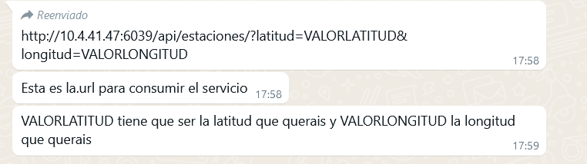

Seguint aquest exemple, ells ens enviaran un usuari que té els permisos per accedir al seu servei desde una VPN. Desde aquesta VPN accedirem a la crida enviant-lis els query parameter de latitud i longitud. Això retorna una response amb el valor de contaminació d’aquella zona.

**Funcionalitat** : En conclusió, ens donen el valor de contaminació de la zona on es troba una coordenada qualsevol en format API (Dins de Catalunya).



#### Funcionalitat donada:

Amb el grup de Cultura, les funcionalitats que donem no hi ha hagut casi canvis, s’han concretat mes o menys els filtres. Aquestes funcionalitats que li donem seran mitjançant la api que tindrem hostejada a Amazon Web Services, !IMPORTANT: Els hi donarem un document on els hi especificarem pas a pas com es conectaran amb la nostre API. Quin usuari accedira, amb quines credencials per accedir-hi etc… i amb totes les crides i paràmetres que tindran a disposició per tal de realitzar les nostres funcionalitats. En el nostre cas les crides els hi retorna lo que es mostra en aquest UML del punts(localitzacions dels carregadors i bicis de la nostra aplicació).

* **Funcionalitat** : Aquestes crides serán GETs on es podran passar filtres com a query parameters. Les crides seguiran exemples com aquests:
* http://ip:port/api/bikes http://ip:port/api/chargers/public?query_param=valor&&query_param2=valor2 http://ip:port/api/chargers/public

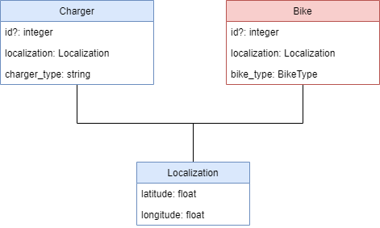



### Sprint 3

Durant l’sprint 3, és l’sprint on hem hagut d’utilitzar el servei de tercers que ens oferien, així com tenir llest i actiu el nostre servei per a l’equip al que els oferiem. A continuació descriurem com ha funcionat per cada part.

#### Funcionalitat rebuda

En aquest sprint, vam haver d’utilitzar el servei de l’altre grup, el qual ens oferia un endpoint concret on, donada una longitud i latitud, podíem obtenir les dades de contaminació del punt desitjat, per tal de poder-lo mostrar posteriorment a l’aplicació.

La documentació que ens van oferir va ser un enllaç amb l’especificació buida de l’*endpoint*, tal i com podem veure en la imatge:

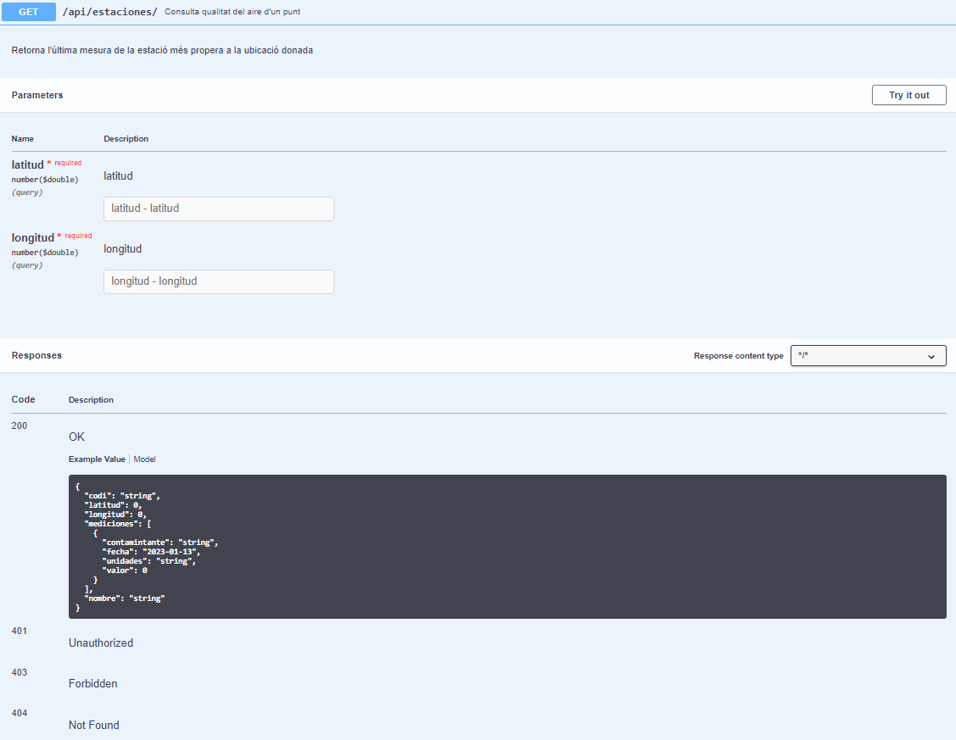

Ens va semblar una mica insuficient la informació obtinguda ja que, tot i tenir realment la documentació de l’*endpoint*, no teníem informació sobre que representaven els valors, ja que ens donaven un llistat d’elements químics amb el valor que tenien, però en cap moment els rangs o la informació de si son bons valors o no.

Per aquest motiu, vam contactar amb ells i els hi vam demanar que ens indiquessin que significaven aquests valors i com podiem saber els rangs. La seva resposta va ser una taula que havien seguit ells també per tal de que poguessim calcular nosaltres quin nivell de contaminació. A continuació podem veure la taula que ens van enviar.

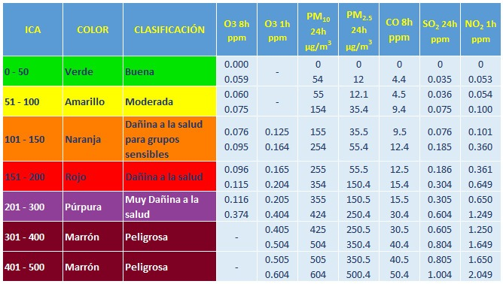

Al veure la taula, ens vam posar a implementar el codi per tal d’obtenir el nivell o classificació de la contaminació. El problema va ser que tampoc ens havien indicat com es calculava, si s’havia de fer mitjana, mitjana ponderada, tenir en compte només alguns dels valors, etc. Per això, consultant per internet, vam trobar que s’havia d’agafar el cas pitjor, és a dir, si la classificació del O3 es moderada i la de CO es bona, ens quedarem amb la moderada. Un cop ja teniem preparat el nostre sistema per a rebre les seves dades i parsejar-les, vam procedir a accedir a la API.

La seva API es troba dins dels servidors de la upc anomenats VirTech, als quals son privats i només s’hi pot accedir a través de la VPN de la UPC. Per aquest motiu, el primer que vam fer va ser intentar de connectar-nos al seu servei. Per a fer-ho, haviem de ser capaços de configurar el nou client de forticlient que ha establert la upc per tal de poder accedir a la seva vpn, el qual utilitza autenticació en dos passos per tal de poder-hi accedir.

Vam estar unes quantes hores provant clients de forticlient per a linux i configurant-los amb les dades que teniem de la UPC, juntament amb la informació que ens era donada a les seves webs (escassa). Tot i així, no vam aconseguir crear una connexió funcional, i molt menys automatitzable, la qual ens permetés que al crear-se el servidor, també es configurés.

Quan ja no sabiem que fer més, vam decidir contactar amb el servei ATIC de la upc, per a veure si ens podien ajudar i hi havia alguna manera per a poder-hi accedir des d’un servidor basat en linux.

Al cap d’uns dies, vam rebre el següent missatge:

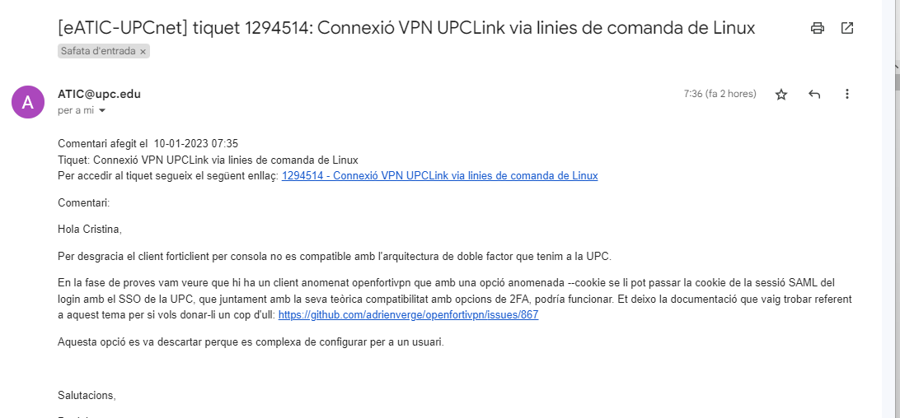

Com podem veure, ens comenten que actualment no es compatible instalar fortinet mitjançant consola amb l’autenticació de doble client que té la UPC. També ens proposen que provem, amb la llibreria amb la qual ja haviem estat fent proves anteriorment, a posar-hi la flag cookie per tal de passar-li la cookie de la sessió. Tot i provar-ho, no vam aconseguir establir la connexió de manera correcte, així com tampoc ens era de gran ajuda si ho haviem de fer a mà, ja que la nostra intenció era deixar-ho tot automatitzat, tal i com comentarem més endavant al apartat de configuració del servidor.

Com alternativa, vam decidir obtenir les dades des del nostre servidor local connectats a través de la VPN amb la UPC, i allà fer la crida que havia de recuperar-nos les contaminacions per tal de que la base de dades s’alimentés d’aquestes. Això tenia una limintació, i és que només podiem obtenir les dades de contaminació dels carregadors públics, és a dir, dels que ens venien donats per l’altra api que consultem.

Finalment, un cop obtingudes les dades, les hem exportat utilitzant una fixture de django, la qual et permet crear fitxers en format json que contenen la informació parcial o total d’una taula, i que després poden ser volcades a les taules. De la mateixa manera, carreguem nosaltres les dades constants a la base de dades. Amb aquest sistema, hem aconseguit que ens funcioni correctament i almenys tenir les dades de la contaminació, tot i que son fixes i per tant, no estan actualitzades amb les dades actuals.

#### Funcionalitat donada

En aquest tercer sprint, també hem donat una funcionalitat, concretament, la de donar els carregadors i les bicicletes, podent utilitzar varis filtres que els permeten obtenir-los de manera més acurada al que necessiten.

Nosaltres, al primer sprint, els vam oferir una documentació per tal de que els fos més senzill utilitzar els nostres serveis i saber com havien de fer les coses per tal de poder obtenir les dades, així com explicar cada query para que calia passar. Durant tot l’sprint no hem rebut feedback ni necessitats de l’equip, així que suposem que no hauran tingut problemes a l’hora d’utilitzar-lo i la documentació els deu haver servit. En el document vam deixar clarament escrit que, en cas de dubte, no dubtessin en contactar-nos per alguns dels mètodes que els vam oferir. A l’apartat d’annexes, podem veure la documentació que els vam oferir.

## Stakeholders

A tot projecte de qualsevol empresa hi participen unes parts interessades, que són persones o entitats afectades per les activitats de la companyia. En el cas de GreenWheel comptem amb un llistat de quinze *stakeholders*, als que els afecta les nostres activitats ja sigui des del negoci de carregadors elèctrics fins a les tecnologies que emprem per a desenvolupar la nostra *App*:

### 2.6.1. Conductors de cotxes elèctrics endollables

Usuaris que fan servir la nostra aplicació per traçar rutes fins als punts d’estacionament de recàrrega (públics/privats) per carregar el seu automòbil elèctric.

### 2.6.2. Usuaris que lloguen bicis

Persones que volen realitzar una ruta o un desplaçament en bicicleta i volen llogar-ne una mitjançant la nostra aplicació.

### 2.6.3. Posseïdors de punts de càrrega

Usuaris que posseeixen un punt de carregar per a vehicles elèctrics endollables, i els volen llogar a canvi d’una remuneració.

### 2.6.4. Posseïdors de bicicletes

Usuaris que posseeixen una bicicleta que no li donen ús i la volen llogar mitjançant la nostra plataforma a canvi d’una remuneració.

### 2.6.5. Administrador/moderador del sistema

Persona o grup de persones que s'encarreguen de gestionar les queixes i reports mitjançant la pàgina de moderació.

### 2.6.6. Equip de desenvolupament

Equip compost pels desenvolupadors que seran els encarregats de crear la plataforma i assegurar el seu correcte funcionament.

### 2.6.7. Competència

Totes les altres empreses que ofereixen plataformes que gestionen punts de càrrega o lloguers de bicicletes com les que hem esmentat.

### 2.6.8. Generalitat

Proporcionen una base de dades dels punts de càrrega públics que hi ha per tots el territori Català.

### 2.6.9. Altres equips de PES

L'equip de AB&B proporciona una *API* que indica la contaminació en diferents punts del mapa.

### 2.6.10. *Product Owner*

Són els inversos de l'aplicació i els que indican quina és la finalitat d’aquesta i les funcionalitats que hi ha d’incorporar. En aquest cas són els professors de PES.

### 2.6.11. *Scrum Master*

És l’encarregat de dirigir cada una de les iteracions, definir el que s’ha de fer en cada una i assegurar-se de què la feina es fa.

### 2.6.12. *Google*

*Google* ens oferirà dos serveis, l'*API* de maps que la utilitzarem per a tota la interfície del mapa en la nostra app i *Google authenticator* per iniciar sessió. A part la nostra aplicació s’executarà sobre *Android* sistema operatiu que *Google* ofereix.

### 2.6.13. El Racó

Ens oferirà mitjançant la seva api una forma d'autenticació mitjançant les credencials UPC per als alumnes de la FIB.

### 2.6.14. *Github*

Ens donarà les eines per a la gestió de codi i pel desplegament d’aquest CI/CD.

### 2.6.15. *AWS*

Ens proveirà de diferents serveis per gestionar l’allotjament de la nostra aplicació. Més endavant expliquem quins són els serveis emprats.

# 

# Agile ceremony

En general quedem tots satisfets de tot el que s’ha treballat durant aquest segon *sprint*. Ens reunim, com a mínim, tres vegades a la setmana i en aquestes reunions s’ha gestionat molt bé el progrés de cadascuna de les tasques que tenia cadascú.

Hem dedicat bastantes hores a tasques que no tenien punts i per tant no es veurà representat tot l’esforç dedicat al gràfic de velocitat.

## Reunions de Sprint Planning, review i retrospectiva

A continuació es pot veure, sprint per sprint, com ha anat el projecte i el que ens cal millorar per tal d’anar millor en els següents sprints. La idea és aplicar millores a tot allò que veiem que es negatiu, i valorar allò que fem bé per tal de seguir-ho fent. També desestimar totes aquelles iniciatives que no han acabat funcionant o no han anat tal i com esperàvem.

### 3.1.1. Sprint Planning

#### Sprint 1

En aquest primer sprint, el primer que vam fer va ser configurar totes les eines per començar a programar i així començar a desenvolupar les primeres funcionalitats que haviem plantejat. La manera com ens vam dividir la feina va ser per històries, de manera que cada membre de l’equip es dedicava a realitzar totes les tasques d’aquesta. Aquestes podien ser tasques de *backend* o de *frontend*, així que tots els membres del grup aprengués una mica dels dos *frameworks* amb els que haviem de desenvolupar l’aplicació (*Flutter* i *Django*).

Per a assignar les tasques, en primer lloc vam decidir quines històries serien del primer sprint i, seguidament quines tasques tindrien. Les tasques es vam anar assignant en grup, de manera que tots els membres tinguéssim més o menys la mateixa càrrega de feina. Més aviat no vam assignar tasques si no històries per a cada membre del grup, de manera que totes les tasques de la història d’usuari anirien assignades al que s’encarrega d’aquesta.

També es van definir a partir d’etiquetes al Taiga quines tasques eren purament de *frontend* i quines de *backend* de manera que ni hi hagués cap mena de confusió del que s’ha de desenvolupar. Finalment, vam puntuar cadascuna de les tasques d’acord a la puntuació total de la història, així doncs la suma de les puntuacions de les tasques era igual a la puntuació de la història la qual formen part.

| **Èpiques** | **Històries d'usuari** | **Points** | **Front/Back** | **id Taiga** | **Tasks** | **Temps real** |
| --- | --- | --- | --- | --- | --- | --- |
| **Gestió Usuaris** | Log In natiu | 8 | F | 164 | Mostrar pàgina Login | 2 |
| B | 165 | Autenticació de l'usuari | 1 |
| F | 166 | Configuració API KEY als serveis | 1 |
| F | 175 | Persistència usuari loguejat | 2 |
| B | 222 | Protecció del backend amb la api key | 2 |
| Registre d'usuari | 13 | F | 168 | Mostrar opció recuperar contrasenya | 1 |
| B | 223 | Enviar correu de recuperació de contrasenya | 2 |
| F | 224 | Mostrar pantalla per a canviar la contrasenya | 7 |
| B | 225 | Guardar canvi de contrasenya | 1 |
| B | 169 | Guardar usuari | 1 |
| F | 167 | Mostrar pàgina registre | 11 |
| Edició perfil | 8 | F | 170 | Mostrar edició perfil | 9 |
| B | 226 | Obtenir informació usuari | 1 |
| B | 171 | Guardar canvis edició perfil | 1 |
| Veure Perfil | 5 | B | 173 | Obtenir informació de l'usuari a mostrar | 1 |
| F | 272 | Mostrar punts de l'usuari | - |
| F | 172 | Mostrar perfil | 1 |
| Tancar Sessió | 2 | F | 174 | Habilitar tancar sessió | 1 |
| **Gestió Carregadors** | Edició carregador | 8 | F | 95 | Formulari editar carregador | 10 |
| B | 227 | Obtenir informació carregador | 1 |
| B | 130 | Guardar dades al sistema | 10 |
| **Gestió rutes** | Cancel·lar ruta | 5 | F | 190 | Mostrar opció cancel·lar ruta | - |
| **Gestió Bicicletes** | Veure bicicleta concreta | 13 | B | 178 | Obtenir informació bibicleta completa | 10 |
| F | 177 | Mostrar informació bicicleta completa | 10 |
| F | 176 | Mostrar informació bicicleta reduïda | 8 |
| Afegir bicicleta | 21 | F | 179 | Fer formulari per penjar bicicleta | 3 |
| B | 180 | Fer model bicicleta | 2 |
| B | 181 | Guardar bicicleta | 3 |
| B | 182 | Guardar imatges a S3 | 5 |
| F | 183 | Passar imatges al backend | 3 |
| Eliminar bicicleta | 5 | B | 185 | Eliminar bicicleta | 1 |
| F | - | Mostrar opció eliminar | - |
| Editar bicicleta | 8 | F | 188 | Mostrar formulari per editar bicicleta | 4 |
| B | 228 | Obtenir informació de la bicicleta | 3 |
| B | 189 | Guardar edició bicicleta | 2 |
| Mostrar punts de bicicleta | 13 | F | 186 | Mostrar tots els punts | 8 |
| F | 245 | Mostrar tots els punts en format llista | 5 |
| B | 187 | Obtenir punts bicicleta | 2 |
| **Gestió reserves** | Reservar un carregador | 21 | F | 99 | Notificar propietari | - |
| F | 98 | Seleccionar i reservar un time slot | - |
| F | 229 | Mostrar calendari | 4 |
| F | 230 | Mostrar selector d'hora | 5 |
| F | 97 | Mostrar time slots lliures | 10 |
| B | 148 | Guardar reserva al sistema | 5 |
| Reservar bicicleta | 13 | B | 208 | Crear reserva bicicleta | 2 |
| F | 231 | Seleccionar i reservar una bicicleta | 5 |
| F | 207 | Mostrar opció reserva bicicleta | 5 |
| Administració reserves (propietari) | 21 | F | 233 | Mostrar reserves pendents | - |
| F | 234 | Mostrar reserves passades | - |
| F | 235 | Mostrar reserves actuals (acceptades però que encara no han finalitzat) | - |
| B | 217 | Acceptar/denegar petició reserva | 2 |
| F | 236 | Mostrar botons acceptar/ denegar reserva | - |
| Bloquejar franja | 13 | B | 218 | Bloquejar franja | 3 |
| F | 237 | Mostrar selecció de franjes a bloquejar | - |
| F | 238 | Mostrar franges cancelades | - |
| F | 239 | Botó de cancel·lar bloqueig de franja | - |
| B | 240 | Cancel·lar bloqueig de franja | 1 |
| Calendari reserves (propietari) | 13 | B | 215 | Cancel·lar reserva d'un usuari | 1 |
| F | 241 | Mostrar reserves sobre el calendari | - |
| F | 242 | Canviar vista calendari de mes a hora | 5 |
| B | 273 | Mostrar franjes bloquejades | 5 |
| F | 214 | Mostrar calendari | 2 |
| Eliminar reserva bicicleta | 5 | B | 199 | Eliminar reserva bicicleta de la base de dades | 1 |
| F | 198 | Mostrar opció eliminar reserva de bicicleta | 4 |
|  | Tasques sense història | 34 | F | 219 | Refactoring Codi Frontend | 41 |
| B | 220 | Refactoring Codi Backend | 22 |
| B | 160 | AWS EC2 | 20 |
| B | 161 | AWS S3 | 5 |
| B | 162 | AWS Cloud Formation | 20 |
| B | 163 | CI/CD | 21 |
|  | **TOTAL** | **195** |  |  | **REAL** | **305** |

#### Sprint 2

En aquest segon sprint, es va enfocar de manera diferent la planificació de les tasques aprenent dels errors comesos a l’anterior sprint. Vam decidir de fer que tots els membres actuessin de *full-stack developers* i vam acordar separar l’equip en *backend* i *frontend*, 2 i 5 membres a cadascun respectivament. Els de *backend* s’encarregarien de configurar totes les eines necessàries per a l'aplicació estigués desplegada i realitzar tots els endpoints que fessin falta a *frontend*, mentre que l’equip de *frontend* es dedicaria a desenvolupar les vistes i les funcionalitats que tocaven.

Pel que fa a *frontend* ens vam adonar que calia fer un *refactoring* general de les vistes per tal d’evitar la repetició de codi i que tots els *widgets* estiguessin creats en fitxers diferents i que altres membres els poguessin reutilitzar. L’equip de *frontend* es va reunir i va decidir que la creació de widgets estaria documentada al xat de *widgets* del nostre servidor de Discord fent una captura del widget que es va a desenvolupar i el nom del fitxer. Amb aquest mètode s’evitaria que dos membres treballin en el mateix *widget* i que altres membres els poguessin utilitzar per a la funcionalitat que estaven programant.

Com al sprint anterior, vam decidir entre tots quines històries treballaríem en aquest sprint, recollint algunes que no s’havien realitzat al sprint 1. Aquesta vegada es van crear moltes més tasques respecte a l’anterior sprint, ja que vam trobar important granularitzar més la funcionalitat que representa la història en tasques més específiques. Totes aquestes també anaven etiquetades segons si eren de *frontend* o de *backend*, tot i que aquesta vegada no les vam puntuar ja que el professor ens va dir a la *review* del primer sprint que no calia.

Les tasques no han quedat ben repartides i això ens ha portat alguna conseqüència, i és que no s’han pogut acabar totes les tasques proposades per a aquest sprint

| **Èpiques** | **Històries d'usuari** | **Points** | **Front/Back** | **id Taiga** | **Tasks** | **Temps real** |
| --- | --- | --- | --- | --- | --- | --- |
| **Gestió Usuaris** | Log In natiu | 8 | F | 164 | Mostrar pàgina Login | 2 |
| B | 165 | Autenticació de l'usuari | 1 |
| F | 166 | Configuració API KEY als serveis | 1 |
| F | 175 | Persistència usuari loguejat | 2 |
| B | 222 | Protecció del backend amb la api key | 2 |
| Registre d'usuari | 13 | F | 168 | Mostrar opció recuperar contrasenya | 1 |
| B | 223 | Enviar correu de recuperació de contrasenya | 2 |
| F | 224 | Mostrar pantalla per a canviar la contrasenya | 7 |
| B | 225 | Guardar canvi de contrasenya | 1 |
| B | 169 | Guardar usuari | 1 |
| F | 167 | Mostrar pàgina registre | 11 |
| Edició perfil | 8 | F | 170 | Mostrar edició perfil | 9 |
| B | 226 | Obtenir informació usuari | 1 |
| B | 171 | Guardar canvis edició perfil | 1 |
| Veure Perfil | 5 | B | 173 | Obtenir informació de l'usuari a mostrar | 1 |
| F | 272 | Mostrar punts de l'usuari | - |
| F | 172 | Mostrar perfil | 1 |
| Tancar Sessió | 2 | F | 174 | Habilitar tancar sessió | 1 |
| **Gestió Carregadors** | Edició carregador | 8 | F | 95 | Formulari editar carregador | 10 |
| B | 227 | Obtenir informació carregador | 1 |
| B | 130 | Guardar dades al sistema | 10 |
| **Gestió rutes** | Cancel·lar ruta | 5 | F | 190 | Mostrar opció cancel·lar ruta | - |
| **Gestió Bicicletes** | Veure bicicleta concreta | 13 | B | 178 | Obtenir informació bibicleta completa | 10 |
| F | 177 | Mostrar informació bicicleta completa | 10 |
| F | 176 | Mostrar informació bicicleta reduïda | 8 |
| Afegir bicicleta | 21 | F | 179 | Fer formulari per penjar bicicleta | 3 |
| B | 180 | Fer model bicicleta | 2 |
| B | 181 | Guardar bicicleta | 3 |
| B | 182 | Guardar imatges a S3 | 5 |
| F | 183 | Passar imatges al backend | 3 |
| Eliminar bicicleta | 5 | B | 185 | Eliminar bicicleta | 1 |
| F | - | Mostrar opció eliminar | - |
| Editar bicicleta | 8 | F | 188 | Mostrar formulari per editar bicicleta | 4 |
| B | 228 | Obtenir informació de la bicicleta | 3 |
| B | 189 | Guardar edició bicicleta | 2 |
| Mostrar punts de bicicleta | 13 | F | 186 | Mostrar tots els punts | 8 |
| F | 245 | Mostrar tots els punts en format llista | 5 |
| B | 187 | Obtenir punts bicicleta | 2 |
| **Gestió reserves** | Reservar un carregador | 21 | F | 99 | Notificar propietari | - |
| F | 98 | Seleccionar i reservar un time slot | - |
| F | 229 | Mostrar calendari | - |
| F | 7 | Mostrar selector d'hora |  |
| F | 97 | Mostrar time slots lliures |  |
| B | 148 | Guardar reserva al sistema | 5 |
| Reservar bicicleta | 13 | B | 208 | Crear reserva bicicleta | 2 |
| F | 231 | Seleccionar i reservar una bicicleta | 5 |
| F | 207 | Mostrar opció reserva bicicleta | 5 |
| Administració reserves (propietari) | 21 | F | 233 | Mostrar reserves pendents | - |
| F | 234 | Mostrar reserves passades | - |
| F | 235 | Mostrar reserves actuals (acceptades però que encara no han finalitzat) | - |
| B | 217 | Acceptar/denegar petició reserva | 2 |
| F | 236 | Mostrar botons acceptar/ denegar reserva | - |
| Bloquejar franja | 13 | B | 218 | Bloquejar franja | 3 |
| F | 237 | Mostrar selecció de franjes a bloquejar | - |
| F | 238 | Mostrar franges cancelades | - |
| F | 239 | Botó de cancel·lar bloqueig de franja | - |
| B | 240 | Cancel·lar bloqueig de franja | 1 |
| Calendari reserves (propietari) | 13 | B | 215 | Cancel·lar reserva d'un usuari | 1 |
| F | 241 | Mostrar reserves sobre el calendari | - |
| F | 242 | Canviar vista calendari de mes a hora | 5 |
| B | 273 | Mostrar franjes bloquejades | 5 |
| F | 214 | Mostrar calendari | 2 |
| Eliminar reserva bicicleta | 5 | B | 199 | Eliminar reserva bicicleta de la base de dades | 1 |
| F | 198 | Mostrar opció eliminar reserva de bicicleta | 4 |
|  | Tasques sense història | 34 | F | 219 | Refactoring Codi Frontend | 41 |
| B | 220 | Refactoring Codi Backend | 22 |
| B | 160 | AWS EC2 | 20 |
| B | 161 | AWS S3 | 5 |
| B | 162 | AWS Cloud Formation | 20 |
| B | 163 | CI/CD | 21 |
|  | **TOTAL** | **195** |  |  | **REAL** | 305 |

#### Sprint 3

En aquest tercer i últim sprint, vam enfocar la planificació d’una manera semblant al sprint anterior. Ens vam dividir en equips de 2 i 5 per a desenvolupar *backend* i *frontend*, respectivament. L’equip de backend s’ha dedicat bàsicament a crear els *endpoints* i fer tot el funcionament intern del sistema, a més del deployment i el desplegament de la pàgina d’administrador. Pel que fa a l’equip de *frontend*, s’han continuat fent els *widgets* i vistes per tant de donar aparença a l’aplicació.

En aquest sprint, a diferència de l’anterior, ja no ha calgut realitzar tantes tasques de *refactoring*, fet que ens va portar molt de temps al sprint 2. El que vam decidir abans de començar amb les tasques, va ser arreglar totes les *issues* que vam reportar a *Taiga* des de que vam acabar el darrer *sprint*. Ens les vam repartir equilibradament i un cop aquest membre de l’equip les havia acabades podia continuar a realitzar les tasques que tenia assignades.

A diferència dels sprints anteriors, en aquesta última fase hem decidit repartir-nos les tasques i no històries senceres. Les experiències vistes als altres sprints ens van fer pensar que seria més eficient, ja que així més d’un membre de l’equip pot treballar en una mateixa història i, no es suposa que està assignada només a una persona des de bon principi.

També hem decidit afegir al *project record track* un apartat per a marcar el número de tasca. D’aquesta manera promovem que els membres reportin la seva feina de manera més específica i no reportant moltes hores seguides. Es reporta tot, des de les hores de programar i les de les reunions daily.

Però el que hem fet més diferent, contràriament als altres sprints, és dividir el sprint en quatre fases, hem fet això per tal de centrar-nos en acabar certes tasques abans i no acumular-ho tot per a les vacances de Nadal, ja que vam decidir fer molts punts de tasques. Aquestes fases són d’entre 1 i 2 setmanes.

#### 

| **Èpiques** | **Històries d'usuari** | **Prioritat** | **Points** | **Front/Back** | **id Taiga** | **Tasks** | **Temps real** |
| --- | --- | --- | --- | --- | --- | --- | --- |
| **Gestió Usuaris** | Veure Perfil | Alta | 5 | B | 173 | Obtenir informació de l'usuari a mostrar | 1 |
| F | 373 | Mostrar perfil de qualsevol usuari | 2 |
| F | 172 | Mostrar perfil | 1 |
| F | 243 | Mostrar publicacions del usuari loguejat | 1 |
| Login Google | Mitjana | 3 | B | 290 | Fer connexió i validació al Oauth2 de google | 1 |
| F | 291 | Mostrar botó i redirecció | 4 |
| Login Raco | Mitjana | 2 | B | 292 | Fer connexió i validació al Oauth2 de la UPC | 1 |
| F | 293 | Mostrar botó i redirecció | 2 |
| Veure Trofeus | Mitjana | 13 | F | 296 | Dissenyar trofeus | 2 |
| F | 380 | Afegir els trofeus integrat amb backend | 3 |
| F | 295 | Fer interficie genèrica Trofeus | 2 |
| B | 294 | Processar trofeus | 4 |
| Veure els meus punts (perfil) | Baixa | 13 | B | 117 | Obtenir punts del usuari loguejat de manera ordenada i filtrats | 2 |
| F | 313 | Mostrar filtres | 1 |
| F | 152 | Veure llistat dels meus punts ordenats | 7 |
| **Gestió carregadors** | Mostrar contaminació en un punt | Alta | 13 | B | 297 | Connectar amb vpn de la UPC des de aws | 10 |
| B | 382 | Fer fixture per tal de obtenir una copia al local | 1 |
| B | 298 | Fer consultes a la API per obtenir les dades | 2 |
| B | 299 | Guardar en local les dades obtingudes | 3 |
| F | 300 | Mostrar contaminació en els punts | 2 |
| **Gestió rutes** | Mostrar indicador de bateria per la ruta | Mitjana | 21 | F | 301 | Poder inputar bateria actual al iniciar ruta | 5 |
| F | 302 | Calcular si s'arriba al destí desitjat | 4 |
| F | 304 | En cas que no s'arribi, avisar al usuari | 2 |
| Cancel·lar ruta | Baixa | 5 | F | 190 | Mostrar opció cancel·lar ruta | 2 |
| **Gestió Vehicle** | Afegir vehicle | Mitjana | 34 | B | 305 | Crear domini de vehicles | 1 |
| B | 193 | Guardar vehicle | 1 |
| B | 306 | Donar la informació per als selectors necessaris | 3 |
| B | 307 | Parsejar les dades de vehicles | 12 |
| F | 192 | Mostrar formulari d'afegir un vehicle | 7 |
| F | 308 | Fer navegació fins al formulari | 2 |
| Seleccionar vehicle | Mitjana | 5 | B | 309 | Obtenir la informació dels vehicles de l'usuari | 1 |
| B | 310 | Guardar selecció usuari | 2 |
| F | 311 | Fer targeta de vehicle | 3 |
| F | 194 | Mostrar pàgina els meus vehicles | 5 |
| F | 312 | Mostrar llistat vehicles | 4 |
| B | 375 | Atribut que indica si es compatible el carregador amb el vehicle de l'usuari | 2 |
| Modificar vehicle | Baixa | 8 | B | 195 | Obtenir la informaci d'un vehicle | 2 |
| B | 197 | Guardar edició en el vehicle | 1 |
| F | 196 | Mostrar pagina edició vehicle | 3 |
| Eliminar vehicle | Baixa | 5 | B | 210 | Eliminar vehicle | 1 |
| F | 209 | Mostrar opció eliminar vehicle | 2 |
| **Gestió cerca** | Filtrar Carregadors | Baixa | 21 | F | 151 | Creació dels filtres sobre el mapa | 7 |
| F | 134 | Fer cercador d'ubicacions | 8 |
| F | 314 | Selector d'ordre | 3 |
| F | 112 | Afegir recomanacions de direccions al cercador | 2 |
| B | 113 | Obtenir els carregadors tenint en compte els filtres passats | 8 |
| F | 156 | Bottom bar amb boto de cotxe si biciletes + icono xat | 4 |
| Ordenar punts de càrrega | Baixa | 13 | F | 116 | Mostrar resultats en el ordre seleccionat | 3 |
| B | 115 | Obtenir els carregadors tenint en compte l'ordre passat i filtre | 3 |
| Ordenar bicicletes | Baixa | 8 | B | 201 | Obtenir resultats amb l'ordre seleccionat | 2 |
| F | 200 | Mostrar resultats en l'ordre seleccionat | 2 |
| Filtrar Bicicletes | Baixa | 13 | B | 206 | Obtenir punts del usuari loguejat de manera ordenada i filtrats | 2 |
| F | 205 | Crear filtres sobre el mapa | 2 |
| **Gestió Bicicletes** | Eliminar bicicleta | Baixa | 5 | B | 185 | Eliminar bicicleta | 1 |
| F | 184 | Eliminar visualment bicicleta | - |
| **Gestió reserves** | Reservar un carregador | Alta | 21 | F | 99 | Notificar propietari | 1 |
| F | 98 | Seleccionar i reservar un time slot | 20 |
| F | 229 | Mostrar calendari | 4 |
| F | 230 | Mostrar selector d'hora | 20 |
| B | 378 | Fer sistema de notificacions | 4 |
| F | 97 | Mostrar time slots lliures | 1 |
| B | 148 | Guardar reserva al sistema | 5 |
| Administració reserves (propietari) | Alta | 21 | F | 233 | Mostrar reserves pendents | 2 |
| F | 234 | Mostrar reserves passades | 2 |
| F | 235 | Mostrar reserves actuals (acceptades però que encara no han finalitzat) | 1 |
| B | 217 | Acceptar/denegar petició reserva | 4 |
| F | 236 | Mostrar botons acceptar/ denegar reserva | 10 |
| Bloquejar franja | Mitjana | 13 | B | 218 | Bloquejar franja | 5 |
| F | 237 | Mostrar selecció de franjes a bloquejar | 2 |
| F | 238 | Mostrar franges cancelades | - |
| F | 239 | Botó de cancel·lar bloqueig de franja | - |
| B | 240 | Cancel·lar bloqueig de franja | 1 |
| B | 247 | Obtenir bloquejos | 3 |
| Calendari reserves (propietari) | Mitjana | 13 | B | 215 | Cancel·lar reserva d'un usuari | 1 |
| F | 241 | Mostrar reserves sobre el calendari | - |
| F | 242 | Canviar vista calendari de mes a hora | 5 |
| B | 273 | Mostrar franjes bloquejades | 5 |
| F | 214 | Mostrar calendari | 2 |
| **Gestió reports** | Enviar queixa | Mitjana | 8 | B | 315 | Fer el domini del sistema de gestió de reports | 3 |
| B | 316 | Guardar queixa al sistema | 1 |
| F | 317 | Crear formulari queixa | 10 |
| F | 318 | Fer navegació de la queixa | 4 |
| Processar queixa | Mitjana | 34 | B | 319 | Fer pàgina principal del sistema de queixes | 2 |
| B | 320 | Fer sistema de login i comprovació de moderador | 1 |
| B | 321 | Mostrar llistat de queixes | 1 |
| B | 322 | Poder administrar una queixa | 1 |
| B | 323 | Poder deixar un comentari a una queixa | 0 |
| Eliminar punt de càrrega | Baixa | 3 | B | 324 | Eliminar punt de càrrega | 1 |
| Eliminar usuari | Baixa | 3 | B | 325 | Eliminar usuari | 0 |
| Eliminar lloguer de bici | Baixa | 3 | B | 390 | Eliminar lloguer de bici | 0 |
| Enviar advertència | Baixa | 8 | F | 328 | Mostrar notificació advertència | 1 |
| B | 327 | Enviar advertència | 1 |
| **Gestió xat** | Enviar missatge | Mitjana | 8 | B | 329 | Guardar missatge | 1 |
| F | 330 | Mostrar input d'enviar missatge | 2 |
| F | 331 | Botó d'enviar missatge | 1 |
| Rebre missatge | Mitjana | 8 | F | 332 | Mostrar notificació | 3 |
| B | 333 | Fer callback backend | 4 |
| F | 335 | Aplicar [socket.io](http://socket.io/) al frontend | 21 |
| F | 334 | Rebre missatge al frontend i mostrar-lo | 13 |
| Consultar xat | Mitjana | 21 | B | 336 | [Aplicar socket.io](http://socket.io/) al backend | 5 |
| F | 337 | Fer vista d'un xat | 13 |
| F | 338 | Pantalla principal del xats amb el llistat de xats | 13 |
| F | 339 | Fer ruta per accedir als xats | 8 |
| B | 340 | Preparar domini de xats | 2 |
| B | 367 | Obtenir llsitat de xats | 1 |
| F | 364 | Obrir nou xat desde el usuari | 1 |
| B | 368 | Fer endpoint per tal d'obtenir els xats no llegits | 1 |
| Eliminar xat | Baixa | 3 | B | 341 | Fer endpoint per eliminar tots els missatges d'un xat | 1 |
| F | 342 | Fer interacció per eliminar un xat | - |
| **Gestió valoracions** | Valorar publicació | Mitjana | 13 | F | 345 | Fer interficie per a valorar un punt (amb estrelles) | 2 |
| F | 344 | Fer interfície per a afegir-hi un comentari | 3 |
| F | 348 | Mostrar valoracions publicacio | 2 |
| B | 345 | Guardar valoració a publicacio | 2 |
| Valorar usuari | Baixa | 8 | F | 346 | Fer interficie per a valorar un usuari | 2 |
| F | 349 | Mostrar valoracions usuari | 6 |
| B | 347 | Guardar valoracio a usuari | 1 |
| **Tasques sense historia** | Fer documentació 3r Sprint | Baixa | 34 |  | 350 |  | 60 |
| Correcció de bugs reportats en la review o test del sprint 2 | Alta | 13 |  | 351 |  | 25 |
| Reunions i weeklys | Mitjana | 34 |  | 352 |  | 70 |
| Seguir configurant servidors i automatitzacions CI/CD | Mitjana | 13 | B | 353 |  | 32 |
| Afegir filtratge carregador per coordenades i radi | Mitjana | 8 | B | 354 |  | 3 |
| Testing intensiu de les funcionalitats i correcció de bugs | Baixa | 21 | F | 355 |  | 40 |
| Preparació de la demo | Baixa | 8 | F | 356 |  | 15 |
| Fer que l'usuari es mostri en els punts | Alta | 2 | F | 365 |  | 3 |
| Falten fer alguns endpoints per a bookings | Mitjana | 13 | B | 369 |  | 5 |
| Canviar iconos app pel logo de GreenWheel | Alta | 3 | F | 376 |  | 1 |
| Utilitza el sistema de traducció | Baixa | 8 | F | 362 |  | - |
| Fer documentació amb Swagger | Baixa | 5 |  | 381 |  | - |
| Fer refactor codi backend per a que passi falke8 | Mitjana | 21 | B | 359 |  | - |
|  | **TOTAL** |  | 558 |  |  | **REAL** | 650 |

#### 

### 3.1.2. Retrospectiva

#### Sprint 1

Aquest ha estat el nostre primer sprint programant en equip, i ens hem trobat en varies coses que no han funcionat o hauríem de millorar de cara als següents sprints. A continuació, explicarem les diferents conclusions que hem tret a partir de la retrospectiva.

A millorar

La retrospectiva ha començat parlant d’allò que no ha anat gaire bé durant l’sprint i caldria que milloréssim de cara als següents sprints. Una de les coses que ens cal millorar, és la gran diferència d’hores que hi ha hagut entre els diferents membres, i ja només d’hores, sinó de feina útil realitzada, on alguns dels membres havien fet fet un volum bastant més gran que altres. S’ha dit d’intentar fer la mateixa quantitat de feina, o almenys que s’equilibri més entre els diferents membres i no hi hagi tanta càrrega pels que dediquen més hores.

També s’ha comentat que hem treballat de manera molt individual en general, la qual cosa ha fet que faltés contacte continu entre nosaltres i es fessin coses per duplicat, com per exemple widgets en el frontend, o no s’implementessin coses pensant que ja ho faria un altre. Per això s’ha dit d’intentar treballar més en equip i canviar la distribució de les coses, com per exemple, distribuir-se widgets en ves d’històries d’usuari o pantalles.

Un altre problema que hi ha hagut ha estat que hem perdut molt temps aprenent, ja que calia aprendre les dos tecnologies i fins i tot els llenguatges de programació en les que estaven fetes, fent que gran part de l’sprint s’hagués d’invertir en això. Això també ha fet que, per desconeixement de com utilitzar correctament les tecnologies i falta d’experiència, s’organitzessin malament els codis i es fessin sense seguir les pràctiques friendly dels frameworks. Per un costat, ha anat bé per aprendre a utilitzar els dos frameworks i tenir unes bases de com es fan les coses, així com el cost que té implementar una cosa al frontend i backend. També ha servit per a que la gent que no havia programat mai en aquesta divisió de frontend/backend, pogués veure de que anava i quina preferia. De cara als pròxims sprints, si que creiem que és millor que uns es centrin en frontend i uns altres en backend, i s’especialitzin en la tecnología que están utilitzant. Respecte el desordre de codi, també s’ha comentat que cal arreglar-ho el primer de tot de cara al pròxim sprint, ja que sinó ens farà les coses molt complicades.

La gestió del taiga i el github no ha estat la millor tampoc, tancant tasques molt més tard que quan es van realitzar, o el no assignar-se les tasques quan tocava. Pel pròxim sprint esperem que això millori i cadascú sigui més responsable de com gestiona les seves tasques.

L’últim problema així a destacar, ha estat que ens han faltat moltes tasques per fer de les que vam plantejar inicialment, sobretot degut al temps invertit en aprenentatge. De cara al següent planning, tenim clar que cal agafar menys tasques i plantejar-les millor.

A mantenir

Creiem que cal mantenir sobretot el bon rotllo que hi ha nosaltres i el treball en equip, podent-nos dir les coses que cal millorar i en que hem fallat. Aquest bon ambient ens ajudarà molt de cara als següents sprints, on al aplicar les millores, segur que ens va millor.

També cal mantenir l’estratègia de reunions per a parlar de l’estat de l’aplicació cada 2 o 3 dies a la setmana, fent que no passi massa temps i es puguin parlar els problemes en un temps raonable, ja que si un problema es bloquejant, pot fer que una persona vagi molt més lenta en el seu desenvolupament.

Creiem que les reunions que hem anat fent també han estat molt ben organitzades i ens han servit per a tenir una visió crítica de com anava avançant el projecte, així com d’ajuda-nos entre nosaltres.

Per últim, també creiem que cal mantenir l’alt nivell de documentació i ajuda que anem desenvolupant mentres anem programant, fent que entre uns i altres ens sigui més fàcil entendre què està passant.

A evitar

Cal evitar repetir codi entre varis membres, fent que es perdi molt de temps, duplicant les coses sense motiu. Per a solucionar-ho, cal parlar les coses més.

També cal evitar les llargues funcions i fitxers de moltes línies, reestructurant el codi ara que en sabem una mica més.

Per altra banda, també hem d’evitar anar a última hora i estar desenvolupant fins l’últim moment, la qual cosa afecta molt al desenvolupament de codi i al testeig d’aquest.

Relacionat amb el punt anterior, tenim el tema de treballar sense tests o sense gairebé fer proves, la qual cosa fa que puguin sorgir errors modificant una altra part del codi, o que es pengin parts del projecte amb errors senzills de trobar.

Per últim, cal evitar utilitzar males pràctiques a l’hora d’utilitzar els frameworks i documentar-se per a veure com és millor fer les coses.

#### Sprint 2

En aquest segon sprint, ja veníem amb l’experiència del anterior, i per tant, ja hem intentat millorar tot el que vam comentar en l’anterior. Això ha fet que milloressin les praxis a l’hora de treballar i el desenvolupament fos més eficaç.

A millorar:

En aquest sprint el nostre major problema ha estat la falta de temps i que vam poder començar a 2 setmanes de l’entrega, la qual cosa va fer que tot fos molt just i s’hagués de treure temps de tot arreu. Aquesta falta de temps ha estat provocada per varis motius, però sobretot per la setmana d'exàmens i haver-se de posar al dia d’algunes assignatures, ja que pes té un pes molt gran i fa que durant el curs no poguem dedicar el temps necessari a altres assignatures. De cara al tercer sprint, al tenir nadal, creiem que pot anar millor i podem anar més tranquils, però que si ens cal fer feina de manera regular.

Hem tingut un problema bastant gran amb la granularitat de les tasques, ja que al ser tasques una mica grans en alguns casos, ha fet que hi haguessin branques que duressin tot l’sprint, cosa que no volem que es repeteixi de cara als següents sprints. per això, caldrà fer un esforç extra al principi de l’sprint i fer la granularitat de les tasques més petites. El nostre objectiu és que una branca mai durés més de 1 setmana, i que aquesta duració fos molt excepcional.

Per altra banda, també hem vist que un problema que hem tingut es que alguns dels membres ens costa preguntar dubtes i perdem molt temps buscant solucions a problemes que altres ja han resolt anteriorment, i per això s’ha afegit a les “daily” la pregunta de si tens algun problema que et bloquegi i com et podem ajudar a solucionar-lo.

Cal organitzar millor les rutes, sobretot del frontend, ja que sinó es fa molt complicat que unes pantalles cridin a altres, fent que es monti un caos bastant gran. Això també es solucionarà de cara al següent sprint amb l’experiència guanyada i no fent branques de llarga duració.

Per últim, un dels problemes amb els que ens hem trobat, ha estat que hi havia branques que no han tingut pràcticament commits i que tot es feia en local, la qual cosa feia molt difícil pels altres membres saber com podrien utilitzar les funcionalitats dels companys. Això es solucionarà fent commits més sovint.

Encara que hem millorat respecte el passat sprint, la gestió del taiga i el github segueix sent bastant dolenta i en moltes ocasions no es segueixen les metodologies pactades, ja sigui per pressa o per fer-ho ràpid i sense adonar-se’n. Si anem millor de temps, no caldrà que ho fem tant ràpid i poguem posar la nomenclatura millor.

A mantenir:

En aquest sprint hem fet moltes coses millor que en l'anterior sprint, i que ara cal mantenir de cara al tercer i últim sprint del projecte.

Primer de tot, ha anat molt bé el tema de repartir-se widgets del frontend en ves de treballar tant per històries d’usuari, fent que el codi estigui molt millor organitzat, sigui més reutilitzable i no hi hagi risc de duplicar codi.

També cal destacar la iniciativa que va néixer sense voler de, quan ens posem a treballar en el projecte, posar-nos en un dels xats de veu del nostre discord, i quedar-se allà, per si algú coincideix amb tu a l’hora de programar, pugui entrar o pugui venir a preguntar-te dubtes, fent així que hi hagi més treball en equip i els dubtes puguin ser resolts molt més ràpidament.

Lligat amb el punt anterior, en aquest sprint hem començat a aplicar el pair programming en varies ocasions, com per exemple el refactoring de codi de frontend aplicant serializers o la configuració del servidor de aws. Això ens ajuda a avançar més ràpid i és una tècnica d’agile que ens ha donat molt bon resultat.

La incorporació de fer un excel amb els diferents endpoints que teniem (semblant a una documentació d’openapi de Swagger), ha ajudat molt a organitzar-se als encarregats de frontend per tal de no estar preguntant tota la estona als de backend com funcionaven les coses. Hem quedat que es continuarà mantenint de cara al següent sprint.

La creació d’un diagrama que descrigui la capa de domini a l’hora que s’anava fent, ha ajudat molt a l’equip de frontend a poder realitzar la seva seguint la mateixa forma, ja que es requeria que fossin iguals o molt semblants per a poder crear automatismes. També es mantindrà de cara al següent sprint.

A evitar:

Tot i que hem millorat respecte el primer sprint, encara hi ha coses que hem d’evitar fer de cara als pròxims sprints.

Primer de tot, caldria deixar de fer branques que englobin moltes coses i que s’allarguin durant tot l’sprint, ja que dificulta molt la integració de l’aplicació, sobretot si té dependències.

També cal seguir evitant l’escriure codi hardcodejat en el frontend, i en cas que s’hagi de fer, que es faci en el backend.

També caldria evitar deixar les coses per l'últim moment i estar fins l’últim dia desenvolupant funcionalitats, ja que dificulta molt les proves i porta a que es puguin provocar molts errors.

Per últim, cal evitar el treballar sense fer proves o fer-ne molt poques, ja que porta a que els companys puguin tenir molts errors.

#### Sprint 3

Aquest ha estat l’últim sprint del projecte, on hem intentat aplicar tota aquella experiència que hem anat guanyant durant els altres dos sprints, i fer les coses cada cop millor, per tal de que el projecte pugui avançar d’una manera més eficient. Tot i això, al ser l’últim sprint, hem jugat amb el factor en contra de que el temps s’acabava, i tot el que no estigués fet al final de l’sprint, quedaria out of Scope. A continuació comentarem aquellas coses que caldria fer de cara a pròxims projectes.

A millorar:

En aquest Sprint, tot i que hem millorat en altres factors en els que fallavem en sprints anteriors, hem empitjorat altres coses.

Primer de tot, comentar que la data límit no ha estat quelcom que ens hagi ajudat, ja que quan tens altres sprints, pots seguir expandint l’aplicació o deixar coses per el següent sprint que ja acabaras, però quan és l’últim, si no ho acabes, quedarà a fora de l’sprint. Això ho podríem millorar a partir d’acotar millor el que volem fer i igual limitar una mica més les funcionalitats, fent que tot en el que s’hagi treballat i aporti valor, pugui ser utilitzat en l’aplicació. També ens ajudarà a anar més tranquils i a fer les coses amb més serenor, ja que a vegades, quan voliem fer les coses ràpid, encara anàvem més lents, ja que no funcionaven o ens deixàvem bugs que fent-ho amb més calma, no haguessin sortit.

Com a segona cosa a millorar, podríem dir la gestió del temps de l’sprint, ja que, tot i que hem millorat respecte l’anterior, on ens hi vam posar dues setmanes abans, en aquest sprint hem seguit sent poc constants degut a varies circumstàncies com entregues finals, examens, entre altres, la qual cosa afecta a la implementació continua i que quan un requereix que estigui feta una funcionalitat per a vincular-la, la que anava abans encara no s’ha fet o està en fases inicials. A nivell estudiantil considerem que aquestes irregularitats son normals, però si ho enfoquéssim a una empresa, valoraríem molt el fet de ser constants i anar fent feina de forma diaria. Tot i així, valorem positivament la manera de treballar per petites fases d’una setmana i mitja, la qual creiem que ha ajudat a fer tasques més petites i a organitzar millor les prioritats de les tasques. També valorem positivament aquesta iniciativa i creiem que sprints d’aquesta llargada poden ser molt positius, però creiem que hem de millorar molt a l’hora d’aplicar-los.

En tercer lloc, comentar que ens cal millorar la validació del codi i el testeig d’aquest, ja que han sortit bastants errors que, dedicant un cert temps més al testeig, haguéssim pogut no tenir. Creiem que el problema major ha estat l’ambició a desenvolupar codi i noves funcionalitats, que tot i que ens ha ajudat a aprendre molt sobre les tecnologies que hem tractat i les seves aplicacions, ha fet que la qualitat general de l’aplicació fos baixa. Si haguéssim de fer un altre projecte, tenim clar que una part important del nostre temps dedicat, hauria d’estar enfocat a la robustesa de l’aplicació, així com a fer les interaccions clares i amigables, cosa amb la que tampoc ens hem acabat de centrar, sinó que hem deixat els estils per defecte en la majoria de casos. Ha sortit com a destacar l’aplicació de tests unitaris i d’integració.

Tot i que hem millorat molt en quan a la gestió de branques i no tenir branques que durin tot l’sprint, si que hi ha hagut branques, que, ja arrossegades des del primer sprint, fins l’últim moment no han estat integrades, fent que tinguéssim molts problemes per posar-les en el projecte degut a la diferència de codi que hi havia, així com que s’utilitzessin funcionalitats que s’havien canviat o eliminat feia temps. Per sort, han estat molt poques branques, però és quelcom que alguns dels membres de l’equip cal que millorin.

Finalment, hem empitjorat molt el report de tasques de taiga, així com d’hores treballades i el feedback en general de les tasques. Això també ve derivat

A mantenir:

Fins ara només hem parlat de les coses que ens cal millorar de l’sprint, però també hi ha coses que hem millorat i que ara cal mantenir.

La primera cosa que hem destacat que cal mantenir, la resolució de problemes i comunicació dins de l’equip, on tots els dubtes i problemes eren resolts al moment, fent que no es perdessin llargues hores de desenvolupament per arreglar una cosa que preguntant es podia solucionar en minuts. Això en part ho hem aconseguit gràcies a la iniciativa que es va iniciar al sprint 2 de trobar-nos, sempre que treballessim, al discord, per tal de comentar les coses i fer-nos companyia, així com ajudar-nos quan ho necessitessim.

Per altra banda, també cal que mantinguem la distribució i generalització de les tasques i creiem que en aquest sprint, no hi ha hagut tasques que ocupessin un gran volum d’hores, fent que fossin assequibles de resoldre en poc temps.

La manera de treballar utilitzant la documentació dels diagrames de backend/frontend i els endpoints en format excel han seguit funcionant molt i ens han donat molt de servei, sobretot a l’hora de poder treballar de forma àgil.

També cal mantenir la costum de treballar utilitzant la versió de desenvolupament de la api per tal de realitzar funcionalitats al frontend, ja que si s’utilitzen branques del backend, poden tenir errors, ser modificades o no funcionar correctament.

La repartició de persones a frontend i backend també creiem que ha estat molt correcte i caldria mantenir, ja que ha funcionat, així com que dins de cada part, es facin sub càrrecs per tal d’especialitzar-se encara més en alguna cosa, com per exemple servidors o disseny.

Finalment comentar que també creiem que la gestió de les pull requests ha estat correcte i ha funcionat, ja que s’han revisat i provat abans d’acceptar, tant a frontend com a backend, fent que el codi guanyi qualitat.

A evitar:

Per últim, cal descriure aquelles coses que cal evitar de cara a pròxims projectes i que hem fet en aquest sprint.

Primer de tot destaquem el problema de penjar codi directament a dev, sobretot per culpa de les presses o de fer hot fixes, però que sempre hauriem de que passessin per alguna branca i tinguessin una merge request, ja que sino son pujats directament, fent que hi hagi perill d’errors no detectats.

També ens cal evitar a tota costa estar fins els últims dies implementant funcionalitats que no s’havien acabat o que es tenia el concepte d’acabades i estaven marcades per la persona com acabades, però que no tenien tots els criteris d'acceptació complerts i que com que tenien dependències amb altres tasques, no havien sigut pujades a la branca de desenvolupament.

Per altra banda, també hem d’evitar tenir textos hardcodejats (sobretot al frontend), quan tenim un sistema de multidioma pensant que ja ho farem, per què sino es van acumulant els textos a canviar i deixa de ser viable traduir l’aplicació. En canvi, si es fes de manera procedural, es podria fer i no suposaria un esforç enorme per a una persona al final. El mateix passaria amb la documentació de la openapi, on si s’hagués fet des de bon inici, no hagués suposat un esforç tant gran fer-ho ara al final.

Per últim, cal evitar que hi hagi persones que es quedin una tasca més d’un sprint, i que si no l’aconsegueix treure, cal replantejar la tasca i granular-la, reduir-li els criteris d’acceptació, assignar-la a un altre membre de l’equip, etc. Sino aquella tasca queda bloquejada en la persona i, ni la persona està tant motivada, ni es pot comptar amb aquesta persona per res més.

### 3.1.3. Review

#### Sprint 1

La *review* del primer sprint no va anar gaire bé. En primer lloc, cap dels membres del grup era conscient de que la *review* es tractava d’una petita *demo* davant el professor, per tant no vam estar prou preparats. Només el *sprint master* tenia un mòbil operable per a fer la *review*, de manera que vam trobar molts errors d’*overflow* a la part programada en *Flutter*, fet que alguns botons estiguessin sobreposats o objectes sortits de la pantalla. Tampoc vam connectar-ho bé amb el *backend* i algunes funcionalitats no funcionaven, com mostrar les reserves o crear una ruta cap a un punt del mapa (funcionalitat la qual no funcionava perquè no teníem connectada l’API de pagament que ho realitzava).

En segon lloc, el professor ens va fer veure que moltes històries que estaven tancades al *Taiga* no ho podien estar ja que totes les tasques no estaven fetes al 100%. També vam veure que el que es documentava als criteris d’acceptació havia d’estar reflectit a la funcionalitat de l’aplicació, fet que amb el que es tenia per aquest sprint no estava ben fet.

Per últim, el professor ens va comunicar que ens havíem passat amb les hores treballades per persona i que hauríem d’afegir al *project record track* una opció per a afegir la tasca a la qual havíem treballat, per tal de controlar que ens centressim en fer feina que prèviament havia estat planejada.

Com a conclusió d’aquesta primera *review* tindrem en compte anar més preparats per a la del següent sprint i així anar millorant amb la nostra metodologia de treball.

#### Sprint 2

La *review* d’aquest segon sprint va anar bastant bé. En primer lloc, vam tenir l’oportunitat de mostrar la funcionalitat de registrar-se i *loguejear-se* a l’aplicació amb diversos usuaris. També vam mostrar la part de poder canviar la contrasenya a partir de que el sistema t’envia un correu per a confirmar la identitat de l’usuari.

En segon lloc, vam mostrar el mapa amb els carregadors per una banda, i les bicicletes per l’altra, canviant amb els botons de la pàgina inferior, els quals ajuden a classificar bastant bé el que vol l’usuari. També es podia veure els detalls d’un carregador o bicicleta fent clic sobre el *marker* del mapa. A més vam poder mostrar-los en format llista i al seleccionar-los es mostraven al mapa correctament.

També vam poder mostrar altres pantalles com les de reserves (que en aquest sprint anaven *hardcodejades*), la pantalla del perfil amb la informació bàsica i les pantalles amb els formularis per a crear un nou carregador o una bicicleta amb els atributs corresponents a una localització predeterminada. Una funcionalitat interessant a l’afegir una bicicleta o carregador és la d’afegir una imatge d’aquest a la targeta on es mostra al mapa, fet que ens va funcionar correctament.

En conclusió, totes les funcionalitats que ens havíem proposat fer per aquest sprint i que ens van acabar funcionant, ens van anar bé al fer la *review* amb el professor davant.

## Estadístiques de l'avanç del projecte

Els gràfics que informen l’avanç del sprint i el *burndown* han estat extrets del *Taiga*. Aquestes van determinades segons quan els membres del grup posen a l’apartat de *closed* totes les tasques de la respectiva història que els ha tocat treballar.

### 3.2.1. Sprint Burndown

#### Sprint 1

En aquest *burndown* que hi ha a continuació podem veure l’evolució amb la què hem anat completant tasques al llarg de l’sprint de color verd clar i l’evolució que representa anar completant tasques d’una manera constant amb verd fosc. Tot i que no hem pogut acabar totes les tasques que vam assignar en un principi per aquest primer sprint, erem conscients que ens havíem posat bastanta feina, així que estem contents de les tasques realitzades. També podem veure que sembla que fins a mitjans del sprint no hem fet gaire feina, però no és així, això és degut a que havíem dividit les històries d’usuari en varies tasques, i fins que no es completen totes les tasques, l’història no es considera com a tancada i, per tant, no és fins aquest moment que es veu reflexada l’evolució al *burndown*.

### 

Figura 9. Sprint 1 burndown

#### Sprint 2

Amb el següent *burndown* podem veure reflexat el que s’ha comentat al document i és que degut a exàmens i treballs, la majoria de l’equip va començar a treballar després d’una setmana de la inicialització de l’sprint. També és veritat que com bé vam dir al primer sprint, que el burndown no comenci a disminuir fins el 20 de novembre no vol dir que no haguem fet res fins llavors, simplement que no s’han començat a tancar històries sanceres fins llavors. Les tasques no s’han pogut realitzar totes ja que vam balancejar malament els punts i algun company es va quedar amb masses punts i no els ha pogut acabar. També hem de tenir en compte que vam heretar unes quantes tasques del primer sprint degut a que no havia hagut temps de fer-les.

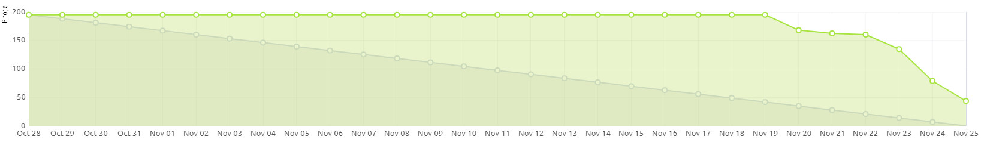

Figura 10. Sprint 2 burndown

#### Sprint 3

En el següent burndown podem veure que aquest és l’sprint que més progressivament hem anat disminuint la càrrega de treball. Tot i que les últimes dues setmanes és quan més comencen a disminuir els punts restants. Això és degut a que tot i anar resolent tasques des del principi del sprint, les històries d’usuari sanceres no s’han anat tancant fins més endavant.

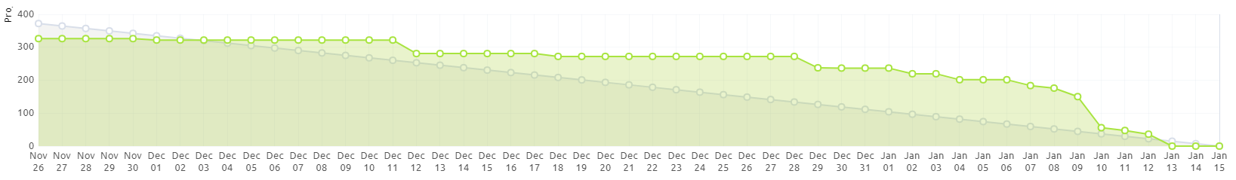

Figura 11. Sprint 3 burndown

### 3.2.2. Release Burndown

#### Sprint 1

Amb aquest segon *burndown* veiem que 474 són els punts que ens queden restants i 405 són els que ens haurien de quedar per fer, així que podem veure que tampoc anem gaire endarrerits segons la nostra planificació. Això sí, al següent sprint ens tocarà fer més punts dels que teníem planejats per tal de començar el tercer sprint amb els punts restants que vam estimar.

### 

Figura 12. Sprint 1 release burndown

Amb el següent gràfic podem veure que ens hem quedat endarrerits respecte als punts que hauríem de portar fets fins al moment, concretament distem de 160 punts dels punts estimats. Tot i que som conscients que són bastants punts, també contem amb que el pròxim sprint tindrem tots més temps per dedicar al projecte. Fem reflexió dels problemes que hem tingut en aquest sprint i pel següent ens posarem encara més les piles.

### 

Figura 13. Sprint 2 release burndown

#### Sprint 3

El següent gràfic fa visible que aquest tercer sprint ha estat tot un repte, ja que havíem de realitzar 372 punts per tal de poder acabar totes les tasques que havíem definit, ja que en els altres dos sprints no havíem fet tota la feina que hauríem d’haver fet per tal de que la quantitat la feina fos equilibrada entre els tres sprints (amb la zona més fosca podem veure això que hem explicat). Tot i ser un repte ho hem aconseguit, hem aconseguit completar totes les tasques definides.

Veiem que en un inici vam definir 608 punts, tot i que al llarg dels sprints hem anat descomposant alguna tasca i afegint una mica més de punts a algunes tasques, és per això que hi ha 608 project points i 634 defined points.

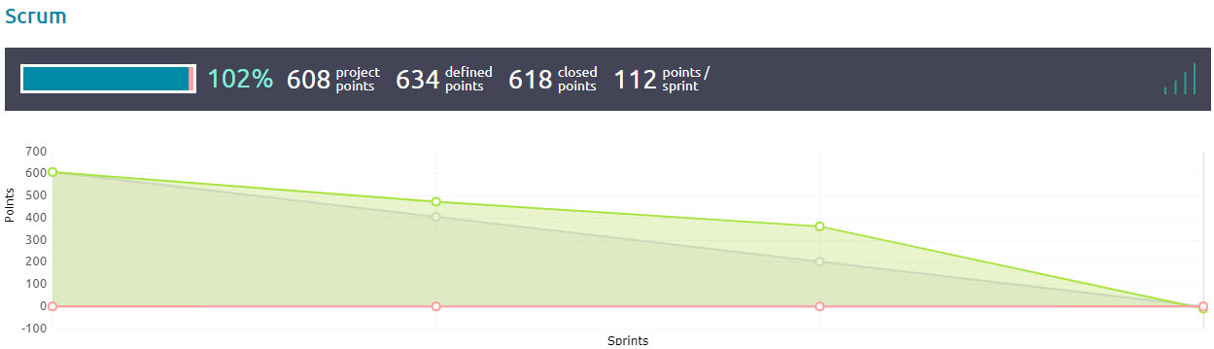

Figura 14. Sprint 2 release burndown

### 3.2.3. Velocity chart

Al gràfic de barres que es veu a continuació es mostren els punts estimats que havíem calculat que hauríem de fer als prints i els punts que finalment hem realitzat. Aquest últim sprint hem fet molts punts comparat amb els sprints anteriors. Com bé hem comentat abans, ens hem posat les piles per poder acabar totes les tasques i hem pogut realitzar els 372 punts restants per acabar el projecte al 100%. Les dues línies mostren quina ha estat la mitjana tant pels punts estimats com pels realitzats.

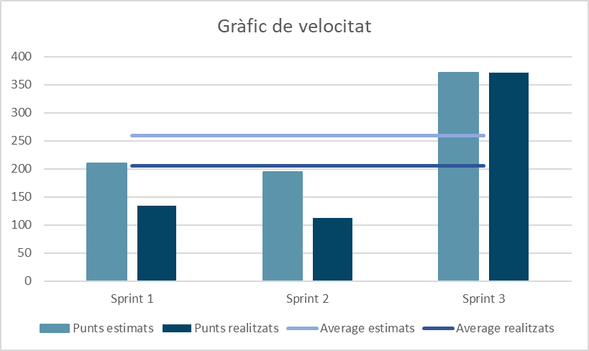

Figura 15. Velocity chart

### 3.2.4. Effort chart

Per últim mostrarem el gràfic que representa l’esforç estimat i l’esforç realitzat al llarg dels sprints. En aquest gràfic també podem veure que la quantitat d’hores treballades per aquest sprint és major a la dels altres degut a la quantitat de punts que havíem de realitzar.

### Figura 16. Effort chart

# Metodologia

En aquest apartat explicarem la metodologia que estem emprant en aquesta fase d’Incepció i una visió general de com ens organitzarem quan comencem els sprints. Aquest apartat s’anirà actualitzant a mesura que anem avançant el projecte, on detallarem quines metodologies hem fet servir en els diferents aspectes del treball.

## Visió general

El marc de treball que hem escollit per a gestionar el nostre projecte és la metodologia *Scrum*. En aquesta tenim una fase d’*Inception*, on realitzarem tota la documentació que ens ajudarà a començar el desenvolupament, i tres fases de *Sprint*. Cadascuna d’aquestes tindrà un o diversos responsables que s’encarregaran de supervisar que tots els membres de l’equip realitzen les tasques que toquen en aquella fase. A part, tenim un responsable que s’encarrega de les relacions amb els altres grups per tal d’acordar quins serveis hem de proporcionar al seu projecte i quins ens ofereixen al nostre sistema.

Pel que fa a les reunions, a banda de les reunions generals que duem a terme a classe, quasi cada dia estem en contacte via el xat de Discord i diverses vegades a la setmana fem reunions, no de tot l’equip a la vegada, però si uns quants membres que estan realitzant una tasca concreta. Cada dissabte al matí, fem una *weekly* amb tot l’equip per tal de repassar el que s’ha portat a cap al llarg de la setmana i el que es farà la setmana següent. De moment, durant primeres setmanes de la fase d’*Inception* hem anat executant conjuntament tasques que tots els membres de l’equip han de tenir present per tal d’entendre el funcionament del sistema: èpiques, històries d’usuari, *planning poker*, UML, entre d’altres. Més endavant als sprints hem anat seguint el mateix model d’anar creant les tasques conjuntament, així com assignar-les.

En estar en contacte molt sovint, ens proporcionem *feedback* entre nosaltres en totes les tasques que du a terme cada membre. Donat això, respectem els principis de les metodologies àgils, on ens adaptem als canvis i ajustem i debatem les tasques fetes contínuament.

Pel que fa als *sprints*, ja hem decidit que setmanalment cadascun dels membres del grup tindrà diverses tasques a realitzar. Aquestes poden tenir relació a una història d’usuari i, per tant, aniran relacionades amb el desenvolupament de l’*App*, i d’altres poden ser tasques externes relacionades amb la documentació, *deployment* o gestió del *Git*. Tot això, estarà acordat i assignat a través de la plataforma *Taiga*.

A continuació expliquem per apartats, amb més profunditat, les diverses tecnologies i metodologies que emprem en cada part del nostre projecte:

## Gestió del projecte

Per a seguir la metodologia *Scrum*, fem servir l’eina *Taiga*, que ens permet crear tasques i assignar-les a determinats membres del grup. També ens permet crear un *backlog* amb totes les històries d’usuari, classificades per èpiques, que el nostre sistema suporta. A mesura que anem desenvolupant, anirem classificant aquestes històries en cadascun dels 3 *sprints* segons ens convingui. Cadascuna d’aquestes conté una puntuació, referent a la càrrega de treball que aproximem que suposarà. *Taiga* permet dividir la puntuació de les històries en la càrrega que suposa pel desenvolupament del *frontend*, *backend*, disseny i *user experience*, de les quals considerem més importants, de moment, el pes que implicarà el *frontend* i el *backend* per la qual cosa hem eliminat les altres opcions.

Aquesta puntuació de cadascuna de les històries d’usuari va ser decidida entre tots els membres realitzant un *planning poker*, on vam utilitzar el web Planning Poker Online**[4]**. En aquesta tècnica vam anar discutint cadascuna de les històries d’usuari que havíem acordat i analitzant tot el que comportava a l’hora de desenvolupar. Seguidament, cadascun dels membres triava a través del web mencionat anteriorment, la puntuació que crèiem que suposaria la respectiva història d’usuari. Un cop revelades aquestes puntuacions el web en deia la mitjana i nosaltres vam acordar d’arrodonir aquest nombre cap amunt.

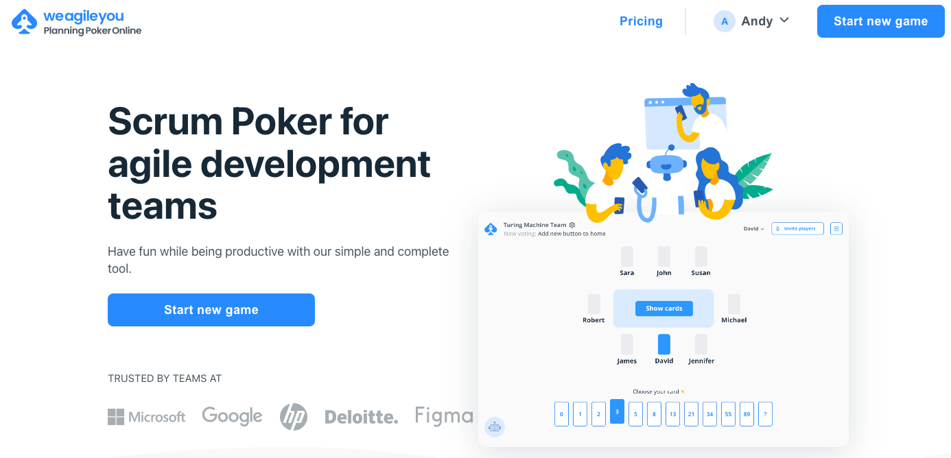

Abans d’acordar el pes de cadascuna de les històries d’usuari, vam establir primer què representava una unitat d’aquesta puntuació. Vam decidir que 1 punt de càrrega equivalgués a 1 hora de treball.

A banda de la càrrega que suposa una història també hem acordat què representa la realització d’una història o un sprint, també conegut com a *Definition of Done* (DoD). Aquest, pel que fa a les històries, anirà determinat per una sèrie d'elements clau: s’han finalitzat totes les tasques relacionades en aquesta història, tots els tests generats d’acord els criteris d’acceptació s’han superat i tenir un codi sense errors ni *bugs*. Pel que fa als sprints, considerem que estan completats quan s’ha finalitzat el desenvolupament de totes les històries d’usuari correctament, no hi ha errors ni *bugs*, els tests d’integració han estat superats i la documentació ha estat completada. Un cop acabat el *sprint*, no comencem el següent fins que no haguem revisat tots els detalls que podrien faltar o els aspectes que podríem millorar, així com els errors que s’hagin pogut cometre (*retro*). Això ens facilita a començar els pròxims *sprints* de manera més àgil i sense haver-nos de preocupar del funcionament de les tasques fetes a l’anterior *sprint*.

Quan canviem de *sprint* gestionem el canvi d’iteració recollint totes aquelles tasques que no s’han pogut completar. Aquestes com que formen part d’una història, aquesta es passarà altre cop al backlog fins a decidir si s’assigna al pròxim sprint, ja que no queda tancada fins que totes les tasques estan completades.

Pel que fa al cicle de vida d’una història d’usuari, aquesta seguirà les fases que ens determina la metodologia *Scrum* al *Taiga*: Quan una història creada s’assigna a un *sprint* determinat es defineix com a nova (*New*). Un cop s’assigna a un membre de l’equip i aquest comença a treballar en alguna de les tasques de la història es diu que està en progrés (*In progress*) i un cop s’han acabat totes tasques la definim com a preparada per a ser testejada (*Ready for test*). Quan es comprova que la funcionalitat és vàlida i es tenen en compte tots els criteris d’acceptació, llavors considerem que la història s’ha tancat (*Closed*), i en conseqüència el seu cicle de vida acaba.

## Gestió de versions

Per tal de gestionar el control de versions del codi de la nostra aplicació, hem utilitzat el servidor *GitHub*, el qual utilitza git. En aquest servidor, hem creat una organització anomenada com el projecte, GreenWheel. Dins d’aquesta, hem creat dos repositoris, un per al *frontend* de l’aplicació (l’aplicació mòbil) i un per al *backend* (l’*API* i la pàgina d’administració).

Els dos repositoris funcionen de manera molt semblant i, per tant, a partir d’ara, se’n parlarà conjuntament. Els repositoris estan formats per diferents branques, les quals, ens ajudaran a tenir un millor control dels repositoris. Cadascun, tindrà:

* **Branca main:** Branca la qual estarà preparada per a fer *releases* de l’aplicació i on cal que el codi estigui polit. En pujar en aquesta branca, s’aplicarà l’acció de CI/CD del codi i es muntarà el *Docker* en l’ambient de producció. En aquesta branca, només podrà fer *merge* el responsable de l’*sprint*, el qual tindrà la funció de comprovar que la branca de la qual s’hereta el codi funciona correctament i no causa problemes.
* **Branca Dev:** En aquesta branca el codi serà estable, tot i que funcionarà en entorn de desenvolupament. Serà la branca central del projecte sobre la qual s’aplicaran els canvis que funcionen de les branques. Un cop es pengi a la branca, s’executarà el CI/CD de producció.
* **Branques d’històries:** Cada història serà declarada com una *issue* de tipus *feature*, la qual cosa farà que quan es vulgui implementar una història d’usuari es faci una branca lligada a la *feature*. Tot el desenvolupament de la *feature* es farà a través de la branca, així com el testing. Un cop finalitzada la seva implementació, s’ajuntarà amb la branca *dev* i es donarà la feature com a completada. Per convenció, el nom d’aquestes branques serà: *feature-<num_issue>-<nom_historia>*. *Exemple: feature-#35-login_raco.* Durant el desenvolupament de la branca és possible que es depengui d’alguna altra feature (encara que les històries han de ser el màxim independents possibles). En aquest cas, es farà *merge* de la branca *dev* en cas que hagi estat finalitzada, i merge de la branca de la història en última instància.
* **Branques de correcció d’errors:** Funcionaran semblants a les branques de features o històries d’usuari. Aquestes, s’obriran per a solucionar problemes de la branca *dev* o de la branca *main*, depenent de si l’error trobat ja es troba en la branca main o pel contrari només està detectat amb les noves versions de la branca *dev* i, per tant, no afecta la versió de producció. Si afecta la versió de producció, caldrà fer *merge* de la branca tant a producció com a *dev*, per tant, no s’esborrarà la branca al fer *merge*. Per convenció, el nom d’aquesta branca serà: *bug-<titol_issue>*. *Exemple: bug-#135-Error-Al-Entrar-Al-Perfil.*

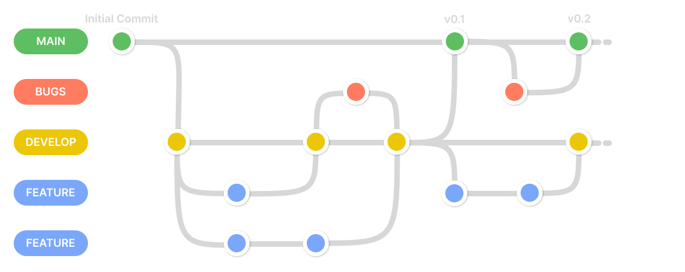

Per altra banda, caldrà mantenir la coherència dels *commits*. Per a fer-ho, farem el conveni següent: Per cada tasca realitzada, actualitzada o creada, es posarà el número de la tasca amb el seu títol i a continuació la descripció dels canvis realitzats tal com es mostra a continuació:   
*Tasca <#><titol_tasca>: <descripcio_canvis> \n Tasca <#><titol_tasca>: <descripcio_canvis>.*   
*Exemple: Tasca #35 Login Usuari: S’ha afegit el camp contrasenya i la seva validacio.*

Per últim, el directori *root* de cada repositori, contindrà un fitxer anomenat *Readme* on caldrà que estigui explicat tot el necessari per a executar el codi en local de forma correcta, així com una descripció de què s’hi trobarà i de com està organitzat el projecte. No caldrà que cada directori del projecte tingui aquest fitxer detallant el que es troba al directori, però si s’aconsella fer-ho per als directoris que puguin resultar més confusos.

## Comunicació equip

La nostra comunicació és diària, ja que a diari surten dubtes o inquietuds que anem parlant pels nostres canals de comunicació. Ademés, també fem reunions de tot l’equip de 3 a 4 cops per setmana, les quals, cada cop intentem que durin menys, apropant-nos al concepte de daily de 15-20 minuts de reunió, i seguidament, ens dividim per petits grups per tal de seguir amb la programació de l’aplicació. En aquestes reunions,plantegem les següents questions:

* Què he fet des de l’última reunió: On cada membre del grup explica quins progresos ha fet des de l’última reunió.
* Què té pensat fer fins a la pròxima reunió: On cada membre del grup explica que te planificat en els pròxims 3-4 dies i si necessita qualsevol cosa dels altres.
* Quines dificultats s’ha trobat o preveu que trobarà: Es descriuen aquelles dificultats que s’han trobat o que es preveuen trobar i que poden ser elements bloquejants del projecte, per tal de poder-los discutir i trobar-los una solució.

El nostre equip té dos canals de comunicació principals:

* Un servidor de Discord on tenim classificats diversos canals de veu i de text per a diferents assumptes, com un xat exclusiu per a parlar del *backend*, el *frontend*, la planificació de les tasques, enllaços d’interès, entre d’altres. Tots els membres del grup estem familiaritzats en emprar aquesta eina per a comunicar-nos, que ens ajuda a realitzar les reunions, compartir pantalla, compartir enllaços i avisar-nos d’errors o canvis rellevants que s’hagin realitzat al projecte. A més a més, comptem amb dos bots, un que ens notifica pel canal pertinent dels canvis a taiga i un altre dels canvis a github.
* Un grup de *WhatsApp,* que utilitzem per a comunicar-nos de manera més informal i per a resoldre dubtes puntuals que poden sortir al dia a dia. Ens ajuda a acordar les hores de les reunions i a avisar d’algun inconvenient que hagi sorgit a última hora.

De tots dos, el que fem servir més és Discord, ja que, com que tenim els canals de text classificats per temes, ens és més fàcil de deixar constància de les tasques que ens van sortint cada dia.

Aquest discord, està distribuït amb canals de text i canals de veu. Pels canals de text trobem la següent distribució:

* General: Canal per on ens comuniquem normalment per tal de parlar o discutir alguna cosa general de l’aplicació, així com per fer avisos i comunicar-nos.
* Planificació: És un canal pel qual parla l’sprint master i on va fent indicacions de com va l’evolució del sprint, que falta per fer i com ens hauriem de planificar de manera general per als pròxims dies.
* Enllaços: En aquest canal s’hi troben molts enllaços d’interès, com apis, llibreries, exemples de codi, enllaços a coses importants del projecte, entre d’altres. Només està permès enviar enllaços, per evitar saturar el canal.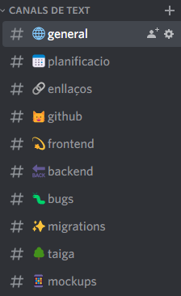
* Github: En aquest canal només pot parlar un bot que tenim de discord, el qual, cada cop que hi ha un nou commit en algun dels dos repositoris, ho comunica per aquest canal, així tenim un log dels diferents logs que s’han fet de manera cronològica, així com també podem saber quan algú ha fet commit.
* Frontend: Canal on es parlen coses sobre el procés de programació de l’aplicació mòbil (en flutter) i es pregunten dubtes específics de frontend. També es comparteixen consells i qualsevol cosa que pugui ser d’utilitat a l’hora de programar frontend. Figura 19. Captura del server de Discord
* Backend: El canal de backend funciona de manera molt semblant al de frontend, amb la diferència en que els dubtes i el motiu pel qual s’escriuen missatges està relacionat amb la part de backend (django) de la nostra aplicació.
* Bugs: En aquest canal es on es reporten els bugs de manera ràpida, on indiques quan t’ha passat i imatge del error o de que ha passat. Un cop reportat aquí, qui la vagi a resoldre, ja la introduirà a taiga de manera formal.
* Migrations: Canal pel qual es notifica si cal fer alguna migration o actualitzar les llibreries del front, ja que el codi actualitzat a dev ho requereix, per tant, quan l’agafin, cal que ho tinguin en compte.
* Taiga: En aquest canal rebem els avisos dels moviments de tasques en el taiga, gràcies a un bot que s’encarrega de fer les notificacions.
* Mockups: Canal on anem passant captures de les interfícies que anem fent per a veure que els sembla als companys i puguin valorar-les. També ens serveix per a anar tenint un petit repositori de captures del progrés de l’aplicació.

Per la part dels canals de veu, tenim 3 canals bàsics, que ens serveixen per a dividir-nos en grups a l’hora de treballar.

## Gestió qualitat

La qualitat del nostre software, més concretament del codi, la durem a terme fent ús de les eines d’anàlisi de codi que proporcionen els IDEs de la companyia JetBrains, que són els que farem servir per a programar la nostra *App* (ja sigui *PyCharm* o *WebStorm*).

Aquestes eines que contenen els IDEs detecten i suggereixen correccions al codi del projecte. Ressalten *bugs*, *dead code*, problemes d’ortografia i milloren l’estructura general del codi. Els problemes estan ressaltats de diferent manera de forma que nosaltres, els programadors, podem distingir entre els problemes més i menys importants.

Per altra banda, com que tenim accés a *GitHub for Students* a partir del nostre correu de la UPC, alguns dels membres del grup farem servir *GitHub Copilot*, que és una eina que recomana codi ben estructurat a partir del que s’està editant en programar. Això ens ajudarà a estalviar temps i a evitar alguns *bugs*.

A més, la nostra idea és afegir algun analitzador de codi a l’hora de penjar a la branca dev i a la branca main del *git* de manera en que, per cada *commit*, es faci la comprovació i ens pugui donar els resultats.

Tots els companys estem treballant a una, i veiem els codis dels companys contínuament quan ho publiquen a les seves branques, i ens anem avisant entre nosaltres si veiem quelcom que no és correcte o podria tenir millor qualitat. La nostra idea és fer el codi més entenedor possible i dividit per funcions, evitant en tot moment repeticions de blocs de codi que puguin dificultar la lectura del codi. També el compromís de l'últim sprint és comentar les diferents funcions utilitzant l’estructura de *javadoc* (no *javadoc* en si, si no un format de text *markup* que segueixi una estructura semblant per a llenguatge *Python*).

Pel que fa la imatge de les vistes i comprovar que el que es desenvolupa al *Frontend* queda clar i està acordat per tothom, fem servir l’eina de *Figma*. Del model de totes les pantalles l’equip es reuneix i acorda tots els widgets, es numeren, s’anoten i s’assignen. D’aquesta manera es redueix l’acoblament, la repetició de codi i els altres membres poden reutilitzar els widgets ja desenvolupats.

Finalment, també hem utilitzat el sistema de pull-requests que té github per tal de millorar la qualitat del codi, el qual consisteix en que per a poder fer merge a la branca dev, primer cal crear una petició, on cal que un altre membre de l’equip ho validi per a que pugui seguir el seu camí cap a dev.

Al principi del projecte, vam decidir que backend, com que som dos, ens ho validariem un a l’altre. En canvi, a frontend només l’Arnau i l’Andreu son els que s’encarreguen de la validació, ja que son els que tenen més experiència en el llenguatge i per tant, tenen més possibilitats de detectar errors. El procediment de prova, és primer de tot, analitzar el codi del que s’està fent la review i comprovar que no hi hagi codi que empitjori la qualitat del projecte, així com es busca codi rebundant o innecessari. Un cop s’ha fet aquesta revisió, s’accedeix a la branca que es vol provar des de l’IDE i posteriorment es proven les funcionalitats marcades pels criteris d’acceptació de la branca. En cas de que tot vagi bé, la persona responsable de la validació, aprovarà la pull request i es podrà prosseguir. En cas contrari, és a dir, que es detecti alguna anomalia, s’afegeixen comentaris als problemes trobats i es marca com que cal revisar-ho de nou, amb la qual cosa, el codi no pot anar a la branca dev.

## Gestió de proves

Per a fer els tests del nostre sistema, ja siguin els unitaris o els d’integració, els podrem fer manualment amb les eines que ens proporcionen *Django i Flutter*. El *testing* ens permetrà veure si el nostre codi funciona (des de casos trivials fins a casos extrems) i que, per tant, les funcionalitats s’executen correctament. També ajudarà a comprovar que el codi ja existent, no pateixi cap error a causa dels canvis realitzats en l’últim commit.

Pel que fa a la integració continua (CI), farem servir l’apartat d’*Actions* dels nostres repositoris de *GitHub* un cop els tests estiguin fets. Aquesta ens permet a cada *push* executar els tests unitaris i d’integració que haguem programat abans tant pel *frontend* o *backend*.

Els tests de cada història d’usuari (per tant, de cada branca), cal que es realitzin abans de fer *merge* a la branca *dev*, per tal que la branca *dev* pugui executar els nous tests d’integració contínua i el codi implementat fagi l’esperat. Finalment, no ha donat temps de realitzar-los i, tot i que s’havia volgut destinar una part del temps en la seva realització, no ha sigut possible.

A part dels tests automàtics, també farem moltes proves manualment, per tal de veure el correcte funcionament i que el programa fa l’esperat, així com que compleix tots els criteris d’acceptació de les històries d’usuari. Aquestes proves, es faran amb dades de prova tant en la branca mentre es realitzen les funcionalitats com un cop acabada la funcionalitat utilitzant les dades locals. També es faran proves un cop es publica a la branca *dev*, en les quals s’utilitzaran les dades que tindrem a la base de dades de desenvolupament. Finalment, es faran proves un cop el codi arribi a producció i on les dades ja seran reals. En cas que en alguna d’aquestes proves es detecti algún error, es farà el *rollback* per tal de no tenir codi erroni, i s’intentarà d’arreglar l’abans possible la incidència, tornant a fer tot el procés de revisió de codi.

També s’ha utilitzat l’eina Postman per a realitzar multiples proves i simular les crides que faria una api cap a l’aplicació. Amb aquesta eina, hem pogut detectar errors que no haviem pogut trobar accedint a la api a traves de les url o utilitzant el gestor d’apis de django rest framework, amb la qual cosa ens ha estat molt útil. També ens ha donat molt de servei a l’hora de fer proves amb els websockets, ja que ens permetia crear clients de websockets i provar de comunicar-los entre ells.

## Gestió configuracions

Al principi del projecte, ens vam plantejar utilitzar *Jenkins*, la qual és una eina molt potent per tal de desplegar codi a servidors. Tot i així, l’hem acabat descartant degut a que requereix d’un servidor amb uns requisits mínims bastant alts, i el qual ens era impossible aconseguir de manera gratuïta i senzilla.

**Github Actions**

Per tant, finalment vam decidir que, per tal de fer el desplegament de les nostres aplicacions, utilitzem *GitHub Actions*, el qual permet fer *scripts* d’automatització que s’executen quan es fa un *push* a la branca seleccionada. Aquesta eina és propia de *Github* i, per tant, està totalment integrada amb aquest, fent que funcioni molt bé quan s’utilitza aquest repositori. Conté moltes plantilles les quals ajuden a muntar els *scripts*, fent que la corba d’aprenentatge per tal d’utilitzar aquesta tecnologia no sigui tant alta.

Per tal de desplegar la nostra aplicació, tindrem un *script* que contindrà les ordres per tal que s’executin els tests d’integració contínua, la revisió de codi i el desplegament al servidor d’*Amazon Web Services* dins d’un Docker.

Hi haurà un únic *script* de desplegament, el qual depenent de si es fa *commit* a *dev* o a producció agafarà les variables d’entorn que pertoquin i desplegarà al compte d’*AWS* de preproducció o de producció.

El nostre objectiu és tenir preparada la integració contínua per al segon *sprint*, per tal de poder treballar amb l’arquitectura al complet.

Als primers sprints treballem en local fins que no hi hagi el deployment fet, i en aquest entorn local amb el fitxer *.env*, tindrem aquelles variables d’entorn que, en pre producció i producció es posaran automàticament, però que en local cal que tinguem per tal de poder utilitzar l’aplicació. En aquestes configuracions hi haurà totes aquelles claus a *APIs*, connexions a bases de dades i *url* que puguin canviar (com per exemple la connexió des del *frontend* a la nostra *API*).

## Integració amb altres grups

Des d’un bon principì, vam tenir molt clar quin servei i funcionalitat volíem. Era millor agafar una funcionalitat del servei de contaminació i pol·lució de l’aire que el d’actes culturals, degut a que era una utilitat que realment aportava valor a la nostra aplicació, a diferència dels actes culturals, la qual no tenia una relació directa o indirecta sobre la nostra aplicació.

Per aquest motiu, des del primer dia ens vam posar a parlar amb els dos grups per tal d’aconseguir obtenir la contaminació i nosaltres oferir el nostre servei de carregadors per a cotxes i bicicletes al grup de cultura i festes.

Al principi, no estava del tot clar que havíem d’oferir, i en primer moment vam plantejar la possibilitat d’oferir el traçat d’una ruta sobre un mapa. De seguida vam valorar que no era una bona idea, ja que segurament utilitzariem tecnologies diferents, i el millor era oferir-los dades a partir de la nostra api que els hi dongués valor.

La interacció amb els altres equips de PES sobre oferir i rebre els serveis ha continuat sent mitjançant l'aplicació WhatsApp .

Encara se sosté que en cas que aquesta aplicació falli, llavors la comunicació es realitzarà mitjançant el correu de la universitat o Discord.

Periòdicament, s'han realitzat i rebut peticions dels dos grups amb els quals estem negociant i és on es manté la constància de la negociació de les funcionalitats que han esdevingut en el projecte.

Durant aquest segon sprint hem acabat de concretar quins endpoints podran accedir, encara que ja està concretat el que els oferim i com els hi oferirem, tal i com podem veure descrit en l’apartat de la documentació dedicat a això.

Per últim, si valorem la comunicació amb els dos grups, podem dir que amb el grup relacionat amb la cultura i festes a Catalunya, no hem tingut cap problema per a fer-ho i ens ha contestat al moment, fent la comunicació fluida i fàcil, ademés de com que venia a classe, si no eren coses urgents, es podien parlar de manera presencial. Respecte el grup de contaminació, hi ha hagut comunicació amb més freqüència que el primer sprint i Inception, on hem pogut establir finalment els serveis, i on els últims dies ens han explicat.

## Gestió de bugs

Els *bugs* del nostre sistema els gestionem a través de l’apartat d’*issues* de cadascun dels nostres 2 repositoris. Emprant aquest sistema ens permet crear una *issue* de *GitHub* amb l’etiqueta *bug* i es descriu quin és el problema i quin membre de l’equip s’ha d’encarregar de solucionar-lo, que normalment serà el mateix que s’ha encarregat de desenvolupar aquella part on hi ha el *bug*.

Per altra banda, en *bugs* de més gran importància es proporcionarà un informe a través del canal de text de *bugs* del nostre servidor de Discord, on es detallarà el problema més a fons per tal de comunicar-lo a tots els membres del grup perquè el tinguin present.

També documentem els diferents errors utilitzant l’apartat issues de *Taiga*, el qual és molt complet i és un bon mètode per a tenir tots els *bugs* documentats i apuntats, així com per assignar-los i mantenir un control de l’evolució d’aquest.

La resolució de les incidències serà una prioritat per al nostre equip on, en el moment en que es detecti, s’intentarà de solucionar el més ràpid possible, sobretot si pot afectar altres parts de l’aplicació. Les incidències estaran etiquetades amb tres tipus de prioritats, les quals designaran l’afectació que té a l’aplicació i si només afecta visualment o és algo que no deixa seguir. Les tres prioritats que tenim son:

* Alta: La incidència impossibilita l’evolució de l’usuari utilitzant l’aplicació o afecta altres sistemes, fent que no puguin seguir amb la seva evolució de forma nominal. Aquestes incidències cal que siguin tractades de manera urgent i el programador assignat deixi de fer l’evolutiu per tal de resoldre-la.
* Mitjana: La incidència dificulta l’evolució de l’usuari utilitzant l’aplicació, fent que es quedi encallat en algun punt i que hagi de tornar endarrere o que no pugui completar una funcionalitat. També pot ser categoritzada amb aquesta etiqueta si provoca errors en altres apartats de l’aplicació, sense ser bloquejants. En aquest cas, caldrà que el programador ho resolgui l’abans possible, però sense l’urgència que tindriem en cas que fos alta.
* Baixa: La incidència només té afectacions visuals, les quals no impossibilitant l’ús de l’aplicació, però sí que el fan més complicat o no el fan agradable. En aquest cas no afecta a cap altre sistema de l’aplicació. També és possible que siguin incidències que podrien estar etiquetades com a mitjanes però que només es donen en casos molt concrets i localitzats. En aquest cas, es resoldran abans de que acabi l’sprint, però i l’abans millor, però sense la necessitat que el programador hagi de deixar de fer el seu evolutiu per solucionar aquest error.

Aquestes incidències s’etiqueten al *Taiga* quan estan en progrés, tancades, rebutjades, preparades per a testejar, entre d’altres.

## IDEs

Per tal de realitzar les aplicacions de la nostra arquitectura, hem decidit utilitzar els *IDE*sde la marca de *software JetBrains*, concretament *PyCharm* per a *backend* i *IntelliJ* i *Android Studio* per a *Flutter*.

La desenvolupadora de software *JetBrains* ofereix llicència d’estudiant per a tots els seus *IDE’s*, la qual desbloqueja l’accés a totes les seves tecnologies i a tots els seus avantatges.

L’aspecte positiu és que al generar fitxers de configuració, quan la persona que crea el projecte el publica al repositori, els altres integrants del grup ja tenen el projecte configurat i preparat per a començar a programar.

Un altre dels avantatges d’aquests *IDEs* és la quantitat d’eines que porten incorporades, com per exemple *intellisense*, la qual fa recomanacions de codi, un analitzador de codi molt potent, entre altres.

Altres característiques que trobem dels *IDE*s de *JetBrains* és les bones gestions que tenen de tecnologies com *git* o *Github*, les quals son molt completes i permeten gestionar tot el repositori des del *IDE* i sense necessitat d’haver d’accedir a *Github* o a altres plantaformes. Una altra que també ens ha estat molt útil, és el sistema gestor de base de dades que incorpora *PyCharm*, el qual ens permet examinar i/o modificar la base de dades des del mateix *IDE* i sense necessitat de tenir un altre programa per tal de fer-ho.

Per altra banda, *IntelliJ* i *Android Studio* ofereixen una sèrie d’eines molt útils a l’hora de desenvolupar en *Flutter*, com per exemple el tenir l’emulació del dispositiu mòbil integrat, així com inspectors de codi específics per a *Flutter* i *Dart*, els quals permeten veure com s’ha construït els components i veure quin espai ocupen, perquè s’està col·locant allà l’element, etc. També ens ofereix eines d’anàlisi del rendiment com el *Profiler*, el qual ens dóna, a una granularitat de variable, el cost que té cada operació realitzada en el codi i quin impacte té sobre el total de càlcul, molt útil a l’hora d’analitzar les càrregues lentes.

Per últim, també farem ús del *plugin* que incorporen els *IDEs* de *GitHub copilot*, el qual és un recomanador de codi desenvolupat per *GitHub* que té una gran potència i fa recomanacions de codis complets a partir d’un comentari. Aquest *plugin*, ens ajudarà a poder implementar més ràpidament el codi, tot i que sempre revisant el que ens ha escrit i modificant-ho perquè s’adapti a les nostres necessitats.

## Llenguatges

Per tal de programar les nostres aplicacions hem dividit el nostre codi en *backend* i *frontend*. Seran dues tecnologies ben diferenciades.

Al *backend*, que s’executa en el servidor, hi tindrem un *Docker* amb el *framework Django*, el qual està programat en *Python*, un llenguatge interpretat. Aquest *framework* ens permet crear una *API* a través de la seva llibreria *Django Rest Framework*, la qual ens ofereix moltes possibilitats per tal de realitzar la nostra *API* desitjada.

Per altra banda, tenim el *frontend*, que s’executa en el dispositiu de l’usuari. En el nostre cas, hem decidit fer que l’aplicació s’executi exclusivament en dispositius *Android*, i hem escollit *Flutter* com a *framework* per a desenvolupar-la. Tot i que està dissenyat per a sistemes multiplataforma i no natius d’*Android*, hem triat aquest *framework* per la quantitat de documentació existent i per la simplicitat que suposa *Dart* (el llenguatge principal del codi d’aquest *framework*) respecte a llenguatges que havíem treballat anteriorment a altres classes. Durant la fase d’*Inception* vam pensar emprar *React Native*, un *framework* desenvolupat per *Facebook* i realitzat usant *JavaScript*, ja que inicialment està pensat per a sistemes *Android* natius. Però tot i tenir una gran comunitat amb milers de llibreries vam acabar decantant-nos per *Flutter* pel problema que suposa *React Native* amb la incompatibilitat entre versions.

El *frontend* de la pàgina d’administració utilitzarà la capa de vista del *framework Django*, on podrem utilitzar *jinja* per a utilitzar codi dins de l’*HTML*.

A continuació, es descriuran algunes de les convencions a l’hora d’escriure codi que seguirem, per tal de generar un estàndard i que el codi sigui més fàcil de llegir.

### 4.11.1 Variables

Les variables caldrà que s’escriguin seguint el conveni *Lower Snake Case*, el qual especifica que totes les lletres han de ser minúscules i les paraules han d’estar separades per ‘_’.

Exemple: comptador_de_paraules.

Les variables cal que siguin descriptives, i en cap cas siguin una sola lletra, exceptuant que s’usi de manera temporal en un bucle o semblant. El text de les variables cal que estigui escrit en anglès, utilitzant un llenguatge entenedor i un vocabulari senzill.

Per últim, caldrà que les constants segueixin el conveni *Upper Snake Case*, la qual determina que totes les lletres han de ser majúscules i han d’estar separades per un ‘_’.

Exemple: PI_NUMBER

### 4.11.2 Funcions / mètodes

Les funcions caldrà que s’escriguin seguint el conveni *Lower Camel Case*, el qual especifica que totes les paraules menys la primera, han de començar en majúscula i en cap cas, se separaran les paraules amb símbols.

Igual que en les variables, cal que els noms siguin tan clars com sigui possible i escrits en anglès, especificant l’acció que realitzen, si és el cas (*getter* o *setter*).

Exemple: getCarByUserId(param1, param2).

Cal que cada funció o mètode tingui un comentari seguint el conveni de *javadoc*, de què fa la funció o mètode, explicació dels paràmetres i del que retorna. Aquest comentari ha d’estar escrit en català. En cas necessari, durant el codi, també poden existir comentaris de línia.

Per últim, caldrà que les claus de les funcions, condicionals, bucles i altres, estiguin en línia en el cas d’obrir i estiguin en un salt de línia en cas de tancar.

Exemple:

if(i==1){

print(“i es igual a 1);

}

### 4.11.3 Classes

El nom de les classes cal que s’escriguin seguint el conveni *Upper Camel Case*, el qual indica que cal que la primera lletra de cada paraula sigui majúscula.

Les classes estaran ordenades de la següent manera:

1. Propietats
2. Constructor
3. *getters*
4. *setters*
5. altres mètodes

En el cas de les classes relacionades amb rest s’ordenaran els mètodes de la següent manera:

1. get
2. post
3. put
4. delete

### 4.11.4 Fitxers i directoris

Els noms dels fitxers (que no siguin classes) caldrà que estiguin escrits utilitzant el conveni *Lower Snake Case*, el qual, com ja s’ha explicat a dalt, consisteix a escriure totes les paraules en minúscula, separades per una barra baixa. Finalment, cal que tinguin una extensió. Si són classes, s’utilitzarà la mateixa nomenclatura que la classe.

Exemple: cotxes_usuari.py

Per altra banda, els noms dels directoris caldrà que estiguin escrits utilitzant el conveni Lower Camel Case, el qual defineix que totes les paraules han de començar en majúscula excepte la primera.

Exemple: aixoEsUnDirectori

Per a qualsevol altre element no mencionat en aquest apartat, se seguirà el conveni de *PEP8***[5]** per a *python* i el conveni de *Mozilla***[6]** per a javascript.

## Gestió base de dades

La base de dades serà *PostgreSQL* tal com hem comentat anteriorment i estarà com un servei dins *d’Amazon Web Services, tenint-ne una* per a producció i una altra per a preproducció. Per a treballar en local, utilitzarem un *Docker* amb una base de dades *PostgreSQL* amb la mateixa versió que la que es trobarà a producció, però que serà local, podent provar així valors estranys i dades sense sentit sense fer malbé les dades autèntiques de producció. Aquest *Docker* es desplegarà amb un *Docker composer*, que es troba al repositori del *backend*.

Per tal de construir la base de dades, usarem les *migrations* de *Django*, les quals ens permeten poder fer canvis en el model de la base de dades fàcilment, a més de proporcionar-nos tota la potència dels models de *Django* per a crear bones estructures de bases de dades.

L’script que fa el desplegament se n’encarregarà d’executar les comandes per a fer les *migrations* cada vegada que pugi a producció o preproducció, per assegurar-se que la base de dades conté tots els camps que es necessiten.

En local, caldrà executar-ho en cas que algú hagi fet alguna modificació, que en aquest cas, ho haurà notificat pel xat de discord anomenat *migrations* i posant el següent missatge al comentari del *commit*: Migrations: (nom_taula1, nom_taula2…).

Pel que fa a l’alimentació de dades constants per a donar valors inicials a les taules, hem utilitzat les fixtures de django, les quals permeten crear fitxers en json on pots escriure files que vols que s’incertin a les taules, i a l’hora d’iniciar l’aplicació, aplicar-les a la base de dades. Aquestes fixtures també ens permeten descarregar taules parcial o totalment com si utilitzessim el sql-dump, fent que es posin en format json.

# 

# Descripció tècnica

## Arquitectura

### 5.1.1 Diagrama arquitectura física

A continuació mostrem el diagrama de l’arquitectura física que té el nostre projecte al final de l’sprint 3. Durant els diferents sprints, no ha variat, com a molt s’ha detallat més o fet més visual, però les tecnologies son les plantejades. En aquest apartat expliquem tot el que utilitzem i el perquè d’emprar un servei i no un altre.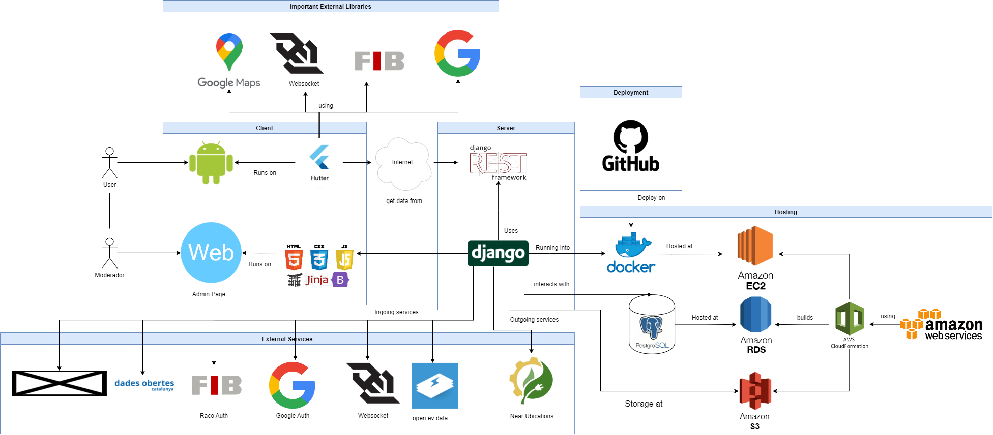

Figura 20. Diagrama arquitectura física

#### **Hosting**

#### 

Hem estat debatent quina plataforma utilitzar per a allotjar la nostra web. Han anat sortint diferents llocs com *Heroku*, *Virtech*, *OVH* i *AWS* i després d'investigar-los, hem arribat a la següent conclusió: Heroku passa a ser de pagament en breu i el compte gratuït ofereix molt poca cosa, Virtech tampoc ens proporciona tot el que volem, ja que són servidors molt limitats, ademés de que ens limita havent d’utilitzar la VPN de la UPC, la cosa faria que fos més complicat utilitzar els nostres serveis, i OVH hem vist que està molt bé, però és de pagament. Així que finalment utilitzarem AWS per la part d'allotjament, a continuació expliquem per què.

Hem decidit emprar diferents serveis d*’AWS*, ja que d'aquesta manera podem tenir tant el servei d'emmagatzematge i d'allotjament en una mateixa plataforma. A més, una companya del grup a la feina fa servir diversos serveis d'Amazon i, per tant, ja tenim a algú que coneix i sap fer anar alguns ds d'*AWS*. També ha ajudat a decidir-nos per usar Amazon el fet que per la infraestructura que necessitem nosaltres, el free tier que ofereix, ja ens serveix. Així que hem creat un compte a *AWS* a la qual podem accedir tots els components del grup. Hem investigat quins són els serveis que més utilitat ens poden oferir, aquests són els següents:

* **Amazon EC2:** Per allotjar la nostra web farem servir el servei d'Amazon EC2, aquest ens permetrà tenir un servidor allotjat al *Cloud*. Per configurar una instància d'EC2, entre diverses coses, podem definir unes regles d'entrada i de sortida al servidor i també podem decidir sobre quin sistema operatiu corre la màquina. En el nostre cas, hem decidit que el sistema operatiu que farem servir serà Ubuntu, el qual ens permet poder desplegar dockers fàcilment.
* **Amazon RDS**: Utilitzarem el servei d'Amazon *RDS* (*Relational Database Service*) per a configurar una base de dades relacional en un entorn aïllat al *Cloud* d'*AWS*. Per a fer-ho crearem una instancia de base de dades *PostgreSQL* a la qual ens podrem connectar a través de *TCP/IP* i només s podrà accedir des del servidor, és a dir, no tindrà sortida a l’exterior*.*
* **Amazon S3:** També farem ús d**’**Amazon *S3* (*Simple Storage Service*), el qual és un servei d’emmagatzemament d’objectes. Ens servirà per guardar totes les imatges que pugin els usuaris siguin del perfil o dels punts de càrrega privats o les bicicletes.
* **AWS CloudFormation**: Tots aquests serveis explicats els crearem a través d’*AWS* *CloudFormation*. Aquest et permet crear una plantilla la qual descriu tots els recursos d'AWSque es vulguin fer servir i *CloudFormation* s’encarrega de l'aprovisionament i la configuració dels recursos descrits.

Per a crear un contenidor on corri la nostra aplicació *Docker*:

* **Docker:** Hem decidit també utilitzar-ho, ja que si més endavant necessitem replicar la nostra API ho podrem fer fàcilment gràcies a Docker. En un principi tindrem un únic container i, per tant, ho podríem desplegar directament al servidor, però per un tema d'escalabilitat hem decidit emprar un Docker, pel fet que, en cas de necessitar-ho, podríem muntar un sistema mitjançant *kubernetes*[***[1]***](https://docs.google.com/document/d/1IpiThHwlIW9uYLJfOzsr2eL825wHIHRnZoTb9bvjIk0/edit#bookmark=id.p9yra1ry95o5)o *docker swarm*[**[2]**](https://docs.google.com/document/d/1IpiThHwlIW9uYLJfOzsr2eL825wHIHRnZoTb9bvjIk0/edit#bookmark=kix.f5ga4o917ufl), per tal d'ampliar la capacitat de la nostra API.

Farem servir una base de dades relacional, ja que tots estem més familiaritzats amb les relacionals en comparació amb les no relacionals, a més no creiem que tinguem tantes dades com perquè no ens sigui viable emprar una relacional. També és veritat que *Django* està més treballat per a suportar bases de dades *SQL* i així podrem beneficiar-nos de totes les facilitats que ens doni *Django*. Hem decidit utilitzar el llenguatge *PostgreSQL* per implementar la nostra base de dades:

* **PostgreSQL**: Amazon *RDS* admet instàncies de base de dades que executen versions de diferents llenguatges i entre ells es troba *PostgreSQL*. Del ventall que admet hem triat aquest, ja que tots l’hem utilitzat algun cop.

#### **Desplegament**

Per tal de desplegar el nostre codi a l’aplicació, teníem varies opcions que ens eren vàlides i que ens podien servir per a fer la construcció, testejar i desplegar el servidor a *Amazon Web Services* en un *Docker*.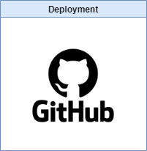

Una de les opcions, era utilitzar *Jenkins*, el qual és un *software* molt eficaç per a portar a terme les tasques que volíem, permetent fer el *script* d’automatització en *groovy* (un llenguatge molt semblant a Java, el qual inclou algunes millores), a més d’integrar-se molt bé amb els repositoris *git* (sobretot *GitLab*). El gran problema d’aquest software, és que no es pot fer servir sense tenir-lo allotjat en un servidor propi, el qual ha de tenir uns mínims requisits per tal que pugui funcionar correctament. Aquest va ser el punt que ens va ajudar a decidir que aquest no seria el software que empraríem per a desplegar la nostra arquitectura.

Vam estar analitzant i fent proves de concepte amb altres tecnologies com *CircleCI*, *travisci* o *TeamCity*, aquesta última desenvolupada per *JetBrains*, els desenvolupadors dels IDEs que utilitzem i del qual tenim llicència. Però o eren de pagament o necessitàvem adquirir un servidor per tal de poder-lo usar.

Finalment, ens vam quedar amb l'opció de *GitHub Actions*, el qual no requereix cap servidor, sinó que ve integrat amb *GitHub*. Aquesta eina, ens permet fer l’automatització de processos on el *trigger* és quan una branca concreta és actualitzada, permetent executar els passos que vulguis, com per exemple analitzar i testejar, *buildejar* i desplegar a *Amazon Web Services* el *Docker* amb el *backend* de la nostra aplicació.

En el nostre cas, tenim dues infraestructures, una de producció, on està l’última versió productiva i a on l’equip al que oferim absorbeix de la nostra *API*, pugui demanar dades sense problemes i un altre de desenvolupament, on un cop hi ha una característica acabada, es pugui provar en aquest entorn de desenvolupament per tal de comprovar que funcionarien en l’entorn productiu, ja que tindran la mateixa arquitectura.

En tenir llicència d’estudiant de *GitHub*, tenim accés a totes les seves possibilitats i a utilitzar tot el que ofereix *GitHub* *Pro*, permetent-nos utilitzar tota la potència de *GitHub Actions*, així com també per poder-ne aprendre.

#### **Server**

Respecte a la nostra aplicació servidor o *backend*, teníem moltes possibilitats. Necessitàvem una tecnologia que ens permetés desenvolupar una *API* amb bastants *endpoints*, organitzar i reaprofitar codi, connectar-nos a bases de dades relacionals i realitzar-hi migracions fàcilment, que la corba d’aprenentatge no fos excessivament gran i tenir una *API rest* i una web amb part visual (per a plantejar-hi la pàgina d’administració). La majoria de l’equip no hem programat mai en web, així que qualsevol tecnologia que escollissim necessitaria un temps d’aprenentatge pels membres de l’equip. Els que ja treballaven en tecnologies web, van presentar les diferents opcions que teníem i seguidament, després de saber els pros i contres de cadascuna, vam elegir.

Com a opcions per tal de poder implementar la nostra tecnologia teníem *Django*, *Spring Boot*, *Express*, *Laravel* i *Ruby on Rails*. Existeixen moltes altres alternatives, però aquestes són les que ens van semblar més encertades.

Finalment, després de documentar-nos[**[3]**](https://docs.google.com/document/d/1IpiThHwlIW9uYLJfOzsr2eL825wHIHRnZoTb9bvjIk0/edit#bookmark=id.x9xr74la5vk8) i estudiar cadascuna de les tecnologies, vam decidir utilitzar *Django*, el qual ens ofereix tot allò que necessitem per al nostre projecte, i s'adapta perfectament a allò que volem aconseguir.

*Django* ens permet desenvolupar una *API rest* completa i complexa gràcies a la seva llibreria *Django Rest Framework*, la qual permet crear *APIs* fàcilment, podent jugar amb les dades i transformant-les al nostre gust, creant genèrics i permetent-nos afegir seguretat de manera senzilla. Un altre dels motius pels quals hem escollit *Django* és per la seva gran documentació, la qual és molt completa i està plena d’exemples, a més que la comunitat que té al darrere és molt gran i activa. La interacció amb les bases de dades usant els models de *Django* és molt agradable i ens permet interactuar amb qualsevol mena de base de dades fàcilment, sent independent de la base de dades. Interactuar amb altres *APIs*, amb *Python* és molt senzill i t’ho posa molt fàcil per poder fer grans consultes a *APIs* externes, cosa que necessitem.

Aquest llenguatge segueix el model MVC, encara que quan s’utilitza com a Rest API, es converteix en MV i la capa de negoci es perd. Per aquest motiu la implementarem nosaltres.

Per últim, el fet de permetre’ns poder realitzar la pàgina d’administració a la vegada que l’*API*, és un avantatge, i en el nostre cas, que estem limitats pels servidors, ens facilitava molt les coses.

#### **External services**



Per a desenvolupar la nostra aplicació, a part de les nostres funcionalitats i dades, també necessitem comptar amb aplicacions externes, les quals ens donin tot allò que ens manca o que no podem aconseguir fàcilment.

Les dades, les agafem des de la part del servidor perquè és més segur que fer-ho des de la part del client, ja que per a obtenir-les se sol necesitar algun tipus d’autenticació, fent que si ho fas a la part del client, aquesta autenticació es pugui veure o aconseguir fàcilment. Per això, tot el que hem pogut ho hem obtingut des de la part del servidor, on les dades d’autenticació estan guardades dins del servidor en variables d’entorn.

Les aplicacions de les quals obtenim dades o utilitats són:

* **AB&B**: És una aplicació, desenvolupada per un altre projecte del nostre subgrup 12, el qual ens ofereix les dades sobre la contaminació a Catalunya.
* **Dades obertes de Catalunya:** És un repositori de dades i *datasets* actualitzats amb dades sobre Catalunya. En el nostre cas, ens interessa el *dataset* relacionat amb els carregadors per a cotxes elèctrics a Catalunya.
* **Racó Fib:** És el portal d’estudiants de la facultat d’Informàtica de Barcelona, el qual ofereix una API per accedir a les seves dades públiques i les dades de l’usuari loguejat. En el nostre cas, ens interessen les dades de l’usuari loguejat.
* **Google:** *Google* té una gran *API*, de la qual pots obtenir moltes dades de diferents àmbits. Tot i que després en el client obtindrem més dades de *Google*, des del *backend* només ens interessa l’autenticació utilitzant *Google*, la qual es porta a terme mitjançant *OAuth2*.
* ***Web Socket*:** És un protocol i una llibreria la qual permet enviar esdeveniments entre el *frontend* i el *backend* de manera bidireccional i en temps real. Ens ajudarà a gestionar les notificacions i el xat, de manera que els missatges es rebin instantàniament.
* **Open Ev Data**: És una antiga Api oberta la qual permetia obtenir la informació de cotxes elèctrics i obtenir tota la seva informació, com el consum, la càrrega, la marca, etc. Per desgràcia, ara és de pagament, però ofereix una copia en json de l’última versió que va ser gratuita. Per aquest motiu, accedim a l’api a través d’aquest json, el qual no requereix cap verificació.

Per últim, tindrem el servei que nosaltres oferirem, el qual constarà de dos *endpoints*. Amb el primer, es podran sol·licitar els punts de càrrega i amb el segon els punts de bicicleta. Aquests *endpoints* podran rebre *queries* com per exemple la quantitat, la ubicació, si es vol per radi o per proximitat, etc.

Aquest servei ens obligarà a tenir sempre una aplicació productiva activa, a la qual puguin accedir sempre que ho necessitin per a utilitzar-la a la seva aplicació.

#### **Client**

La part del client, es divideix en dues aplicacions, l’aplicació per a *Android* i l’aplicació d’administració, les quals estan destinades a públics i dispositius ben diferenciats.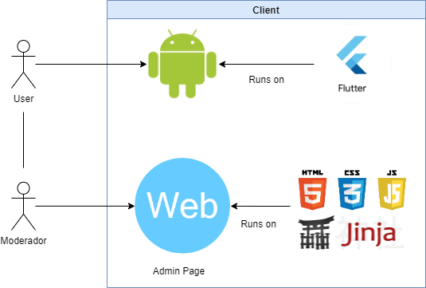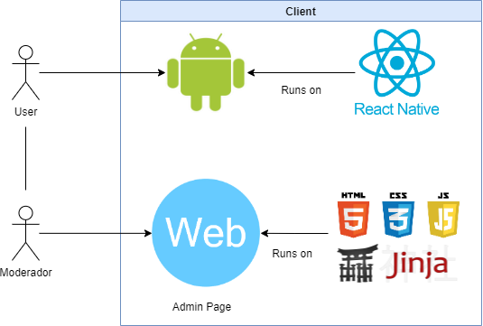



### 

#### **Aplicació Android**

Per un costat, tenim l’aplicació mòbil, la qual només estarà disponible per a dispositius mòbils Android i està enfocada als usuaris que donin ús a la nostra aplicació per al que ha estat dissenyada.

Vam tenir molts dubtes a l’hora d’elegir la tecnologia amb la qual construirem la nostra aplicació per a *Android*. Les opcions que podíem elegir eren moltes, com per exemple *Android* natiu, *Flutter*, *React Native*, *Kotlin* amb *Compose*, entre altres.

Hem de dir que la presentació que van venir a fer de *Basetis* ens va fer replantejar si era millor opció utilitzar *Kotlin* amb *Compose*, ja que ens ho van presentar de manera molt robusta i que de veritat es considerava com una bona opció.

Finalment, a la segona fase d’inception, vam elegir *React Native* pel fet que l’equip de programadors se sentia més segur en aquesta tecnologia (per haver-la usat anteriorment) i vam decidir no arriscar-nos amb una tecnologia inexplorada per nosaltres. *React* ens permet construir l’aplicació i que pugui ser executada nativament per *Android*, així com penjar-la a *Google Play*. A part, ens ofereix escalabilitat, ja que si en algun moment volguéssim ampliar la nostra aplicació a *iOS*, podríem fer-ho sense haver de començar de zero.

Un cop vam iniciar les proves de concepte i a provar react per a desenvolupar aplicacions mòbil, vam veure que ens podia donar molts problemes, ja que vam detectar que era poc sòlid entre versions, i els codis que funcionaven en la versió anterior ja no funcionaven en l’actual, fent que fos molt complicat trobar exemples, documentació correcte o errors, ja que si eren d’altres versions, en la majoria de casos no ens servien. També vam veure que la documentació oficial no era gaire bona a l’hora de programar, i tot el que estava explicat era molt bàsic. Per aquests motius, vam decidir tornar a explorar les possibilitats que ens havíem plantejat anteriorment i, finalment, vam decidir elegir Flutter.

Flutter és un framework escrit en Dart i creat per google per a poder desenvolupar aplicacions multiplataforma de manera senzilla. Compta amb una documentació molt ben feta de part de google, plena d’exemples i consells, així com cursos per a iniciar-se en flutter. Gràcies a la gran informació que aporta, iniciar-se a Flutter se’ns ha fet més senzill i en poques hores d’aprenentatge hem pogut desenvolupar varies pantalles.

A part de la part oficial, Flutter també compta amb una gran comunitat al darrera, la qual ha fet llibreries i widgets que ens facilitaran molt més la feina a l’hora de realitzar les tasques.

Segueix una arquitectura MVVM, és a dir, Model-View-ViewModel, la qual ens permet implementar l’arquitectura en 3 capes i separar l’acoblament el màxim possible.

Per últim, al estar desenvolupat per google, que també és el propietari d’Android, té tot allò bo d’Android, amb facilitats extres que ofereix Flutter, fent que, en molts casos, sigui més senzill que treballar amb Android natiu.

#### **Aplicació administració**

L’aplicació d’administració és l’altra aplicació del client. Aquesta ha de poder funcionar en web, per tant, necessitàvem elegir les tecnologies que requeriria.

Després de plantejar-nos que utilitzar, vam trobar que podíem utilitzar *React* o utilitzar la tecnología base de la capa de vista de *Django*, i que elegir una o l’altre, depenia de la complexitat de la nostra aplicació. Un cop vam analitzar aquesta aplicació web, vam veure que no requeria un *framework frontend* i que amb la mateixa capa de vista de *Django* en teníem suficient, també facilitant-nos el desenvolupament.

#### **Llibreries externes importants**

En el client, també necessitem utilitzar diverses llibreries per a poder desenvolupar la nostra aplicació.



El nombre d’aplicacions que es fan servir, sobretot en *frameworks* de *JavaScript*, és molt gran, volem destacar dues llibreries i serveis que ens són de gran ajuda per a la realització del projecte.

* ***Google Maps***: Ens ofereix la principal funcionalitat de la nostra aplicació, la qual és la utilització del mapa per tal de marcar els punts i poder navegar per Catalunya. De *Google Maps*, a part del propi mapa, també fem servir *Google Maps* *places*, el qual ens permet obtenir els noms de carrers i poder buscar utilitzant-los i *Google Maps* *directions*, el qual ens permet traçar rutes sobre el mapa.
* ***Websocket***: És la part del client del servei de websocket que utilitzen en l’explicació de servidor, la qual rep els esdeveniments que envia el servidor i li envia missatges al backend.
* ***Raco*** fib: Ens permet obtenir el codi d’autorització del sso de la UPC per tal de poder obtenir l’usuari i loguejar-lo al sistema.
* **Google**: Ens permet autenticar-nos utilitzant una de les sessions de google que tinguem obertes al dispositiu.

### 5.1.2 Diagrama Domini Frontend

#### Sprint 2

A continuació trobarem el diagrama de domini del frontend de la nostra plataforma. En aquest diagrama hem intentat que es vegin clarament l’organització del nostre sistema i com les classes es relacionen entre elles, el que dona una idea genèrica del funcionament d’aquest.

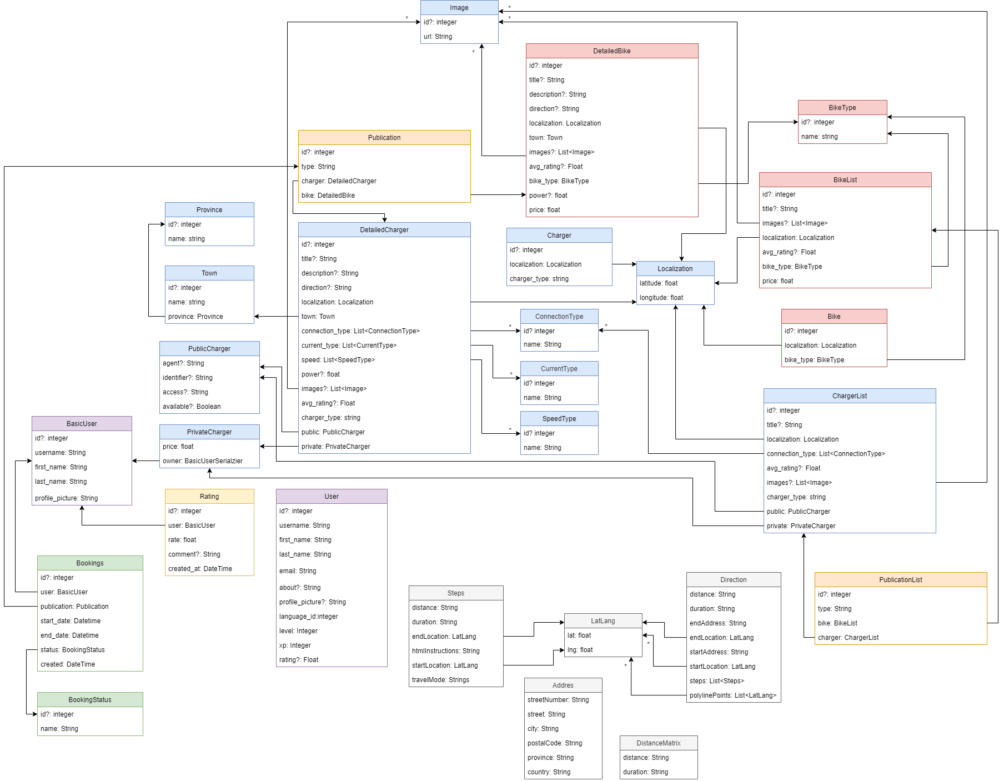

Figura 28: Diagrama domini *frontend* (Sprint 2)

#### Sprint 3

A continuació mostrem el diagrama de domini de Fronted actualitzat per aquest sprint. Les novetats que podem veure en aquest diagrama són bàsicament les taules relacionades amb el chat, els vehicles i els reports, així com també trobem alguns atributs nous en les classes de DetailedCharger, DetailedBike i User.

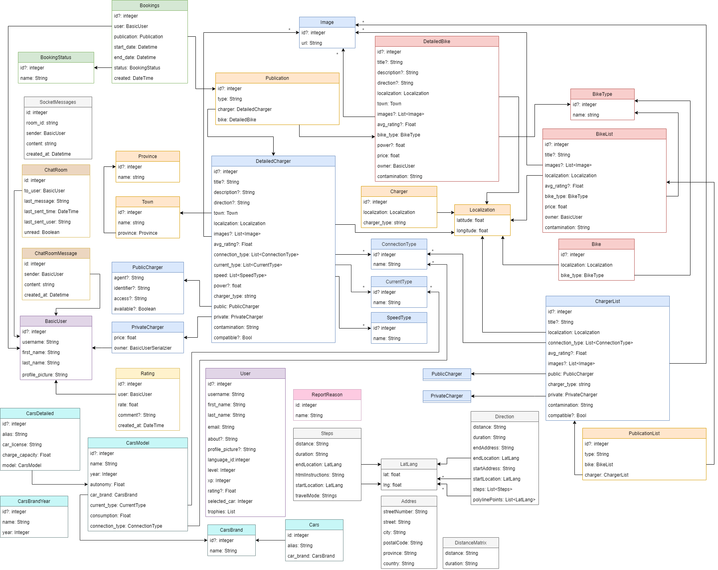

Figura 29: Diagrama domini *frontend* (Sprint 3)

### 5.1.3 Diagrama Domini Backend

#### Sprint 2

A continuació trobarem el diagrama de domini del backend de la nostra plataforma. En aquest diagrama hem intentat que es vegin clarament l’organització del nostre sistema i com les classes es relacionen entre elles, el que dona una idea genèrica del funcionament d’aquest.

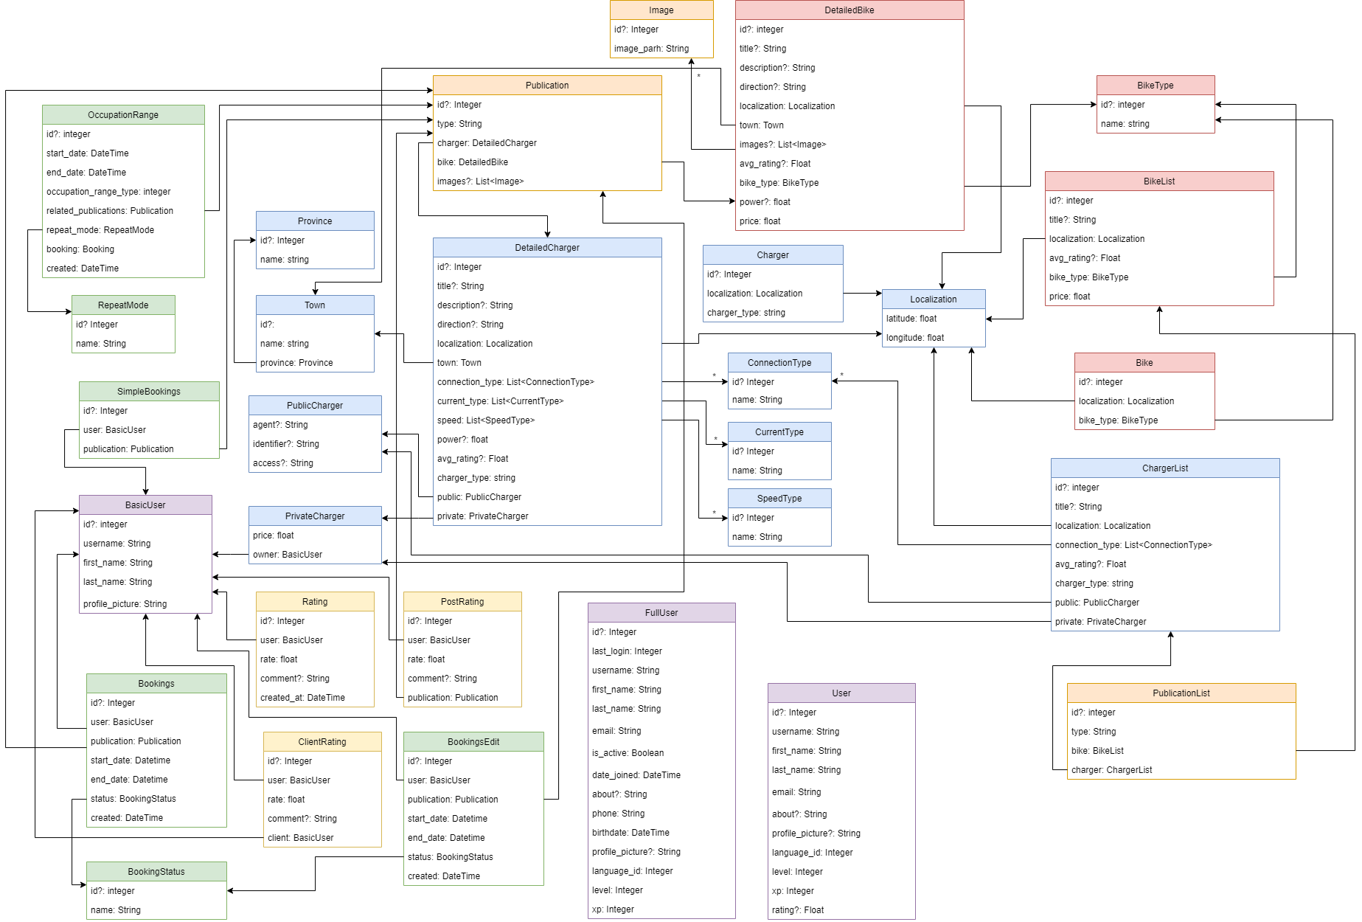Figura 30: Diagrama domini *backend* *(*Sprint 1)

#### Sprint 3

A continuació veiem l’evolució que ha tingut el diagrama de domini del Backend en aquest 3er sprint. Podem veure que la principal diferència entre els dos diagrames és que en el tercer sprint hem afegit taules corresponents als vehicles, als xats i als reports. A més també hem afegit algun atribut a les taules ja existents, com l’atribut *selected_car* que ara forma part de la taula de FullUser.

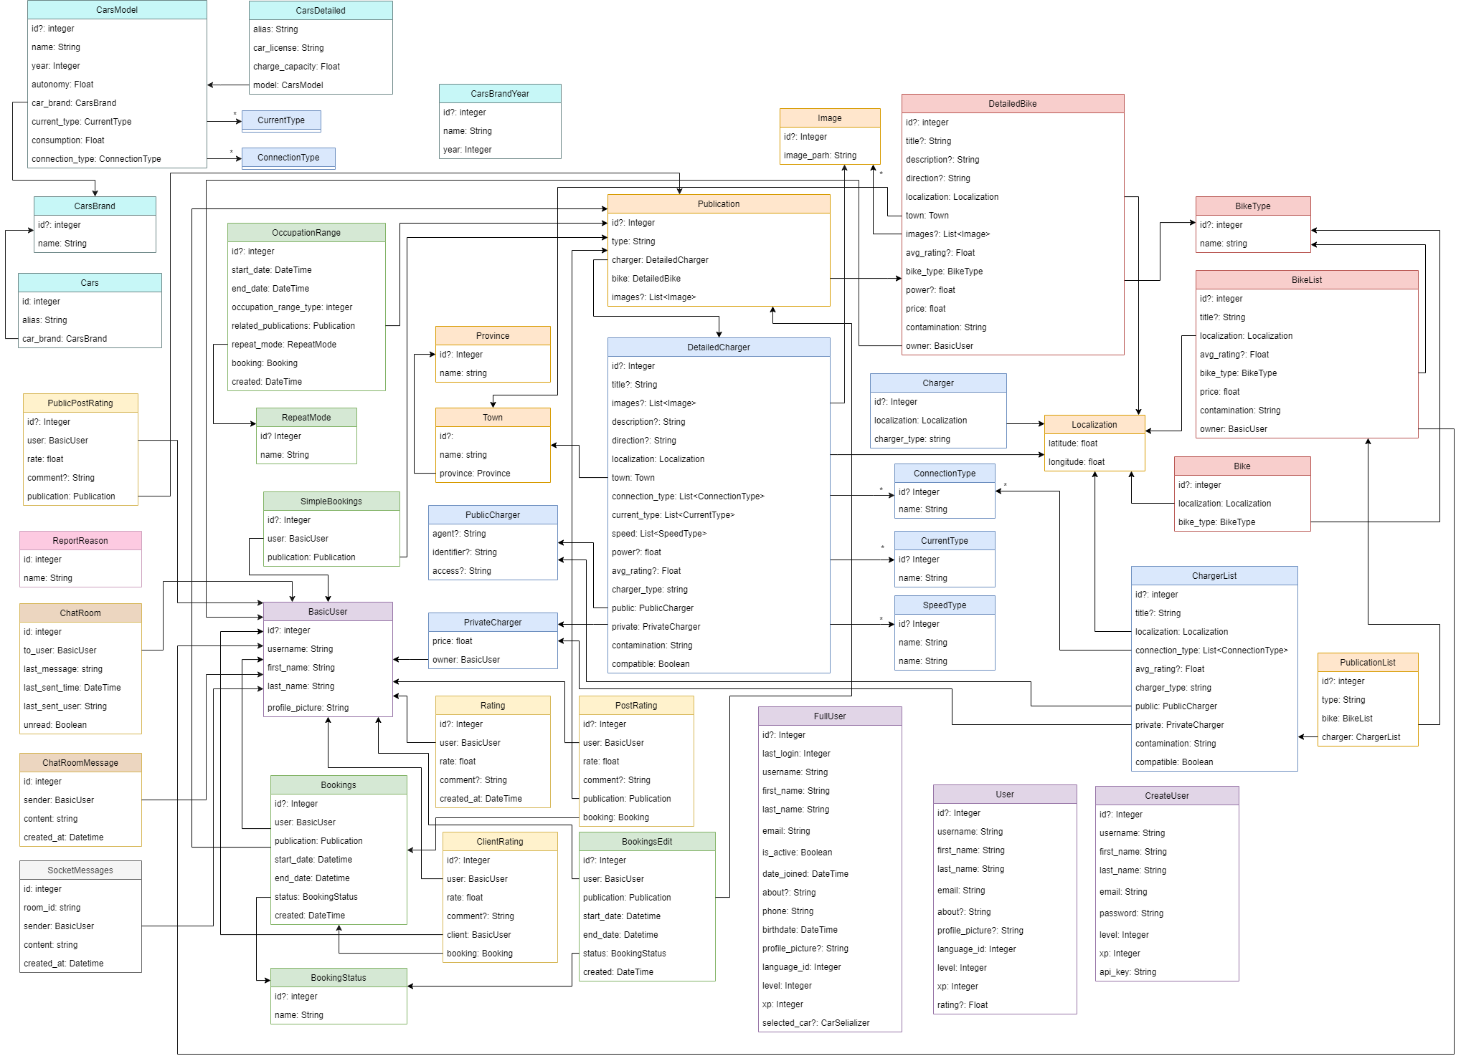

Figura 31: Diagrama domini *backend* (Sprint 2)

## Diagrama de components

A continuació trobarem el diagrama de components de la nostra plataforma, el qual il·lustra de manera general com es relacionen els diferents components que formen la nostra aplicació entre ells, i quines dependències tenen. Hem intentat que hi hagués el menor acoplament possible fent els els serveix per aplicació del nostre sistema, la qual cosa ajuda que millori molt, però no és perfecte i, com és inevitable, hi trobem alguns acoplaments.

#### 

#### Sprint 2

Les screens estan formades per widgets que les conformen i que són reutilitzats en més d’una screen, però per aquest diagrama no hem volgut filar tant prim i per tant, s’han encapsulat dins deopció les seves pantalles.

#### 

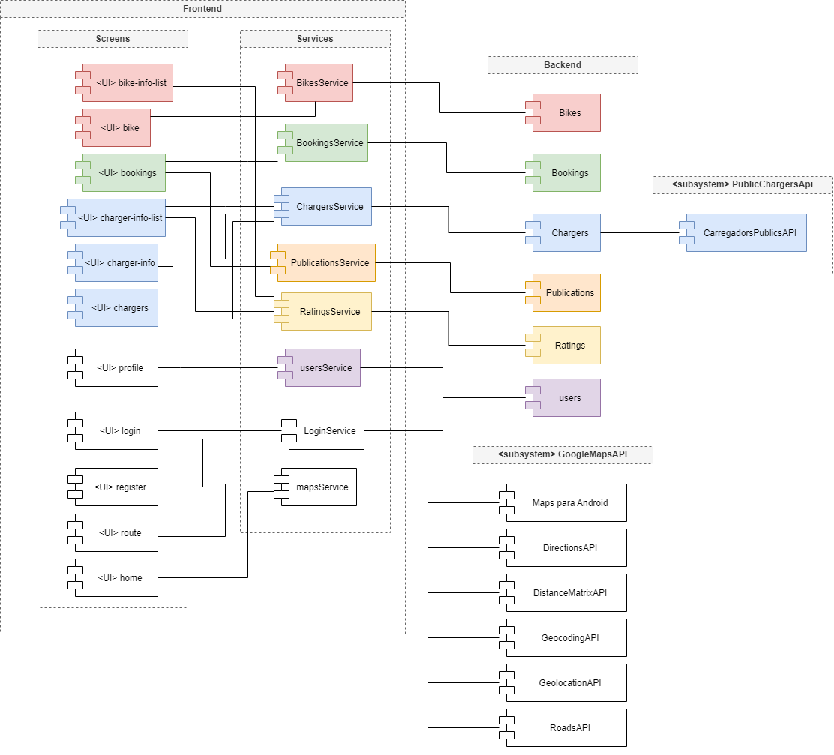

Figura 32: Diagrama de components (Sprint 2)

#### 

#### Sprint 3

Finalment, per al tercer sprint, i després d’haver acabat d’aplicar les funcionalitats desitjades, hem obtingut el següent diagrama de components:

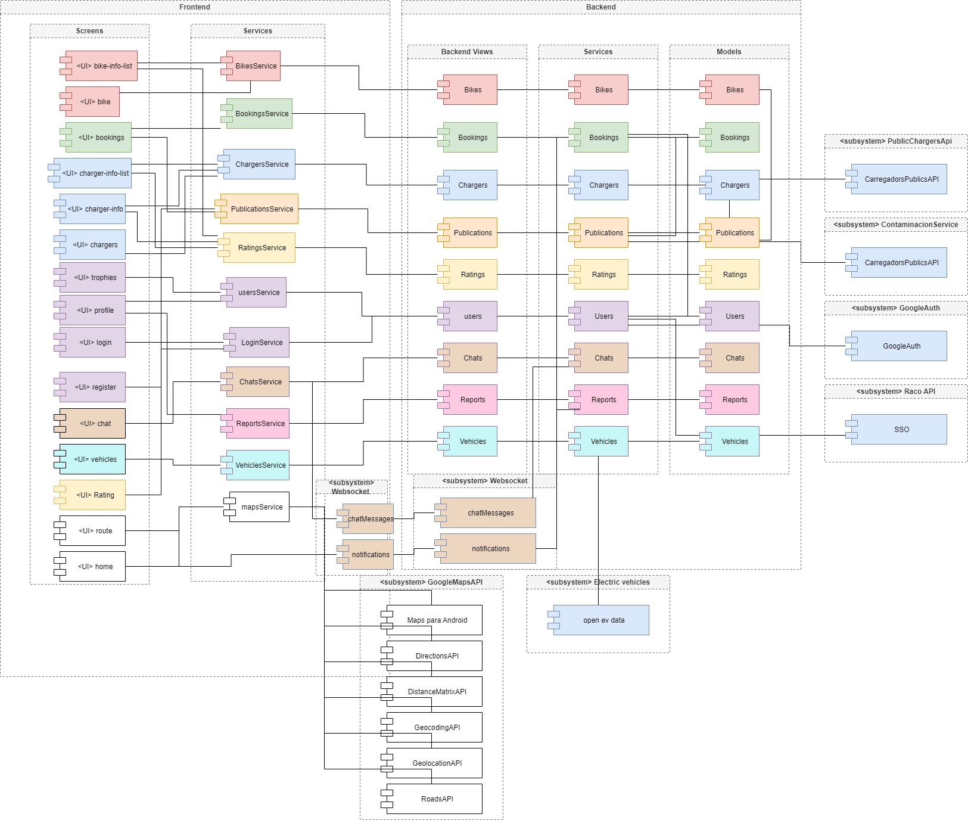

Figura 33: Diagrama de components (Sprint 3)

Com podem veure, el diagrama ha crescut, i esque a part de detallar-lo més per tal de que es veiessin les diferents capes de les nostres tecnologies, també hem afegit les noves implementacions, com la part de websocket, les noves crides a apis, noves pantalles entre d’altres, els quals es poden veure documentats. També podem veure les interconnexions entre la capa de serveis, i com el websocket interactua amb gairebé totes les classes, passant funcions sincrones a asincrones.

## Patrons utilitzats

Entre els patrons de disseny que hem implementat, trobem els més comuns, aquests són: Adaptador i Plantilla. Aquests patrons de disseny ens han ajudat a crear bones pràctiques de cara a la implementació, ja que faciliten el treball al programador i a possibles lectors que a futur llegeixin el codi.

A continuació expliquem amb més detall l’aplicació de cada patró:

* **Adaptador:** Hem utilitzat aquest patró per tractar la informació dels objectes. Tant la informació obtinguda de les diferents taules són transformades a un format JSON per poder tractar-les en diferents funcionalitats. A més a més, s’han implementat serializers que també fan d’adaptador de les dades, ja que ens donen la informació com a objectes i ens proporciona una fàcil manipulació. A la figura 1 podem veure com hem creat el serializer corresponent a una publicació per tal de poder adquirir els atributs com a objectes.

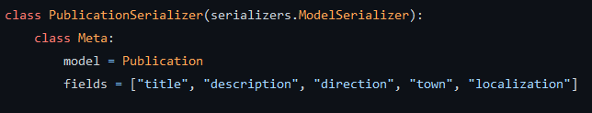

Figura 34: Mostra del serializer implementat per a una publicació

* **Singleton:** Aquest patró consisteix en limitar el número d'instàncies d’una classe, i s’acostuma a utilitzar per controlar com i quan s’accedeix a una instància o per facilitar l'accés global sense ocupar espais de noms. En el nostre cas l’hem aplicat en algunes classes com per exemple la de *NotificationController* (al fitxer *WebSocketService.dart*)*,*  que s’encarrega de gestionar les notificacions dels missatges de xat entre propietari i client a través d’un *Web Socket*

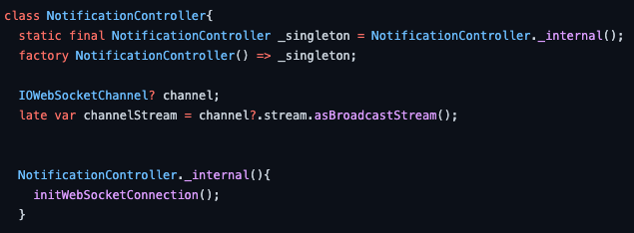

Figura 35: Codi de la classe NotificationController

* **Observer:**  S’utilitza quan hi ha un conjunt d’elements dependents d’un altre, que han de ser notificats, quan l’element del que depenen passa a un cert estat. En el nostre projecte, principalment n’hem fet ús d’aquest patró al frontend, ja que cada vegada que volem actualitzar un widget/pantalla, fem ús de la funció *setState*  que ens permet fer modificacions y renderitzar els components amb les dades actualitzades.

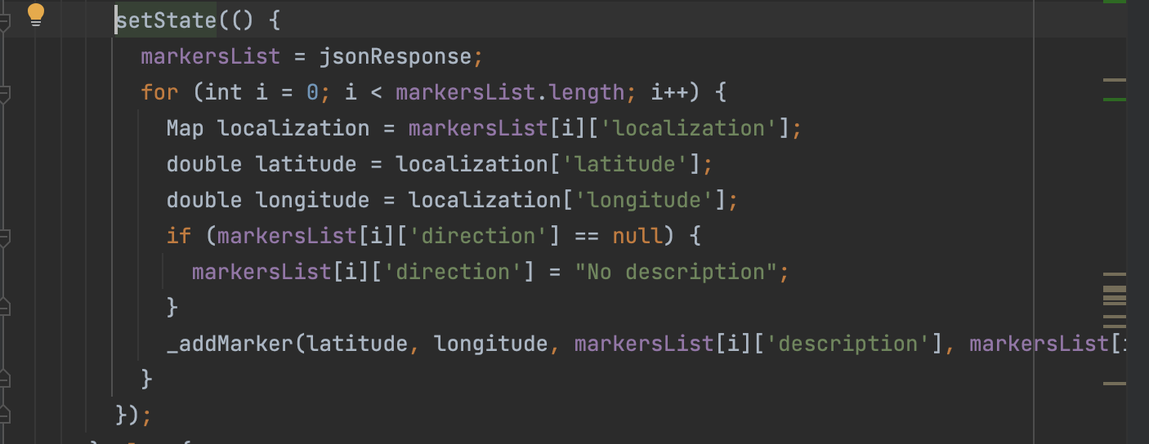

Figura 36: Codi de la classe LoginService

* **Command:** Aquest patró permet sol·licitar una operació a un objecte sense conèixer realment el contingut d'aquesta operació, ni el receptor real. Per això s'encapsula la petició com un objecte, de manera que a més facilita la parametrització dels mètodes. En el nostre projecte l’utilitzem al fer crides desde el frontend al backend.

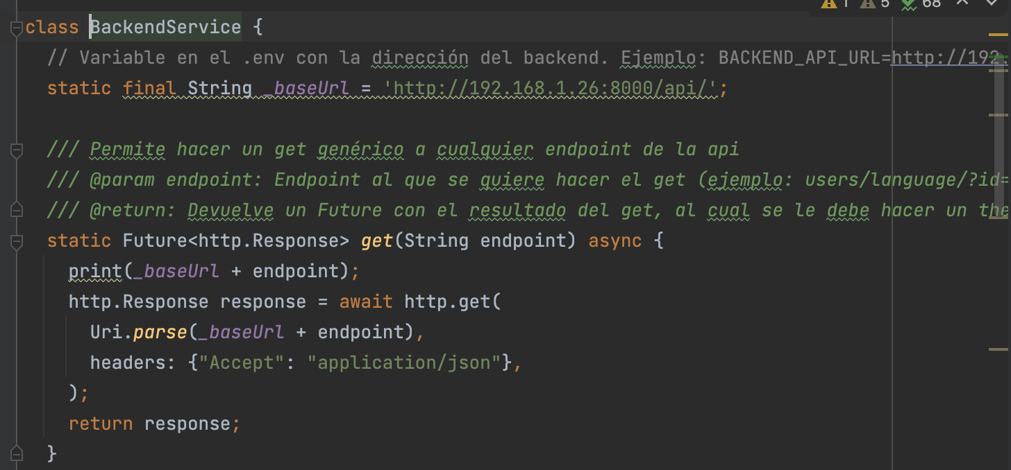

Figura 37: Codi de la classe BackendService, on s’aplica el patró

* **Mediator:** És un patró de comportament en el que s’encapsulen, com a un conjunt, objectes que interactuen. El podem trobar aplicat al frontend amb l’enrutament de les diferents pantalles. D’aquesta manera es facilita la comunicació i redirecció entre diferents pantalles.

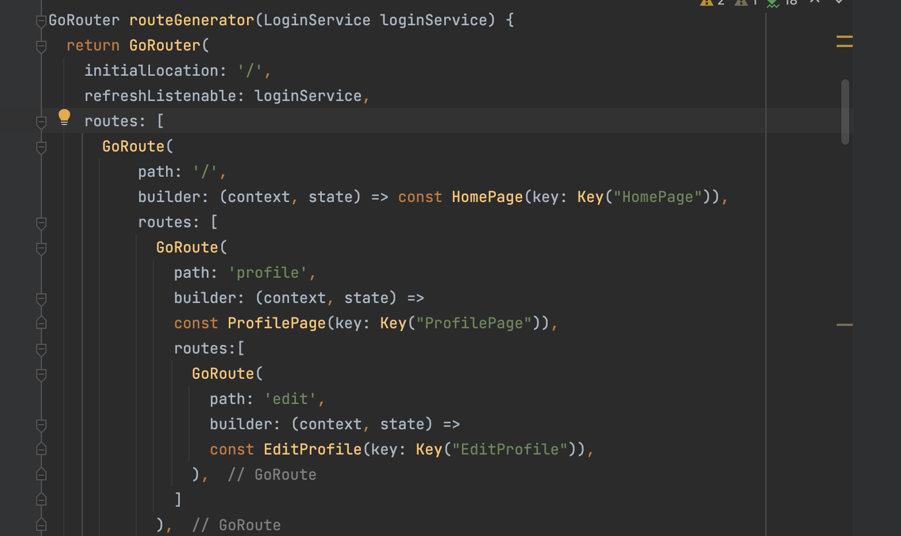

Figura 38: Codi de la classe *BackendService*, on s’aplica el patró

* **Model View Controller**: Pel que fa al *backend*, implementat amb el *framework* de *Django*, emprem l’arquitectura Model-Vista-Controlador (MVC) com a patró de disseny principal. Aquest es tracta de dividir el codi desenvolupat de l’aplicació en tres parts interconnectades: el model de dades, la interfície d’usuari i la lògica de control. En aquest cas es veu clarament com utilitzem aquest patró veient els noms dels fitxers representant els *endpoints* principals. A continuació, mostrem el directori de *bikes* on trobem que els fitxers *models.py*, *views.py* i *services.py* representen el model, la vista i el controlador, respectivament. La vista en aquest cas del *backend*, és la que s’encarrega d’agafar els valors necessaris introduïts per l’usuari a través d’un *endpoint* i els empra el controlador per tal de que el model els manipuli.

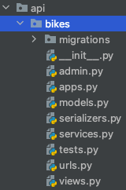

Figura 39: Fitxers de la carpeta *bikes*

* **Model View ViewModel**: En el cas del *frontend*, implementat amb el *framework* de *Flutter*, s’implementa una arquitectura model-vista-vista model com a patró de disseny. Aquest ens permet separar el disseny d’interfícies gràfiques d’usuari del desenvolupament de la lògica del programari o model de dades. Les vistes en el nostre cas serien i les classes i *widgets* que conformen l’element visual de la pantalla i el model i el model de vista serien els fitxers de *service* amb els quals rebem l’informació necessària a mostrar a través d’*endpoints* al *backend*.
* **Decorator**: Aquest patró s’aplica quan vols que un component canviï el seu comportament durant el temps d'execució sense canviar l’objecte en si, com pot ser, en el nostre cas en els formularis de creació i d’edició tant de bicicletes com de carregadors, les nostres classes charger_form i bike_form, depenent dels atributs amb els quals són cridats tenen un comportament diferent, els d'editar o de crear un nou bike/charger. En la imatge 31 veiem com es crea una bicicleta, cridem a BikeForm() sense cap paràmetre, i en la foto 32 veiem com s’edita una bicicleta, tornem a cridada a BikeForm(), però en aquest cas li passem un paràmetre. Per tant, la classe BikeForm no canvia, és la mateixa, però té un comportament diferent, el seu comportament canvia en temps d’execució.

Figura 40 y 41: Exemple de codi on s’aplica el patró decorator. 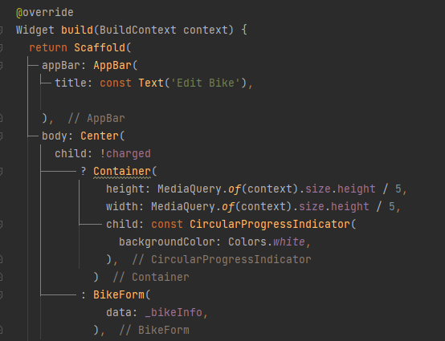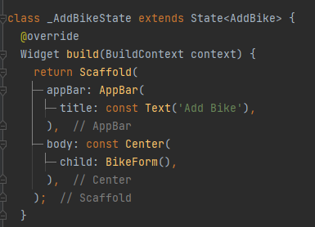

## Data Models

### 5.4.1 Diagrama de classes UML del problema

A continuació mostrem l’*UML* del nostre sistema on mostrem totes les classes que conté el nostre projecte i la relació que hi ha entre elles. Seguidament, indiquem quines són les restriccions textuals d’integritat que esdevenen d’aquest diagrama de cla**sses.**

#### Sprint 1

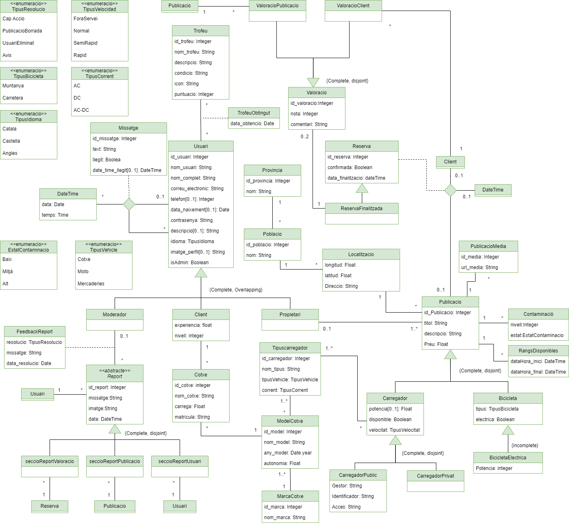

**Restriccions textuals:**

**R.T.1:** Claus externes:

* (Usuari, id_usuari)
* (DateTime, data + temps)
* (Report, id_report)
* (Trofeu, id_trofeu)
* (MarcaCotxe, id_arca)
* (ModelCotxe, MarcaCotxe:id_marca + id_model)
* (Cotxe, id_cotxe)
* (TipusCarregador, id_carregador)
* (Publicació, id_publicacio)
* (Contaminació, Publicació:id_publicacio + nivell)
* (PublicacioMedia, Publicació id_publicacio + id_media)
* (Localitzacio, longitud + latitud)
* (Poblacio, id_poblacio)
* (Provincia, id_provincia)
* (Valoracio, id_valoracio)
* (RangsDisponibles, Publicacio + dataHora_inici)

**R.T.2:** Dos reserves amb la mateixa publicació, no es poden solapar temporalment.

**R.T.3:** La data de finalització d’una reserva no pot ser anterior o igual a la data de la reserva a la qual pertany.

**R.T.4:** Les dues valoracions associades a una reserva finalitzada han de ser de tipus diferents.

**R.T.5:** Una bicicleta només és BicicletaElectrica si l’atribut elèctrica és cert.

**R.T.6:** Només es pot reservar un carregador en cas que l’atribut disponible sigui cert.

**R.T.7:** Una publicació ha de tenir un propietari si no és de tipus carregadorPublic.

**R.T.8:** La data de resolució d’un report ha de ser anterior a la data de resolució del seu feedback.

**R.T.9:** La data d’obtenció d’un trofeu ha de ser anterior o igual a la data actual.

**R.T.10:** Perquè una reserva estigui finalitzada, cal que hagi estat confirmada.

**R.T.11:** La valoració d’un client assignada a una reserva, ha d’estar relacionada amb el client que ha fet la reserva.

**R.T.12:** La valoració de la publicació feta a una reserva finalitzada, ha d’estar relacionada amb la publicació en la qual s’ha fet la reserva.

**R.T.13:** Un client no pot reservar una publicació de la qual n’és propietari.

**R.T.14:** L’any del model d’un cotxe ha de ser anterior o igual a l’any actual.

**R.T.15:** Els rangs de disponibilitat d’una publicació no es poden solapar temporalment.

**R.T.16:** Un usuari ha d’estar relacionat com a mínim amb un cotxe per poder fer una reserva d'una publicació del tipus carregador.

**R.T.17**: Una reserva no pot ser d’una publicació de carregador públic

**R.T.18**: La valoració de client ha d’estar feta pel propietari de la publicació del qual pertany la reserva de la valoració.

**R.T.19**: La valoració de publicació ha d’estar feta pel client de la publicació del qual pertany la reserva de la valoració.

**R.T.20**: Un usuari moderador només pot ser del tipus moderador.

#### Sprint 2

Figura 43: Diagrama UML del problema (Sprint 2)

**Restriccions textuals:**

**R.T.1:** Claus externes:

* (Usuari, id_usuari)
* (DateTime, data + temps)
* (Report, id_report)
* (Trofeu, id_trofeu)
* (MarcaCotxe, id_arca)
* (ModelCotxe, MarcaCotxe:id_marca + id_model)
* (Cotxe, id_cotxe)
* (TipusCarregador, id_carregador)
* (Publicació, id_publicacio)
* (Contaminació, Publicació:id_publicacio + nivell)
* (PublicacioMedia, Publicació id_publicacio + id_media)
* (Localitzacio, longitud + latitud)
* (Poblacio, id_poblacio)
* (Provincia, id_provincia)
* (Valoracio, id_valoracio)
* (RangsDisponibles, Publicacio + dataHora_inici)
* (Ocupacio,Data_inici + data_final)

**R.T.2:** Dos reserves amb la mateixa publicació, no es poden solapar temporalment.

**R.T.3:** La data de finalització d’una reserva no pot ser anterior o igual a la data de la reserva a la qual pertany.

**R.T.4:** Les dues valoracions associades a una reserva finalitzada han de ser de tipus diferents.

**R.T.5:** Una bicicleta només és BicicletaElectrica si l’atribut elèctrica és cert.

**R.T.6:** Només es pot reservar un carregador en cas que l’atribut disponible sigui cert.

**R.T.7:** Una publicació ha de tenir un propietari si no és de tipus carregadorPublic.

**R.T.8:** La data de resolució d’un report ha de ser anterior a la data de resolució del seu feedback.

**R.T.9:** La data d’obtenció d’un trofeu ha de ser anterior o igual a la data actual.

**R.T.10:** Perquè una reserva estigui finalitzada, cal que hagi estat confirmada.

**R.T.11:** La valoració d’un client assignada a una reserva, ha d’estar relacionada amb el client que ha fet la reserva.

**R.T.12:** La valoració de la publicació feta a una reserva finalitzada, ha d’estar relacionada amb la publicació en la qual s’ha fet la reserva.

**R.T.13:** Un client no pot reservar una publicació de la qual n’és propietari.

**R.T.14:** L’any del model d’un cotxe ha de ser anterior o igual a l’any actual.

**R.T.15:** Els rangs de disponibilitat d’una publicació no es poden solapar temporalment.

**R.T.16:** Un usuari ha d’estar relacionat com a mínim amb un cotxe per poder fer una reserva d'una publicació del tipus carregador.

**R.T.17**: Una reserva no pot ser d’una publicació de carregador públic

**R.T.18**: La valoració de client ha d’estar feta pel propietari de la publicació del qual pertany la reserva de la valoració.

**R.T.19**: La valoració de publicació ha d’estar feta pel client de la publicació del qual pertany la reserva de la valoració.

**R.T.20**: Un usuari moderador només pot ser del tipus moderador.

**R.T.21:** Una reserva no pot ser finalitzada si l’estat de la reserva no es confirmada.

#### Sprint 3:

Figura 44: Diagrama UML del problema (Sprint 3)

**Restriccions textuals:**

**R.T.1:** Claus externes:

* (Usuari, id_usuari)
* (DateTime, data + temps)
* (Report, id_report)
* (Trofeu, id_trofeu)
* (MarcaCotxe, id_arca)
* (ModelCotxe, MarcaCotxe:id_marca + id_model)
* (Cotxe, id_cotxe)
* (TipusCarregador, id_carregador)
* (Publicació, id_publicacio)
* (Contaminació, Publicació:id_publicacio + nivell)
* (PublicacioMedia, Publicació id_publicacio + id_media)
* (Localitzacio, longitud + latitud)
* (Poblacio, id_poblacio)
* (Provincia, id_provincia)
* (Valoracio, id_valoracio)
* (RangsDisponibles, Publicacio + dataHora_inici)
* (Ocupacio,Data_inici + data_final)

**R.T.2:** Dos reserves amb la mateixa publicació, no es poden solapar temporalment.

**R.T.3:** La data de finalització d’una reserva no pot ser anterior o igual a la data de la reserva a la qual pertany.

**R.T.4:** Les dues valoracions associades a una reserva finalitzada han de ser de tipus diferents.

**R.T.5:** Una bicicleta només és BicicletaElectrica si l’atribut elèctrica és cert.

**R.T.6:** Només es pot reservar un carregador en cas que l’atribut disponible sigui cert.

**R.T.7:** Una publicació ha de tenir un propietari si no és de tipus carregadorPublic.

**R.T.8:** La data de resolució d’un report ha de ser anterior a la data de resolució del seu feedback.

**R.T.9:** La data d’obtenció d’un trofeu ha de ser anterior o igual a la data actual.

**R.T.10:** Perquè una reserva estigui finalitzada, cal que hagi estat confirmada.

**R.T.11:** La valoració d’un client assignada a una reserva, ha d’estar relacionada amb el client que ha fet la reserva.

**R.T.12:** La valoració de la publicació feta a una reserva finalitzada, ha d’estar relacionada amb la publicació en la qual s’ha fet la reserva.

**R.T.13:** Un client no pot reservar una publicació de la qual n’és propietari.

**R.T.14:** L’any del model d’un cotxe ha de ser anterior o igual a l’any actual.

**R.T.15:** Els rangs de disponibilitat d’una publicació no es poden solapar temporalment.

**R.T.16:** Un usuari ha d’estar relacionat com a mínim amb un cotxe per poder fer una reserva d'una publicació del tipus carregador.

**R.T.17**: Una reserva no pot ser d’una publicació de carregador públic

**R.T.18**: La valoració de client ha d’estar feta pel propietari de la publicació del qual pertany la reserva de la valoració.

**R.T.19**: La valoració de publicació ha d’estar feta pel client de la publicació del qual pertany la reserva de la valoració.

**R.T.20**: Un usuari moderador només pot ser del tipus moderador.

**R.T.21:** Una reserva no pot ser finalitzada si l’estat de la reserva no es confirmada.

## 5.4.2 Diagrama de Base de dades

#### Sprint 1

A continuació mostrem el diagrama de base de dades amb el que hem treballat en aquest primer sprint. Com es pot veure no es veuen representades totes les classes que hi ha l’UML, això és degut a que només hem definit els models que ens han resultat necessaris per a realitzar les funcionalitats del primer sprint, que són els de Chargers, Users i Bookings. En el diagrama es mostren els models amb els seus atributs i el tipus que tenen i també es mostra l’atribut pel qual es relacionen els diferents models.

## 

Figura 45: Diagrama de Bases de dades Sprint 2

#### Sprint 2

El diagrama que hi ha a continuació és el diagrama del 2n sprint. Veiem que ja és bastant més complex que el del primer, tot i que encara no veiem representades totes les classes que tenim a l’UML del problema, aquestes vindran amb el pròxim sprint. Els models afegits han estat el de Ratings, Publications i Bikes.

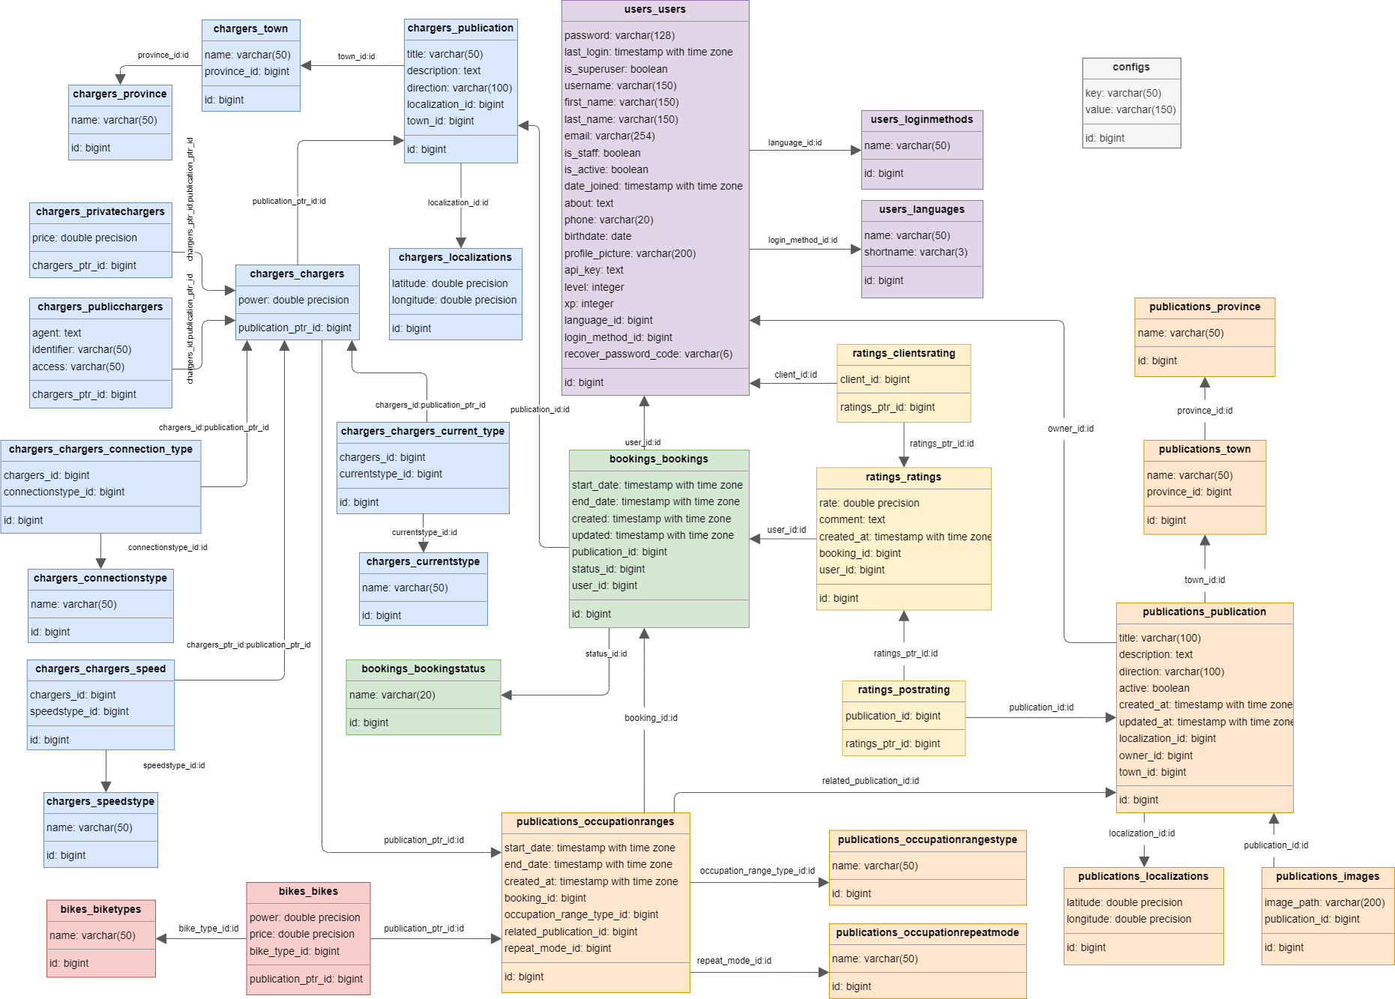

Figura 46: Diagrama de Bases de dades Sprint 2

#### Sprint 3

El diagrama que hi ha a continuació és el diagrama del 3er sprint. Podem veure que les principals diferències amb el diagrama de l’esprint passat és que en aquest tercer sprint ja hi ha les classes relacionades amb la classe de Reporting, amb la classe de Vehicles i amb la classe de Chat. A més hi ha algun atribut nou a les taules de *users_users* i *ratings_ratings.*

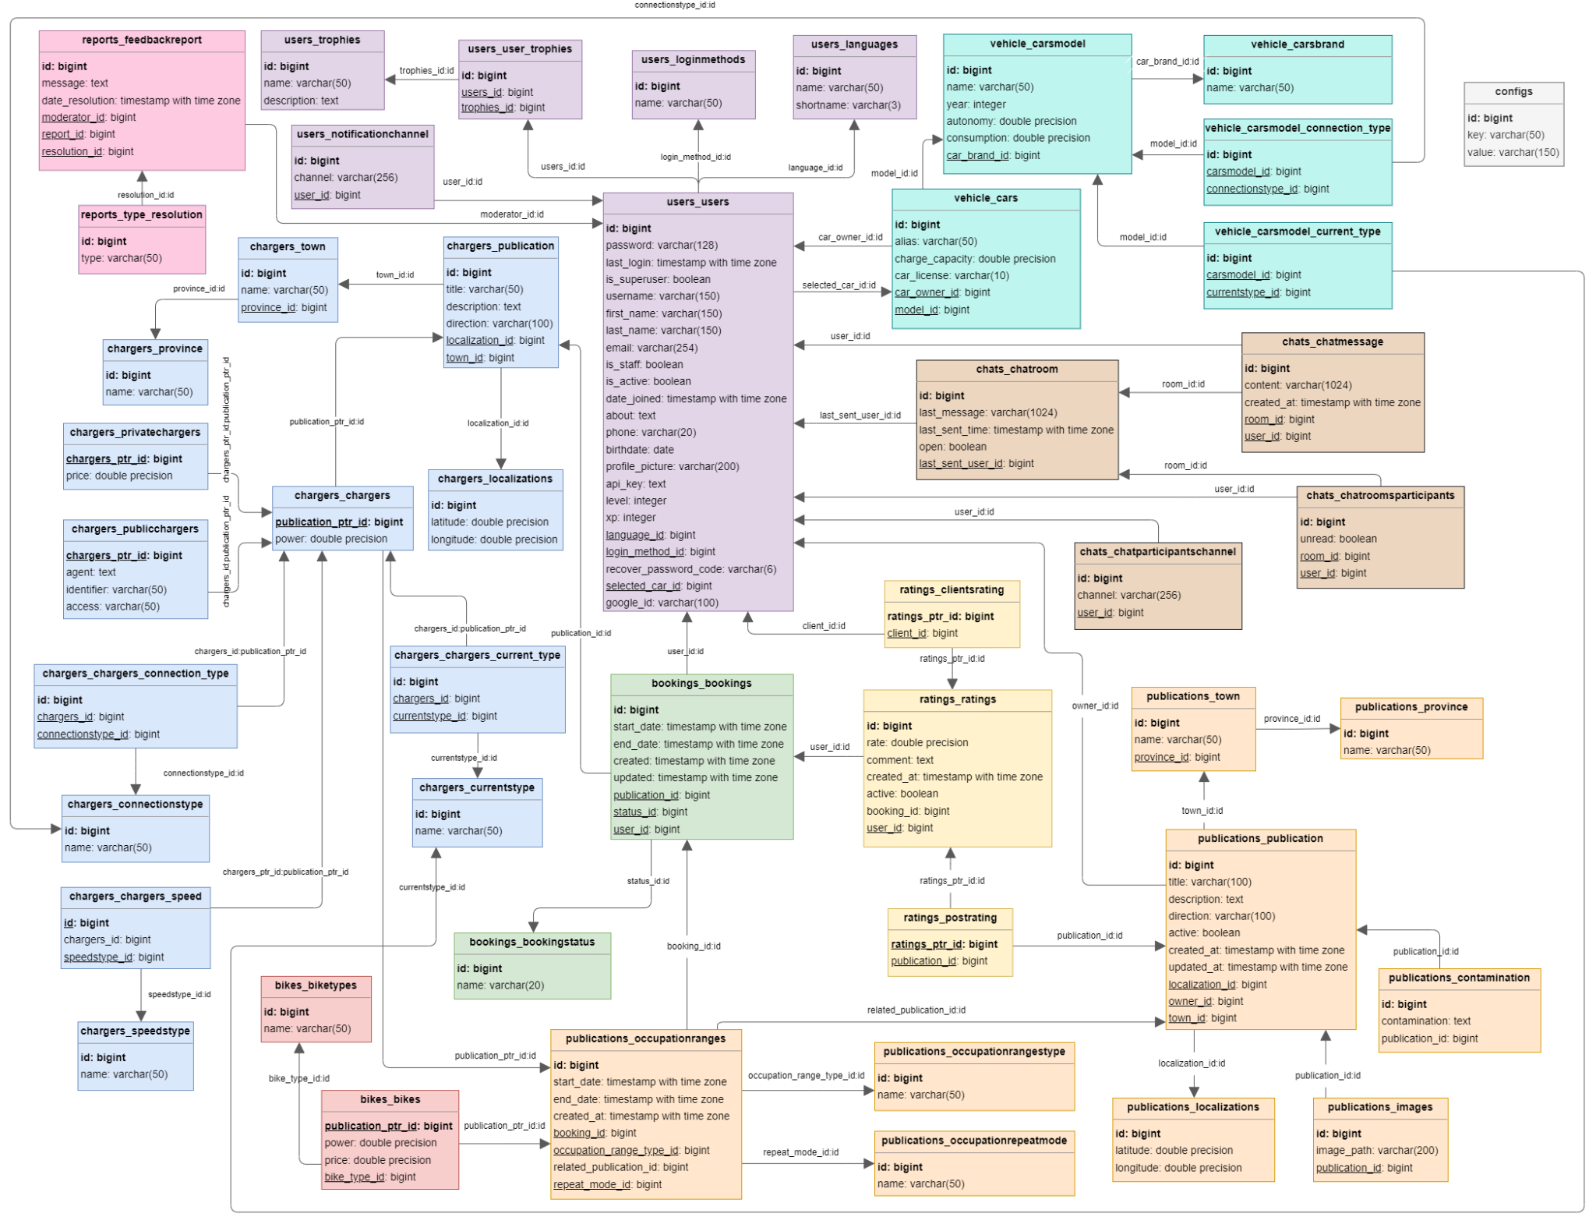

Figura 47: Diagrama de Bases de dades Sprint 3

## APIs

Per tal del correcte funcionament de la nostra aplicació, utilitzem vàries APIs que la proveeixen d’informació i li donen tota la informació que necessita. A continuació, repassarem la informació sobre les APIs que utilitzem.

### 5.5.1. API pròpia

La nostra API és el mètode d’informació principal de l’aplicació, ja que és la que s’encarrega de centralitzar, analitzar i proveïr-li la informació.

La idea de documentar la nostra API en format excel i tenir un full de càlcul actualitzat en cada moment, va nèixer per la necessitat de transmetre informació entre frontend i backend, on l’equip de backend haviem d’anar explicant com funcionava cada endpoint, que se li podia donar i que no, etc. També hi havia la problemàtica inversa, on l’equip de frontend ens demanava un endpoint que els dongués certa informació, i ens l’escribien per privat o per algun canal, on s’acabava perdent.

Per aquest motiu, i amb la idea de facilitar la transmissió d’informació, vam decidir fer una documentació en excel que fos fàcil d’entendre i que fos entenedora.

Vam decidir fer-ho en format excel i no amb una documentació d’OpenApi de Swagger degut a la facilitat que ens suposava fer-ho en excel envers a swagger, així com la facilitat de que tots la poguessim editar (google sheets) i poguessin tenir-la actualitzada al instant.

Després de pensar com podiem distribuir aquest excel, vam decidir separar-ho per pàgines, on cada pàgina era una branca principal de la API. En cada pàgina, els endpoints contenen la següent informació, dividida en columnes:

| Endpoint | Mostra el path que cal concatenar al que surt a la part superior per arribar a la ubicació |
| --- | --- |
| Method | Mètode que es pot utilitzar en el endpoint |
| Description | Petita descripció de que fa el mètode de cada endpoint |
| Query params | Mètodes que es poden passar en format de query params. |
| Body | Paràmetres que es poden passar en el body (nomes en put i post) |
| Response Serializer | En cas de que la resposta sigui serialitzada, es diu quina estructura s'utilitza. Les estructures dels serializers es poden trobar a diagrames |
| Response Many | Indica con si o no si devuelve más de un objeto o solo devuelve uno. |
| Paginació | Indica si utilitza paginació o no. En cas que n'utilitzi, donarà la informació de manera pàginada (de 10 en 10). |
| Notes | Indica coses addicionals, de si falta fer alguna cosa, o si cal tenir quelcom en compte |

Per a documentar els serializers, vam fer un altre document on estaven representats aquests serializers que utilitzavem i quins atributs tenien, per tal de que els poguessin utilitzar a frontend quan ho implementessin.

Per altra banda, es va crear un codi de colors per tal d’indicar als desenvolupadors de frontend que un endpoint tenia canvis, estava pendent de fer o s’estava realitzant. Per això, vam decidir utilitzar el següent sistema de colors.

| Verd | Endpoint verificat i testejat. Llest per ser utilitzat |
| --- | --- |
| Groc | Endpoint verificat i testejat, pero amb canvis (mirar notes) |
| Taronja | Endpoint en procés o planificat |
| Vermell | Endpoint pendent de fer |

Es va dir al equip de frontend que, en cas de voler un nou endpoint, només l’havien d’afegir amb els camps que necessitessin i l’equip de frontend ja els hi farien.

Com a última informació que dóna aquest excel, es com fer crides quan és un endpoint amb paginació, on cal fer-ho de la següent manera:

*Per tal d'utilitzar la paginació, caldrà que passeu la pàgina que voleu obtenir. La manera més fàcil, és fer la crida normal al endpoint, i seguidament, anar fent la crida al enllaç de l'atribut next que retorna la resposta. En cas de no voler-ho utilitzar, també podeu passar els següents paràmetres per query params: ?page=1&limit=15. Page es el numero de la pagina que volem obtenir. límit és el nombre d'elements que volem rebre. És important que el límit no es canviï en totes les pàgines, ja que si canvia, pot ser que se us repeteixin elements. En cas de no posar limit, serà de 10.*

Per a realitzar aquesta API, la vam dividir en vàries seccions principals, les quals es ramificaven en altres crides més detallades.

Les diferents seccions que tenim son:

#### 

#### Chargers (/api/chargers)

| **Endpoint** | **Method** | **Description** | **Query params** | **Body** | **Response Serializer** | **Response Many** | **Paginació** |
| --- | --- | --- | --- | --- | --- | --- | --- |
| / | GET | Permet obtenir els carregadors filtrats per les diferents propietats de charger o per si son de tipus public o privat. També permet ordenar-los per qualsevol de les seves propietats. | current, speed, connection, type, available, price, order, latitude, longitude, zoom |  | ChargerSerializer | Si | No |
| POST | Permet crear un nou carregador de tipus privat |  | title, description, latitude, longitude, power, price, speed_id, connection_type_id, current_type_id, images | DetailedChargerSerializer | No | No |
| /<int:id>/ | GET | Permet obtenir tota la informació del carregador passat a la url. |  |  | DetailedChargerSerializer | No | No |
| PUT | Permet actualitzar la informació del carregador passat per url |  | title, description, latitude, longitude, power, price, speed_id, connection_type_id, current_type_id, images | DetailedChargerSerializer | No | No |
| DELETE | Permet eliminar el carregador privat amb l'identificador passat per url |  |  |  | No | No |
| /list/ | GET | Permet obtenir els carregadors filtrats per les diferents propietats de charger o per si son de tipus public o privat. També permet ordenar-los per qualsevol de les seves propietats. La diferència es que aquest retorna tota la informació, molt util per a mostrar-ho en format llista | current, speed, connection, type, available, price, order, latitude, longitude |  | ChargerListSerializer | Si | Si |
| speed/ | GET | Permet obtenir tots els valors d'speed |  |  | SpeedTypeSerializer | Si | No |
| current/ | GET |  |  |  | CurrentTypeSerializer | Si | No |
| connection/ | GET | Permet obtenir tots els valors de connection |  |  | ConnectionTypeSerializer | Si | No |

#### Bikes (/api/bikes)

| **Endpoint** | **Method** | **Description** | **Query params** | **Body** | **Response Serializer** | **Response Many** | **Paginació** |
| --- | --- | --- | --- | --- | --- | --- | --- |
| / | GET | Permet obtenir les bicicletes filtrades per les diferents propietats. També permet ordenar-los per qualsevol de les seves propietats. | bike_type, price, order, latitude, longitude, radius |  | BikeSerializer | Si | No |
| POST | Permet crear una nova bicicleta amb els atributs passats |  | latitude, longitude, town, title, description, direction, bike_type, power, price | DetailedBikeSerializer | No | No |
| /<int:id>/ | GET | Permet obtenir tota la informació de la bicicleta passada a la url. |  |  | DetailedBikeSerializer | No | No |
| PUT | Permet actualitzar la informació de la bicicleta passada per url |  | latitude, longitude, speed, connection_type, current_type, town, title, description, direction, power, price | DetailedBikeSerializer | No | No |
| DELETE | Permet eliminar la bicicleta amb l'identificador passat per url |  |  |  | No | No |
| /list/ | GET | Permet obtenir les bicicletes filtrades per les diferents propietats. També permet ordenar-los per qualsevol de les seves propietats. La diferència es que aquest retorna tota la informació, molt util per a mostrar-ho en format llista | bike_type, price, order, latitude, longitude |  | BikeListSerializer | Si | Si |
| types/ | GET | Permet obtenir tots els noms dels tipus de bicicleta |  |  | BikeTypeSerializer | Si | No |

#### 

#### Publications (/api/publications)

| **Endpoint** | **Method** | **Description** | **Query params** | **Body** | **Response Serializer** | **Response Many** | **Paginació** |
| --- | --- | --- | --- | --- | --- | --- | --- |
| /<int:id>/occupation/ | POST | Permet crear una nova franja de bloqueig on no es podran fer reserves | range: List<start_date,end_date, repeat_mode> |  | OccupationRangeSerializer | No | No |
| /<int:id>/occupation/<int:id> | GET | Permet obtenir una franja d'ocupació determinada |  |  | OccupationRangeSerializer | No | No |
| PUT | Permet editar una franja | startdate,enddate, repeatmode |  | OccupationRangeSerializer | No | No |
| DELETE | Permet eliminar una franja |  |  |  | No | No |
| /<int:id>/occupation/<int:year>/<int:month>/ | GET | Permet obtenir totes les franjes bloquejades que té una publicació en un mes determinat |  |  | Map on les claus son dies de la setmana i els valors arrays d'ocupacions | Si | No |
| /<int:id>/occupation/<int:year>/<int:month>/<int:day>/ | GET | Permet obtenir totes les franjes bloquejades que té una publicació en un dia determinat |  |  | array d'ocupacions | Si | No |
| /occupation/repeatTypes/ | GET | Permet obtenir els diferents modes de repetició que pot tenir una ocupació |  |  | RepeatTypesSerializer | Si | No |
| /<int:id>/upload | POST | Permet pujar la foto d'una bici o d'un carregador |  | Multiples imatges en body.files | ImageSerializer | Si | No |

#### Bookings (/api/bookings)

| **Endpoint** | **Method** | **Description** | **Query params** | **Body** | **Response Serializer** | **Response Many** | **Paginació** |
| --- | --- | --- | --- | --- | --- | --- | --- |
| / | GET | Permet obtenir els bookings, de manera paginada, del usuari loguejat | orderby=["date","town"], year, month, day |  | BookingsSerializer | Si | Si |
| POST | Permet crear un nou booking |  | publication, startdate, enddate | BookingsSerializer | No | No |
| /<int:id>/ | GET | Permet obtenir una reserva concreta, la qual correspon a la de la id passada per url |  |  | BookingsSerializer | No | No |
| PUT | Permet confirmat la reserva (owner) |  | confirmed(boolean on 1 = confirmed i 0 = denied) |  | No | No |
| DELETE | Permet eliminar una reserva |  |  |  | No | No |
| /history/ | GET | Permet obtenir les reserves antigues del usuari loguejat |  |  | BookingsSerializer | Si | Si |
| /owner/ | GET | Permet obtenir les reserves que pertanyen a les publicacions propies de l'usuari, és a dir, de les reserves que li han fet al usuari loguejat | type = ["pending","not_finished","finished","cancelled","historial"] |  | BookingsSerializer | Si | Si |
| /owner/history/ | GET | Permet obtenir les reserves que li han realitzat a les seves publicacions, les quals son antigues |  |  | BookingsSerializer | Si | Si |

#### Ratings (/api/ratings)

| **Endpoint** | **Method** | **Description** | **Query params** | **Body** | **Response Serializer** | **Response Many** | **Paginació** |
| --- | --- | --- | --- | --- | --- | --- | --- |
| /publication/<int:id_publication>/ | GET | Permet obtenir les ratings que té una publicació | order |  | RatingsSerializer | Si | Si |
| POST | Permet crear una nova rating de la publicació identificada per id, en la qual la reserva ja esta finalitzada |  | booking_id, rate, comment | RatingsSerializer | No | No |
| /client/<int:id_client>/ | GET | Permet obtenir les ratings que té un usuari | order |  | RatingsSerializer | Si | Si |
| POST | Permet crear una nova rating del usuari identificat per id, en la qual la reserva ja esta finalitzada |  | booking_id, rate, comment | RatingsSerializer | No | No |
| /<int:rating_id>/ | GET | Permet obtenir la rating amb la id passada per parametre |  |  | RatingsSerializer | No | No |

#### 

#### Users (/api/users)

| **Endpoint** | **Method** | **Description** | **Query params** | **Body** | **Response Serializer** | **Response Many** | **Paginació** |
| --- | --- | --- | --- | --- | --- | --- | --- |
| / | GET | Permet obtenir la informació de l'usuari loguejat |  |  | UserSerializer | No | No |
| PUT | Permet modificar la informació d'un usuari loguejat |  | first_name, last_name, about, profile_picture | UserSerializer | No | No |
| /<int:id>/ | GET | Permet obtenir la informació d'un usuari concret |  |  | UserSerializer | No | No |
| /<int:id>/basic/ | GET | Permet obtenir la informació basica d'un usuari concret |  |  | BasicUserSerializer | No | No |
| /language/ | GET | Permet obtenir l'idioma del usuari loguejat |  |  | {int} | No | No |
| PUT | Permet modificar l'idioma del usuari loguejat |  |  |  | No | No |
| /<int:id>/posts/ | GET | Permet obtenir les publicacions de l'usuari loguejat |  |  | PublicationListSerializer | Si | Si |
| /upload/ | PUT | Permet actualitzar la imatge de perfil de l'usuari |  | Multiples imatges en body.files | {url:string} | No | No |
| /register/ | POST | Permet crear un nou compte natiu |  | username, first_name, last_name, about, profile_picture, birthday, password, language, phone | api_key | No | No |
| /password/recovery/ | GET | En cridar-lo, envia un sms amb un codi de recuperació al usuari. | username |  |  | No | No |
| PUT | En cridar-lo, verifica si el codi es correcte. En cas de ser-ho, permetrà reiniciar la contrasenya |  | username,code | api_key | No | No |
| /password/change/ | PUT | Permet canviar la contrasenya de l'usuari |  | password |  | No | No |
| /logout/ | DELETE | Permet tancar la sessió de l'usuari loguejat |  |  |  | No | No |
| /login/ | POST | Permet crear un nou inici de sessió |  | username, password | api_key | No | No |
| /login/google/ | POST | Permet iniciar sessio utilitzant google |  | userinfo | api_key | No | No |
| /login/raco/ | POST | Permet iniciar sessio utilitzant el raco |  |  | api_key | No | No |
| /<int:user_id>/notifications/ | GET | Permet testejar l'enviament de notificacions per al usuari passat |  |  | {title: String, body:String} | No | No |

#### Vehicles(/api/vehicles)

| **Endpoint** | **Method** | **Description** | **Query params** | **Body** | **Response Serializer** | **Response Many** | **Paginació** |
| --- | --- | --- | --- | --- | --- | --- | --- |
| / | GET | Permet obtenir els vehicles, de manera paginada, del usuari loguejat | orderby=["date"] |  | CarsSerializer | Si | No |
| POST | Permet crear un nou vehicles |  | alias, car_license, charge_capacity, model | CarsSerializer | No | No |
| /<int:id>/ | GET | Permet obtenir la informació detallada d'un vehicle concret, corresponent a la id passada per url, que ha de pertànyer a l'usuari loguejat. |  |  | CarsSerializer | No | No |
| PUT | Permet actualitzar la informació del vehicle passat per url, sempre que sigui el de l'usuari loguejat |  | alias, car_license, charge_capacity, model | CarsSerializer | No | No |
| DELETE | Permet eliminar un vehicle |  |  | - | No | No |
| /<int:id>/select | PUT | Permet indicar quin vehicle te seleccionat l'usuari |  |  | - | No | No |
| /brands/ | GET | Permet obtenir el nom de totes les marques de cotxes elèctrics en format llistat |  |  | CarsBrandSerializer | Si | No |
| /brands/<int:brand_id>/models/ | GET | Permet obtenir el nom de tots els models de cotxes elèctrics d'una marca concreta en format llistat |  |  | CarsModelSerializer | Si | No |
| /brands/<int:brand_id>/models/<str:model_id>/years/ | GET | Permet obtenir els anys d'un model de cotxes elèctrics d'una marca concreta en format llistat |  |  | CarsBrandYearSerializer | Si | No |

#### Reports(/api/reports)

| **Endpoint** | **Method** | **Description** | **Query params** | **Body** | **Response Serializer** | **Response Many** | **Paginació** |
| --- | --- | --- | --- | --- | --- | --- | --- |
| /rating/<int:id_rating>/ | POST | Permet crear una nova queixa d'una rating |  | reason,message | Codi 201 | No | No |
| /publication/<int:id_post>/ | POST | Permet crear una nova queixa d'un post |  | reason,message | Codi 201 | No | No |
| /user/<int:id_user>/ | POST | permet crear una nova queixa d'un usuari |  | reason,message | Codi 201 | No | No |
| /reasons/ | GET | Permet obtenir les diferents raons per a fer un report |  |  | ReportReasonSerializer | Si | No |

#### Chats(/api/chats)

| **Endpoint** | **Method** | **Description** | **Query params** | **Body** | **Response Serializer** | **Response Many** | **Paginació** |
| --- | --- | --- | --- | --- | --- | --- | --- |
| / | GET | Obtenir el llistat de chats que te l'usuari loguejat |  |  | ChatSerializer | Si | Si |
| /<int:user_id>/ | GET | Obtenir el chat concret amb la seva informació |  |  | ChatSerializer | No | No |
| DELETE | Permet eliminar el chat identificat |  |  | Codi 204 | No | No |
| /<int:user_id>/messages/ | GET | Permet obtenir tots els missatges d'un chat ordenats cronologicament (de més recent a menys), per tant, caldrà fer un scroll infinit invers |  |  | MessagesSerializer | Si | Si |
| /unread/ | GET | Obté el nombre de xats sense llegir, per tal de poder mostrar el numero de xats que no han estat llegits |  |  | { unreads: int} | No | No |
| /unread/<int:id_chat>/ | PUT | Marca com a llegit el xat indicat. Un cop fet, caldra tornar a cridar a obtenir els xats no llegits o reduir en 1 el nombre de no llegits |  |  | codi 200 | No | No |

Chats websocket (/ws/<int:user_id/chats)

| **Endpoint** | **Method** | **Description** | **Query params** | **Body** | **Response Serializer** | **Response Many** | **Paginació** |
| --- | --- | --- | --- | --- | --- | --- | --- |
| /messages/ | SEND | Afegir un nou missatge a la conversacio |  | to_user, message | SocketMessagesSerializer | No | No |

### 5.5.2. Nombre d’APIs externes

Encara que l’API explicada anteriorment és la principal, la nostra aplicació també s’alimenta de vàries APIs que ens faciliten la programació de la plataforma. En el nostre cas, tenim 3 APIs externes de les quals obtenim informació:

#### Google Maps:

Google maps està format per múltiples APIs que fan la vida més senzilla als programadors, les quals ens ofereixen tota la informació sobre els mapes, les localitzacions, les rutes, distàncies, etc), fent que ens sigui més fàcil mostrar la informació al usuari o guiar-lo.

Algunes de les APIs que hem volgut utilitzar, son de pagament, i per tant, haviem de pagar en cas de voler-les utilitzar. Tot i així, hem jugat en que et donen 200€ de crèdit cada mes (posant la tarjeta) i, si et passes del límit et fan pagar, cosa que no ens passarà ja que no arribem a fer tantes peticions.

Concretament, hem obtingut la informació de les següents APIs:

* Maps SDK para Android: Ens ofereix el widget del mapa i la navegació per aquest mapa, és a dir, el poder-nos moure d’un costat a l’altre, poder fer zoom, poder mostrar marcadors, etc.
* DirectionsAPI: Ens permet trobar les diferents opcions de ruta entre un punt i un altre, ideal per al nostre sistema de ruta. També ens diu pas per pas que hauria de fer el cotxe per tal de conduir d’un lloc a l’altre.
* DistanceMatrixAPI: Ens permet calcular el temps i la distància entre dos punts en cotxe.
* GeocodingAPI: Ens permet convertir direccions a coordenades geogràfiques i a la inversa.
* GeolocationAPI: Permet obtenir la ubicació en temps real del dispositiu.
* Roads: Complementa la directions API a l’hora de dibuixar-nos les rutes, donant-nos alguna funcionalitat que no té la directionsAPI.

#### AB&B

Aquest és el servei ofert per l’altre grup, el qual consisteix en l’obtenció de la contaminació en un punt concret, de manera que, si volem obtenir la contaminació d’una publicació, poguem fer-ho sense problemes. Ens retorna una sèrie de paràmetres que representen elements contaminants que poden haver en l’aire.

#### Estacions de recàrrega per a vehicles elèctrics a Catalunya (dades obertes)

Aquesta API ens ofereix la informació dels carregadors que podem trobar per a Catalunya i que son per a ús públic.

La informació que ens dona és suficient per a l’ús que li volem donar en la nostra aplicació, encara que un dels problemes en els que ens hem trobat, és que els valors de les dades, sobretot dels que haurien de ser fixes o una elecció entre uns quants valors, els quals solen tenir valors erronis o amb faltes d’ortografia, i fan més difícil l’obtenció de dades.

Per a obtenir la informació, vam decidir que el millor era demanar les dades un cop cada hora i de manera asíncrona, fent que no s’afegeixi el delay de demanar les dades a la API cada cop que es fa una consulta. El que es fa és obtenir-los i parsejar-los per a que s’adaptin als nostres models, podent-los filtrar i fer qualsevol cosa amb les dades.

#### Google OAuth

Aquest servei ens permet autenticar mitjançant el sistema d’autenticació OAuth amb l’api de google per tal d’obtenir la informació de l’usuari. Tot i que aquesta api és molt poderosa i et permet obtenir gran informació, en el nostre cas només necessitavem obtenir la informació més bàsica, per tant, el nombre de permisos que requeriem també era inferior, ademés de mostrar-nos menys invasius en la privacitat de l’usuari.

#### Raco API

Aquesta api realment serveix per a poder obtenir informació sobre tot el que fa l’usuari en un quatrimestre, és a dir, permet obtenir assignatures, horaris, assistències i gairebé tota la informació que hi ha al racó de l’usuari en format api. Tot i això, a nosaltres realment només ens interessava l’informació de perfil de l’usuari. Per a fer-ho, calia autenticar-nos utilitzant OAuth2 sobre l’api del racó, que redirigeix al Single Sign On de la UPC.

#### open ev data

Aquesta api ens permet obtenir la informació que necessitavem sobre vehicles elèctrics, ja que tot i buscar bastant, no vam trobar apis gratuites que donguessin la informació que requeriem. Finalment, vam trobar aquesta, que tot i ser actualment privativa i de pagament, anteriorment era oberta. Això fa que les dades que tinguem, no siguin del tot actuals, però pel que necessitavem, creiem que ja és correcte.

## Configuració servidor

### 5.6.1. Configuració conta AWS

Tant el nostre servidor i la nostra base de dades estan allotjats a Amazon Web Services, així que començarem per explicar el procés de la creació d’un compte d’*AWS*: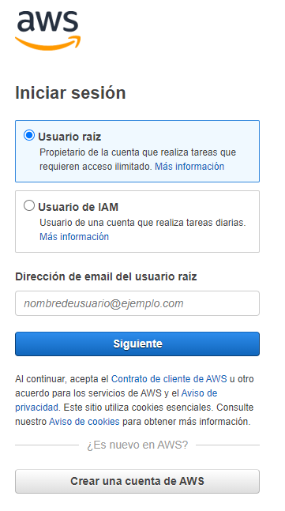

Primer vam seleccionar l’opció de crear una conta i més endavant vam escollir el soport de nivell bàsic ja que és gratis. Més endavant vam setejar el nom de la conta, les dades de contacte i vam haver de posar una tarjeta de crèdit.

Un cop dins, el primer pas va ser crear un IAM User per tal de poder tenir una AWSAccessKeyId i una AWS Secret Access Key. Aquestes claus d’accés ens són útil per a poder realitzar crides mitjançant programació a AWS desde la CLI (Command Line Interface) de AWS o per a fer crides directes a l’API de AWS.

Vam crear un usuari anomenat admin_user al qual li vam associar la política de AdministratorAccess, sabem que no és una bona pràctica ja que aquesta política permet a l’usuari fer les accions que vulgui a qualsevol servei, però en el nostre cas només una o dues persones anaven a tocar AWS i a més no ens hem posat molt estrictes amb el tema de la seguretat. A continuació unes imatges que mostren com hem creat aquest usuari:

La primera imatge mostra com assignem un nom a l’usuari i seleccionem l’opció d’habilitar les claus d'accés, d’aquesta manera un cop creem l’usuari se’n mostrarà un fitxer que s’ha de descarregar ja que un cop el tanques ja no pots veure mai més la AWS Secret Access Key.

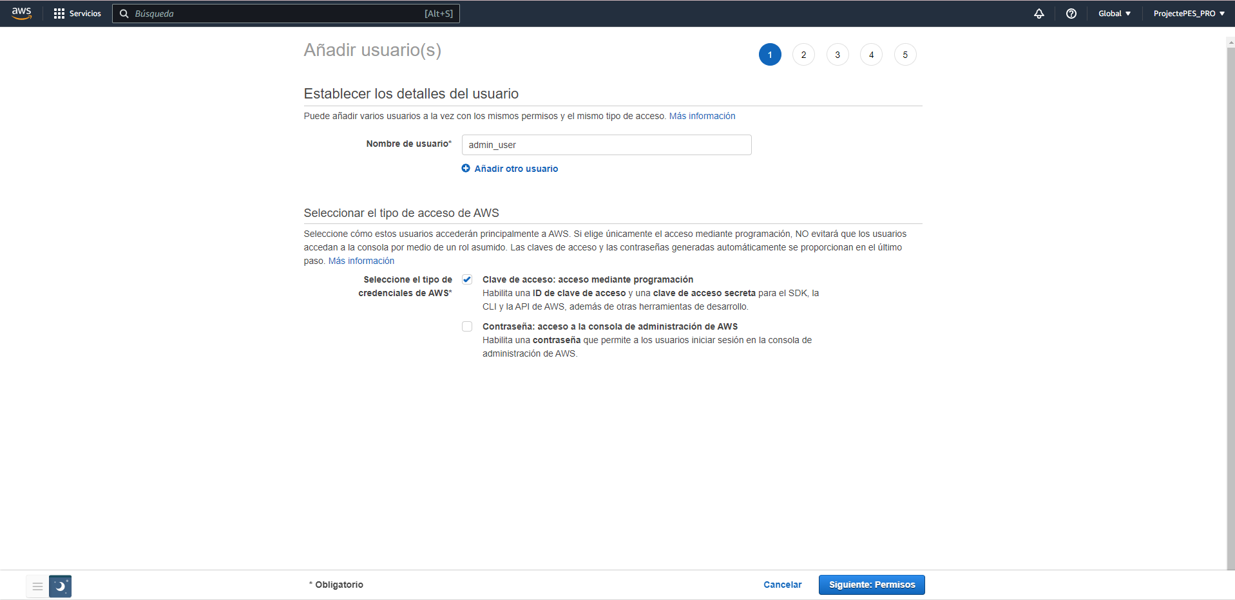

Figura 49: Afegir usuari AWS

A la següent imatge podem veure com li associem la política de AdministratorAccess a l’usuari.

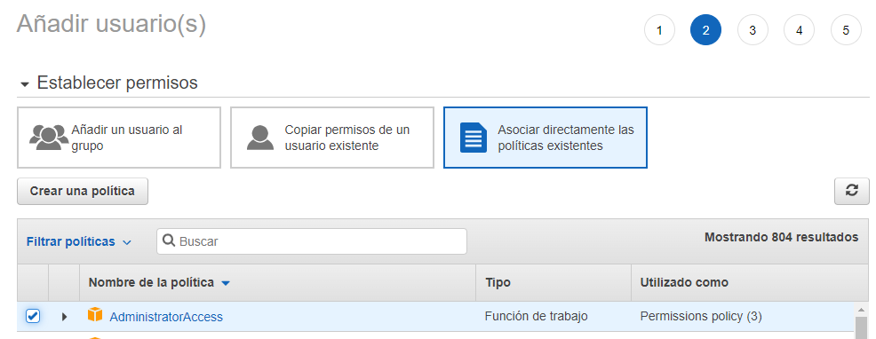

Figura 50: Associar política *AdministratorAccess*

Un cop tenim aquestes configuracions fetes podem crear el nostre usuari i a l’apartat de IAM podem veure el següent:

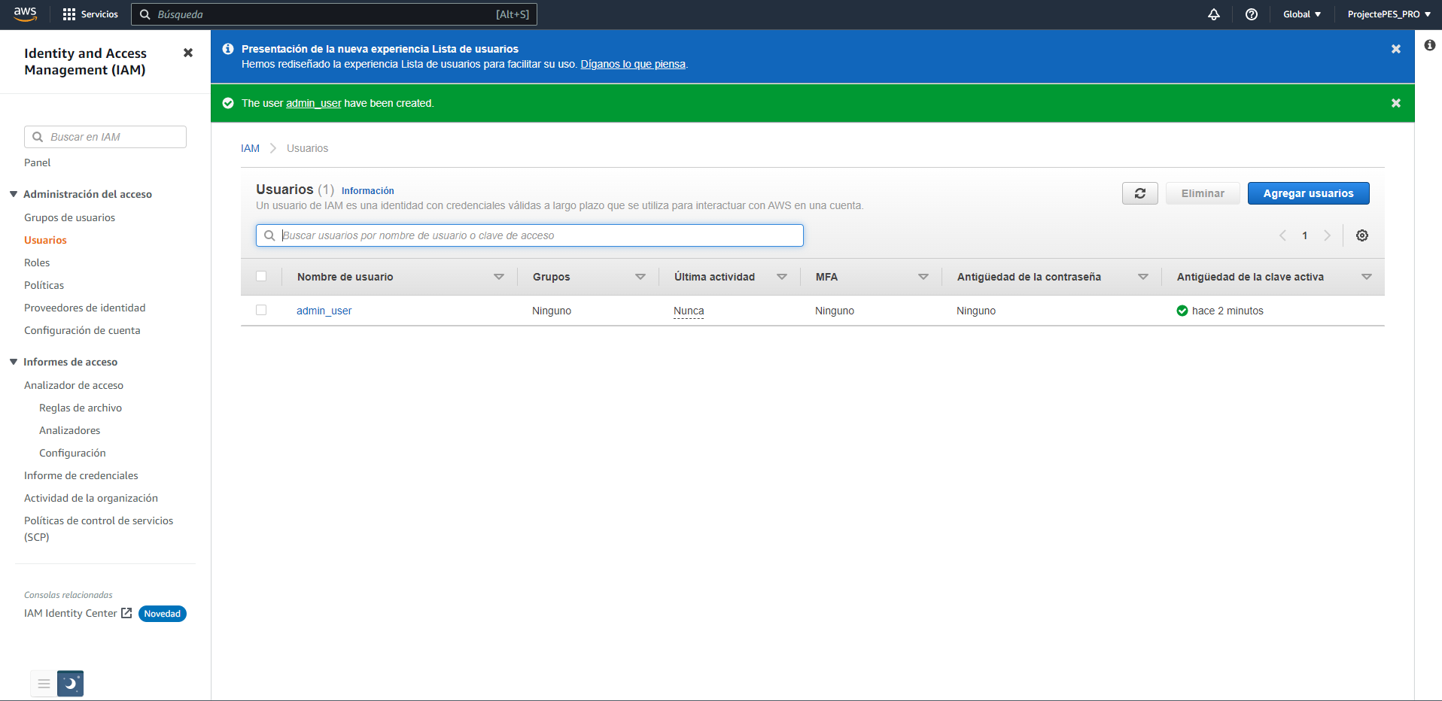

Figura 51: Apartat IAM AWS

### 5.6.2. Definició Cloudformation

Per poder desplegar el servidor, la base de dades i el bucket d’emmagatzament hem utilitzat el servei de Cloudformation que ofereix AWS, aquest permet administrar gran part dels recursos que ofereix la plataforma. A continuació veurem la plantilla que hem definit.

En la següent imatge podem veure definits els paràmetres que se li passen a la plantilla quan aquesta és cridada per a ser desplegada. Aquests paràmetres s’utilitzaran més endavant per a donar valor a altres paràmetres.

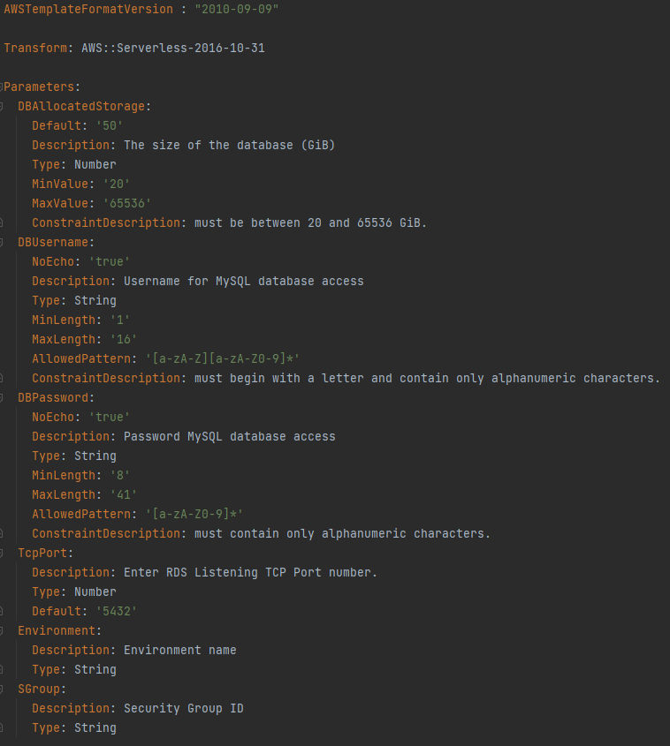

Figura 52: Plantilla *deployment*

A continuació veiem la definició de un IAM Role i un IAM InstanceProfile. Un InstanceProfile serveix per passar un IAM Role a una instància de EC2 i més endavant nosaltres voldrem executar unes comandes a la EC2 que requeriran del IAM Role definit a la nostra template, és per això, que com podem veure a la imatge de sota, creem un IAM Role que té com a policy associada AmazonSSMFullAccess, aquesta ens donarà accés a poder utilitzar el servei de SSM que més endavant explicarem perquè el fem servir.

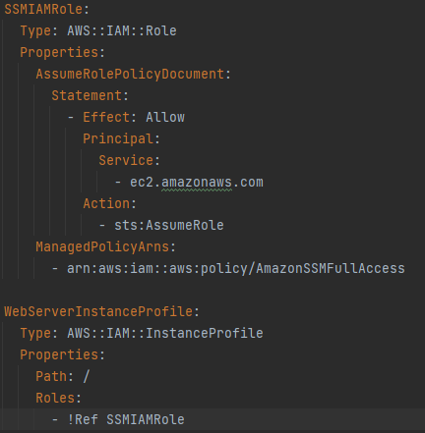

Figura 53: IAM Role a la plantilla

Finalment per crear el nostre servidor hem definit una instancia EC2 amb els següents paràmetres:

* **IamInstanceProfile**: serveix per referenciar el InstanceProfile creat prèviament.
* **InstanceType**: hem definit una instància t2.micro la qual està dins del FreeTier que ofereix Amazon. L’únic problema que ens hem trobat a l’utilitzar aquest tipus d’instància és que només té 1 CPU i, per tant, no hem pogut aprofitar-nos d’una part de codi que havíem programat asíncronament i utilitzava diversos threads per a que es paral·lelitzessin els càlculs i, per tant, anés més ràpid.
* **ImageId**: serveix per definir la AMI (Amazon Machine Image) que utilitzarà la instància. El AMI ID correcta depèn del tipus de instància i regió on es llança. Nosaltres hem escollit una imatge basada en Amazon Linux 2.
* **SecurityGroups**: serveix per definir quins grups de seguretat tindrà la instància. Un grup de seguretat actua com un firewall a la EC2 controlat el tràfic entrant i sortint. En el nostre cas hem utilitzat el security group default que es crea en un inici. El que si hem fet és afegir alguna regla d’entrada:
  + **DNS (TCP)**: la definim per a poder accedir a la IP.
  + **HTTP**: la definim per a poder accedir als serveis. En el nostre cas per permetre l’accés al docker que tenim dins EC2.
  + **SSH**: la definim per poder accedir desde el terminal.

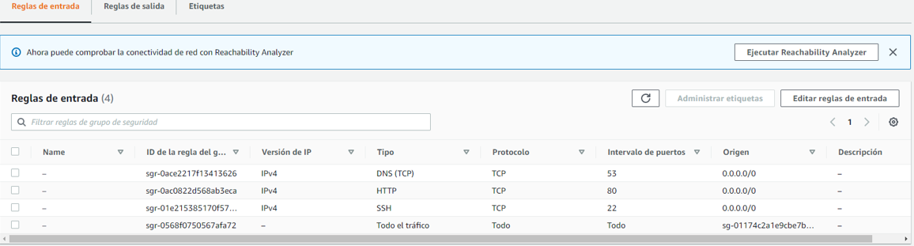

Figura 54: Instància EC2

* **UserData**: serveix per definir un conjunt de comandes que es proporcionen a una instància en el moment que es crea. En el nostre cas ho hem utilitzat principalment per instal·lar docker, també hem afegit algunes comandes per a que l’usuari que es crea dins del sistema tingui permisos per executar aquestes comandes.

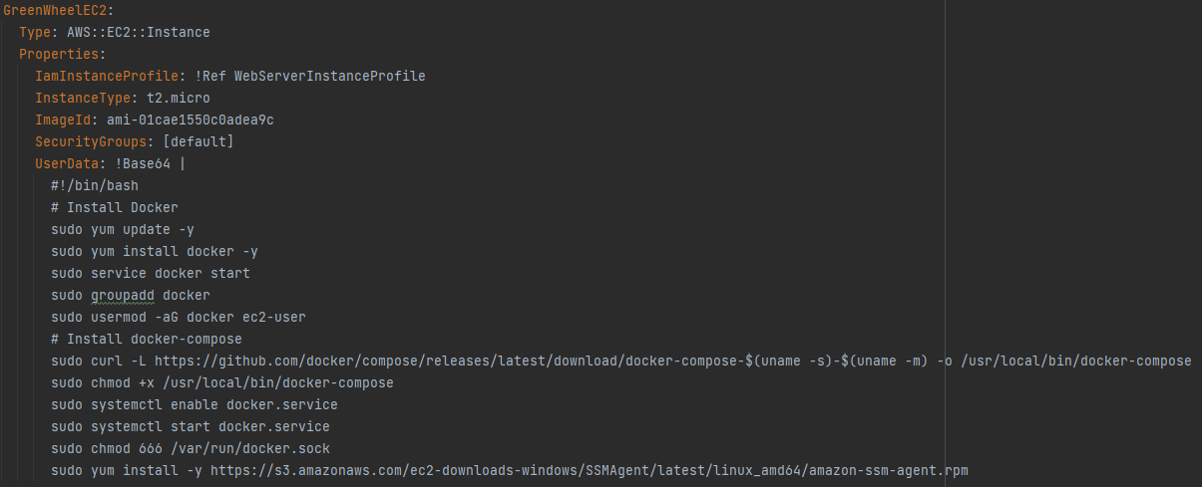

Figura 55: User data a la plantilla

Un altre recurs que creem amb la plantilla de cloudformation és el S3 bucket, que és on es guarden les imatges quan els usuaris pugen o bé una imatge de perfil o bé pugen una imatge d’un carregador quan creen una publicació de carregador. Només li definim un nom que és el que utilitzarem per poder accedir desde el codi.

Per crear-lo necessitem una Bucket Policy, aquesta serveix per definir quines accions es poden fer sobre el Bucket. Altra vegada no hem estat gaire estrictes alhora de definir aquesta política, simplement hem posat que qualsevol usuari pugui fer qualsevol acció relacionada amb les accions de S3:

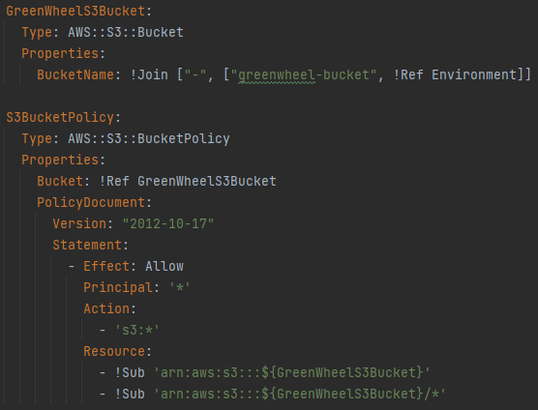

Figura 56: Bucket Policy a la plantilla

Per últim, tenim definida la instància de RDS (Relational Database Service). Els paràmetres que hem hagut de definir són els següents:

* **DeletionPolicy**: serveix per especificar que fer quan s’elimini la base de dades. Hem definit que es borri i ja, no guarda cap còpia de seguretat.
* **DBInstanceIdentifier**: és l’identificador de la base de dades.
* **BackupRetentionPeriod**: indica durant quants dies es mantenen els backups.
* **DBName**: serveix per especificar el nom de la base de dades.
* **DBInstanceClass**: serveix per definir el tipus de instància que utilitzarem per crear la RDS. En el nostre cas hem fet servir la *db.t2.micro* ja que forma part del Free Tier de AWS
* **AllocatedStorage**: serveix per definir la capacitat d'emmagatzematge en GiB que la instància.
* **Engine**: serveix per definir el motor de la base dades.
* **EngineVersion**: serveix per definir la versió del motor de la base dades.
* **MasterUsername**: defineix el valor que tindrà el nom d’usuari de la base de dades. En el nostre cas aquest és un dels valors que es passa com a paràmetre.
* **MasterUserPassword**: defineix el valor que tindrà la contrasenya de la base de dades. En el nostre cas aquest és un dels valors que es passa com a paràmetre.
* **Port**: defineix el nombre de port pel qual la base de dades accepta coneccions.
* **VPCSecurityGroups**: defineix aquells VPC security groups que s’assignen a la instància. En el nostre cas aquest és un dels valors que es passa com a paràmetre.

A continuació veiem els valors que hem “setejat” pels paràmetres explicats:

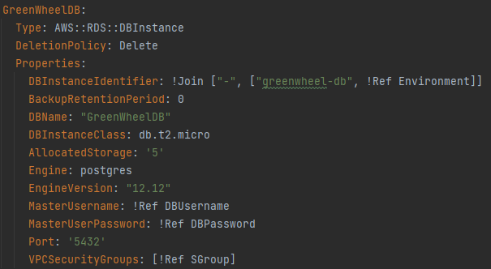

Figura 57: Instància RDS amb els paràmetres “setejats”

Un cop executem el *Cloudformation* es fa *deploy* a Amazon de la pila que es genera. En la imatge de sota podem veure com la pila s’ha desplegat correctament i s’han creat els recursos que hem definit.

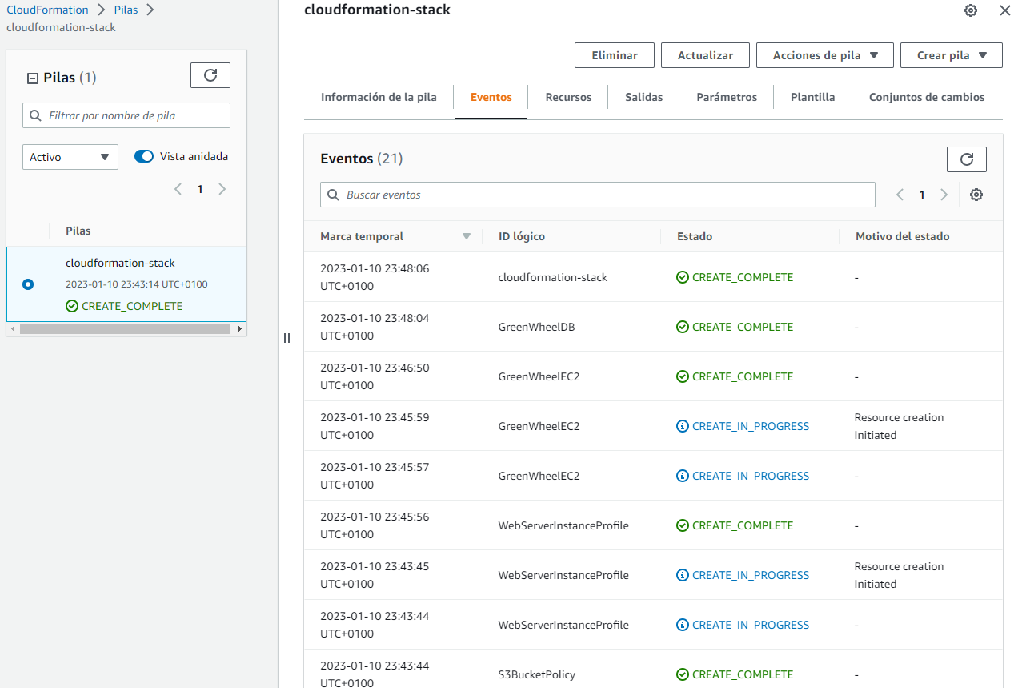

Figura 58: Creació de la a Amazon

### 5.6.3. Workflows Backend

En aquest apartat explicarem com hem automatitzat la creació de tota l’arquitectura que engloba la nostra aplicació.

Per definir el CI del nostre projecte hem definit dos fitxers anomenats *github-actions-pre.yml* i *github-actions-pro.yml*. En aquests hem definit tots els passos que s’han de dur a terme en quan algú de l’equip fa un commit a la branca dev o main de git. El fitxer s’organitza en jobs i cadascun està dedicat a realitzar una funció o una altra.

Primerament, en el fitxer definim quan s’ha d’executar, pel cas del fitxer *github-actions-pre.yml* tenim definit el que veiem a la imatge de més a l’esquerra i pel fitxer *github-actions-pro.yml* definim el que veiem a la imatge de la dreta: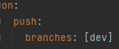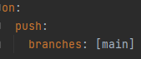

Figura 59: *github-actions-pre.yml* i *github-actions-pro.yml*

A cada job veurem que hi ha un paràmetre anomenat *environment*. Github et permet definir *environments* i guardar secrets a dins. Nosaltres hem definit dos environments diferents, un d’ells anomenat *development* i un altre *production*, d’aquesta manera depenent del environment en el que ens trobem, en el Github workflow s’agafaran unes credencials o unes altres.

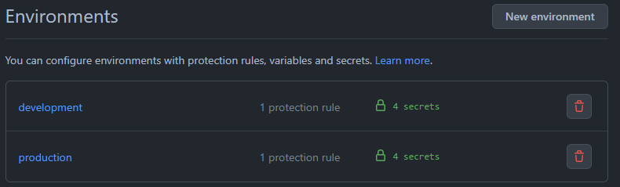

Figura 60: Environments al Github

Dins de cada environment hem definit una sèrie de secrets als quals podrem accedir des dels nostres fitxers *.yml*. A continuació podem veure quins:

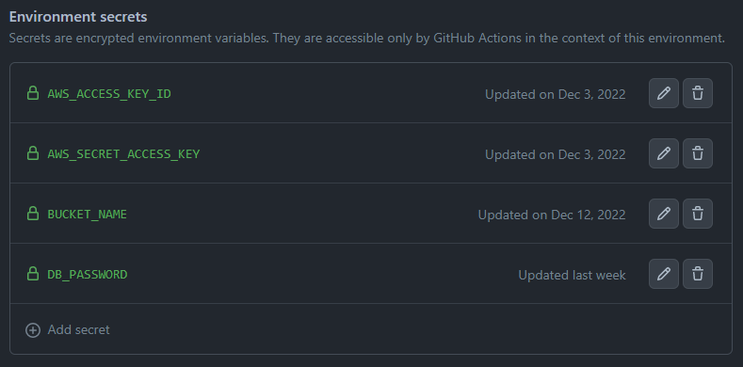

Figura 61: Claus secretes a *Environment secrets* al Github

Els dos primers són les credencials que hem generat en crear l’usuari admin_user a la consola de AWS. El bucket Name especifica el nom que li donarem al Bucket de S3 que creem. Per últim, el DB_PASSWORD correspon a la contrasenya que li donarem a la RDS que es crearà en executar el Cloudformation.

A continuació definim els diferents treballs que s’executaran en executar-se el fitxer:

#### Test

Aquest “job” no l’hem fet servir tot allò que volíem ja que no hem tingut gaire temps de fer testing a *dev*. De totes maneres la intenció ha estat sempre. A continuació explicarem quins són els passos que se segueixen dins aquest “job”:

* **runs-on**: específica sobre quina màquina es corre el job. En el nostre cas utilitzem ubuntu
* **environment**: serveix per indicar en quin environment ens trobem.
* **strategy**: serveix per definir la imatge de python que utilitzarem
* **steps**:
  + Primer utilitza una action de github-actions anomenada checkout que el que fa és revisar el repositori i mirar que hi té accés.
  + Més endavant seteja Python amb la versió especificada anteriorment
  + Després instal·la i executa flake8, el qual és una llibreria de Python que verifica el codi passant el PEP8.
  + Després instal·la les dependències definides al fitxer requirement.txt
  + Per últim executa els tests definits.

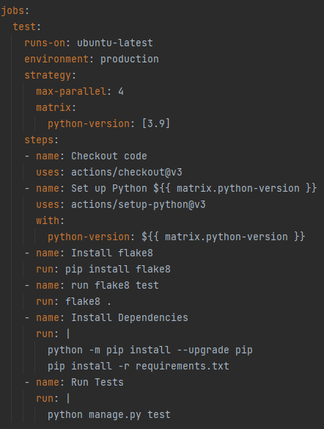

Figura 62: Plantilla per a tests

# Docker-build

El nostre projecte l’encapsulem tot dins d’un container de Docker i, aleshores pugem aquest contenedor a un servidor EC2 de Amazon. Això ho hem fet així, ja que d’aquesta manera queda tot més encapsulat, i si mai volem migrar la nostra aplicació a un altre servidor, només ens caldrà pujar la imatge de Docker buildejada al servidor on vulguem hostejar la nostra aplicació.

Aleshores, el que fem en aquest “job” és construir una imatge de docker i pujar-la a un repositori de *DockerHub* que tenim creat.

En la imatge de sota podem veure que primer utilitzem unes accions pròpies de github/action que el que fan és setejar QEMU i Docker Buildx. A continuació fem login al repositori de *DockerHub* i per últim construïm la imatge i la pugem amb el tag que podem veure definit a la última imatge.

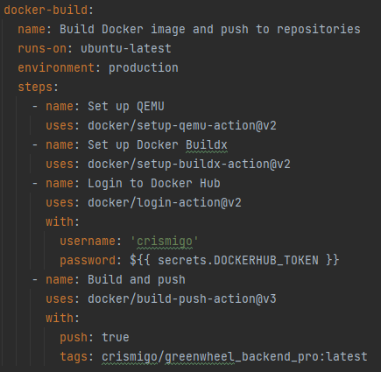

Figura 63: *Docker-build* a la plantilla

# Aws-deploy

Aquest job s’encarrega de desplegar la pila que es genera en executar el Cloudformation que hem explicat prèviament a AWS.

Primerament el que fem (a part del checkout que ja hem explicat que feia) és configurar les credencials de AWS. El que fem amb la comanda ${{secrets.AWS_ACCESS_KEY_ID}} és accedir al secret guardat al repositori de Github. En aquest cas, que l’environment definit es production, es retornaria la AWS_ACCESS_KEY_ID definida dins l’environment de production.

Per últim utilitzem una action que el que fa és fer un deploy de la template que li especifiquem. En el nostre cas el fitxer *cloudformation.yml*. Com a paràmetres li passem aquells que abans hem vist definits a la template anteriorment, que són:

* **DBUsername**: definim que el username de la base de dades tant per pre com per pro sigui “greenwheel”.
* **DBPassword**: definim que la contrasenya de la base de dades sigui la definida en els secrets de Github.
* **Environment**: definim el nom del environment on ens trobem, com la captura està extreta del fitxer de pro, l’environment que estem passant en aquest és pro.
* **SGroup**: definim el ID del Security Group que li assignarem a la RDS.

Figura 63: AWS-deploy a plantilla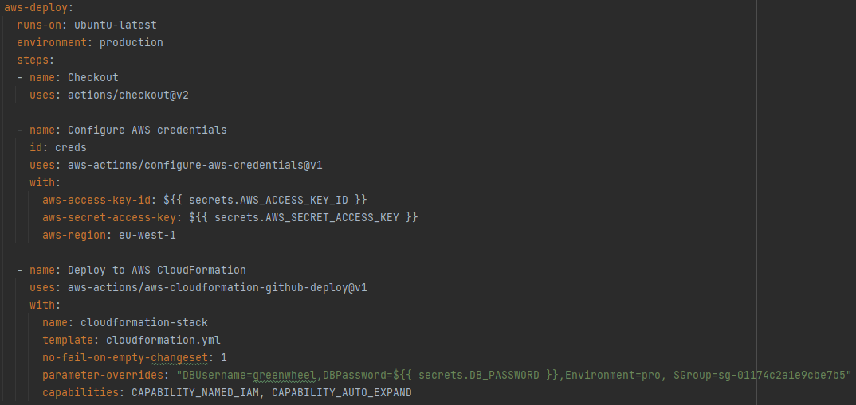

# Create-docker

Aquest és l’últim job que s’executa. Podem veure que té la clàusula needs, això vol dir que aquest job no s’executarà fins que s’hagin executat correctament els jobs indicats, en aquest cas el *aws-deploy* i el *docker-build*. Podem veure en la imatge NUM el workflow que segueix l’execució d'aquest fitxer.

Principalment el que fa aquest job és executar un fitxer el qual hem anomenat *docker_ec2_pro.py* pel cas de pro i *docker_ec2.py*. A continuació explicarem què fa aquest document.

# 

Figura 64: create-docker a la plantilla

# 

Figura 65: Diagrama github-actions-pre.yml

Fitxer docker_ec2

L’objectiu d’aquest fitxer és executar una sèrie de comandes dins la instància de EC2 un cop aquesta ha estat iniciada.

Per què executar aquestes comandes en un fitxer a part i no en el paràmetre *UserData* definit alhora de crear la EC2?

La resposta és perquè necessitavem definir com a variables d’entorn les credencials de l’usuari creat a AWS, i si ho feiem dins de la creació de la instància, aquestes credencials les haviem de posar com a string tal qual. Això ens va portar problemes ja que desde Amazon detecten que hi ha Amazon keys exposant-se i si això persisteix et suspenen la conta (ens va passar mentres testejàvem i vam haver de crear una conta nova). És per això que dins el paràmetre *UserData* vam posar aquelles comandes d’instal·lació i configuració i vam decidir definir el *docker-compose.yml* (on definim les variables d'entorn) a part.

Comandes que executem:

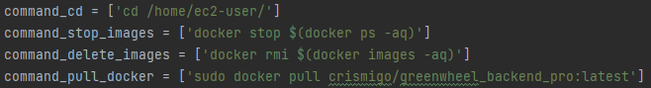

Figura 66: Comandes que executem EC2

* **command_cd**: aquesta és simplement per situar-nos al path correcte per poder començar a llançar altres comandes.
* **command_stop_images** i **command_delete_images**: ens vam trobar amb la necessitat de que cada cop que pujem una imatge diferent al docker borrar les anteriors ja que sinó omplíem la capacitat que té la EC2 a base de tenir imatges dins. Així que el primer que fem és eliminar totes les instàncies que s’estiguin corrent i a continuació eliminar-les.
* **command_pull_docker**: amb aquesta comanda fem un pull de l’última imatge que tenim pujada al nostre repository de DockerHub.

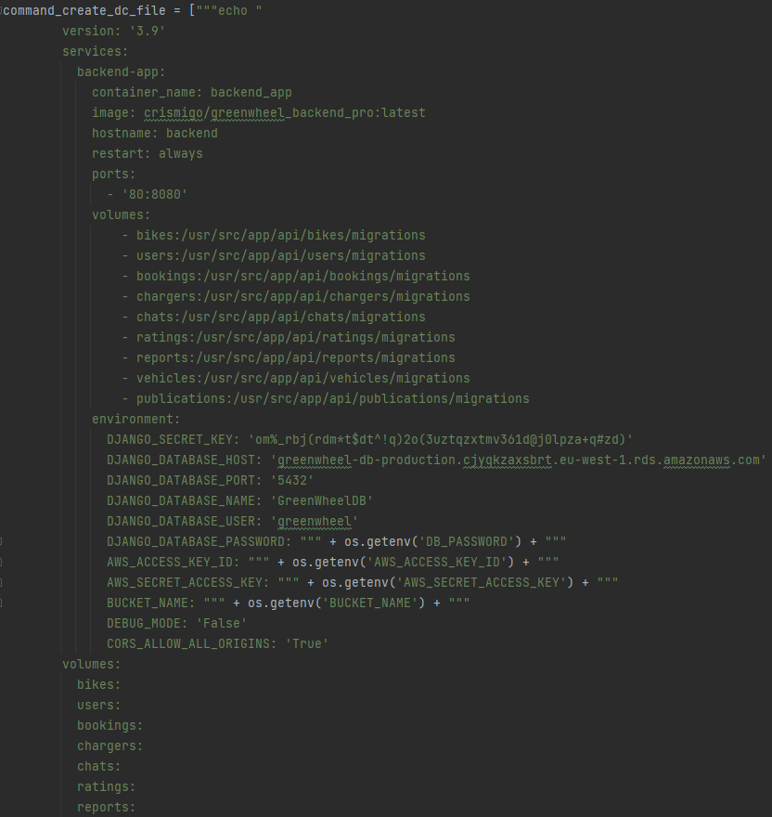





Figura 67: command_create_cd_file i command_run_docker_compose

* **command_create_cd_file**: amb aquesta comanda el que fem és definir el que serà el docker compose.
  + Amb les primeres línies el que fem és especificar quina imatge agafem, el nom del container…
  + **Volumes**: el que fem és especificar on es guarden les migrations de Django.
  + **Environment**: aquí definim les variables d’entorn que tindrem dins el sistema de la EC2. Hi ha dues coses a aclarir:
    - **DJANGO_DATABASE_HOST**: aquesta direcció és el punt d’enllaç que té la RDS prèviament desplegada a AWS. El podem trobar a la consola de AWS en els detalls de la RDS.

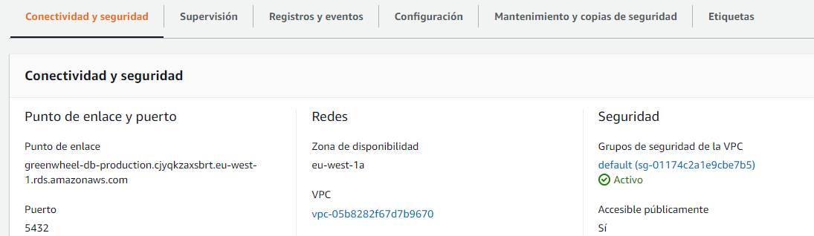

Figura 68: Detalls de la RDS. Apartat de connectivitat i seguretat

* **os.getenv()**: totes les variables que agafem a partir de os.getenv() venen del fitxer de *github-actions.yml*. Si recordem, a la imatge NUM podem veure que es passen variables amb el tag de *env*.
* **command_run_docker_compose**: aquesta comanda el que fa és extreure la imatge configurada, la descarrega i les monta. Un cop descarregada s’inicien els serveis de la imatge.
* Per últim el que fem és concatenar totes les comandes explicades en una sola string.

Per últim, el que fa aquest script és enviar aquesta comanda a la EC2 creada per a que s’executi allà.

Per a poder fer això utilitzem dues tecnologies importants:

* **Llibreria boto3**: aquesta llibreria és una llibreria de Python que facilita la integració amb els serveis de AWS.
* **SSM (Systems Manager)**: és un servei de AWS que té un conjunt de capacitats que ajuden a administrar les aplicacions i la infraestructura que s’executen al cloud de AWS. Nosaltres, concretament, utilitzem aquest servei per poder executar les comandes definides anteriorment dins de la EC2.

Anem a analitzar el tros de codi que tenim a sota:

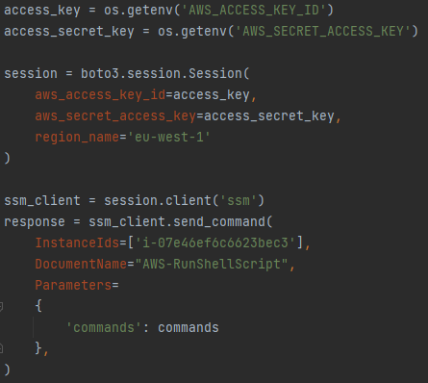

Figura 69: Codi per a enviar la comanda al EC2

1. Primer agafem l’access key i la secret key de les variables que se’ns han passat.
2. Utilitzem aquestes keys per crear una sessió amb l’ajuda de boto3.
3. Creem una instància del servei SSM
4. Utilitzem la funció send_command que té el client de SSM. Aquesta funció se li passa per paràmetre:
   1. **InstanceIds**: aquí definim a quines instàncies volem executar aquesta funció, en el nostre cas hem introduït el id de la instància de EC2 que hem creat. Aquest ID el podem trobar a la consola de AWS:

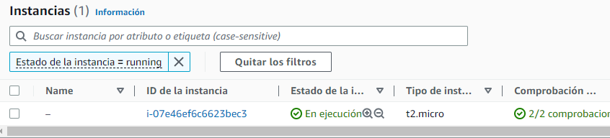

Figura 70: Instàncies a executar

* 1. **DocumentName**: els documents de SSM defineixen les accions que Systems Manager realitzarà dins la instància especificada. En el nostre cas utilitzem un document anomenat AWS-RunShellScript que el que fa és executar un script amb els paràmetres que se li passin.
  2. **Parameters**: aquí definim els paràmetres que li volem passar. En el nostre cas definim un paràmetre anomenat commands que té com a valor la llista commands que hem definit abans.

Un cop executat aquest script tindrem la nostra aplicació montada en el servidor hostejat a AWS.

### 5.6.4. Com encenem i apaguem la instància EC2

Com bé hem explicat en els punts anteriors els servidors, tant el de dev com el de pro, s’actualitzen amb la nova versió de l’aplicació en quan fem push a les branques de dev o main respectivament.

De totes maneres AWS ofereix una consola des de la qual podem apagar i encendre els servidors:

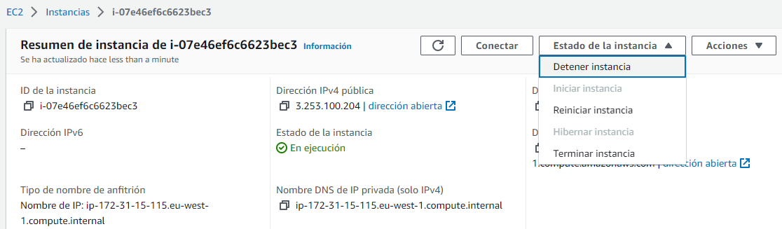

Figura 71: Consola per a apagar i encendre servidors a AWS

Fent click a Detener instancia podem apagar la nostra màquina i si estigués apagada veuríem que podem seleccionar l’opció de Iniciar instancia.

Per altra banda, si ens connectem a la EC2 seleccionant el botó de Conectar, anem al terminal de la instància. A dins si executem la comanda docker ps veiem el container que tenim aixecat: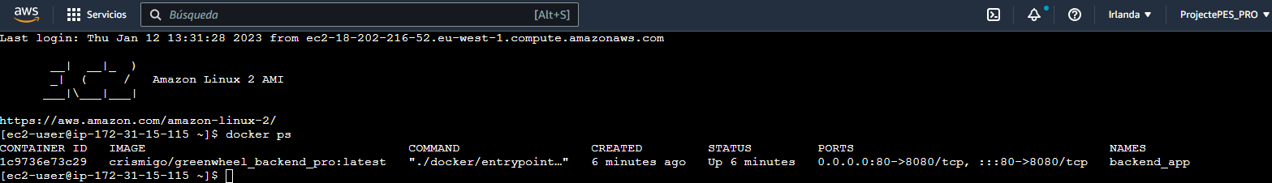

Figura 72: Terminal a AWS a l’introduir *docker ps*

Des d’aquí podem fer o bé un docker-compose down per a borrar el contenedor indicat o bé un docker-compose up -d per a crear el contenedor definit en el nostre *docker-compose.yml*.

### 5.6.3. Workflows Frontend

Per la part de frontend també hem creat un fitxer anomenat *main.yml* que el que fa és crear una APK de l’aplicació cada cop que es fa push a la branca dev i main. A continuació veurem el fitxer i explicarem que fa cada job.

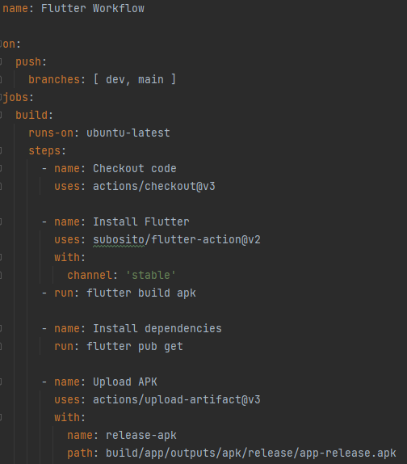

Figura 73: Plantilla per a crear un *APK* cada cop que es fa *push*

Veiem que li donem el nom de Flutter Workflow al workflow i definim que només s’executi quan es fa push a la branca de dev o de main. Tenim un únic job dividit en diferents passos. Igual que pel workflow de Backend, amb el paràmetre *runs-on* especifiquem sobre quina màquina correrà el job. En el nostre cas utilitzem ubuntu.

* Primer de tot es fa un checkout del codi del repositori.
* Després s’instal·la flutter juntament amb les dependències que necessita.
* Per últim es puja l’APK creada com un artefacte al repositori de Github i des d'allà es pot descarregar per instal·lar-la al mòbil.

### 5.6.3. Perquè aquesta arquitectura i no una altra?

Vam decidir deplegar la nostra aplicació a AWS ja que la Cristina a la feina utilitza els serveis d’Amazon i per tant, no començàvem de zero si utilitzàvem Amazon. A més, una de les parts positives d’Amazon, és que té moltíssims serveis i hem pogut definir tant el servidor, com la base de dades, i el bucket d’emmagatzematge al mateix lloc i hem pogut utilitzar el servei que té per deplegar els diferents recursos d’una manera automatitzable.

També cal destacar que el cloud d’amazon actualment és un dels més punters i utilitzats per empreses en el món laboral, i utilitzar-lo no només depenia de que era millor a nivell d’arquitectura, sino també a l’hora de formar-nos i aprendre, ja que ens dóna valora de cara a futura.

Els servidors d’Amazon, també ens van destacar per la gama de productes gratuïts que tenen a l’abast de qualsevol (això si, et fan posar tarjeta i a la mínima que et despistes et començen a cobrar per backups, males configuracions, etc), així que si ho recomaneu pròxims anys, aviseu als i les alumnes!

Per altra banda, les altres opcions no eren gaire millors, google i microsoft també ofereixen productes similars, però tal i com s’ha comentat, com ja estavem mínimament familiaritzats amb aquest, doncs vam decidir aquest. La opció de heroku o servidors de l’estil no eren una opció, ja que a més a més que cada cop es fan més de pagament, ofereixen tecnologies molt pobres. Per últim virtech, al veure com funcionava i el rendiment que tenia, el vam desestimar, ja que no complia els nostres requeriments, ademés de ser molt limitat en el tema de l’accés degut a la nova seguretat de la VPN de la UPC.

# Managerial report

## 6.1. Resum executiu

A l’escollir el tema de mobilitat sostenible per a fer una aplicació vam haver d’analitzar l’estat actual de sistemes existents i veure quins avantatges i inconvenients tenien. A partir d’això vam proposar solucions als problemes existents a l’idear el que faria la nostra aplicació.

### 6.1.1 Problemes a resoldre

* Dificultats per a trobar carregadors elèctrics.
* Moltes dificultats per a fer servir carregadors elèctrics fora de nuclis urbans.
* Manca de serveis per a localitzar carregadors i realitzar rutes cap a aquests.
* Manca de sistemes per a lloguer de bicicletes durant un temps limitat.

### 6.1.2 Solució proposada

* Sistema per a mostrar la localització de carregadors elèctrics al mapa i que l’usuari els pugui trobar fàcilment.
* Sistema per a mostrar al mapa la localització de propietaris de bicicletes que n’ofereixen la seva durant un temps limitat.
* Poder que els usuaris ofereixin els seus carregadors elèctrics a altres usuaris i que aquests el puguin reservar i comunicar-se amb el propietari

### 6.1.3 Proposta de valor

* El nostre sistema és pot ampliar fàcilment a altres localitzacions sempre que poguem accedir a la base de dades de punts de càrrega del municipi o la regió.
* Com que l’usuari client ha d’afegir la marca i model del seu vehicle pot veure fàcilment són compatibles per a carregar el seu cotxe.
* A partir del preu que ofereixen els usuaris propietaris per al servei de deixar el seu carregador privat, la idea seria que l’aplicació es quedés un percentatge.
* Al tenir un sistema de trofeus pels usuaris, en facilitem la seva fidelització.

## 6.2 Dificultats trobades

Pel que fa a les dificultats trobades al llarg del curs, el principal inconvenient que hem tingut ha sigut la gran corba d’aprenentatge que ens ha suposat aprendre les noves tecnologies que vam decidir emprar per a fer l’aplicació. Molts dels membres del grup no havíem tocat cap dels *frameworks* que vam utilitzar per a desenvolupar el *backend* o el *frontend* de l’aplicació. Vam arribar al consens que aquesta assignatura ens aniria bé a tots per aprendre el màxim de conceptes i noves habilitats i, per tant, el primer sprint vam decidir que tots féssim el rol de *full-stack developers*, és a dir, que ens féssim càrrec d’una història d’usuari al complet, tant *backend* o *frontend*. Això ens va servir que tots aprenguéssim com anava l’aplicació des de totes les perspectives però, a la vegada, va alentir el desenvolupament.

Un altre gran inconvenient va ser el temps. Tots els membres del grup som estudiants de l’últim curs d’aquest grau i, per tant, estem cursant moltes altres assignatures a la vegada i, alguns de nosaltres, a més treballem. Això ha fet que no hàgim pogut treballar a temps complet a la nostra aplicació. A més, al ser set membres del grup amb horaris diferents, algunes vegades ha dificultat la disponibilitat de tots a la vegada per a fer reunions, ja siguin *daily* o *weekly*.

El temps i la corba d’aprenentatge han sigut els principals inconvenients però, pel que fa a la tecnologia, ha sigut una dificultat comunicar-se i fer que funcionés el servei que ens oferia un altre equip de treball del nostre subgrup. Moltes vegades ens hem quedat enganxats programant codi que no acabava de funcionar durant dies, però al final tot ha acabat sortint correctament.

També és cert que pel que demana l’assignatura, hem trobat inviable que es pugui fer en les 130 hores que reporta l’assignatura oficialment. Tots nosaltres hem hagut de superar i en alguns casos doblar aquest temps per a dedicar-li a aquest projecte. A més, creiem que els requeriments per a optar a la nota màxima no són compatibles amb la dedicació personal, sobretot si es té en compte que els alumnes arriben a l’assignatura sense saber res sobre aquest tipus de tecnologies i, per tant, gran part dels primers sprints es dedica exclusivament a l’aprenentatge d’aquestes.

En conclusió, tot i les dificultats a les que ens hem enfrontat, hem après molt en aquest projecte, no només a descobrir noves tecnologies i aprendre a programar amb llenguatges i *frameworks* que no n'érem familiars, si no també a posar en pràctica treballar en equip a partir d’emprar metodologies àgils: amb èpiques, històries, tasques, *issues*, puntuacions i criteris.

## 6.3. Autoavaluació

En aquest apartat fem una autoavaluació de tot allò que hem realitzat i après fent l’aplicació de GreenWheel, així com tots els conceptes que hem après a altres assignatures i hem posat en pràctica durant el desenvolupament del nostre sistema.

### 6.3.1 Conclusions generals

Des del grup en general, creiem que tots els membres hem realitzat una bona feina i ens hem compenetrat bé a l’hora de treballar conjuntament. Tots hi hem dedicat moltes hores al desenvolupament d’aquest projecte i, tot i que, hi ha tasques que ens semblin que calia pulir una mica més, tots estem d’acord que és una de les assignatures on més hem après de tota la carrera. És quan es posen en pràctica els conceptes que s’aprèn realment a treballar en aquest tipus de projectes.

Per molts de nosaltres, ha sigut la primera vegada en enfrontar-nos en un projecte d’aquestes dimensions i, que podria ser un projecte per a una empresa real. El que ens ha motivat més com a grup ha sigut tenir total llibertat de quins límits li posàvem a la nostra aplicació i fins on volíem arribar donat el temps i els coneixements que teníem.

El que hem sapigut gestionar molt bé com a equip des de bon principi han sigut la creació i repartiment de tasques. Des de les fases d’incepció vam definir totes les històries que farien falta per al desenvolupament de l’aplicació, per tant, des de l’inici ja teníem prou clar l’abast que tindria el nostre sistema per quan arribés l’hora de desenvolupar. També es va definir a quins sprints fariem cada història i això ens va facilitar molt temps de *planning* entre sprints, ja que l’únic que havíem de fer era passar les tasques de les històries que no havien estat completades a un nou sprint.

Per acabar, com a inconvenient que canviaríem de bon principi és la puntuació i granularització de les tasques i històries d’usuari. A mida que van anar passant els sprints vam anar aprenent en aquest aspecte i vam anar corregint els errors de planificació que havíem fet al sprint anterior. Per tant, hem vist que l’experiència és la millor forma d’aprendre en aquest tipus d’aspectes de planificació dels sprints.

### 6.3.2 Conceptes aplicats d’altres assignatures

Al ser un projecte d’enginyeria del *software*, això ha implicat que hàgim hagut d’emprar diversos conceptes de diferents assignatures, sobretot d’assignatures pertanyents a l’especialitat d’enginyeria del *software*.

Pel que fa a tots els aspectes de planificació i gestió de tasques, a Gestió de Projectes del Software (GPS), vam aprendre algunes de les metodologies àgils per tal de fer alguns dels nostres projectes. Aquestes van ser *Scrum*, metodologia la qual hem emprat per a fer tota la planificació del projecte, a partir d’històries, tasques i anar treballant per sprints.

Tot el concepte d’històries d’usuari, èpiques i tasques, el vam aprendre a Enginyeria de Requisits (ER). Aquests termes els hem emprat per a dividir les funcionalitats de la nostra aplicació en parts més petites i gestionables per a poder desenvolupar. També vam veure a ER tot el tema de requisits no funcionals, els quals hem tingut en compte al desenvolupar l’aplicació del nostre projecte.

Pel que fa als patrons de disseny que hem implementat al nostre projecte, com el patró adaptador, *singleton* o el model-vista-controlador, els vam aprendre a l’assignatura d’Arquitectura del Software (AS).

I pel que fa a la gestió dels repositoris, fer *commits*, *push*, *issues*, *pull requests*, etc. tots aquests conceptes els vam aprendre a Projectes de Programació (PROP), al fer servir GitLab com a eina per a pujar el nostre codi, que és molt semblant a GitHub que és la que hem emprat amb GreenWheel.

## 6.4. Descripció individual de la feina realitzada

### 6.4.1 Isslam Benali

Durant aquest projecte, hem après molt com funcionen l'organització de projectes en el pas d’aquest projecte que ja arriba a la fi. Personalment, per la part de backend, ja havia tocat Django i ja sabia com anava, però per la part de frontend ens hem adentrat en utilitzar el framework Flutter que utilitza el llenguatge Dart, que era nou per mi i tots els meus altres companys.

El meu primer rol ha estat ser el comunicador amb els altres grups per obtenir i donar els serveis. El meu segón rol ha estat ser programador de frontend en el grup. S’ha après molt fent prova i falla, amb l’ajuda dels companys on ens posàvem a discord a treballar conjuntament, que crec que ho he fet bastant bé, però potser tindria que haver estat més precís amb lo que volíem del servei.

Sobre la meva feina individual com a programador, estic a gust com ha quedat tot, com ha quedat la part del perfil i l’usuari, com ha quedat la part de valoracions, la barra de busqueda, tot el formulari de canviar contrasenya, edició de l'usuari, visualitzar un sistema de gamificació de trofeus i nivells, el drawer de l’aplicació etc… No obstant, em queda el fet de quedar travat en tasques com la searchBar, perquè encara no entenia com funcionava Flutter i que podríem haver polit més l’aplicació en alguns aspectes, pero que per problemes i temps no hem pogut acabar implementant.

Finalment, crec que per ser el primer cop que treballem amb tanta gent, conjuntament hem fet un bon grup, pel fet que ens ajudavem entre nosaltres molt i que hem après junts aquest llenguatge que no es tan senzill com es mostra, i el tractament de valors nulls pot generar un mal de cap.

### 6.4.2 Arnau Giménez

El que més destacaria d’aquest projecte és la corba d’aprenentatge, tant en l'organització del projecte com conèixer que implica realment crear una aplicació des de zero com conèixer les diferents tecnologies que hem utilitzat.

El primer esprint del projecte va ser un caos, i ens va ser molt difícil d'organitzar no coneixíem les tecnologies que vam utilitzar com ara flutter o dejango el que ens va portar molt de temps i va fer que retratéssim l'abans del projecte, però durant el segon esprint vam millorar notablement l’organització el que va portar a un desenvolupament molt més fàcil i continu, el qual vam acabar perfeccionat al tercer sprint.

En conclusió estic content del resultat del nostre projecte i del que hem après fent-lo, tant en com organitzar-lo, i la feina que això realment implica, com en com s’ha de treballar correctament en grup quan més d'una persona està desenvolupant el projecte de manera que uns no es trepitgin amb els altres o que impedeixin l’avanç dels companys. I també sobre Les tecnologies que hem utilitzat com pot ser Flutter que mai havia utilitzat fins a començar el projecte, o tot el procés que s’ha de dur a terme per a poder fer el deploy del teu servei o com organitzar el frontend amb el backend perquè es puguin comunicar de manera correcte i eficaç.

### 6.4.3 Miguel Gutierrez

Com a valoració personal del projecte m’ha suposat un gran aprenentatge en una varietat d’aspectes, des del coneixement d’un nou llenguatge fins a l’organització del que suposa un projecte de certa envergadura com el que s’ha realitzat. El meu rol principal al llarg del projecte ha estat a desenvolupar una part del *frontend* de l’aplicatiu, on he pogut crear pantalles, components i diverses funcionalitats esmentades en els *sprints* anteriors. És cert que com tot procés d’aprenentatge l’inici va suposar una cerca profunda per obtenir els coneixements necessaris per dur a terme les diferents tasques, però de mica en mica les he anat desenvolupant.

Ara que ha arribat el final del projecte tinc present que hi ha moltes parts que podrien acabar-se de polir i funcionalitats que si quedessin incorporades donarien una major riquesa a l’aplicació. Tot i això, la gran quantitat d’hores implicades al desenvolupament d’aquest penso que han donat el seu fruit i s’ha realitzat una bona feina. També m’agradaria esmentar que aquest és el primer cop que duc a terme un projecte on el nombre de participants és més gran que els que havia tractat fins ara. La veritat és que crec que com a grup hem treballat molt bé i s’ha tingut present en tot moment una organització i una comunicació clara, a més de constant. Penso que entre nosaltres ens hem donat un cop demà i això ha suposat un major enriquiment per tots de cara a l’aprenentatge i desenvolupament. Finalment, puc dir, des de la meva opinió, que hem treballat de valent tots els membres, per aquesta raó hem obtingut una molt bona aplicació.

### 6.4.4 Cristina Migó

Com ja he anat comentant als diferents sprints, les feines que he anat realitzant durant els tres sprints han consistit principalment en tasques del backend i configuració de servidors.

Del backend he fet principalment la part de chargers amb tot el que engloba: models, vistes, serveis, urls i de vehicles també. He fet la integració del servei de contaminació que ens oferien els companys de PES i a part, també he realitzat diferents funcionalitats d’altres parts com usuaris, bicis i valoracions.

L’altre focus meu durant el treball ha estat configurar l’arquitectura física: configurar AWS, definir els serveis que utilitzem i el CI, que inclou els workflows de Github per tal d’automatitzar el desplegament de l’aplicació.

Com a conclusió, dir que estic prou contenta amb l’arquitectura física que ens ha quedat (al final, una quarta part de les hores que he dedicat al treball han estat enfocades a aixecar el servidor i tot el que comporta), ja que no ha estat fàcil fer tot el setup del servidor, automatitzacions… a més, la banda de sistemes no és el meu punt fort però al final ha quedat prou bé, i lo més important, és funcional. Sóc conscient que en quant a seguretat deixa bastant que desitjar la nostra arquitectura, i això seria una de les coses a millorar. Tot i així, al llarg d’aquest treball he après moltes coses noves i consolidat conceptes que a vegades veiem a nivell més teòric i aquí ha tocat posar-los en pràctica. Per mi, la millor assignatura de la carrera, si més no, la més útil.

### 6.4.5 Daniel Oliveras

Principalment, el meu treball en aquest projecte s'ha centrat en la gestió de les reserves.

Al començar el projecte em vaig centrar una mica més en aprendre les tecnologies faríem servir, i vaig implementar els models de bicicletes i algunes vistes com el perfil i les reserves però amb moltes de les funcionalitats sense funcionar. Al segon esprint vaig estar experimentant amb diferents formes de plantar les reserves fins arribar a utilitzar un calendari en què es mostraran les hores disponibles en seleccionar un dia. Finalment en aquest tercer esprint em vaig dedicar a la gestió de reserves, més des del punt de vista de l'usuari propietari, creant el cartell on s'accepten i deneguen les sol·licituds de reserva. També vaig crear una pantalla per al propietari i una altra per a l'usuari normal en què es mostren les reserves properes i passades.

En resum, aquest projecte multidisciplinari, m’ha fet aprendre a marxa forçada, i n'estic molt satisfet amb el resultat final.

### 6.4.6 Àlex Ollé

En aquest punt acaba el projecte, un projecte que per el meu gust, ha estat molt bé, des de la gestió que s’ha fet des de l’assignatura com des del professorat. Crec sincerament que és una de les assignatures més útils que conté la carrera, i si s’aprofita, pot ser molt produent per a la persona i l’equip. Abans però, de donar les conclusions sobre l’assignatura, repassaré el meu pas pel projecte i en concret, per GreenWheel, be eco, be green.

Vaig iniciar el camí fent proves de concepte dels diferents frameworks que podiem utilitzar per tal de desenvolupar el nostre framework i buscant pros i contres (descrits a l’arquitectura) d’aquests. Un cop decidides les tecnologies, vaig crear i configurar tant el projecte de frontend com el de backend, instal·lant totes les llibreries necessaries i deixant-ho tot llest per a que l’equip pogués començar a treballar sense haver de configurar res extra. També vaig realitzar la documentació pertinent (readme.md) dels dos projectes, on es detallava el procés d’instal·lació en local.

Seguidament, i un cop el projecte estava en marxa, vaig fer el sistema de rutes, és a dir, la navegació de l’usuari per dins l’aplicació, així com també el sistema de traducció i internacionalització de l’aplicació, deixant-la preparada per tal de que els meus companys la poguessin utilitzar des de bon començament.

A continuació, em vaig dedicar a fer tots aquells serveis que es requerien en el frontend per tal de comunicar-se amb el backend i les apis de google, fent els patrons addients per tal de convertir-les a dades de l’aplicació.

Per últim, en el primer sprint vaig fer el sistema de rutes sobre el mapa, és a dir, que es dibuixessin els camins d’un punt a un altre, així com que t’oferís la distància, el temps i les direccions de la ruta.

A partir del segon sprint, em vaig centrar en el backend, ja que és el que realment se’m dóna millor i més m’agrada. Aquest sprint el vaig començar aplicant la meva experiència en django per a fer un refactoring complet del que hi havia del backend, aplicant una arquitectura en tres capes estandaritzada i més organitzada. També vaig dedicar-me a documentar tots els endpoints que teniem fins al moment i a ampliar el nombre d’aquests, implementant les funcionalitats de les bicicletes, de l’accés d’usuari i registre de manera nativa a l’aplicació i el sistema de bookings, juntament amb el sistema d’ocupacions.

També vaig implementar la interfície de l’aplicació d’accés (login) i el sistema de permanencia de l’usuari, així com el singleton de l’informació de l’usuari.

En l'últim sprint ademés, vaig ser el sprint master, la qual cosa em va portar a pensar i dissenyar estratègies per a millorar el funcionament de l’equip, així com a formar-me per a poder exercir millor el meu càrrec. Finalment, vaig dissenyar una estratègia de sub sprints d’una setmana i mitja.

Seguidament, em vaig posar a desenvolupar el filtratge de les publicacions basant-se en una localització i el radi que es volia mostrar, així com també en desenvolupar el sistema de queixes. Vaig seguir amb el sistema de xat, el qual incorporava treballar amb webscockets, cosa amb la que mai havia treballat i em venia molt de gust provar d’implementar.

A continuació, vaig acabar una tasca pendent que tenia del anterior sprint, que era obtenir l’historial de l’usuari i del propietari d’una publicació. Un cop acabat, vaig seguir amb el sistema d’autenticació utilitzant el racó i el OAuth de google. L’autenticació amb el racó ja l’havia fet a ASW, la qual cosa em va permetre implementar la part de backend una mica més ràpid.

Finalment, vaig desenvolupar la pàgina d’administració, la qual és senzilla però necessaria per acabar d’arrodonir l’aplicació, ja que sinó algunes de les funcionalitats no tenien utilitat real.

Si parlem més a nivell general, crec que he dedicat gairebé les mateixes hores que he estat implementant, a assessorar i a ajudar als companys en les seves funcionalitats, inquietuds, problemes i demés, ja que al ser el que tenia més experiència en projectes i en les tecnologies, vaig agafar una mica el lideratge en aquest aspecte durant tot el projecte. També he estat corregint els errors que han anat sortint durant el desenvolupament, i he fet una tasca bastant gran en la documentació, sobretot en la part tècnica.

Ara si, per a concluir el meu pas per l’assignatura, deixar per escrit que estic molt content de com han respost els companys a la càrrega de feina, com tothom ha complert amb la seva part (amb més o menys dificultat), que hi ha hagut esforç real i implicació real en l’equip, i no només per a tenir la nota, sinó per què també creien en el projecte i podia quedar algo molt xulo. Tot i que no ha quedat tant espectacular com ens hauria agradat (ens faltarien moltes hores de millores i correcció d’errors circumstancials), crec que hem fet molt bona feina i només em queda felicitar-los.

Per altra banda, de cara a l’assignatura, agraïr-te a tu Jordi la feina realitzada amb el nostre grup, per aconsellar-nos de manera tan propera i ajudar-nos a evolucionar en el nostre llarg camí. En quan a l’assignatura, tal i com ja he dit, crec que ja està dit tot, però segueixo insistint que les 130 hores es queden justes per tot el que es pot arribar a fer, però que també és part de l’experiència, de fer un projecte, i que el final sigui complicat, encara que sempre arribant a bon port.

### 6.4.7 Andreu Orensanz

Com s’ha anat comentant als resums de la feina realitzada a cada sprint, la meva feina ha estat principalment al desenvolupament del frontal de l’aplicació. Només al primer sprint vaig tocar una mica de *backend* al desenvolupar els models de carregadors, bookings i bicicletes i els seus *serializers* corresponents. Als últims dos sprints ja vaig exercir el rol de programador de *frontend* exclusivament i vaig estar desenvolupant diverses pantalles: la pantalla del mapa i la mostra de carregadors i bicicletes d’aquest i els filtres d’aquests, la pantalla de reserves de l’usuari amb diversos filtres per a que l’usuari les pugui classificar com vulgui, la pantalla dels vehicles així com la pantalla d’edició i creació d’aquests en forma de formulari, entre d’altres molts widgets més. També hem vaig encarregar del desenvolupament de fer aparèixer notificacions push de l’aplicació a partir de *web sockets*.

Com a conclusió, quedo molt satisfet de la feina feta, ja que tot ha sortit més o menys com esperava i ha sigut l’assignatura que més temps li he dedicat en tot el grau. Tot i així veig que hagués estat bé poder acabar de polir alguns aspectes de l'aplicació per tal de que funcionés més fluidament i tingués millor aspecte. Però en general amb els coneixements i el temps que he tingut aquest quadrimestre quedo prou satisfet amb el treball realitzat.

# Final releasing information

## 7.1. Com executar l’aplicació

### 7.1.1 Aplicació mòbil

Per tal de poder executar l’aplicació mòbil, només ens cal instal·lar l’apk de l’aplicació per a un dispositiu android en una versió actual. Per a fer-ho, caldrà anar al nostre repositori de [github de la part de frontend](https://github.com/Green-Wheel/MobileAPP/actions) i anar a l’última action que s’hagi creat. Allà, hi trobarem l’apk de l’aplicació, el qual ens podrem descarregar des del dispositiu i posteriorment instal·lar. És possible que ens digui que és una aplicació poc segura ja que no s’està instal·lant des de la play store. En aquest cas, caldrà que activem les aplicacions poc segures en el nostre dispositiu mòbil. Un cop fet això, ens hauria de deixar instal·lar l’aplicació sense cap problema.

Un cop instal·lada, hauria d’aparèixer en el llistat d’aplicacions o, en el seu defecte, a la pantalla d’inici, on podrem clicar la icona per a iniciar-la i començar a utilizar GreenWheel App.

### 7.1.2 Servidor local

Per tal d’executar la nostra aplicació de backend en local, primer caldrà clonar-se el repositori al nostre sistema operatiu, per tal de tenir el codi font i posteriorment poder-lo executar.

Un cop tinguem el clone fet, anirem al root del repositori clonat i executarem docker-compose up -d, el qual ens crearà la base de dades en local, a la qual es connectarà el backend posteriorment. En cas de no tenir docker instal·lat el sistema, caldrà que ho fem per a poder continuar. Seguidament, necessitarem tenir instal·lat python en el nostre sistema, i que estigui com a variables d’entorn del nostre sistema. Si és així, haurem d’executar la comanda *pip install -r requirements.txt*, la qual ens instal·larà totes aquelles llibreries que necessitem per a utilitzar el projecte. Finalment, només haurem d’executar el fitxer pre-run.py utilitzant *python pre-run.py*. Un cop fet, ho tindrem tot apunt per a iniciar l’aplicació utilitzant *python manage.py runserver*, la qual ens obrirà l’aplicació en *localhost:8000*.

### 7.1.3 Instal·lació i configuració de projectes

Per tal de poder instal·lar i configurar correctament els projectes de frontend i backend, recomanem que es faci una lectura dels readme.md que contenen els repositoris corresponents, on es va intentar documentar de manera molt concreta tot el procés d’instal·lació i primers passos per la tecnologia en els fitxers apunts.md. Teniu llibertat per compartir-los, ampliar-los o fer-ne el que volgueu, en cas de voler-los utilitzar en algun cas.

## 7.2. Manual d’usuari

### Autenticació

#### Crear un compte d'usuari / Inicia sessió

Hi ha diferents maneres de donar-se d'alta i iniciar sessió a l'aplicació:

Donar-se d'alta amb autenticació del Racó/ iniciar sessió

* Per donar-vos d'alta i iniciar sessió amb el racó fer “tap” a la icona de la UPC.
* Doneu-vos d'alta amb l'autenticació de google/ iniciar sessió
* Per donar-vos d'alta i iniciar sessió amb google fer “tap” a la icona de Google.
* Introduir credencials per iniciar sessió
* Per iniciar sessió amb un compte existent ompliu el camp de la icona de la persona amb el nom d'usuari i el del cadenat amb la contrasenya.

Figura 74: Pàgina de login

**Donar-se d'alta** introduint credencials /iniciar sessió

Introdueix les credencials als camps corresponents i fes “tap” a “Sign up”

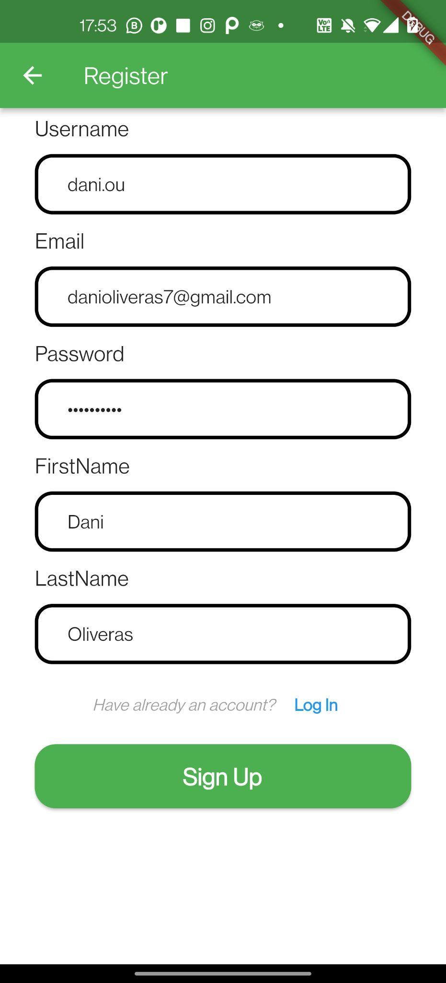

Figura 75: Pàgina de registre d'usuari

#### Recuperar contrasenya

Es dóna l'opció de recuperar la contrasenya del teu compte utilitzant el correu electrònic amb un codi de verificació

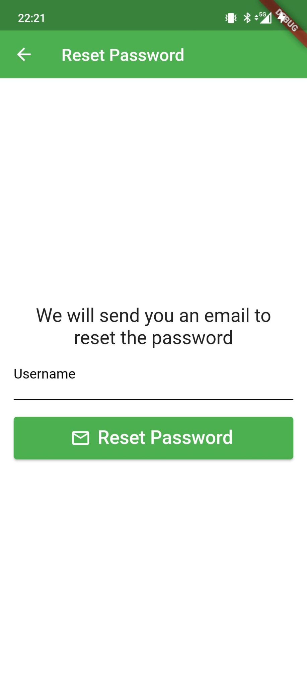

Figura 76: Pàgina per a recuperar contrasenya

### Pantalla d’inici (mapa)

En apuesta pantalla es mostren els punts públics i privats de carregadors i bicicletes.

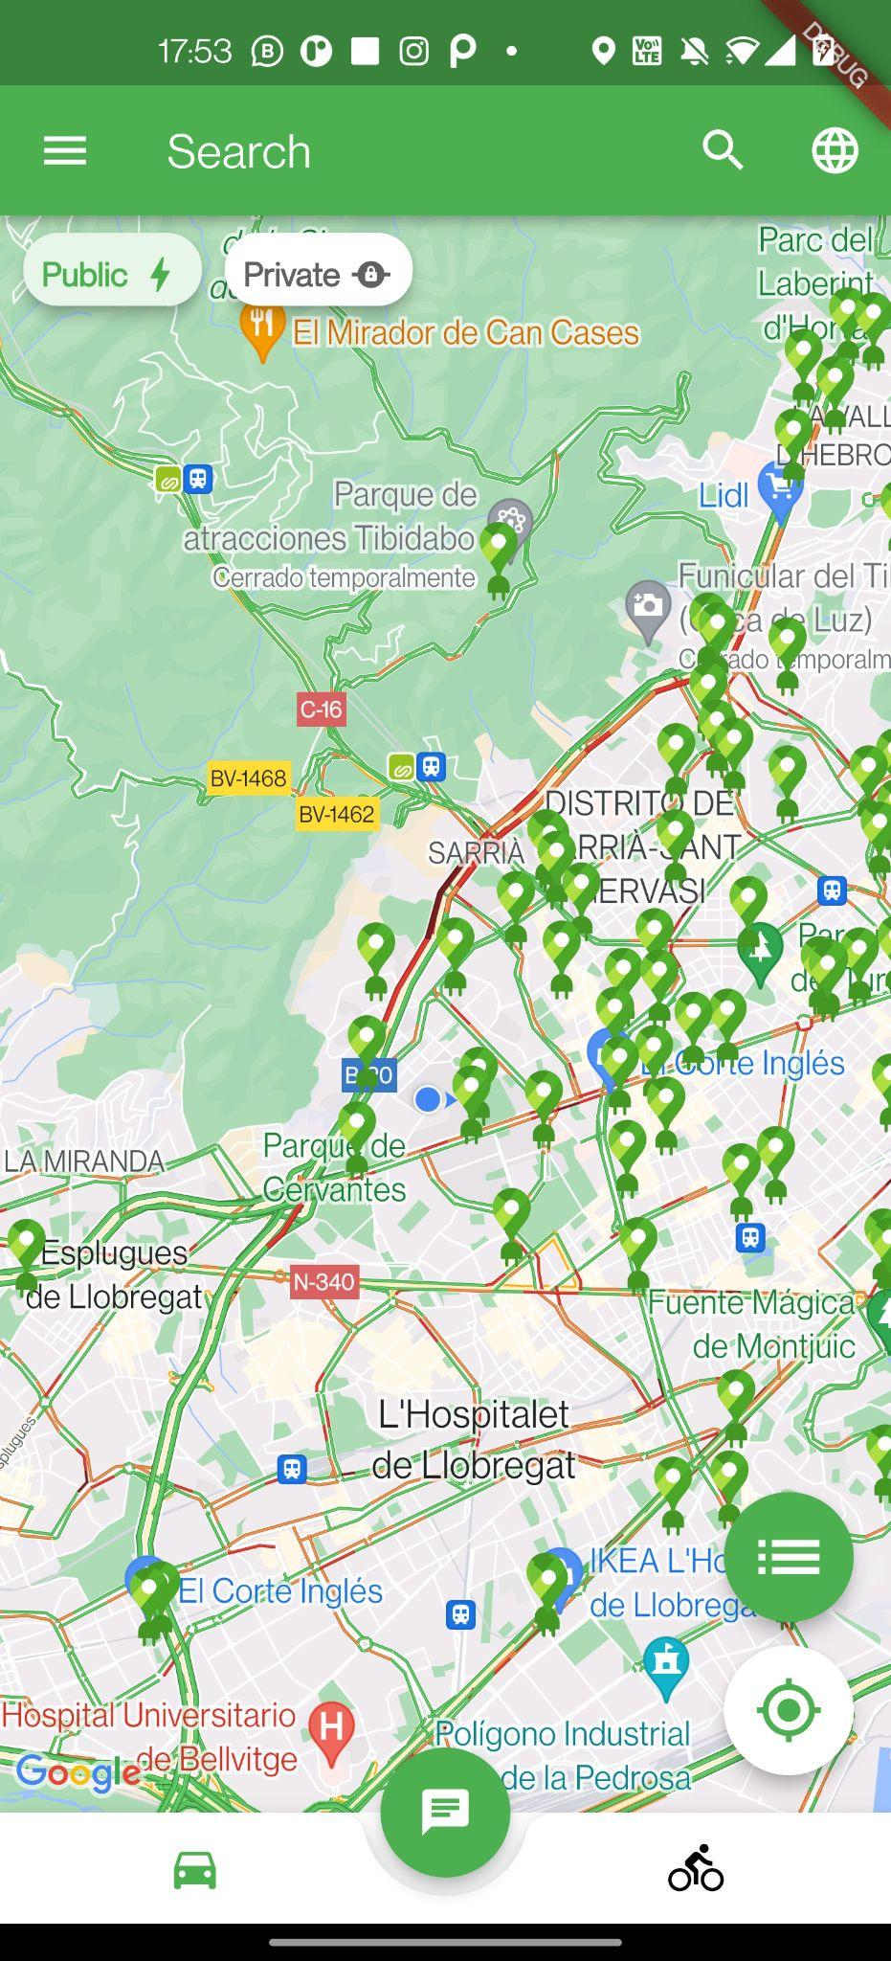

Figura 77: Pàgina mapa de carregadors

#### Filtrar punts (públic / privat)

Per filtrar punts, fer clic als botons de Public i Private. Quan es mostra en verd vol dir que el filtre està actiu. En aquest cas, per exemple, el filtre de carregadors públics està actiu i en conseqüència els privats no es mostren.



Figura 78: Filtres mapa de carregadors

Veure xats

Fent “tap” al botó verd central, de la barra inferior, s'accedeix a la pantalla de xats.



Figura 79: Botó per accedir al xat

#### Centrar mapa en ubicació

Fent “tap” al botó blanc amb el localitzador en verd, se centra el mapa a la teva ubicació.



Figura 80: Botó per a veure mapa de bicicletes

#### Barra de cerca

La icona de la lupa permet accedir al cercador d'adreces que mostra suggeriments de cerca per facilitar la localització de punts.

## 

Figura 81: Barra de cerca pàgina principal

#### Canviar idioma

A la cantonada superior dreta hi ha una icona d'una bola, si es pressiona sobre ell s'obre un menú que ens permet seleccionar l'idioma.

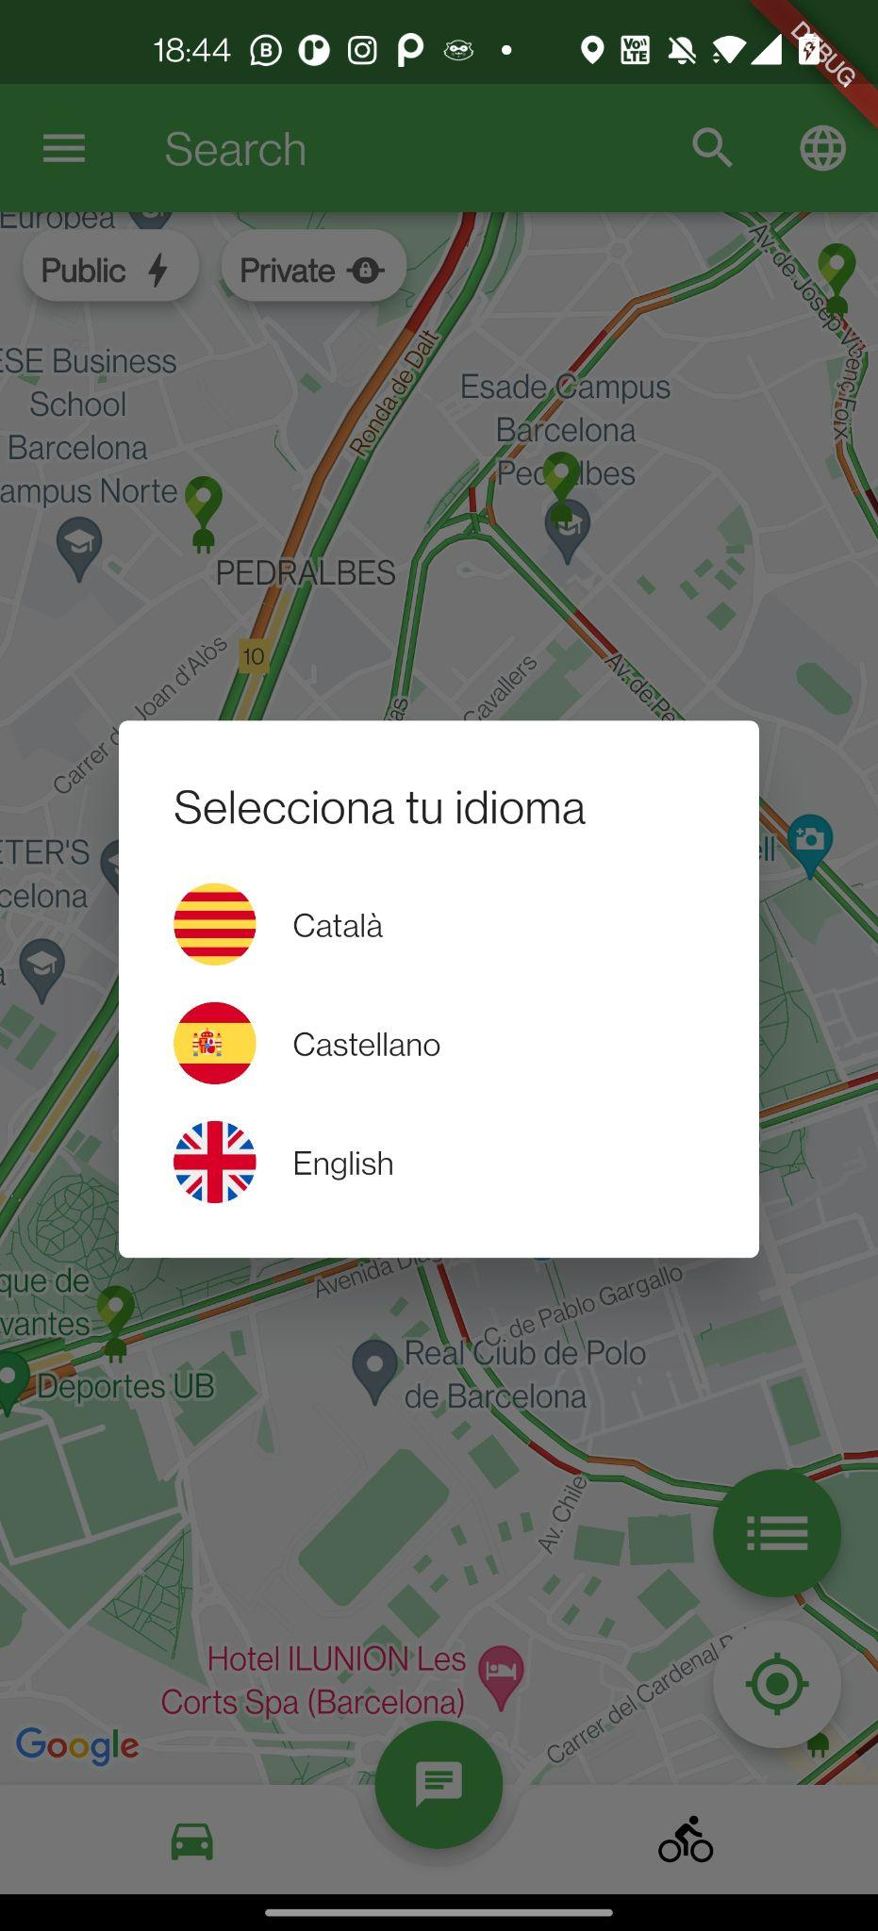

Figura 82: Selecció d’idioma

#### Mostrar punts en format de llista

Fent “tap” al botó verd amb tres línies paral·leles, es mostren els punts en format llista, com es mostra a continuació. Succeeix el mateix si un cop situats en la pantalla de les bicicletes premem el botó blau amb tres línies paral·leles. En el cas de les bicicletes es poden aplicar filtres.

#### 

#### Figura 83: Llistes de carregadors i bicicletes

#### Informació d'una publicació

En el mapa, un cop polsem sobre un punt de càrrega o bicicleta podem accedir a la informació completa d’aquest:

En aquesta pantalla, s'obté la informació dels punts com ara el nivell de contaminació de la zona, la compatibilitat, disponibilitat i tipus entre d'altres. També s'ofereixen una sèrie d'opcions que s'expliquen a continuació:

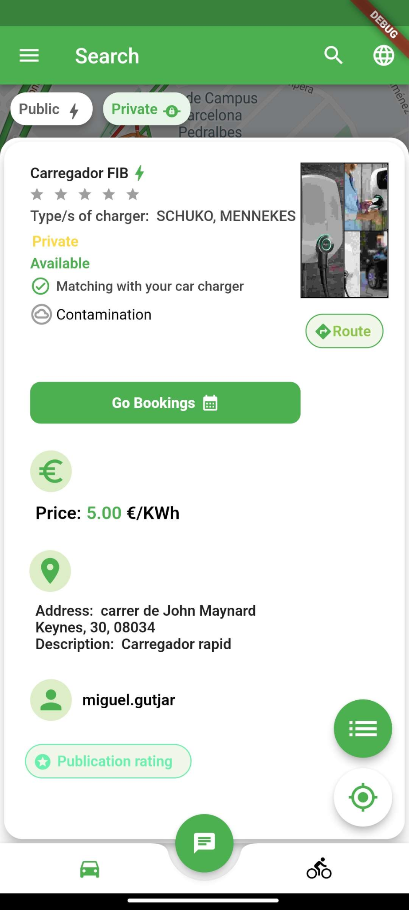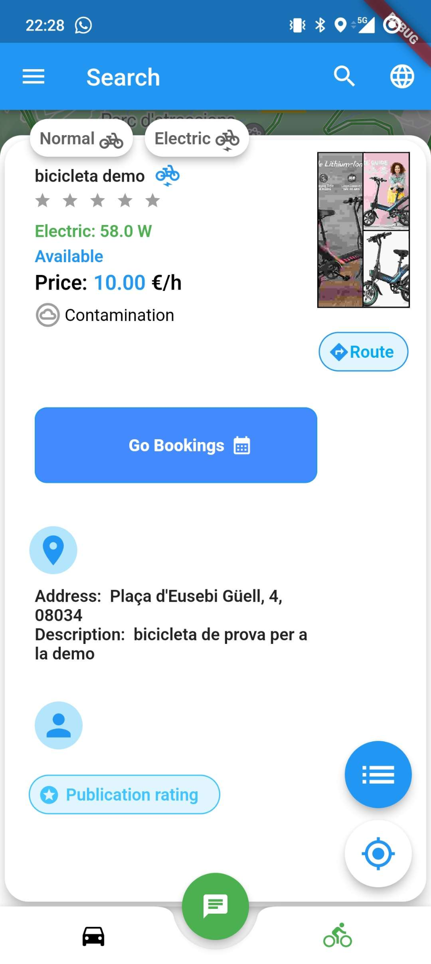

#### Figura 84: Targetes per a carregador i bicicleta individual

Des d'aquesta vista es pot accedir a l'usuari que ha fet la publicació per a veure el seu perfil, reportar-lo, posar-li un comentari o veure la seva informació completa. També es pot fer un booking de la publicació o veure els comentaris d’aquesta.

#### Formulari d’afegir bicicleta o carregador

Des del Menú es pot accedir als formularis de creació de bicicletes i cotxes elèctrics. Tots dos són bastant semblant amb petits canvis que s’ajusten a cada vehicle.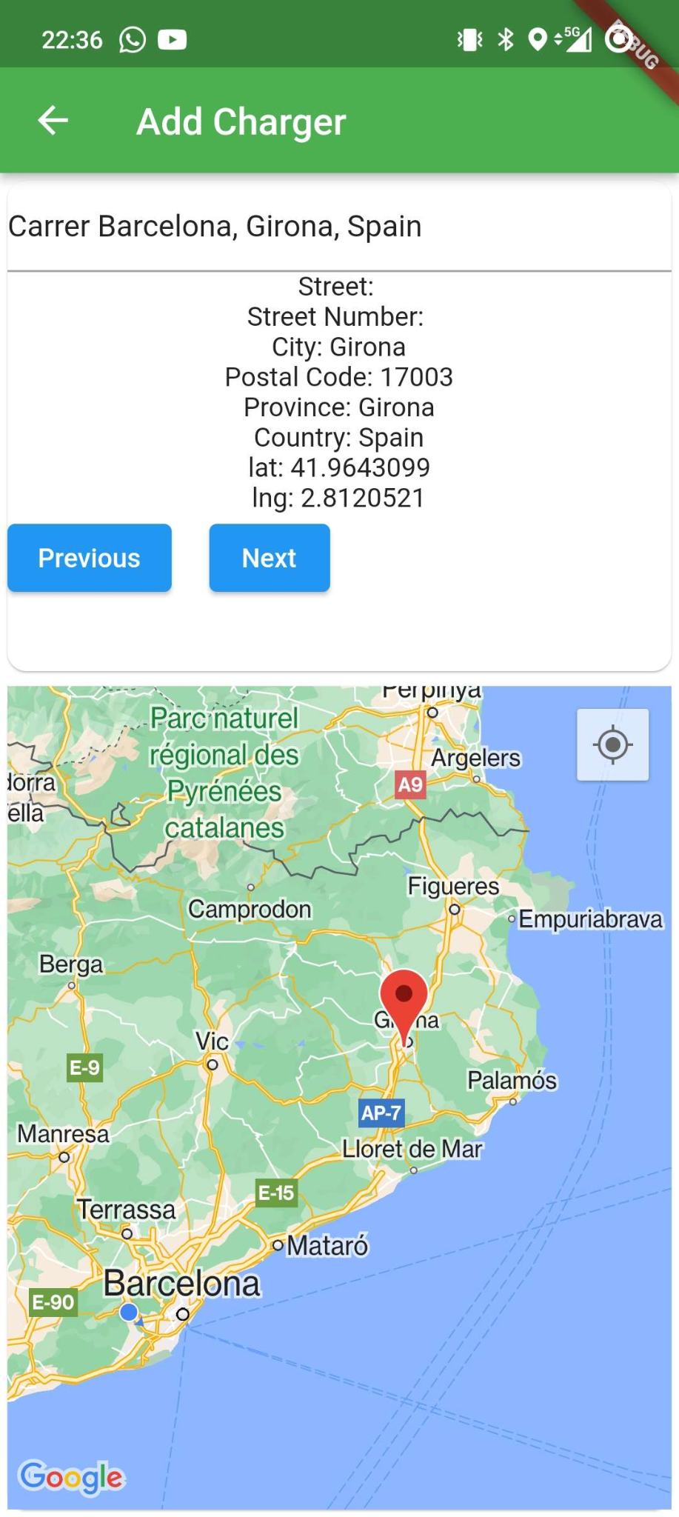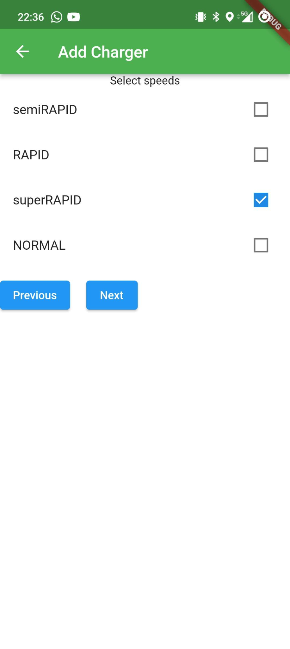

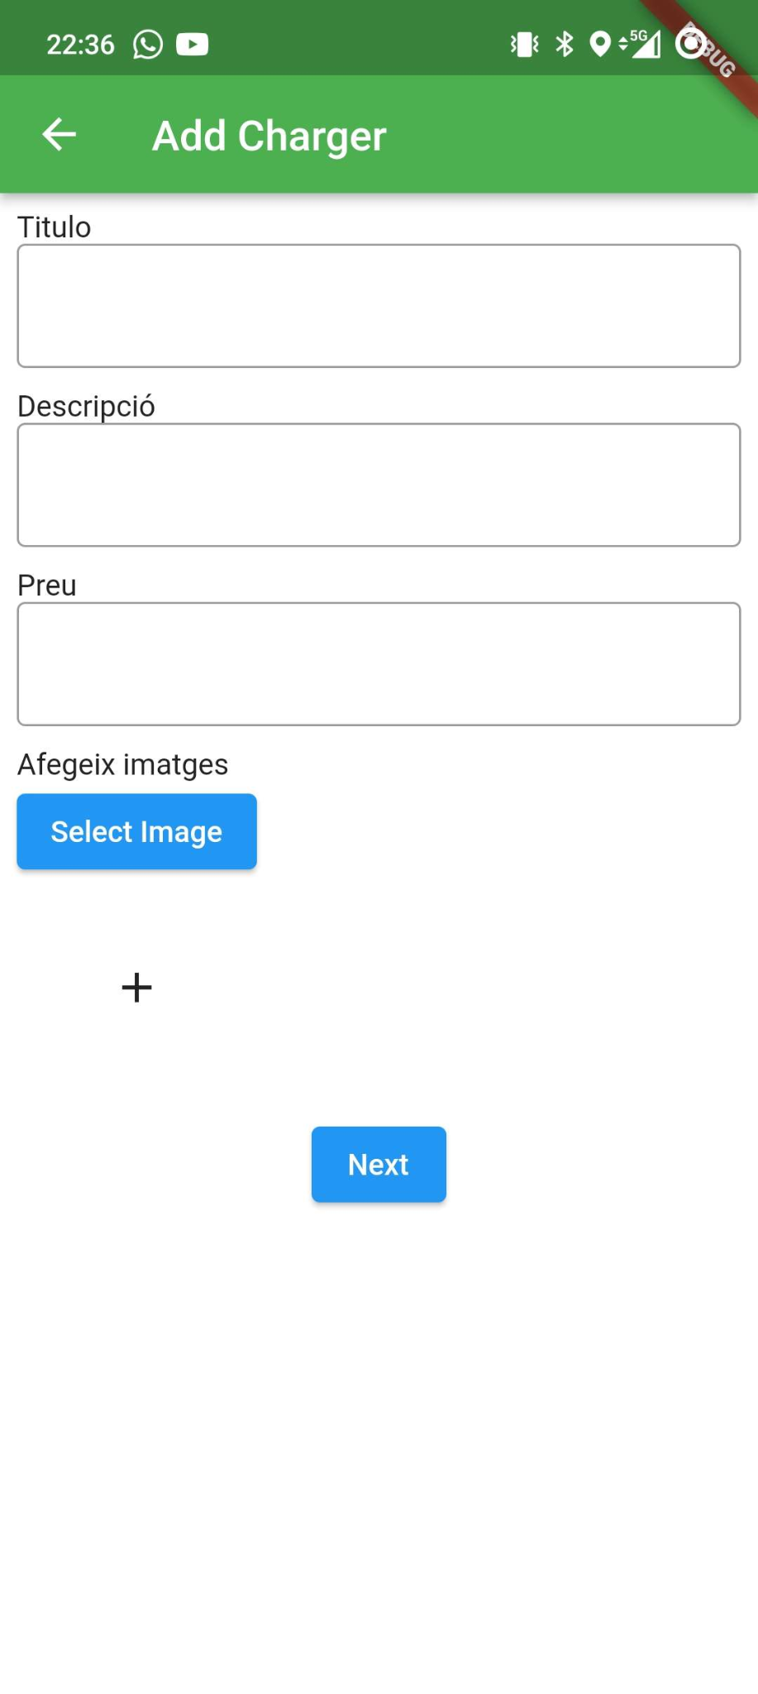

#### Figura 85: Formulari per a crear carregador

#### Valorar punts/usuaris

Un cop un *booking* està finalitzat pots valorar el punt des del llistat de *my bookings history*. També accedint al perfil d'un altre usuari li pots realitzar una valoració



#### Figura 86: Afegir valoració a una reserva finalitzada

#### Veure ruta

En fer tap a Route s'obre una pantalla on es demana seleccionar un cotxe i introduir el percentatge de la bateria.

# 

#### Figura 87: Seleccionar vehicle per a realitzar ruta

En prémer en confirmar accedim a la vista de la ruta:

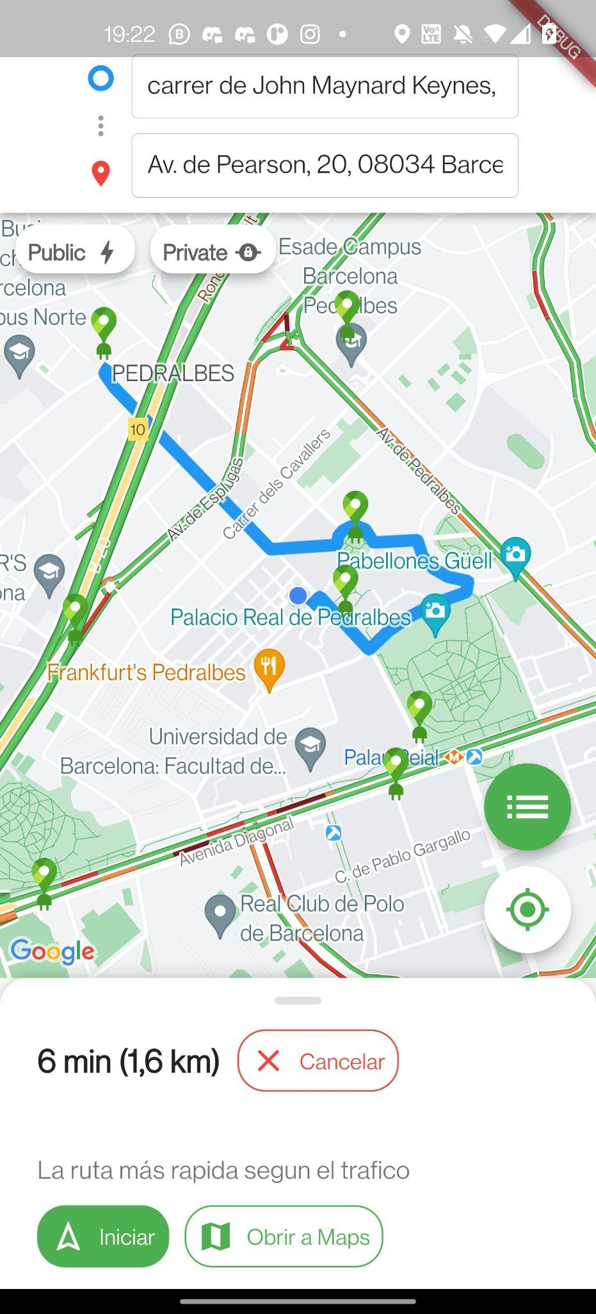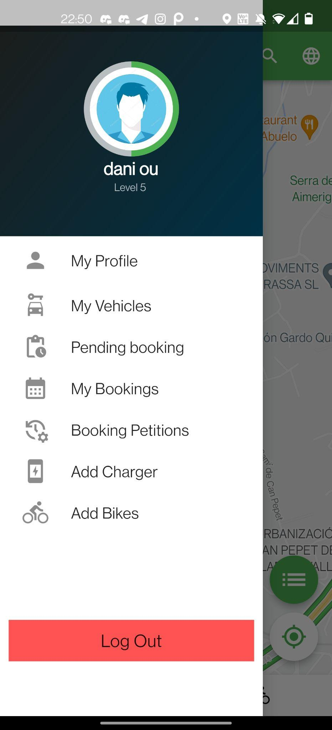

#### Figura 88: Mapa amb la ruta del carregador seleccionat

### Menú

Si fem clic, a la pantalla inicial (Mapa), a la cantonada superior esquerra, ens apareix la següent pantalla. Hi podem accedir a les funcions principals de l'aplicació i tancar la sessió amb el botó de tancar sessió.

Als següents apartats es mostren i detallen els diferents panells als quals pot accedir.

#### 

#### 

#### 

#### 

#### Figura 89: Menú pantalla principal

### My Profile

En aquesta pantalla es mostren les dades de l'usuari així com el seu nivell, trofeus, descripció i publicacions. En l’apartat de rating es poden veure les valoracions que t’han fet els altres usuaris. Si no tens avaluació no et sortirà ninguna estrella. Això son exemples, de si ets el usuari loguejat o un altre. Pots ser valorat o reportar un alter usuari.

#### 

#### Figura 90: Pàgina perfil usuari

#### Editar perfil

Prement la icona del llapis, s'accedeix a la pantalla que es mostra a la imatge següent. Hi podem modificar les dades del perfil.

#### 

#### Figura 91: Pàgina edició de perfil

#### Veure trofeus

Sota el nivell, es pot accedir als trofeus fent clic a la icona del trofeu.

En pressionar-lo es mostrarà una pantalla com la següent on es veuen els trofeus aconseguits per l'usuari.

Figura 92: Pantalla de trofeus

#### Els meus vehicles

Des del Menú pots accedir a un llistat on pots observar tots els teus vehicles ni des d'on pots accedir al formulari de creació de nous vehicles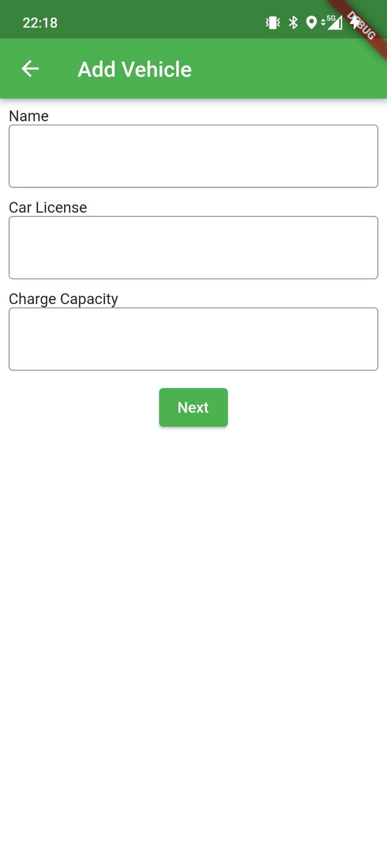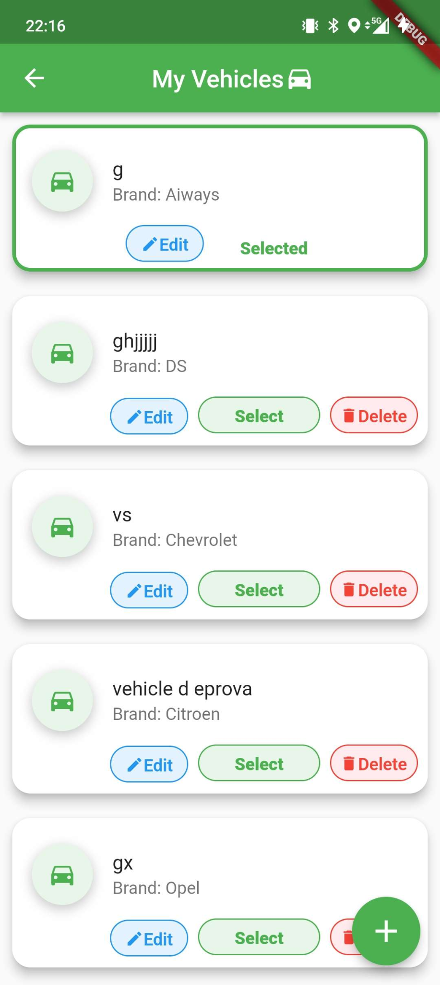

#### Figura 93: Pantalla dels vehicles de l’usuari i formulari per a crear-ne un de nou

### Report d'Usuaris/publicacions/comentaris

S’ha creat un formulari per a poder reportar usuaris, publicacions tant de bicicletes com de punts de càrrega de cotxes elèctrics com de comentaris de publicacions.

#### 

#### Figura 94: Report d’un carregador

### Llistat de xats

En aquesta pantalla es pot veure el conjunt de xats que té l’usuari registrat amb la resta de membres de l'aplicatiu. Podem veure el nom de cada usuari amb l’últim missatge enviat i l'hora corresponent. Si l’usuari té missatges pendents a llegir es mostra una icona vermella a la imatge i la notificació mostra el nombre de xats pendents.

Figura 95: Pantalla de llistat de xats

Cerques recents i search Bar del home:

Des de la pantalla principal pots buscar ubicacions clicant a la lupa de la part superior per tal de buscar publicacions en una zona

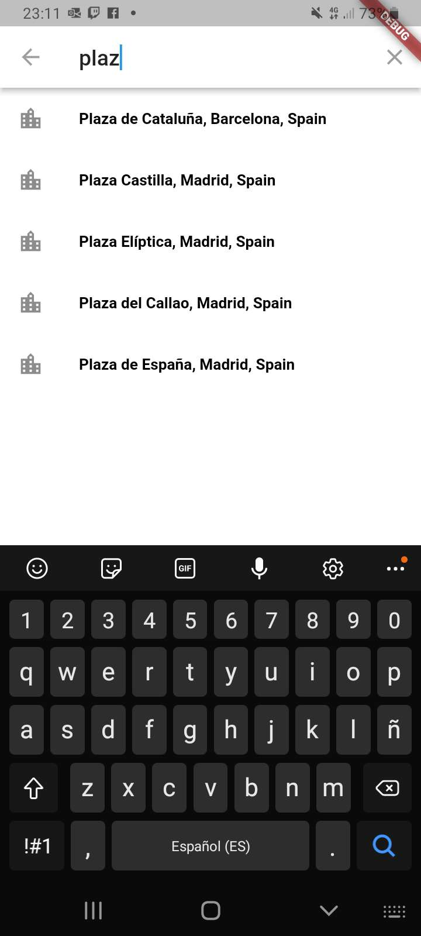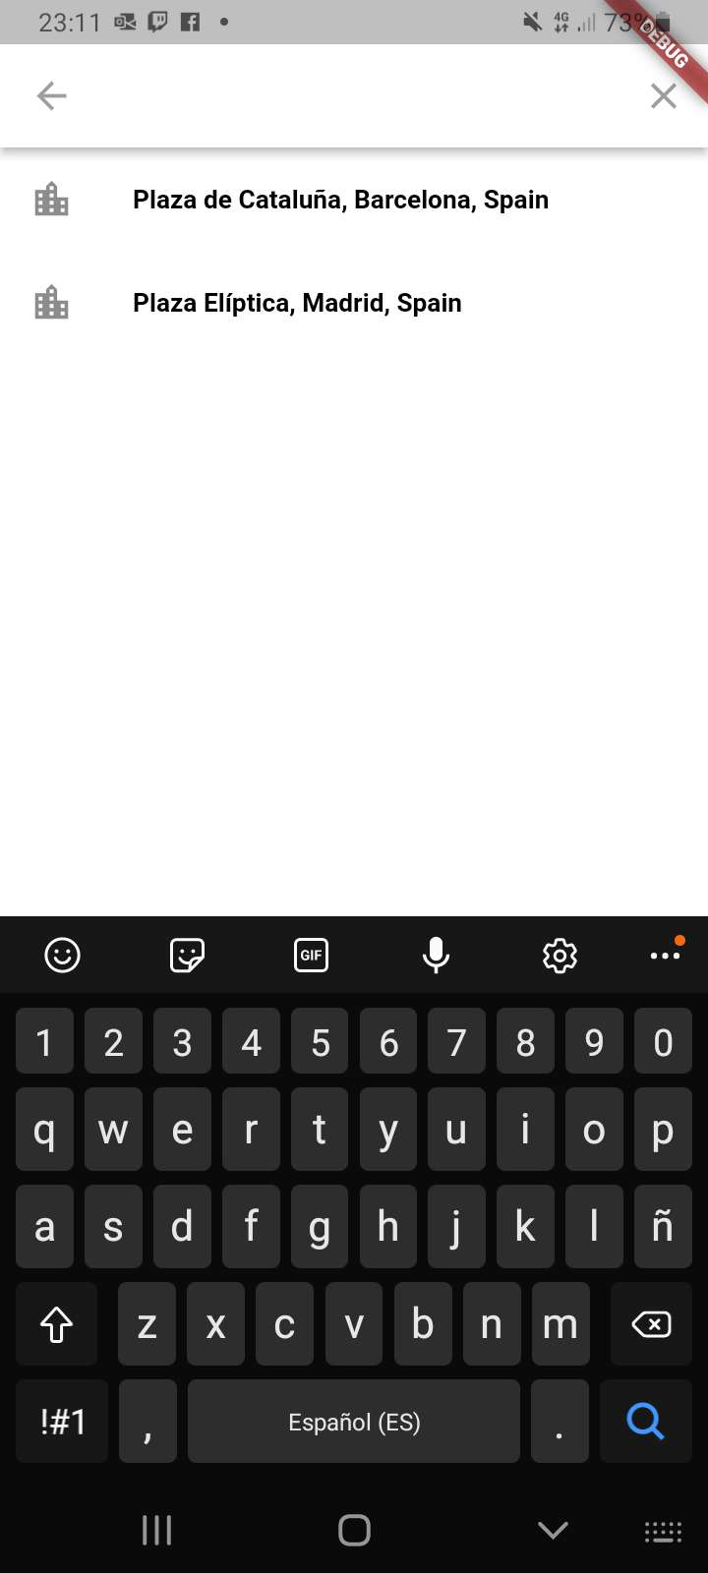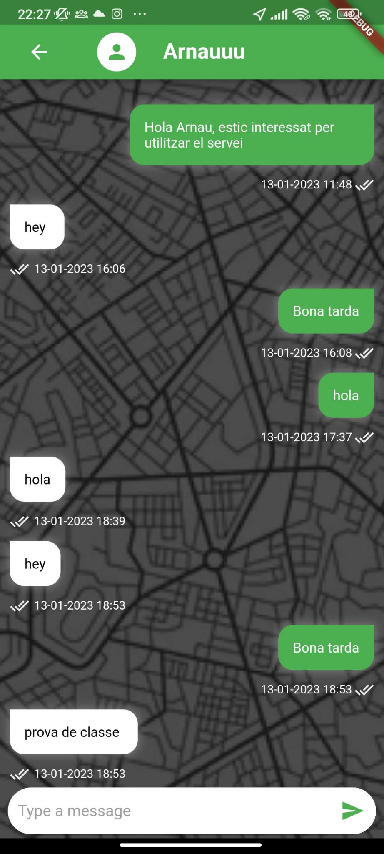

Figura 96: Pantalla de llistat de xats

Xat

En aquesta pantalla es mostra la conversa amb un usuari, on podem veure cada missatge referent al corresponent propietari. En cada missatge es visualitza l’hora i la data en què s’han enviat.

#### 

#### 

#### 

#### 

#### Figura 97: Pantalla de xat amb un altre usuari

### Pending booking

En aquesta pantalla es pot veure el conjunt de reserves pendents d’acceptar/denegar que te l’usuari, en els seus punts.

#### Figura 98: Pantalla de reserves pendents

### 

### My bookings

En aquesta pantalla es pot veure el conjunt de reserves pròximes, en el tab de l’esquerra i les reserves passades, al de la dreta.

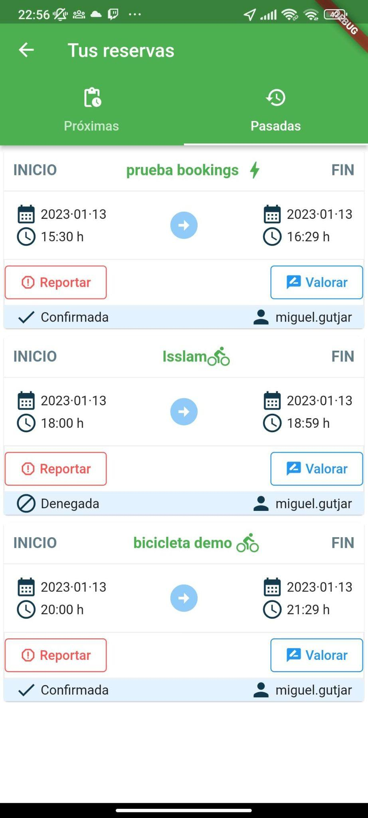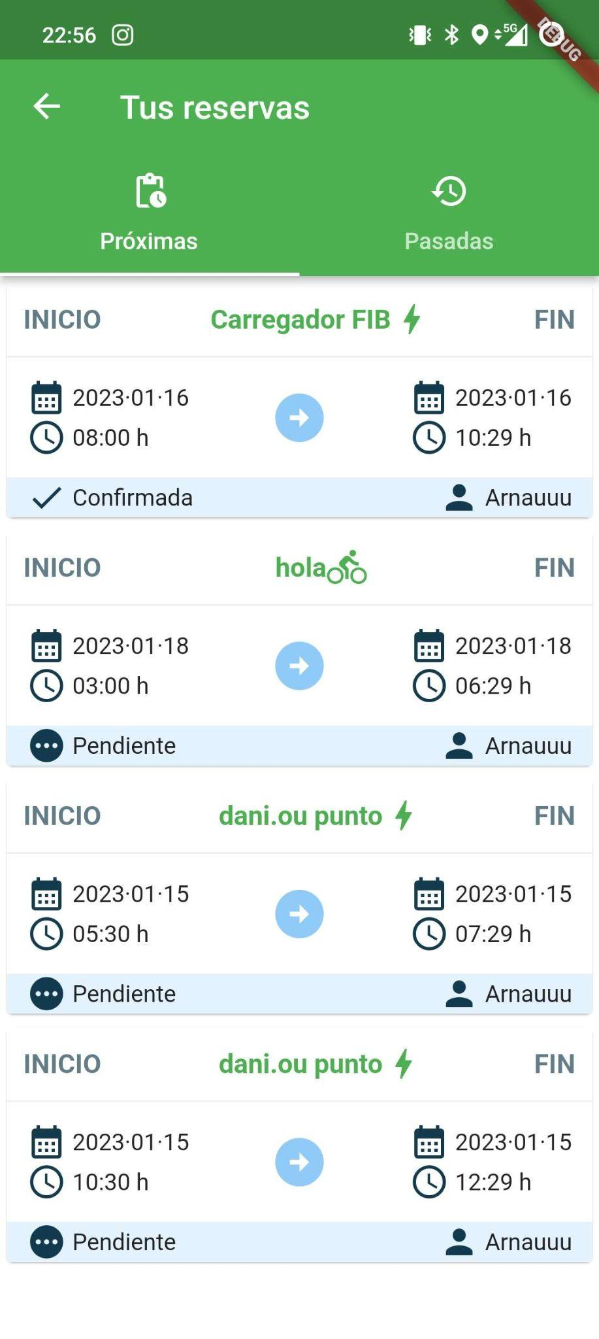

#### Figura 99: Pantalla de les meves reserves

A les reserves passades es pot reportar o valorar el punt, prement els botons que apareixen sobre la reserva.

#### Bloquejar hores

En aquesta pantalla es poden bloquejar les hores a les que l’usuari propietari no vol que es facin reserves en un punt concret.

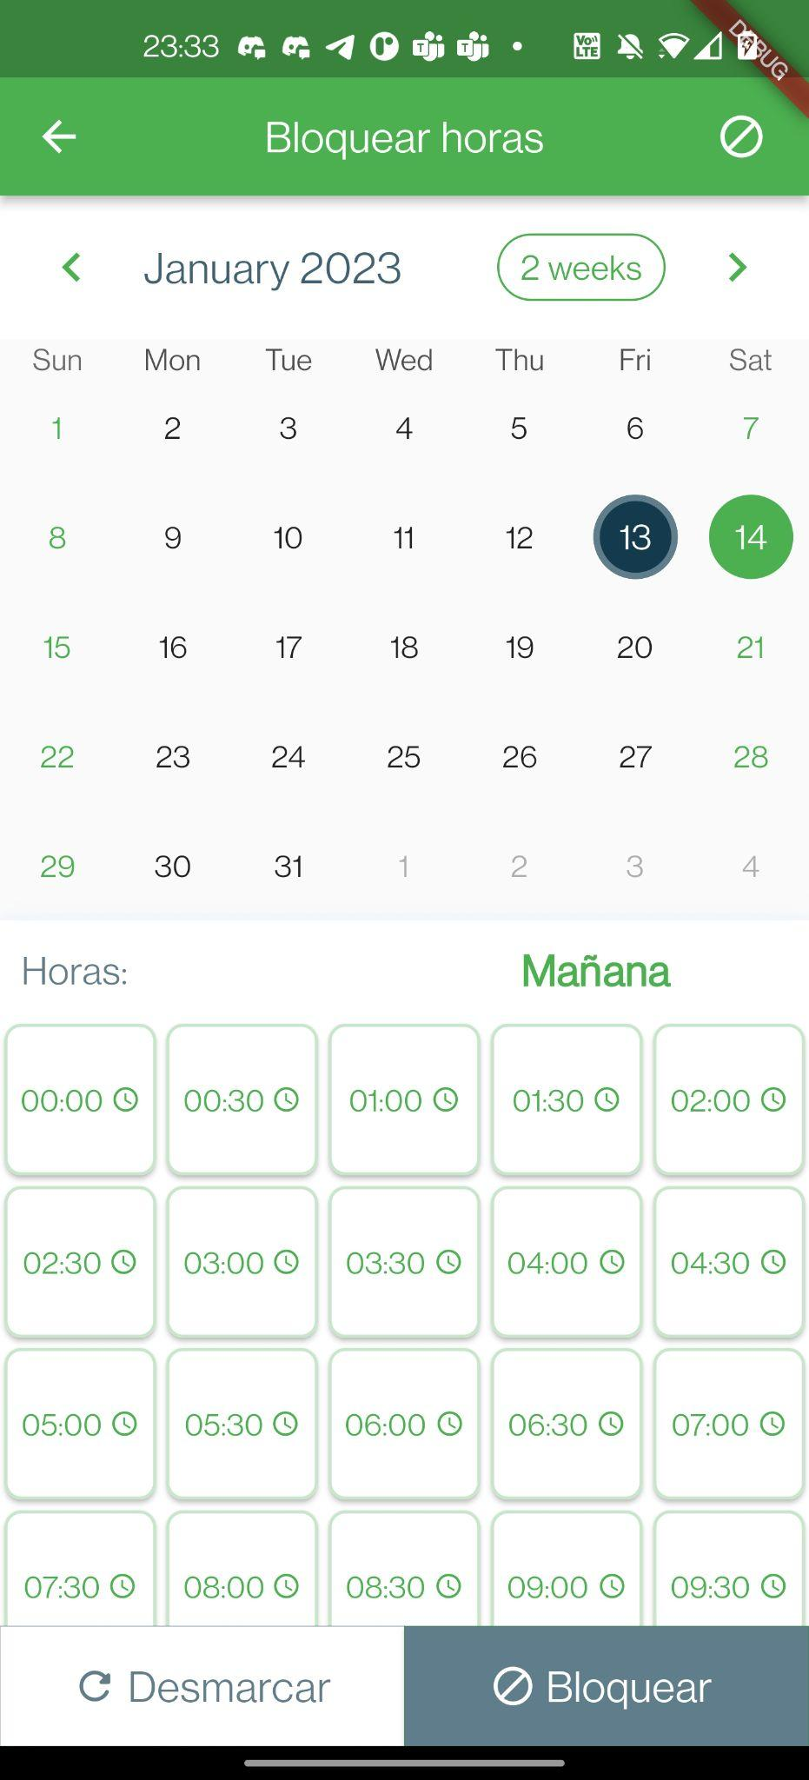

#### Figura 100: Pantalla de bloquejar hores com a propietari

#### Valorar usuari i booking

La primera pantalla, surt quan has de valorar un usuari, al clicar el botó del perfil per valorar-lo. La pantalla de valorar el booking, només es correspon a bookings acabats d'una publicació..

### Figura 100: Pantalles per a valorar un usuari i una reserva

### 

### Pàgina d’administració

tenim una pàgina d’administració des d’on els administradors es connecten per a gestionar els reports.

Log-in

Hi ha un sistema de login mitjançant la qual els administradors s’han d’autenticar



#### Figura 101: Pantalla de *login* al panell d’administració

#### Administració de reports

Des de la pàgina de queixes pots resoldre les queixes dels usuaris realitzant les accions necessàries.

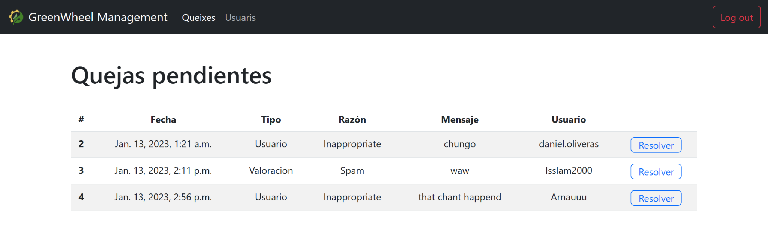

#### Figura 102: Pantalla de les queixes pendents a la pàgina d’administració

#### Feedback de reports

#### A través d’aquest formulari els administradors poden resoldre les queixes reportades. Hi ha tres tipus d’accions (Sin acción, activar i desactivar), a més a més d’un missatge per donar feedback.

#### Figura 103: Formulari queixes pendents

#### Pantalla gestió usuaris

Des de l’apartat dels usuaris podem veure un llistat dels usuaris i ens dona l’oportunitat de desactivar-los fent que no puguin accedir més a la nostra aplicació o també gestionant quin dels usuaris és administrador, te accés a aquesta plataforma

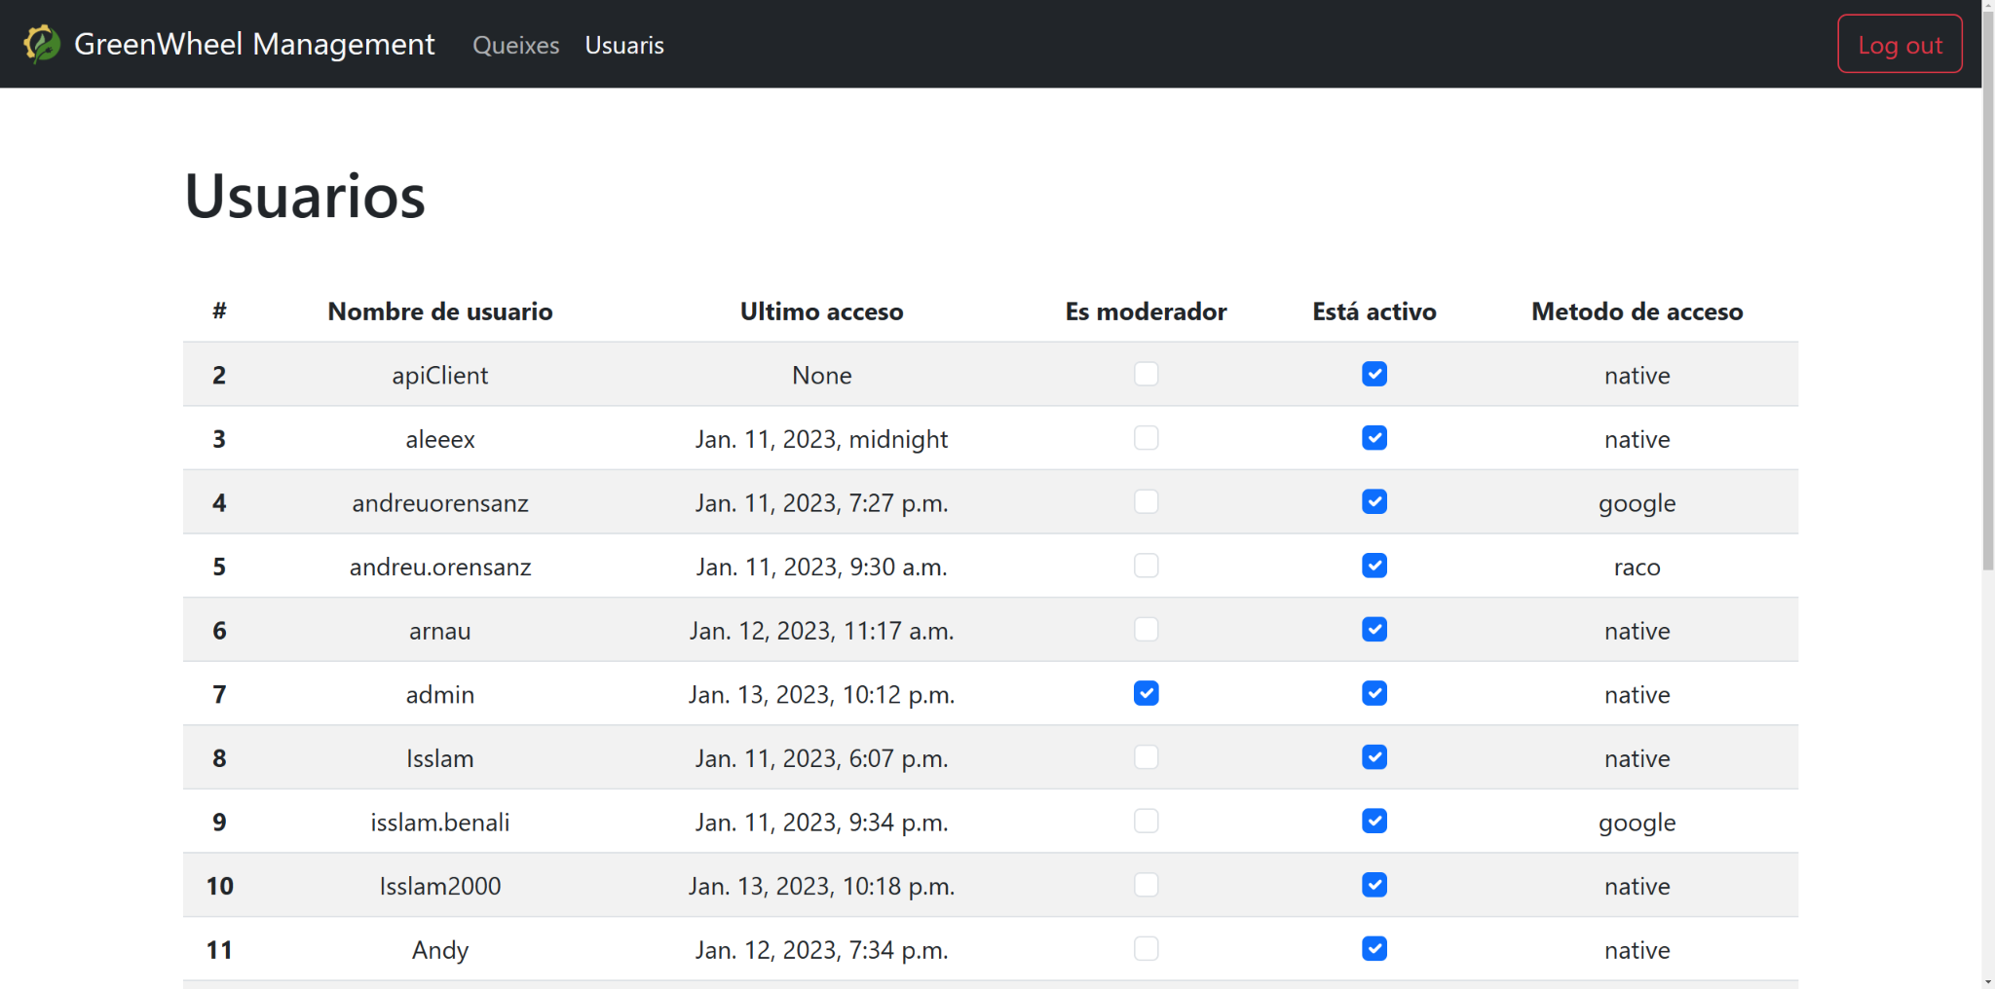Figura 104: Pantalla de tots els usuaris del sistema

# Diapositives de la presentació

## 

Hola som GreenWheel i avui us farem una presentació sobre aquest projecte que hem estat desenvolupant al llarg curs i com hem arribat al nostre resultat.

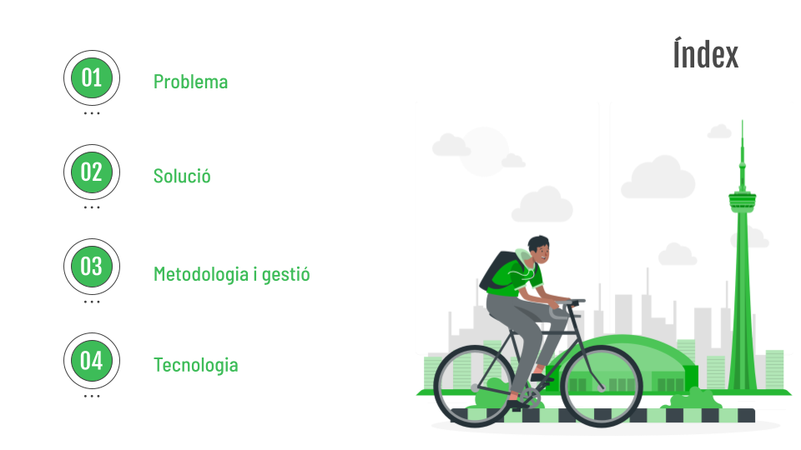

Començarem parlant del que ofereix l’aplicació (quins són els problemes que hi ha amb els sistemes de l’estat actual i quines solucions proposem amb la nostra aplicació), seguidament de la metodologia de treball emprada, els medis de comunicació utilitzats i, finalment, dels aspectes més tècnics del nostre sistema



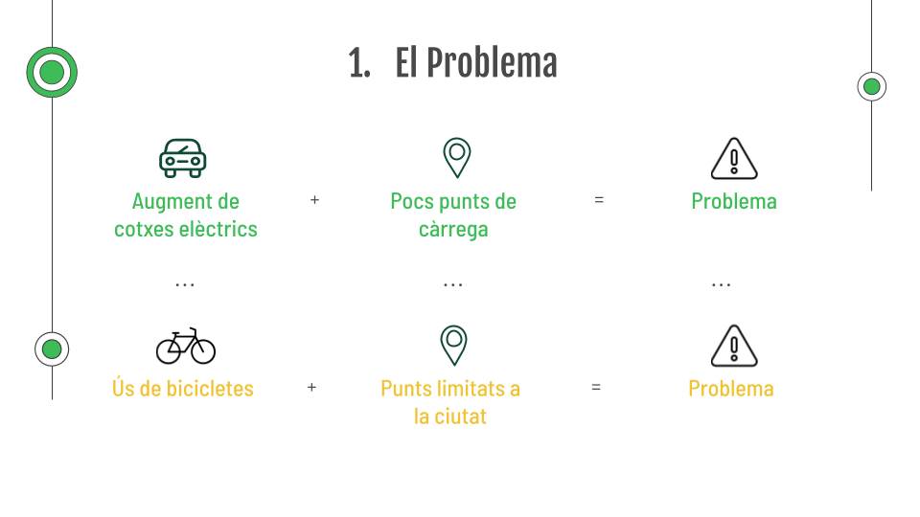

Avui en dia ens trobem en una societat impulsada per al canvi a les energies renovables. Davant d’aquesta transició han sorgit problemes relacionats amb la mobilitat, com per exemple: un increment en el sector automobilístic, que s’enfoca en els vehicles elèctrics, es troba en problemes davant del nombre reduït dels punts de càrrega.

En el cas de les bicicletes també trobem dificultats en la circulació per la ciutat en certs punts i les companyies de bici només es limiten a la ciutat (proporcionant així una dificultat en relació als pobles)

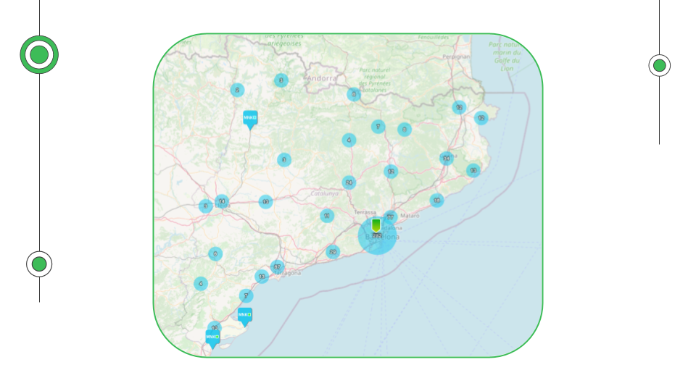

Un altre problema és la concentració de punts de càrrega a través del nostre territori. Com podem veure la majoria de carregadors elèctrics es troba en nuclis urbans, la qual cosa fa gairebé inviable tenir un vehicle elèctric als municipis de l’interior si no es disposa d’un carregador privat.

# 

Els sistemes existents ajuden a fomentar una mobilitat sostenible com Google Maps, a Better Route Planner o Electromaps, però no solucionen els problemes que hem plantejat. I amb les bicicletes el mateix, molts dels sistemes es limiten a una quota mensual i no a períodes curts de temps.

# 

# 

La solució a tot això: GreenWheel, la nostra aplicació. És capaç d’ubicar els carregadors i bicicletes al mapa i poder-los reservar i filtrar. Però la clau de la nostra aplicació es troba en que propietaris de carregadors privats poden posar-lo a lloguer a altres usuaris a través de la nostra aplicació. A part de que poden comunicar-se amb ells mitjançant xat, entre d’altres funcionalitats que es veuran a la demo

# 

Els usuaris introdueixen el vehicle que fan servir i el seleccionen i llavors al mapa els carregadors diran si són o no compatibles per a carregar en aquell punt

# 

A continuació parlarem de la metodologia emprada i de la gestió de tasques i comunicació entre nosaltres

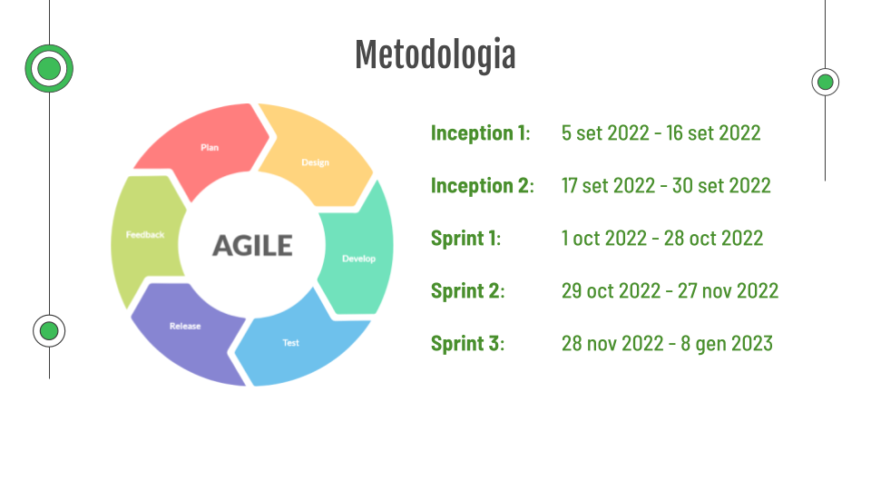Pel que fa a la metodologia, el projecte ha tingut 5 iteracions: 2 d’incepció per a plasmar tot el que teníem pensat fer i definir totes les històries d’usuari, tasques, *mockups*, model de classes, etc., i 3 sprints per al desenvolupament de l’aplicació.

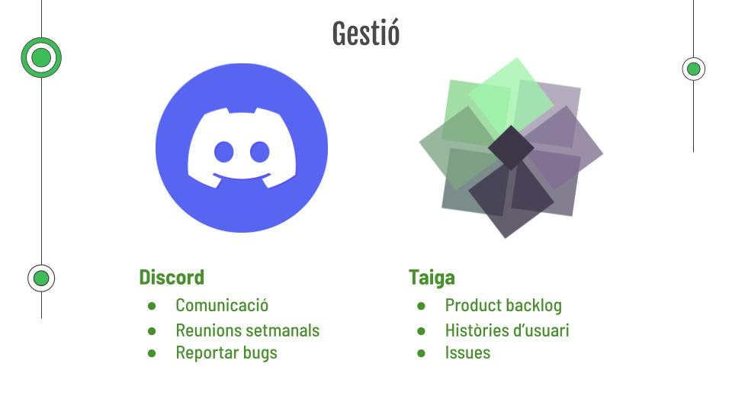

Per que fa a la gestió i organització de tasques, hem utilitzat *Taiga* que és on hem creat les històries d’usuari amb les tasques que les conformen, com també hem reportat els *bugs*, en forma de *issues* i els hem assignat a qui pertanyia

I pel que fa a la comunicació, ho hem fet principalment a través de *Discord*, on teníem un servidor amb diferents canals de text i de veu per a diversos temes, com els *bugs*, el *frontend*, el *backend*, la documentació entre d’altres. També és l’eina que hem emprat per a fer les reunions setmanalment i per reportar *bugs* juntament amb el *Taiga*



A continuació explicarem les tecnologíes que utilitzem al nostre projecte.

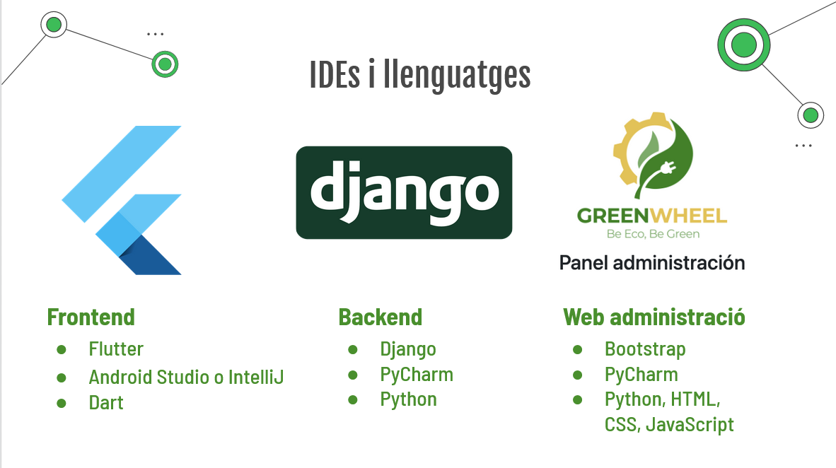

Ara explicarem els IDEs i els llenguatges que hem utilitzat. Per començar hem programat el frontend amb el framework Flutter, framework creat per Google de codi obert que utilitza el llenguatge Dart, no obstant al principi ens vam decantar amb React Native, pero per problemes per realitzar el environment i que vam veure que components deixaven de funcionar entre versions d’aquest framework llavors vam desistir i vem utilitzar Flutter. Per fer funcionar el frontend, vem utilitzar alguns membres Android Studio i altres IntellIJ, era qüestions de comoditat i que els IDEs de jetbrains estan molt bé per treballar amb git i que incorporen mòbils virtuals per anar testejant.

Per al Backend, desde un inici teniem pensat utilizar el framework Django,ja que alguns membres ja l’havien tocat en ASW i els havia funcionat bé. Es programa en python i incorpora un gran repertori de funcionalitats com la Django API REST framework que agilitza el desenvolupament d’una api etc… Hem decidit utilitzar PyCharm, pel fet que es el IDE que ve amb JetBrains que incorpora un gran nombre de plugins i funcions, edició de la base de dades desde el IDE etc….

Per la part de la página web d’administració, vam pensar en fer-la utiltizant ja la que et dona Django, pero vam decidir crear-ne una nova implementada amb Python,HTML,CSS,.js, i components de BootStrap, on finalment tenim una gestió tant d’usuaris com de reports que es realitzen als usuaris com a les publicacions.

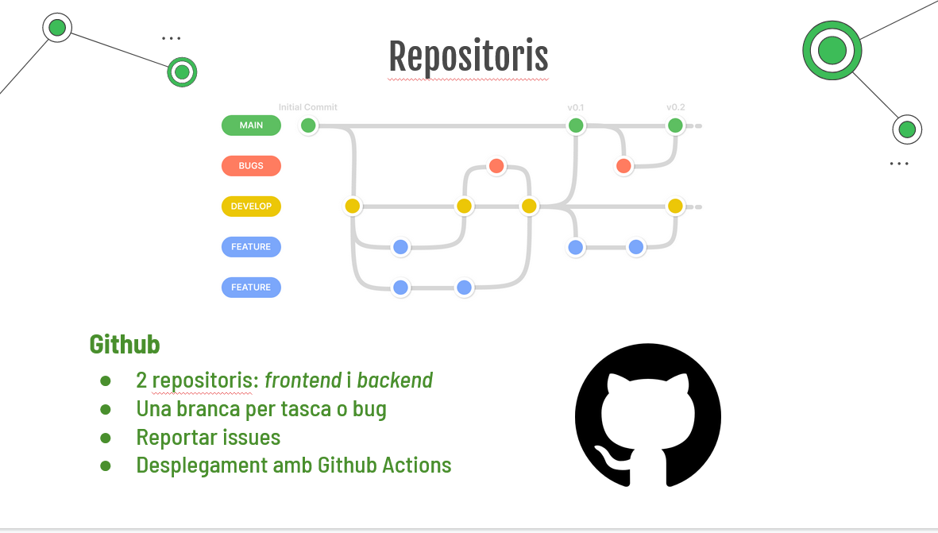

A continuació parlarem de com hem organitzat els repositoris. Cal dir primer de tot que comptem amb dos repositoris, un per frontend i un per backend. Els vam separar per tal de poder-los gestionar de forma independent, així com per a facilitar les accions i automatitzacions sobre aquests. Si parlem de la distribució de les branques, tenim primerament la branca de main o producció, en la qual hi tenim una versió molt estable. Seguidament, tenim la branca principal, la de desenvolupament, on s’hi apliquen els pull requests que comentaré en uns instants. Després tenim les branques de feature, les quals ens serveixen per desenvolupar una funcionalitat concreta i estan lligades a una història d’usuari i pertanyen a una sola persona. Per a passar una branca de feature cap a dev, cal fer una pull request, la qual és revisada i testejada en local per alguns dels designats testers. Un cop és acceptada, és fa merge a dev. Per últim, la branca bug ens permet corregir errors de la branca dev que vagin sorgint, i poder-los solucionar sense passar per les features. Hem gestionat les branques a través de les issues de github, les quals ens hem assignat.

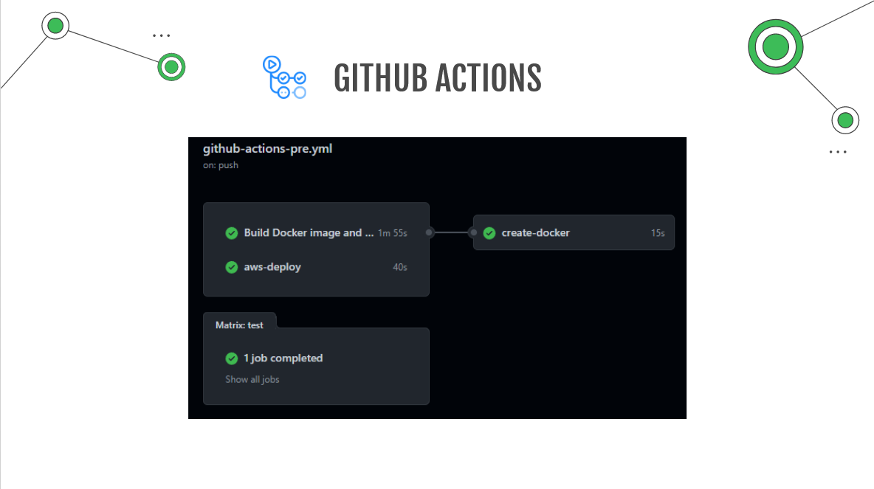

Per tal d’automatitzar el desplegament de la nostra aplicació, hem aplicat una sèrie d’accions en el github actions, les quals ens permeten, en primera instància, construir una imatge de docker i pujar-la al repositori de dockerhub, on guardem les diferents imatges.

Seguidament, tenim l’acció d’inciar la construcció de la stack de serveis a través del cloud formation, el qual comprova si hi ha hagut canvis o s’ha de crear de nou, o pel contrari, no hi ha cnavis i no ha de realitzar accions. Un cop aquestes dues accions han finalitzat, es llença una última, que llença un script en python que s’encarrega de crear el docker utilitzant docker compose dins del repositori, tot actualitzant la imatge.

Per últim, tenim una acció per tal de poder testejar l’aplicació, comprovant la qualitat i llençant els tests. Aquesta última acció no s’acaba utilitzant en excés, ja que finalment no hem pogut implementar els tests.

# 

En aquesta imatge podem veure l’arquitectura que segueix la nostra aplicació, la qual detallarem en les pròximes transparències. Cal mencionar que aquesta arquitectura és idèntica tant per el servidor de pre com el de pro, on només varien les credencials i les versions de codi.

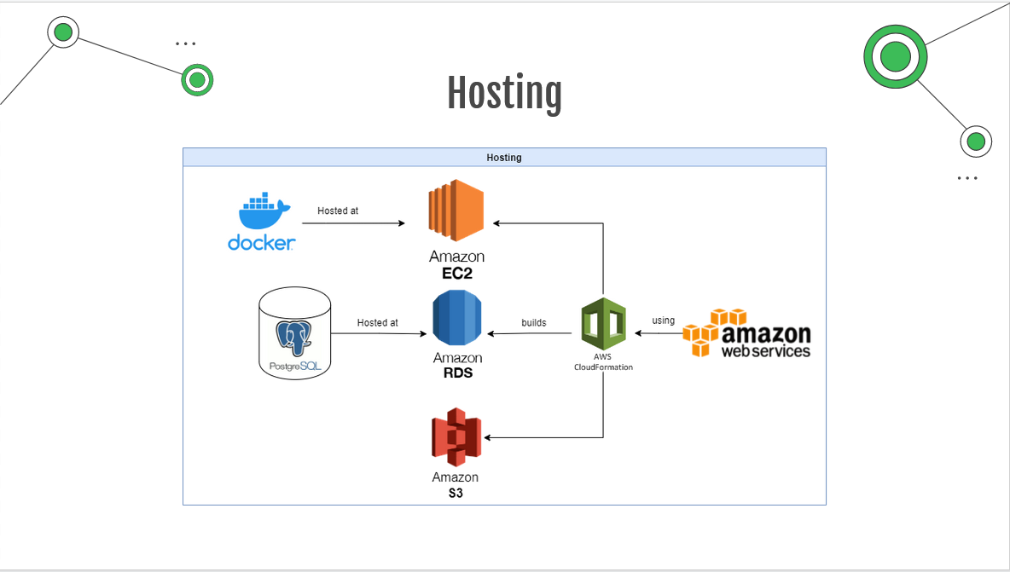

Aqui veiem l’arquitectura que té el backend, aquest el tenim hostejat a Amazon Web Services. Per tal d’utilitzar els serveis, utilitzem el servei de Cloudformation per desplegar el Amazon S3 que vindria a ser un lloc d'emmagatzematge al cloud, Amazon RDS que és on tenim hostejat un PostgresSQL i Amazon EC2 que és el nostre servidor, on hostejem l’aplicació. Dins del servidor tenim el projecte encapsulat en un contenedor de Docker. La gràcia d’utilitzar Docker és que així, si mai necessitem hostejar l’aplicació a un altre servidor es fa molt fàcil.

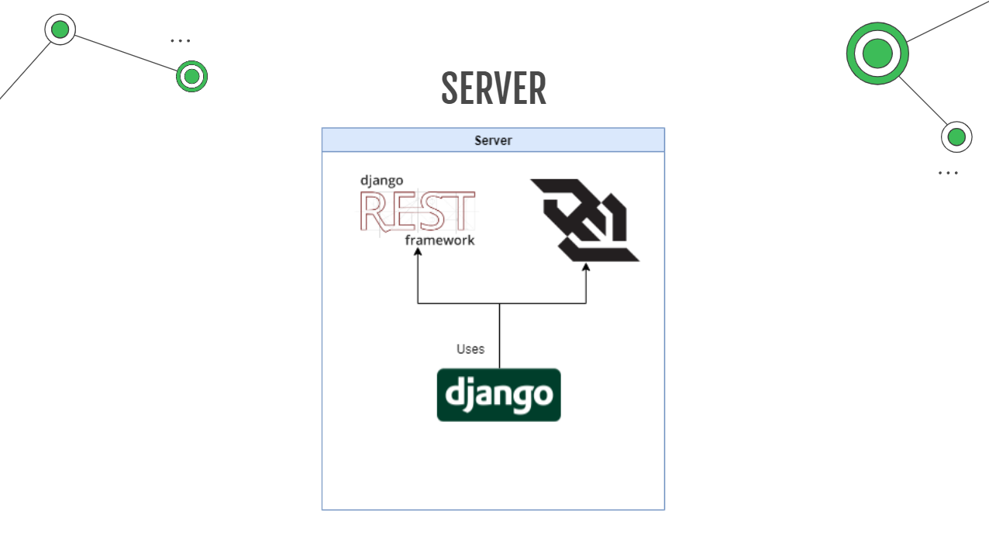

Per construir el Backend hem utilitzat Django, el Django Rest Framework i WebSocket, que és el que utilitzem per comunicar-nos amb el frontend (notificacions, missatges…).

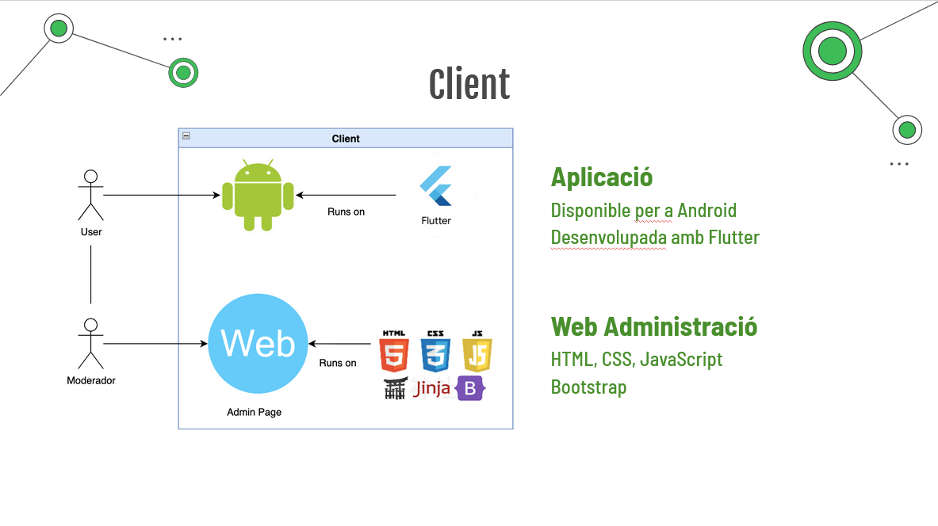

Per la part de frontend hem utilitzat Flutter i amb aquest generem una aplicació Android que utilitzarà el nostre client. També tenim una web d’administració en la qual només poden accedir els usuaris que són moderadors. Aquesta web ha estat feta amb Bootstrap (css) i javascript.

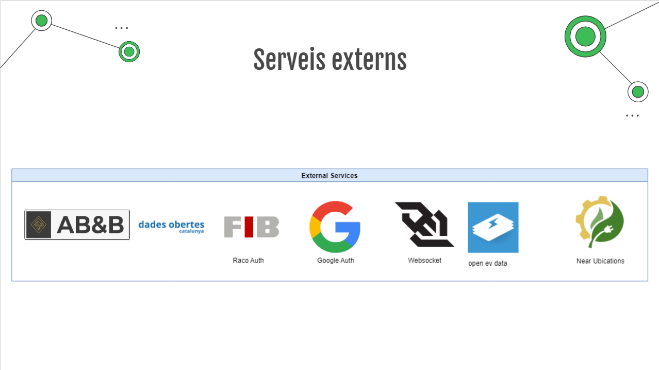

En aquesta diapositiva veiem els serveis externs que hem utilitzat per tal d’implementar el nostre projecte i que hem requirit i ens aporten valor a la nostre aplicació.

Primer de tot, comencem amb el servei que rebem dels nostre companys de PES,AB&B. Nosaltre rebem la seva funcionalitat, que es saber el valor de la contaminació en un punt. La forma que l'hem rebut es mitjançant un swagger que conté una crida que no te molta explicació ni com tractar-la, sobre el valor que rebem on rebem components químics com CO2,O3 etc… i cada un d’aquest components amb un valor decimal que conte quanta quantitat d’aquest element hi ha en el aire. Tot això no ho sabíem del principi, i els hi vem demanar que ens donessin una guia de com tractar aquesta contaminació i ens van donar una taula de Google que tampoc ajudava molt. No obstant, vam estar fent proves intentant entendre i buscant per internet com tractar-les i vam aconseguir finalment agafar les dades i tractar-les bé. La única cosa, que com ells tenen hostejada la api en la VPN de la UPC amb Forticlient, que utiliza un sistema de doble autenticació i aquesta no suporta deployment automàtic per els programadors que volen utilitzar aquestes apis, llavors hem realitzat una fixture on agafem el valor periòdicament.

Utilitzem el dataset de carregadors públics elèctrics, que ens ve donat i que es el dataset que hem utilitzat per visualitzar els cargadores en el mapa de la nostra aplicació.

Per la part del Racó Auth i Google auth, són dos serveis que tenim implementants apart del login local per tal d’accedir al nostre servei.

Utilitzem també webSocket, un servei d'enviament de missatges bidireccional en un socket, per tal de poder tant xatejar com enviar notificacions.

També utilitzem el servei open ev data, que era un repositori públic i lliure que havia postejat en github i que conté tot tipus d'informació sobre dades de vehicles elèctrics.

Finalment, la part de near ubications, es un servei que conté una crida api que retorna un llistat autocompletat sobre les ubicacions que compleixin el substring que contenen.

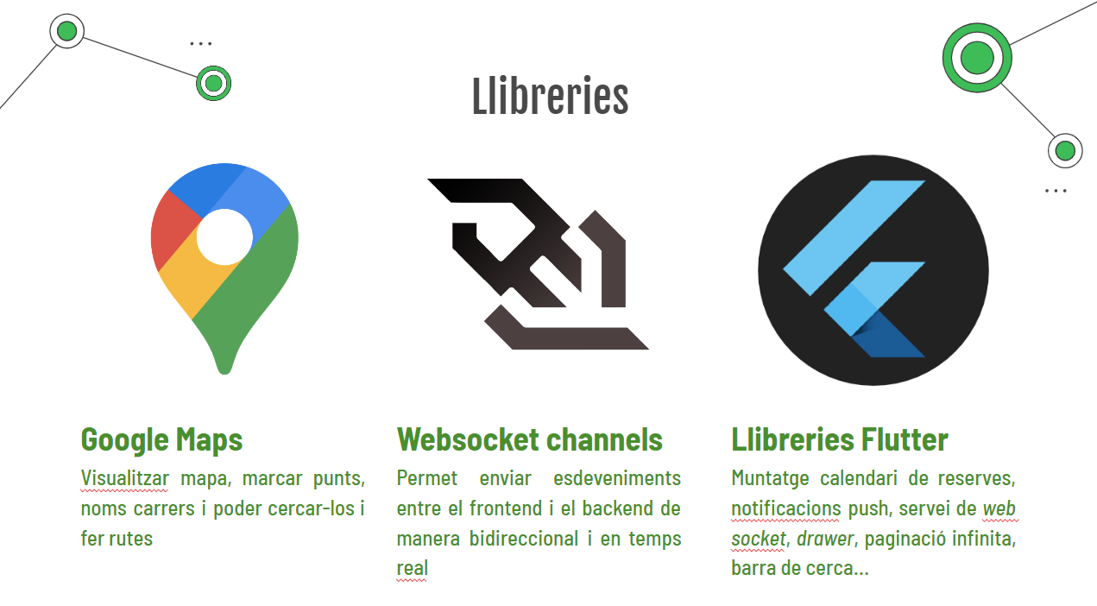

Sobre les llibreries empleades, hi ha 3 de importants:

La primera, google Maps és la llibreria sobre la qual funciona la nostre aplicació i li dóna riquesa, aquesta ens permet tant visualitzar el mapa, com marcar punts, editar marcadors, afegir filtres, poder cercar-los, poder afegir funcionalitats a aquests marcadors, afegir rutes etc… És una llibreria gegant amb una gran quantitat de coses per programar, i que a sobre hem utilitzat la versió premium, és a dir que teniem una api_key privada de pagament per programadors que ens donava 3000 crides a realitzar a la api que accedim del seu servei.

També utilitzem, els canals de websocket io que ens han permès enviar esdeveniments asincrons entre usuaris per enviar tant missatges de chats com de notificacions. Aquesta llibreria no té molt més, apart de les funcionalitats fetes en backend per tal de cridad les funcions, pero no obstant es difícil de implementar.

Finalment, les llibreries de flutter, que hem utilitzat moltisimes com es veu en el nostre git, totes les llibreries que utilitzem de la página de flutter. Un sense fi de llibreries, on la part més important ha estat el desenvolupament de la generació dels bookings de les publicacions, bloquejar franges, notificacions,websocket, llistes infinites etc..

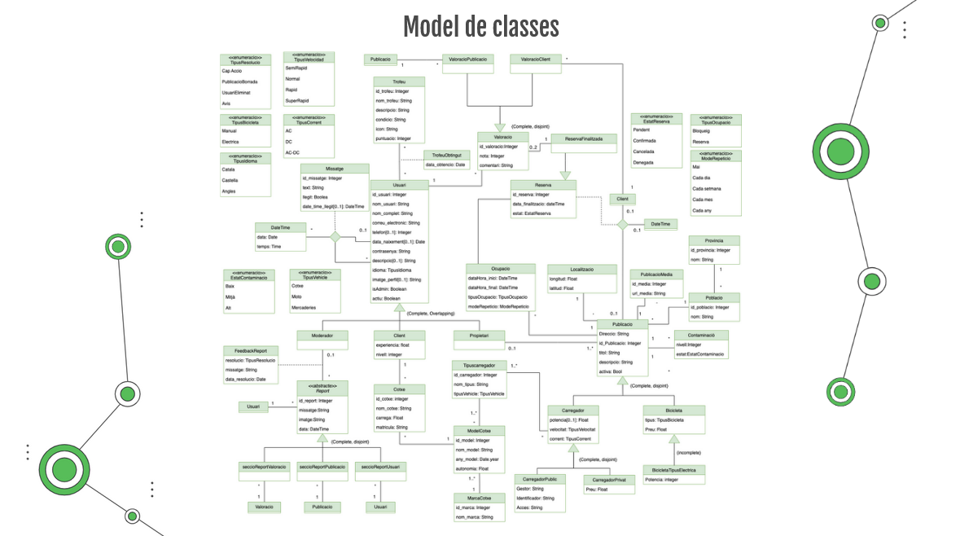

En aquesta diapositiva podem veure el model de classes de la nostra aplicació, el qual s’origina en la classe users, els quals creen publicacions que poden ser de tipus carregador o de tipus bicicleta. Cal tenir en compte, que també pot haver-hi publicacions públiques, és a dir, que venen donades per l’api de carregadors. Una publicació pot ser reservada per un usuari en una data i hora d’inici i una de finalització. Un cop ha finalitzat, se li pot donar una valoració tant a la publicació com al usuari. Per altra banda, l’usuari té un sistema de trofeus i ademés pot ser reportat per un altre usuari, així com també poden ser reportades una publicació i una valoració, les quals son administrades per un moderador el qual dóna un feedback.

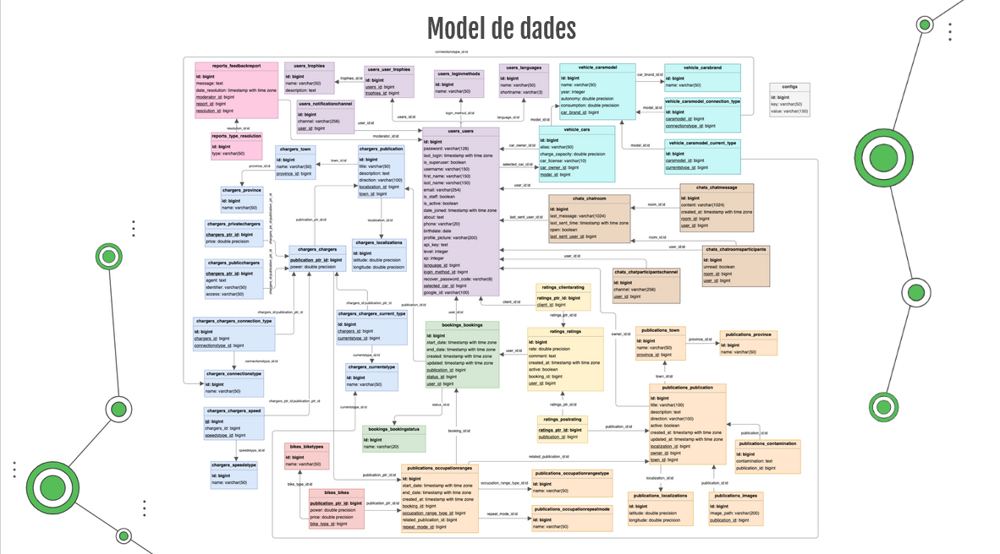

Aquest és el nostre model de dades, el qual segueix una estructura semblant a la ja explicada en l’UML del problema. En cas de voler-lo veure detalladament, podeu anar al apartat corresponent en aquesta documentació.

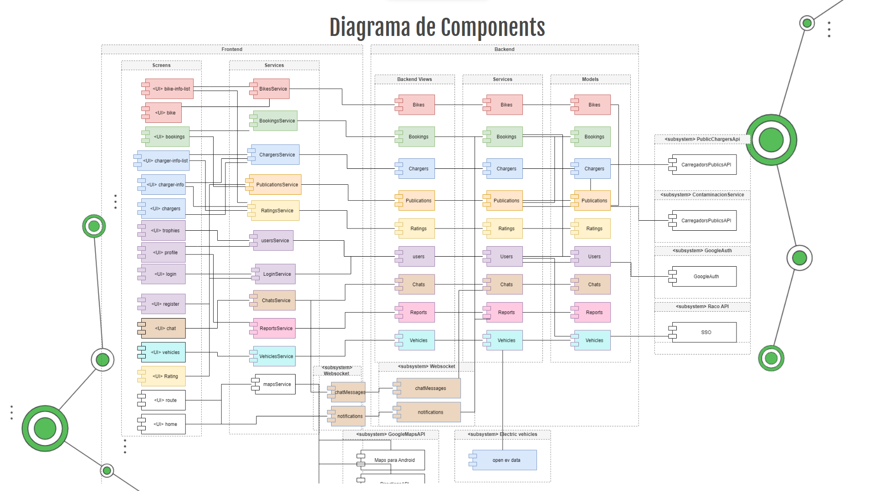

A continuació podem veure el diagrama de components, en el qual podem veure diferenciats els components de frontend i backend, i concretament les seves capes, molt ben diferenciades i amb poc nivell d’acoplament. Les caixes annexes, son els diferents serveis que ens ofereixen funcionalitats o informació. Per finalitzar, en marró podem veure el websocket.

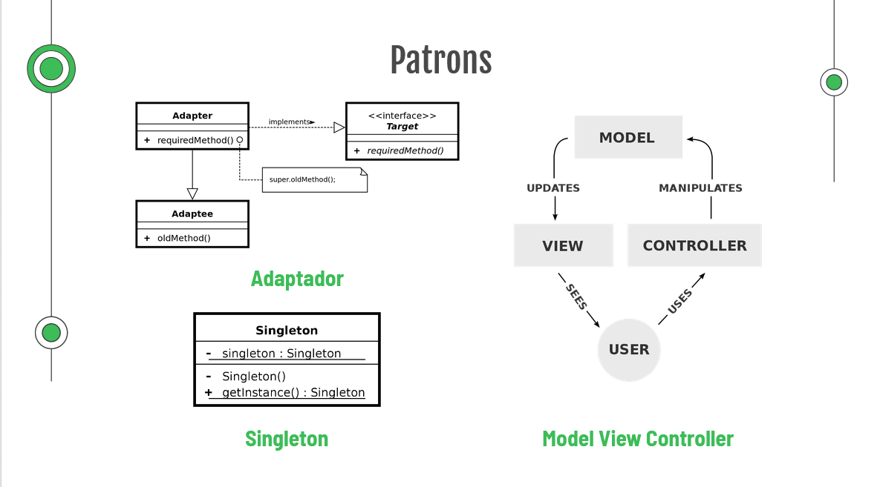

Sobre els patrons, encara que hi ha més explicarem els principals:

Patró adaptador: Per tal d’agafar les dades dels datasets i mostrarles a l'usuari hem utilitzat aquest patró de la següent manera. Transformem el dataset en un JSON i aquest es converteix en un serializer, tot això abstraen el coneixement de que aquests dues funcionalitat/classes no saben que no son compatibles entre elles.

Sobre el patró singleton, un exemple és que tenim la clase del notificacions del SocketIO com a singleton, és a dir, per tal que no es creïn diferents sockets ni canals de lectura, hem decidit implementar-la que només tingui una instancia i aquesta pugui ser agafada cridant a aquesta propia clases que se la guarda.

Hem aplicat el patró observer, és a dir, aquest ve intrínsec amb flutter. Flutter es programa de tal manera amb dart, perquè aquestes tinguin estats, i aquests estats estiguin observant si es genera algun canvi a aquesta propia clase.

Utilitzem el model-vista-controlador, en el backend de django, que ve també intrínseca i pensada per ser implementada amb aquest model i es visualitza mitjançant el ficher models.py, views.py, services.py correspondentment.

Finalment, utiltizem model-vista-vistamodel en el frontend de flutter, que també ve representat per com tenim dividit el projecte i com l’hem implementat. Els nostre models, son serializers que provenen de Json, llavors tenim les vistes que es cada pantalla que tenim i la vista-model que es representada en la abstracció de treure la lógica del usuari de la implementació.

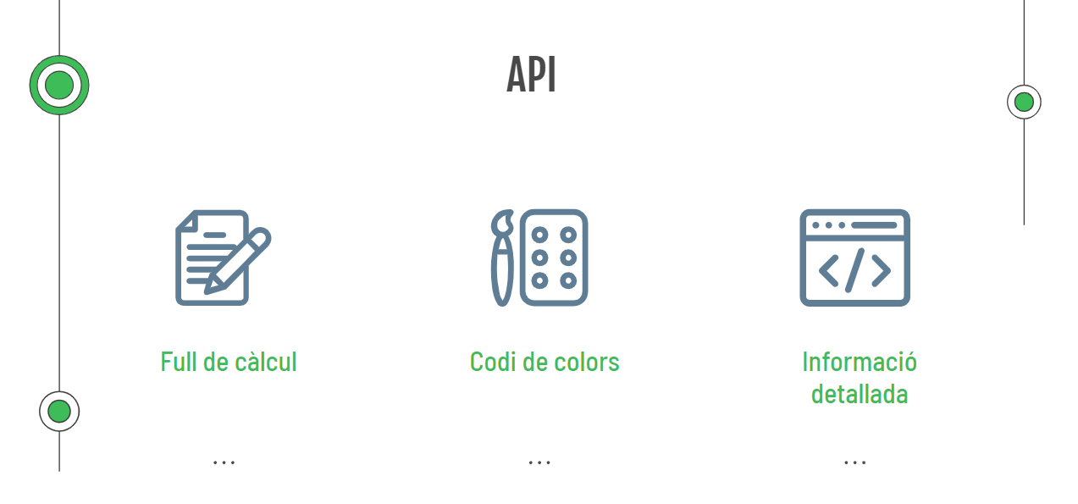

Sobre com hem generat i utilitzar la noster API, ha estat mitjançant un excel que conté totes les crides backend que hem realitzat i aquestes tenien un codi de colors que indicaven si estan fetes o no, amb camps sobre quin mètode REST és, quin body necessitem donar que rebem etc… És a dir, conté la información detallada de cada crida a la api per tal de programari és una eina amb la qual hem treballat tant el Sprint2 com el 3 i ha anat de mil meravelles. No obstant, ens hauria agradat si haguéssim tingut més temps poder haver fet aquest excel amb Swagger.

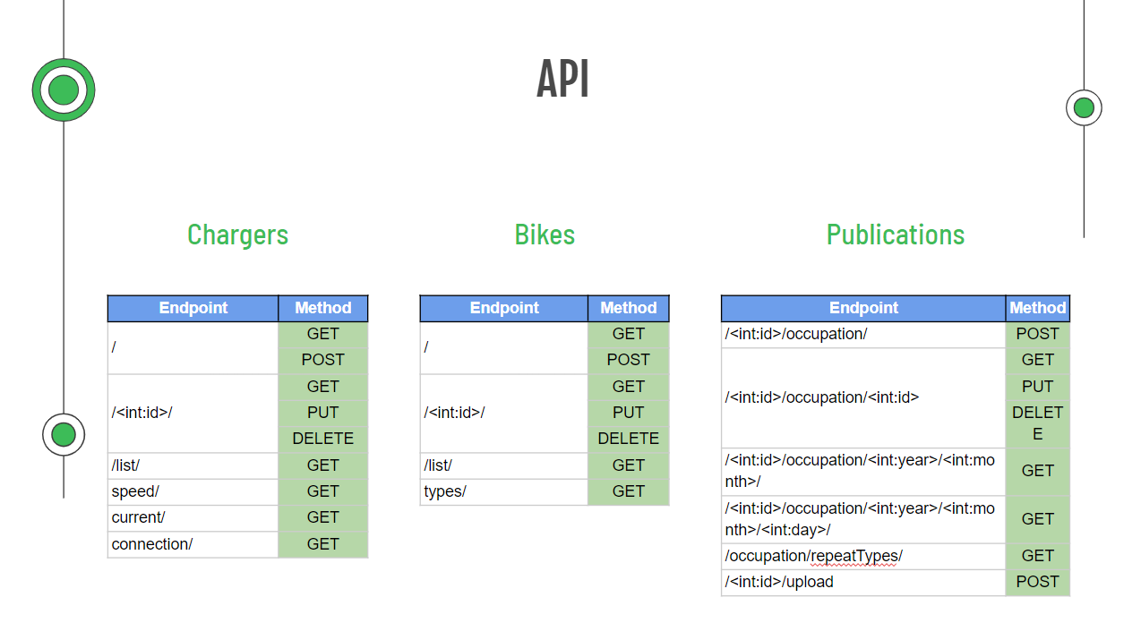

Aquesta diapositiva, ens mostra exemples de les crides tant de cargadors com de bicis com de les publicacions i quins endpoints hem creat.

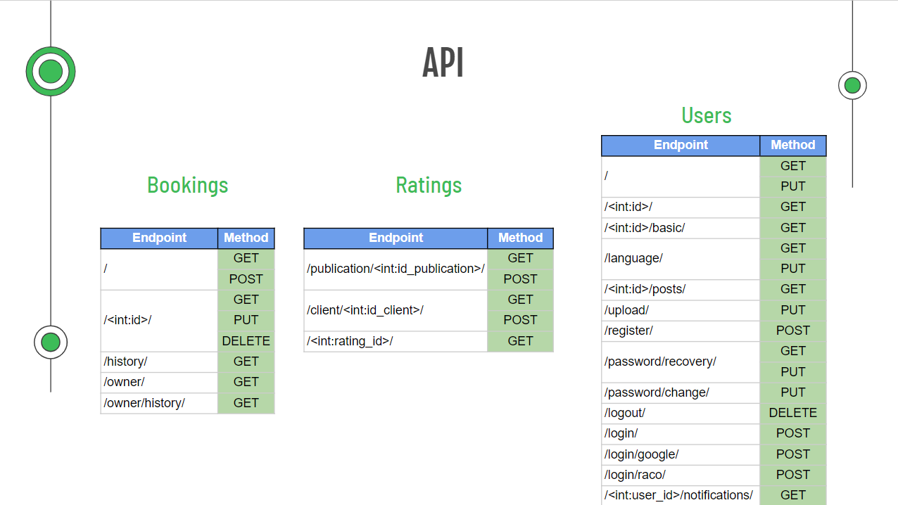

Aquesta diapositiva, ens mostra exemples de les crides tant de bookings com de ratings com dels users i quins endpoints hem creat.

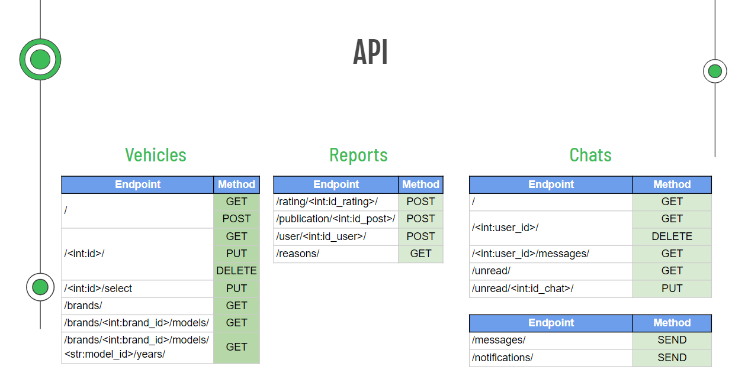

Aquesta diapositiva, ens mostra exemples de les crides tant dels vehicles com de reports com dels chat i quins endpoints hem creat.

# 

# Referències

1. Planning Poker Online

* + <https://planningpokeronline.com/>

1. Docker Swarm

* + <https://docs.docker.com/engine/swarm/>

1. Kubernetes

* + <https://kubernetes.io/>

1. Documentació frameworks backend
   * <https://www.interviewbit.com/blog/backend-technologies/>
   * [https://doit.software/blog/backend-technologies](https://doit.software/blog/backend-technologies#screen6)
   * <https://blog.back4app.com/backend-technologies/>

1. Conveni PEP8 python
   * <https://peps.python.org/pep-0008/>

1. Conveni Mozilla javascript
   * <https://developer.mozilla.org/en-US/docs/MDN/Writing_guidelines/Writing_style_guide/Code_style_guide/JavaScript>

# ANNEXES

## 10.1. Documentació entregada del nostre servei a l’altre equip.

### Introducció

En aquest document trobareu documentat, de forma detallada, el servei que us oferim des de GreenWheel, així com les instruccions per a poder accedir-hi correctament.

Tal i com estava pactat anteriorment, la funcionalitat a oferir-vos és:

*Obtenir els punts de càrrega o punts de lloguer de bicicletes, podent aplicar varis filtres, com la zona, el tipus o altres.*

Per aquest motiu, us donarem uns certs endpoint de la nostra API, en els quals sempre haureu d’accedir mitjançant el mètode GET i que us permetrà obtenir tots els carregadors desitjats, així com us permetrà obtenir tota la informació disponible sobre un carregador concret (en cas de requerir-lo).

Us donararem dos endpoints per tal d’obtenir tots els carregadors i totes les bicis, podent aplicar filtres i dos endpoints per tal d’obtenir la informació concreta sobre un carregador o una bicicleta, per si voleu mostrar tota la descripció. Actualment bicicletes i carregadors s’obtenen per endpoints separats, ja que no trobavem gaire sentit mostrar les dos coses a l’hora. En cas de que ho volgueu, només cal fer la crida als dos endpoints.

### Connexió i accés a la nostra API

L’accés a la nostra API és el més senzilla possible, i es realitza accedint al endpoint concret tot afegint una api key en el header.

La ip del nostre servidor és: [**http://3.253.100.204**](http://3.253.100.204)

Treballem amb un servidor de producció i un altre de desenvolupament, així que no haurieu de tenir problemes de disponibilitat a l’hora d’accedir-hi.

El que sí que us podeu trobar, és que us proporcionem, mitjançant whatsapp, una nova IP, que serà la nova ubicació de la API. Això es deu a que de moment no hem trobat com tenir (si és possible) una IP estàtica de manera gratuita. De moment és dinàmica, i cada cert temps, és possible que canviï.

Per altra banda, també caldrà que afegiu un header fixe (no us hauria de canviar mai), el qual us donarà accés a l’API, sense aquest header, no tindreu permisos de lectura, i per tant, us donarà error 403.

El header a afegir és:

**“API-KEY” : “*r}PDN1C(_UJ9!&o,5PT`-y9#}Aaj9QoU*”**

En cas de tenir qualsevol problema d’accés, no dubteu en contactar amb nosaltres.

### Endpoints

Per als valors dels query parameters, sempre haureu de passar els valors numèrics, que corresponen al valor indicat.

A continuació trobareu els diferents endpoints als que podeu accedir amb tots els seus detalls:

### **Obtenir els carregadors**

* **Endpoint:** <ip>/api/chargers/
* **Method:** GET
* **Descripció:** Permet obtenir els carregadors filtrats per les diferents propietats de charger o per si son de tipus públic o privat. També permet ordenar-los per qualsevol de les seves propietats.
* **Query params**: Tots els paràmetres son opcionals
  + current: Permet elegir el tipus de corrent. Si no poseu res seran dels dos tipus. Valors: [1->AC,2->DC]
  + speed: Permet elegir la velocitat de càrrega. Pot acceptar varis tipus. Valors: [1 -> SemiRapid, 2-> Normal, 3-> Rapid, 4->SuperRapid]
  + type: Permet elegir entre públics o privats. Els públics son els obtinguts per la API de la generalitat, els privats son els que afegeixen els usuaris. Valors: [1->Publics,2->Privats]
  + price: Permet indicar quin preu no es vol superar (en MW/h). Es un valor numèric.
  + order: Indica per quin camp es vol ordenar [“price”, ”proximity”]
  + Indicar una zona concreta: Per tal d’indicar una zona concreta, cal passar 3 paràmetres més, que ens ajudaran a calcular la zona.
    - latitude: Indica la latitud del centre de la zona.
    - longitude: Indica la latitud del centre de la zona.
    - zoom: Zoom de la zona, aquest paràmetre s’obté de l’API de google maps en cas que mostreu un mapa. En cas contrari, comenteu-nos-ho i us posarem que pugueu posar el radi en km.
* **Retorna varis objectes:** Si
* **Response:**

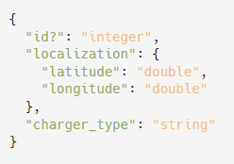

### **Obtenir les bicicletes**

* **Endpoint:** <ip>/api/bikes/
* **Method:** GET
* **Descripció:** Permet obtenir les bicicletes filtrades per les diferents propietats. També permet ordenar-los per qualsevol de les seves propietats.
* **Query params**: Tots els paràmetres son opcionals
  + type: Permet elegir el tipus de la bicicleta, és a dir, si es manual (convencional) o és elèctrica. Valors: [1->manual,2->electric]
  + price: Permet indicar quin preu no es vol superar (en MW/h). Es un valor numeric.
  + order: Indica per quin camp es vol ordenar [“price”, ”proximity”]
  + Indicar una zona concreta: Per tal d’indicar una zona concreta, cal passar 3 paràmetres més, que ens ajudaran a calcular la zona.
    - latitude: Indica la latitud del centre de la zona.
    - longitude: Indica la latitud del centre de la zona.
    - zoom: Zoom de la zona, aquest paràmetre s’obté de l’API de google maps en cas que mostreu un mapa. En cas contrari, comenteu-nos-ho i us posarem que pugueu posar el radi en km.
* **Retorna varis objectes:** Si
* **Response:**

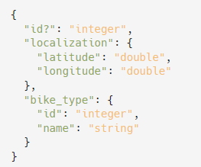

### 

### **Obtenir informació detallada d’un carregador concret**

* **Endpoint:** <ip>/api/chargers/<id>/
* **Method:** GET
* **Descripció:** Permet obtenir tota la informació del carregador corresponent a la id passada per url.
* **Query params**: Aquest endpoint no conté query paràmeters
* **Retorna varis objectes:** No
* **Response:**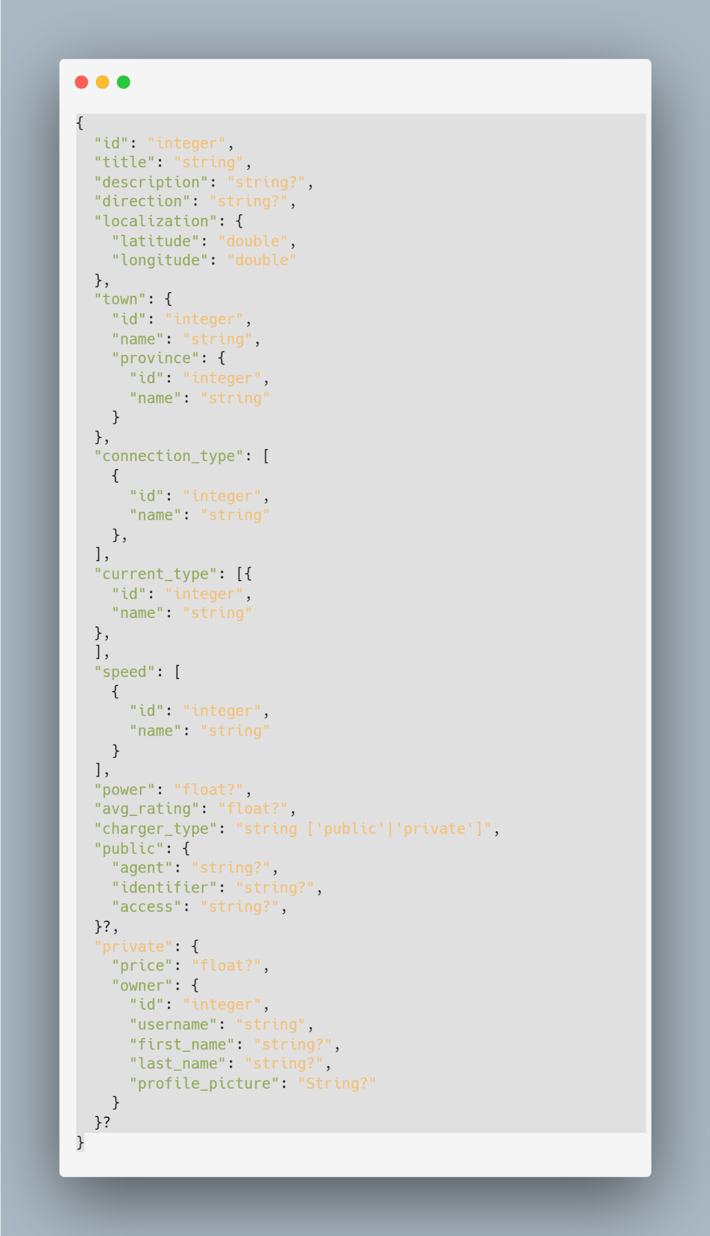

**Nota:** Serà de tipus private o públic depenent del charger_type. Per tant, haureu d’agafar les dades d’un atribut o altre depenent d’aquest atribut.

### **Obtenir informació detallada d’una bicicleta concreta**

* **Endpoint:** <ip>/api/bikes/<id>/
* **Method:** GET
* **Descripció:** Permet obtenir tota la informació de la bicicleta corresponent a la id passada per url.
* **Query params**: Aquest endpoint no conté query paràmeters
* **Retorna varis objectes:** No
* **Response:**

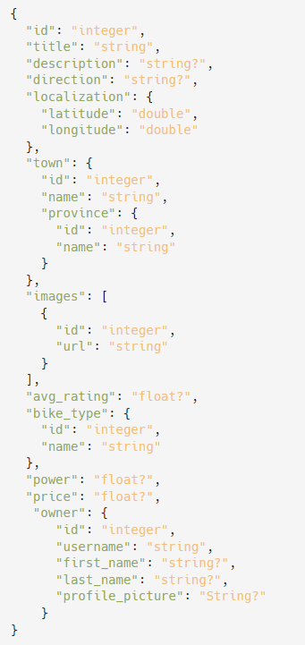

**FELICITATS! HAS ACABAT EL LLIBRE!  
L’EQUIP DE GREENWHEEL DESITJA QUE HAGI ESTAT UNA LECTURA LLEUGERA**

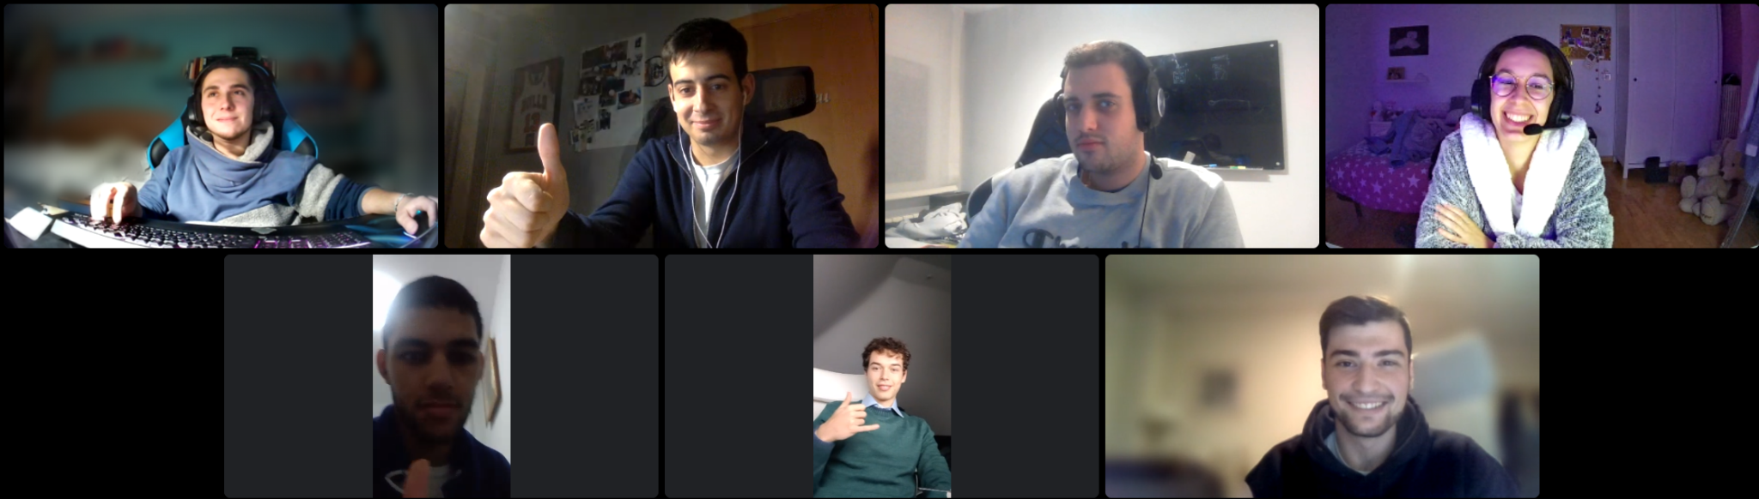

Figura 105: Foto de GreenWheelers